РУДОЛЬФ ШТАЙНЕР

ПУТИ К НОВОМУ АРХИТЕКТУРНОМУ СТИЛЮ
«И ЗДАНИЕ СТАНОВИТСЯ ЧЕЛОВЕКОМ»

Восемь лекций, прочитанных в Берлине и Дорнахе
между 12 декабря 1911 года и 26 июля 1914 года

ПРЕДИСЛОВИЕ РЕДАКТОРОВ К 3-МУ ИЗДАНИЮ
Со времени теософского конгресса в Мюнхене на Троицу 1907 года (см. Рудольф Штайнер «Образы оккультных печатей и колонн. Мюнхенский конгресс на Троицу 1907 года и его последствия», GA284/285, на нем. языке)* возникшее в начале лекционной антропософской деятельности Рудольфа Штайнера стремление охватить духовным импульсом также и область искусства становилось все интенсивнее. Каждое лето, начиная с 1907 года, когда перед участниками Мюнхенского конгресса впервые были разыграны мистериальные постановки, проходили фестивальные недели с циклами лекций Рудольфа Штайнера. Возрастала неудовлетворенность арендованным и часто недостаточным для этих представлений помещением. И это привело к инициативе руководящих лиц Общества построить собственное здание, соответствующее антропософии. Так как большинство зачинателей архитектурной инициативы проживало и работало в Мюнхене, решено было строить там.
Рудольф Штайнер рассматривался в этом деле лишь как художественный руководитель и поручитель: «Я полагал, что моя сила должна сконцентрироваться на построении внутренней духовной работы антропософии, и инициативу создать собственное место для осуществления собственной деятельности принял с благодарностью. В момент, когда эта инициатива подошла к претворению своей идеи в жизнь, художественное формирование было для меня делом внутренней духовной работы. Я посвятил себя этому формированию. Я добился того, чтобы те же принципы, из которых приходят мысли антропософии, лежали также в основе и художественных форм здания, если ему действительно предстоит быть обрамлением антропософского мировоззрения. То, что это не может произойти в виде «безвкусной» аллегорики архитектурных форм или из идей нездорового символизма, заложено в сущности антропософии, которая, по моему убеждению, ведет к действительному искусству.
Идея построить здание в Мюнхене не смогла воплотиться там, так как авторитетные круги, связанные с искусством, выдвинули возражения против данных архитектурных форм. Можно ли было преодолеть эти возражения в дальнейшем, решать не пришлось. Инициаторы архитектурного плана не захотели дальнейших проволочек и потому с благодарностью приняли дар д-ра Эмиля Гросхайнца (Emil Grosheintz), позволяющий возвести здание на землях дорнахского холма, принадлежащего ему по наследству.
Так в 1913 году можно было заложить Камень Основы здания (Bau), и немедленно были начаты строительные работы.
Инициаторы архитектурного плана, обратившись к одному из персонажей моих драм-мистерий по имени Иоанн Томазий, назвали постройку «Иоанновым зданием» (Johannesbau). В течение ряда лет, пока шла стройка, я часто высказывал мысль, что так как много лет тому назад в построении антропософского мировоззрения я исходил из рассмотрения гётевского способа представления, то для меня этот дом является Гётеанумом (Goetheanum). Поэтому члены Антропософского общества (преимущественно не принадлежащие к немецко-говорящим областям Европы) приняли решение впредь именовать это здание «Гётеанумом».
Так как с того времени, когда начиналась постройка здания, антропософия уже нашла членов, научно образованных и работающих в многочисленных областях, я предложил дополнить обозначение здания как «Свободная школа для духовной науки».**
В апреле 1911 года был основан Союз здания (Bauverein), а в октябре он выпустил документ, планировавший в дальнейшем связать здание с Высшей школой духовной науки. В конце 1911 года и начале 1913 года состоялись два первых собрания Союза здания, и Рудольфу Штайнеру представился случай высказаться о первоистоке архитектуры из душевного начала человека и ее связи с ходом развития человечества. После того как в мае 1913 года стало официально известно, что архитектурный проект переносится из Мюнхена в Дорнах близ Базеля, в январе 1914 года во время генерального собрания Антропософского общества в Берлине был представлен дорнахский проект здания в модели и зарисовках, и для его осуществления были привлечены к сотрудничеству художники разных стран. Так как уже в мюнхенском проекте вокруг основного здания планировались окружающие его жилые постройки членов Общества, то в Дорнахе из этого импульса возникла целая так называемая «антропософская колония». Поэтому на заседании Союза здания 23 января 1914 года Рудольф Штайнер говорил о необходимости дальнейшего согласованного архитектурного формирования домов этой колонии.
В первую часть предлагаемой публикации «И здание становится человеком» вошли три лекции Рудольфа Штайнера о новом архитектурном искусстве, прочитанные им в Берлине в период первых заседаний Союза Иоаннова здания. Вторую часть книги образуют пять лекций, в известной мере продолжающие изложение идей трех первых лекций. Эти пять лекций читались летом 1914 года с самого начала строительных работ в Дорнахе и впервые были изданы Марией Штайнер под заголовком «Пути к новому архитектурному стилю» после смерти Рудольфа Штайнера. В предлагаемом читателю томе из собрания сочинений впервые собраны воедино три лекции, прочитанные в Берлине, и пять лекций, прочитанных в Дорнахе. До настоящей публикации данные лекции выходили разрозненными выпусками по отдельности. (Кроме того, в приложении можно познакомиться со статьями Рудольфа Штайнера 1924 года, написанными им для базельских газет с изложением идеи построения здания Второго Гётеанума.)
Внешние обстоятельства, в которых Рудольф Штайнер читал свои лекции в Дорнахе в 1914 году, в своем предисловии к первому изданию Мария Штайнер охарактеризовала следующими словами: «Вечерами мы располагались на распиленных досках в огромном помещении столярной мастерской, где были собраны громадные основания колонн, мы сидели в окружении только что выключенных, а до того непрерывно работавших станков». Еще подробнее пишет об этом одна из участниц строительства Наталия Тургенева-Поццо* в небольшой брошюре «Двенадцать лет работы в Гётеануме в 1913 - 1925 годах»:
«Летом 1914 года доктор Рудольф Штайнер читал нам совсем мало лекций. Для этого в столярной мастерской было освобождено от досок и брусьев небольшое пространство, чтобы поставить несколько стульев для пожилых членов Общества. Другие сидели на верстаках, ящиках, досках, а то и просто на полу. Необычное обрамление этих лекций нравилось нам: белые доски и красочные одежды слушателей. Рудольф Штайнер входил и бегло окидывал взглядом собравшихся, ибо он не был чужд внешнему.
Он замечал созвучия красок, наблюдал людей, живописными группами расположившихся в мастерской, и приветствовал нас, окружавших его со всех сторон. Он замечал все, что аудитория шутливо и задорно посылала ему. Эти лекции были радостной наукой, светлой и «исполненной жизни». Он читал издалека, обращаясь к кому-нибудь из молодежи. Это лето было особенно знойным. Несмотря на жару, наши дни были наполнены работой. Разразилась историческая гроза. Нельзя было терять ни минуты - ведь к осени здание должно было быть закончено. Но мы не успели сделать это».
Через несколько дней после прочтения пятой лекции началась Первая мировая война. Несмотря на невообразимо тяжелые обстоятельства, работа над зданием продолжалась вплоть до новогодней (Сильвестровой) ночи 1922 года, когда все еще незаконченное здание пало жертвой пожара. Непосредственно после катастрофы Рудольф Штайнер описал историю здания в журнале «Das Goetheanum» в статье «Гётеанум в его десяти годах».
О новом облике здания Рудольф Штайнер высказался впервые после решения о повторном возведении здания, принятого Рождественским собранием вновь основанного в 1923/24 гг. Антропософского общества. На Пасху 1924 года возникла модель внешнего вида здания. Так как широкая общественность обсуждала все «за» и «против» повторного строительства здания Гётеанума, то осенью 1924 года Рудольф Штайнер описал предполагаемый проект здания в двух базельских газетах.
В следствие тяжелой болезни и последовавшей 30 марта 1925 года смерти Рудольф Штайнер не успел создать модель внутреннего оформления здания. По этой причине здание Второго Гётеанума, возвышающееся на Дорнахском холме с 1928 года, соответствует модели Рудольфа Штайнера лишь в своем внешнем облике.
Хелла Висбергер, издатель
МАРИЯ ШТАЙНЕР
ПРЕДИСЛОВИЕ К 1-МУ ИЗДАНИЮ 1926 ГОДА
Лишь несколько лет выпало счастье гласить к людям почти выстроенному, сияющему красой Гётеануму. Богатство этого чуда открылось только малому кругу людей, да еще, пожалуй, имевшим счастье видеть его посетителям, которые изо дня в день поднимались по тропинкам дорнахского холма, чтобы живо, удивленно и восхищенно открыть свое сердце дуновению Духа, а затем, утолив тоску, снова спуститься в мир банальности. Чудесная страна открылась человеческим душам лишь на краткий миг, и они возвысились сами над собой. Но не дремали и противоборствующие силы. Чтобы пресечь это, они сеяли ненависть и гнев. Никто не остался равнодушным. Тем же, кто учился понимать язык форм, моделируя их собственными руками, вырезая из сопричастного земной тверди и в то же время эфирно мягкого материала дерева разных пород, им и другим строителям Гётеанума, этого произведения обновления традиций прошлого, открывались все новые глубины и дали мировых взаимосвязей, которые можно видеть за мощным порывом каждого архитрава, в динамичных формах между капителью и цоколем каждой колонны, чьи мотивы неожиданно смело и свежо расцветали в смене метаморфоз. Они органично переплетались друг с другом, в своем формировании из первоначальной простоты и ординарности стремились прийти к усложнению, чтобы затем, пройдя горнило внутренней перемены, снова вернуться к упрощению формы и стихнуть в преображенной простоте.
Архитектоника, симфонически распространившаяся из эфирных миров, достигшая гармонии в родившихся под резцом наряженных формах эфирно сгустившейся земной материи, уплотнилась в пространстве благодаря формирующим ее облик силам, которые должны были животворно охватить и преобразовать в метаморфозе человеческие устремления, способные к творчеству. Греза в дереве была столь прекрасна и сладка, чтобы длиться вечно, была столь чиста и невинна, чтобы ни вызвать ненависти вплоть до уничтожения; но эта мечта оказалась сильнее замыслов супостатов и все еще достаточно крепка, чтобы вызвать к становлению новое, схожее с прежним.
Растущая, заново расцветшая жизнь - таков ответ Духа на уничтожающий удар смерти. Вокруг урны с пеплом Рудольфа Штайнера и вокруг возрождающегося, воскресающего из пепла старого здания растет новая постройка и цветет богатая жизнь. Факел пожара Сильвестровой ночи [1922/23 гг.] на дорнахском холме далеко разбрасывает свои искры и сеет семена Духа. Это пламя превращается в зародышевую силу Духа. Как ни слабы наши попытки и усилия наших поступков в завершенном труде наших рук, в законченном произведении сошедшего вниз [Духа] лежит будущее, которое искупит вторую смерть человечества.
Поэтому я отваживаюсь на публикацию этих лекций, благодаря которым Рудольф Штайнер, когда мы работали вместе с ним в мастерских заново сооружаемого Гётеанума, вводил нас в мастерскую своего художественного духа. Вечерами мы размещались на выструганных досках в огромной столярной мастерской, где соединялись вместе громадные стволы колонн здания, среди только на это время остановленных, а до сего бесперебойно работавших станков.
Мы вслушивались в его слова, которые в неиссякаемом богатстве раскрывали нам новые области сияющего Духа, открывали нам новые глубины бытия. Мы едва осмеливались допускать, что когда-нибудь все это будет позволено нам переживать. Рядом с Рудольфом Штайнером поистине не предоставлялось повода к наслаждению и смакующим переживаниям. Это было бы непозволительной роскошью по времени, рядом с этической высотой духа его личности, когда своим примером он являл постоянный переход от одного дела к другому, происходивший в спешном порядке. Душе надлежало быть во всеоружии, чтобы принять в себя величие и мощь бурно изливающегося при этом гигантского, мощного духовного потока. И если не было бы бесконечно доброжелательной любезности и блага, постоянно дающего, постоянно творящего, созидающего начала, то душа едва могла бы выдержать это, настолько много притекало к ней, что она с трудом могла переработать все это. Но если по своей доброй воле она приносила на службу человечеству необходимую жертву, то оказывалась в силах превозмочь почти сокрушающую мощь наполнения [Духом]. И тогда она могла парить, как на крыльях.
Работы в возводимом здании настоятельно требовали личного присутствия Рудольфа Штайнера, и это привело к определенному прерыванию предыдущей разъездной жизни во имя духовной науки. В связи с возведением здания перед Рудольфом Штайнером возникло изобилие новых задач, которые он с благодарностью и добровольно принял на себя; но сделал он это только после длительных, неутомимых просьб и настояний друзей из Мюнхена, которые имели там счастье переживаний мистериальных постановок и захотели построить для таких постановок собственный дом, а затем, когда архитектурные планы не были разрешены в Мюнхене, с тем же рвением поддержали их исполнение в Швейцарии. При этом Рудольф Штайнер взял на себя большую нагрузку, но его сердце было исполнено благодарности, и эта благодарность и чувство ответственности тепло и проникновенно струились изо всех его слов, которыми он воспламенял нас к работе и познанию.
Мы вслушивались в его слова, которые вели нас в новые глубины существа. Мы учились познавать, как в искусстве человек становится единым с божественной творящей силой, когда она, а не подражание внешнему служит ему источником творчества; как божественно-духовное подобно изобилию сил действует и присутствует в нем, когда он осознает свою взаимосвязь с мировым целым. Благодаря формированию и образованию того, что живет в мировых законах, через внутреннее проникновение в духовные связи создает он искусство, что рождается из глубин мира и сущности человека. Это является не «подслушиванием» тайн природы, а погружением в сокровенную, скрыто действующую за ней духовность. Огненная сила пронизывала речь Рудольфа Штайнера, пульсировала в его словах и оживляла нас. Мы могли непосредственно почувствовать, пережить, как из таких же сил и импульсов возникали когда-то древние культуры и как в наше время разочарования и упадка, засыхания и потери духовности снова были провозглашены те же самые возможности, но на более высокой ступени - ступени познающего сознания. Нас пронизывал огонь воодушевления, и он придавал нашим художникам силу годами врабатываться резцами и стамесками в древесные постройки, гравировать острыми алмазными сверлами стекла одноцветных, но при этом имеющих определенную окраску окон в зависимости от их расположения в здании. Изнутри и снаружи, со всех сторон здание стояло как творение рук человеческих, как рукотворное чудо, как рельефный облик внутренней поверхности, позволяющий стать органом речи богов; окна в красочной игре светотени своими образами указывали тропу к Духу, обозначали остановки на пути следования в духовный мир. Становящиеся живыми стены через движения форм, световые облики окон, расколдованные благодаря утолщению и утончению стеклянных плоскостей, требовали душ, вступивших на путь к тем местам, откуда и была обращена к ним эта речь через эфирные формы, спроецированные в дереве, через соединяющие внешнее и внутреннее окна в духовной музыке их частей. Все прежние постройки, произведения строительного искусства указывали на совместный рост с Землей, основывались на земных силах, покоились в земном; здесь же стена становилась живой, представляла собой непрерывное развитие форм подобно живущему организму, вырастающему из себя и имеющему возвышения и углубления.
«О человек, так находишь ты путь к Духу!» - так гласили формы и окна Гётеанума. В готике выражалась молитва: «О Отец мира, позволь нам объединиться в Твоем Духе». Сокровенный, скрытый Дух, пронизывающий человека, одухотворяющий его, позволял почувствовать мир в его формах и движениях, кажущихся сегодня нам загадкой. Рудольф Штайнер обобщил новую архитектурную мысль, облекая ее в следующие слова: «Мы входим в почитание Духа, чтобы стать единым с ним, а он изливается вокруг нас в формах и приходит в движение, поскольку за Духами Форм стоят Духи Движения».
Человеческая сущность в ее внутреннем живом становлении волит выразить в архитектурном произведении то, что в древней Греции было жилищем бога, в готике - молитвенным домом общины прихожан.
Лекции, в которых Рудольф Штайнер рассказывал нам о новом архитектурном стиле, об искусстве рельефа и о сущности цвета, до сих пор издавались в неполных, отрывочных записях со многими пробелами. Иногда отсутствовали рисунки и цитаты, которые сейчас, спустя столь длительный срок, уже невозможно отыскать, особенно в тех случаях, когда записывающий лекцию не услышал какое-то название или пропустил названное Рудольфом Штайнером имя. И, несмотря на это, богатство духовно-художественных откровений, обращенных к нам, было столь велико, что я считаю своим долгом сделать их достоянием человечества. Серия этих лекций была прервана разразившейся Первой мировой войной, на которую в своем щемящем окончании пророчески указывала последняя лекция. Наши художники один за другим призывались на войну, на площадки боевых действий. На постройке остались женщины и было совсем мало мужчин, которые, за редким исключением, были гражданами нейтральных государств.
В течение четырех лет мы слышали канонаду пушек в окрестностях Эльзаса; ежедневно они создавали потрясающее сопровождение, аккомпанемент ударам молотков, раздававшихся при создании произведения мира и побратимства. Неустанной заботой и постоянным помыслом Рудольфа Штайнера стало достижение мира, понимания его необходимости. Его предостерегающий голос не был услышан. Несмотря на глубокую печаль от трагичности мировых событий, слова, с которыми он обращался к строителям здания Гётеанума, были наполнены светом и миролюбием, как и каждая оформленная им дверь, лестница в их жесте говорившие «добро пожаловать» любому входящему и приглашавшие каждого человека к полноте выражения своего человеческого среди людей, требовавшие служить пронизывающей светом и Солнцем силе Духа.
Для того чтобы составить впечатление об этих лестницах, вратах, мотивах рельефа, лекции снабжались рядом рисунков и иллюстраций. Первый образ показывает построенный Гётеанум с/его сдвоенными куполами посреди цветущего ландшафта Швейцарской Юры. Это объединение двух неравных куполов вызывало удивленное восхищение профессиональных архитекторов и инженеров. Это была математическая задача, решение которой им было не под силу. Один известный архитектор из Калифорнии, который возвел там огромное число общественных построек, не смог удержаться от восторженного замечания: «Тот, кто решил эту проблему, был первоклассным математическим гением высшего ранга. Тот, кому оказалось под силу осуществить это, был настоящим Мастером математики, верховным властителем нашего предмета. Нам, архитекторам, здесь следовало бы учиться. Тот, кто выстроил это здание, достиг высот, поскольку он овладел глубинами».
Таким образом, и здесь, как и в других областях, Рудольфа Штайнера признали Мастером, способным сказать свое слово в специальных предметах знания.
Мария Штайнер
Дорнах, апрель 1926 года

Ι
«И ЗДАНИЕ СТАНОВИТСЯ ЧЕЛОВЕКОМ»

ПРИМЕЧАНИЯ МАРИИ ШТАЙНЕР К ПЕРВОМУ ВЫПУСКУ 1945 ГОДА
«И здание становится человеком» - такими словами заканчиваются праздничные эвритмические постановки, когда хор в Дорнахе произносит со сцены так называемые изречения витражей, передающие содержание мотивов витражей здания Гётеанума в мыслительных формах. То, что Рудольф Штайнер многократно высказывал о становлении архитектурного искусства и его изменениях, воспроизводится здесь в лекции, прочитанной им 12 декабря 1911 года в Берлине. Благодаря Рудольфу Штайнеру перед нашим взором во все новых образах проходят духовно-космические, а затем душевно-человеческие события, выраженные в архитектурных формах и вместе с идущим вперед развитием человечества преобразующиеся к новым формам. Формы построек создавались силами, действующими в излучающихся к Земле созвездиях, а также в устремленной к божественности душевной жизни человечества. И так же будет впредь, в будущем, через напечатлевание чувственному сверхчувственного благодаря новым формам, уже находящимся в становлении, развивающимся в метаморфозе самих себя, из своего внутреннего наружу, облик которых будет соответствовать достигнутой сейчас культурной ступени.
Выстроенный из дерева Первый Гётеанум с его вырезанными вручную скульптурными мотивами, его органически изменяющимися формами и его преодолевающим пространство действием цвета, похищенный у нас пламенем, должен был первоначально называться Иоанновым зданием (Johannesbau). Инициаторы этого смелого предприятия выбрали такое название, поскольку в стихотворных мистериях Рудольфа Штайнера, представлявшихся в Мюнхене в большом, но крайне замкнутом кругу, центральная фигура, жадно ищущая духовного познания, носила имя Иоанна Томазия. Так как для представлений этих драм-мистерий неуютного и недостаточно большого помещения арендованного театра более уже не хватало, у зрителей возникло живое желание обеспечить внешнее обрамление, соответствующее спиритуальному содержанию мистерий и последующих лекций, а также найти помещение для растущего числа посетителей. Созданное для этой цели объединение остановило свой выбор на имени Иоанн и стало называться Союз Иоаннова здания (Johannes-Bauverein). В связи с первым генеральным собранием Союза Иоаннова здания в Берлине 12 декабря 1911 года Рудольф Штайнер прочитал эту лекцию, которая вводит нас в сверхчувственные глубины архитектуры и ее будущие возможности.
ПЕРВОИСТОК АРХИТЕКТУРЫ ИЗ ДУШЕВНОГО НАЧАЛА ЧЕЛОВЕКА
И ЕЕ ВЗАИМОСВЯЗЬ С ХОДОМ РАЗВИТИЯ ЧЕЛОВЕЧЕСТВА
ПЕРВАЯ ЛЕКЦИЯ Берлин, 12 декабря 1911 года
Мои дорогие друзья! Иоанново здание, поскольку ему предстоит заключить в себя место действия духовной науки, не может не принять в расчет условия развития всего человечества. И оно либо станет, либо не станет тем, чем, собственно говоря, должно стать. В таком вопросе необходима ответственность по отношению ко всему, что известно как духовные законы, духовные власти, духовные условия развития человечества и что может обращаться к нашей душе. Прежде всего это ответственность по отношению к суждению будущего человечества. Чувство такой ответственности в наше время, в современном цикле развития человечества, является чем-то совершенно иным, чем похожее чувство ответственности прошедших веков.
Повсюду в ходе времен многообразным образом гласят к нам великие, мощные памятники искусства и культуры. В качестве памятников искусства и культуры возвещают они из потока времени о внутренних отношениях человеческих душ в те времена. Сегодня утром вы могли слышать прекрасное, значительное рассмотрение этого. Если мы должны были бы высказать в нашем смысле нечто, что всем людям, которые были причастны к тем памятникам культуры и искусства, облегчило бы определенным образом их чувство ответственности, как оно помогает в этом нам, если бы мы хотели выразить это на нашем языке, тогда нам следовало сказать следующее: «У людей в первобытное время была еще и иная помощь, чем в нашем временном цикле; им помогали боги, неосознаваемые человеком. Боги устремляли свои силы в подсознание и неосознанное бытие человека». И в определенном роде это майя, когда полагают, что в аппарате мышления или в душе тех, кто возводил египетские пирамиды, строил греческие храмы и создавал другие произведения искусства, выступали только те мыслительные формы, импульсы и интенции, которые в ходе времен встречались в формах, красках и т. д. Ибо боги содействовали людям, «проходя» через руки, мозг, сердца людей. Наше время, после того как миновал четвертый послеатлантический культурный период, является первым временным циклом, в котором боги испытывают людей свободой, в котором боги не отказали человеку в помощи, но люди сделают шаг вперед лишь тогда, когда в своих свободных устремлениях из индивидуальных душ, полученных только благодаря достаточно многим воплощениям, они воспримут то, что устремляется сверху. Мы создаем нечто новое в смысле того, что мы должны создать это в свободной самодеятельности из человеческих душ в совершенно ином стиле, чем было в прошедшие времена. Сознание, рождающееся вместе с душой сознательной, характерное для нашей эпохи, есть знак (Signatur) нашего времени. Если будущее должно получить от нас документы культуры, похожие на те, что были созданы в прошедшие времена, в прошлом, то нам следует творить с сознанием, с полностью просветленным сознанием, в котором уже ничто не возникает из подсознания. Поэтому сегодня была предпринята попытка побудить нашу душу к сознательным мыслям, которые должны пролить свет на то, что мы делаем. И нам следует приступать к своей работе лишь тогда, когда мы знаем, из каких законов, из каких основополагающих спиритуальных импульсов должны мы поступать. И нет никакого иного пути, чем тот, на котором мы работаем в созвучии со всеобщей эволюцией человечества.
Попробуем сейчас немного эскизно провести перед своей душой основные мысли (принципы), которые могли бы оплодотворить нас в отношении того, что нам предстоит создать произведения нового рода, а не просто что-то новое.
Итак, в определенном отношении мы должны построить храм, который одновременно, как это было в мистериальных храмах далекого прошлого, является местом ученичества. «Храмом» в истории развития человечества мы называем все произведения искусства, которые заключали в себе то, что было самым святым для человека. И мы уже слышали сегодня утром, каким образом в храмах былых времен выражалось душевное начало. Если мы погрузимся согретыми душой очами в то, что можно узнать о храмовых зданиях, о храмовых произведениях искусства, то представится огромное разнообразие и отличие друг от друга отдельных творений храмового искусства. И можно сказать, что особенно велико различие тех произведений храмового искусства, о которых почти не сохранилось внешних свидетельств, чьи основные формы, древнейшие формы можно лишь предугадывать или реконструировать только из Акаша хроники. И та форма храмов, которую мы могли бы считать перешедшей из второй послеатлантической культурной эпохи в третью и обозначаемой как древнеперсидский храм, от которого затем кое-что перешло в более поздние храмы... [пропуск в записи]... лишь, поскольку они влияли на конфигурацию в каждой окрестности. Кое-что перешло от них в вавилоно-ассирийское, в основном переднеазиатское храмовое искусство.
Что в том строительном искусстве было самым значительным?
Как сказано, внешние документы свидетельствуют об этой архитектуре не слишком много. Но даже если не обращаться к свидетельствам Акаша хроники, а позволить воздействовать на себя тому, что сохранилось в более позднее время, чтобы понять, как могли выглядеть храмовые постройки столь отдаленных времен в тех областях, о которых говорилось, то можно высказать следующее: «У этих храмов неимоверно многое - да почти все - выходило на фасад; в такой манере храм являет себя тому, кто приближается к его входу». И если пройти через такой фасад вглубь храма, то внутри него - смотря по тому, входит ли невежда, профан или более-менее посвященная личность, -в любом случае возникало ощущение, что фасад высказывал на таинственном языке то, что находилось внутри храма. Там, внутри храма, я нахожу то, что хотело выразиться на фасаде.
И, обращаясь после этого исследования, не базирующегося на созерцании в Акаша хронике, к храмовым постройкам Египта (храмам или другим сакральным сооружениям, таким, например, как пирамиды), мы встретим совершенно другой характер. Мы приближаемся к египетскому храму, и нас встречают грандиозные, таинственные символы, художественные образы, которые нам надлежит разгадать. Сперва мы должны разгадать сфинкса, загадочны даже обелиски. Когда мы приближаемся к сфинксу или пирамиде, возникает прежде всего загадочное. Это позволило немецкому мыслителю Гегелю охарактеризовать египетское искусство как «искусство загадки».
В своеобразной пирамидально возвышающейся форме, не имеющей многочисленных оконных проемов, окружает нас нечто, что исполнено тайн уже в силу своей полной замкнутости, а снаружи прежде всего благодаря фасаду мы догадываемся о том, что нам будет предложена какая-то загадка. Мы входим внутрь, и наряду с таинственными сообщениями о мистериях, описанных в древних мистериальных текстах или изложенных их последователями, мы находим в Святая Святых то, что должно приводить человеческое сердце и человеческую душу к живущему внутри храма в глубокой сокровенности богу. Перед нами храмовая постройка, заключающая святейшую тайну божественности. А с другой стороны, здание пирамиды служит для заключения внутри себя святейшей тайны человечества: инициации, посвящения как того, что отделено от внешнего мира, поскольку должно замыкаться в своем внутреннем таинственном содержании.
Если теперь мы обратим свой взгляд от египетского храма к греческому храмовому искусству, то найдем, что там придерживаются прежде всего основных мыслей многих египетских храмов, причем мы понимаем, что греческие храмы являются обителью божественно-духовного, но одновременно мы обнаружим, что внешние храмовые постройки, развиваясь дальше, в некотором роде сделали шаг вперед так, что в их удивительной динамике - не просто форм, но живущих в этих формах внутренних сил -содержится нечто само по себе самостоятельное, как во внутренней бесконечности, как во внутреннем совершенстве. Там, внутри творения храмового искусства, живет греческий бог. В этом творении храмового искусства, начиная с несущих колонн, которые в своей динамике разнообразным образом выказывают себя несущими нагрузку и являются таковыми, потому что они могут и должны нести то, что на них уложено, мы находим бога заключенным в совершенное, в то, что внутри земного бытия представляет бесконечное в себе, начиная от грубейшего до самых мелочей.
И мы находим запечатленную в формах мысль, что «самое дорогое в человеке выражается храмовой постройкой», когда входим в христианский храм, который прежде строился над погребением и даже над погребением Спасителя, а затем к постройке присоединили устремленную ввысь башню и т. д. Но здесь нам встречается замечательный момент, когда вступает совершенно новое, что отличает все позднейшее храмовое искусство, христианское искусство от греческого. Греческий храм характеризуется тем, что замкнут сам в себе в своем динамическом совершенстве. В христианской церкви этого нет. Однажды я выразил это следующим образом: храм Афины-Паллады, или Аполлона, или Зевса не требует присутствия человека вблизи или внутри храма, но, возвышаясь в своей грандиозной целостной бесконечности, греческий храм просто указывает жилище бога. В нем живет бог, и эта обитель бога заключает в себе замкнутую в самой себе бесконечность. И чем дальше, можно сказать, удаляются люди от греческого храма в его окрестности, тем истиннее действует греческий храм. Позвольте высказаться столь парадоксально, ибо таков замысел греческого храма. Но для христианской церкви все иначе. Христианская церковь требует верующих с их ощущениями и мыслями. То, что выступает перед нами как пространство, при более пристальном изучении в каждой своей детали говорит нам, что это здание нуждается в общине, а также мыслях, ощущениях и чувствах общины. И, пожалуй, нужно было обладать почти счастливым чутьем, обозначив христианский храм словом «собор» (Dom), в котором отпечаталась «взаимосвязь» людей внутри христианского храма и для этого понадобилось специальное слово. «Dom» (собор) внутренне родственен суффиксу «tum», который присутствует в слове «Volkstum» (народность, нем.).
И если мы обратимся далее к готике, которую в этом смысле можно было бы недооценить, то в своих формах готика еще больше стремится выразить то, что никоим образом не замкнуто, не изолировано так, как греческий храм. Можно сказать, что готическая форма стремится повсюду вырваться из себя наружу, выражая собой, что в том пространстве, где пребывают, воспринимают нечто ищущее, то, что стремится выплеснуться за имеющиеся границы и вплестись во Вселенную. Формы готических арок создаются прежде всего из ощущения* динамичных отношений, а как само собой разумеющееся они подчиняются тому, что выходит за пределы и границы этих форм, словно желая сделать их проницаемыми, и что в определенном отношении благодаря этому действует столь чудесно, что в готическом здании мы можем - не обязаны - ощутить совершенно естественным наличие многоцветных окон, которые связывают внутреннее с таинственно ткущим повсюду светом. Ибо можно ли было во внешней ткани пространства создать что-то более грандиозное, исполненное света, чем то, что, находясь в готическом соборе, мы видим через многоцветные окна в дымке пыли как ткущую канву света! Как еще грандиознее можно ощутить действие пространственного ограничения, которое, выходя само из себя, стремится во Вселенную и к ее тайнам, простирающимся в великом становлении!
Окидывая взглядом большие промежутки времени, мы позволили себе остановиться на развитии храмового искусства разных времен и заметили, как в эволюции человечества совершенно закономерно, регулярно двигалось вперед, развиваясь, и храмовое искусство. Но в некоторой степени мы находимся перед своего рода сфинксом. Что лежит в основе этого? Почему это происходило именно так? Есть ли объяснение тем странным фасадам, на которые я пытался указать, которые мы можем видеть как последние остатки первой стадии храмового искусства, встречающие нас в Передней Азии? Фасады со странными крылатыми зверями, крылатыми колесами, со странными колоннами и капителями, которые высказывают нам нечто, нечто странное и в определенной мере высказывают совершенно то же самое, что переживаем мы в душе, вступая в храм. Есть ли в искусстве внешних форм, пожалуй, что-то более загадочное, чем то, что мы наблюдаем даже в обломках, хранящихся в современном музее? Ибо чем это было создано?
Можно получить быстрое объяснение, чем же это было создано. Но это объяснение можно получить не иначе, чем вглядываясь в мысли и интенции искусства, причастного к созданию, возведению этой храмовой постройки. Это можно разрешить лишь с помощью оккультизма. Чем, в конце концов, является храм Передней Азии? Где встречается нам прообраз этого в мире?
Прообраз, проливающий свет на то, что здесь происходило, можно описать следующими словами: «Задумайтесь над образом лежащего на земле человека, вытянувшегося передней частью тела и лица». И в лежащем человеке, вытянувшемся на земле, для того чтобы его тело могли охватить стремящиеся вниз высшие духовные силы, для того чтобы он связался с этими силами, перед нами будет то же самое, что может дать побуждающая инспирация переднеазиатского храма. Все колонны, капители, все странные образы этого храма являются символами того, что можно ощущать, оказавшись наедине с таким вытянувшимся человеком, со всем, что проявляется в его движениях рук, жестах и облике. Если теперь можно было бы проникнуть духовным взглядом за этот облик, если можно было бы внедриться во внутреннее человека, в его микрокосмос, являющийся отпечатком макрокосмоса, то можно было бы найти - так же, как человеческий облик есть полное выражение для того, что находится внутри человека, его микрокосмоса, - те же соотношения между человеческим обликом и его внутренним, как между фасадом переднеазиатского храма и тем, что было внутри него. Переднеазиатский храм есть вытянувшийся человек, но не как копия, а как мотив, рассматриваемый со всеми побуждениями души. Так же, как мы являемся физическими людьми и в то же время человеческую телесность можно духовно описать благодаря антропософии, так же и переднеазиатский храм является выражением человеческого микрокосмоса. Таким образом, из понимания человеческого микрокосмоса с устремлением вверх каждой его части открывается человеческая архитектура. Этот физический человек имеет свой точный спиритуальный отпечаток во всех странных храмах, от которых сохранились лишь руины и осколки. Во всех деталях, вплоть до крылатых колес и первоформ этих вещей, можно было бы указать, что это так и есть. В чистых тонах возвещают нам времена:
-Храм есть человек!
А египетский и греческий храмы?
Мы можем рассматривать и описывать человека не просто с антропософской, но также и с психософской точки зрения, с точки зрения рассмотрения души.*
Если мы приближаемся к человеку, останавливаясь на том, что на Земле он выступает в основном как душевное существо, тогда в его глазах, облике, жестах мы, рассматривая его, увидим, что перед нами настоящая загадка! И каждый человек в этом отношении представляет великую загадку! Поистине, если в этом отношении мы подступим к человеку, то это будет не что иное как то, что мы встречаем, приближаясь к египетскому храму, предлагающему нам разрешить его загадку. И когда мы вступим в него, то найдем там как Святая Святых человеческое душевное. Но это станет доступным лишь тому, кто сумеет перейти через внешнее и вступить во внутреннее. Как святость бога, как сами мистериальные тайны в египетском храме, в египетской пирамиде в самом внутреннем ковчеге заключена человеческая душа.
Но душа в человеке не столь замкнута, чтобы она не могла выразить себя в жесте, во всем, что предстает нам в человеке. Если душа пронизывает тело в его своеобразии, то оно может стать внешним выражением души. Тогда это человеческое тело явится нам в своем совершенстве как нечто в высшей мере художественное, как нечто, пронизанное душой, как совершенная, законченная в себе бесконечность. И во всем видимом творении не существует ничего более совершенного, чем является человеческое тело, пронизанное душой. И как внутри видимого творения не найти ничего более достойного - не в отношении динамики - кроме греческого храма, заключившего в себя бога и служащего ему обителью в совершенной, замкнутой в себе бесконечности, так и человеческое тело служит прибежищем человеческой душе. И поскольку человек является в своем теле микрокосмосом души, так и египетский храм, греческий храм - есть человек.
Выпрямившийся человек - это восточный храм. Человек, стоящий на земле, загадочно заключивший в себя мир, но так, что этот мир может проникнуть в свою сущность в полном покое и спокойно направить свой взгляд горизонтально вперед, замыкаясь наверху и внизу, - это греческий храм. И снова говорят анналы мировой истории: «Храм - есть человек!»
И мы приближаемся к нашему времени, тому времени, чей первоисток лежит - как отчасти мы уже показали и могли бы указать еще больше - во всем, что вышло из древнееврейского прошлого и христианства, Мистерии Голгофы, что должно было пронизать собой те формы, которые были переняты у Египта, Греции, чтобы все более и более стремиться пробить эти формы насквозь, пробить так, чтобы они как пространственные границы -разломавшись в себе самих - отпали и, преодолев ограниченное пространство, открыли дверь в ткание бесконечной Вселенной.
Все вещи, которые произойдут в будущем, уже предвосхищались в прошлом. В некоторой степени здание храма будущего загадочно предвосхищалось в прошлом. И я снова называю великую загадку развития человечества, поскольку мне не остается ничего иного, чем самому взяться за разрешение этой загадки, чтобы выразить ее в несколько таинственной форме.
По любому поводу мы слышим о храме Соломона как о храме, в котором должен был прийти к выражению полный в своей цельности дух развития человечества. Мы слышим об этом. Но если человеку физической Земли поставить вопрос, - и это самая загадочная часть этого дела, - поставить тщетный вопрос: кто видел храм Соломона, о котором мы говорим как о грандиозной истине (если мы, вообще, говорим об этом серьезно), итак, кто видел этот храм своими физическими глазами? Да, я говорю здесь о том, что является настоящей загадкой! Спустя несколько столетий, после того как храм Соломона должен был быть построен, по Египту и Передней Азии путешествовал Геродот. Из описаний его путешествия, в которых он не придает большого внимания тому, чем поистине должен был стать храм Соломона, мы знаем, что лишь несколько миль отделяло его от храма Соломона, но он не преодолел их и не видел храма. Храма Соломона люди еще не видели!
Это загадочно! Я говорю о чем-то, что было и что люди - не видели. Но это так. Итак, в природе тоже есть нечто, что может быть там и что люди не видят. Это сравнение не идеально, и тому, кто хотел бы воспользоваться им, нужно не попасть впросак. Рассмотрим растения. Они уже содержатся в семенах. Но человек не видит растений в семенах. Так никому не стоило бы углубляться в эти сравнения, ибо тот, кто начнет сейчас интерпретировать храм Соломона, наверняка выскажет много неверного. Я бы даже хотел сказать больше: сопоставление будет верным, если сопоставить семя растения с храмом Соломона.
Что волил явить храм Соломона? Он волил то, что должен волить и единственно мог волить храм будущего.*
Можно представить физического человека в антропософии. Можно представить человека, поскольку он сам есть храм души и душою пронизан, в психософии. И можно представить человека через пневматософию, поскольку человек есть дух.**
Есть духовный человек (нам не позволено его увидеть перед собой), но относительно него можно сказать следующее. Сначала мы видим человека лежащего, вытянувшегося на земле. Потом мы видим человека, глядящего перед собой, замкнутого в самом себе подобно основанной на самой себе бесконечности. А потом мы видим человека, который смотрит вверх. Он душевно крепок в себе, но его душа устремлена к духу и ощущает дух. «Дух спиритуален!» Это тавтология, но она может немного разъяснить то, что мы высказали: «Дух есть сверхчувственное, искусство может приходить к выражению, создавать свои формы лишь в чувственном». Другими словами: то, что душа ощущает как дух, надо суметь излить в форму. Так же, как выпрямившийся человек стал храмом, укрепившись в себе, так и душе надо суметь стать храмом, который ощущает дух. Так предначертано нашей эпохе, чтобы начать создавать храмовое искусство, которое может обращаться и гласить к человеку будущего: «Храм -есть человек! Человек, ощущающий в своей душе дух!»
Но это храмовое искусство отличается от всего прежнего. И здесь заключено то, что отныне нужно говорить сущностно, что служит исходной точкой нашего рассмотрения.
Внешнего человека, который выпрямился, можно увидеть, нужно только указать на него. Возвещенного самому себе человека, который пронизан душой, следует чувствовать и ощущать, ибо тут простого указания уже недостаточно. Он ощущался - как сегодня утром это было живо выражено вами, - он ощущался, как действительно нужно ощущать любое греческое произведение искусства, в котором, можно сказать, ощущают хруст костей. Греческий храм живет в нас, поскольку мы являемся микрокосмосом, пронизанным душой. Но невидим, сверхчувственен факт снискания душой Духа, и все же этому событию следует спуститься в область чувственного, если оно должно стать искусством!
Никакой иной эпохе, кроме нашей и грядущей, не под силу развить такое искусство. Но начаться это должно в наше время. Все есть лишь попытка, все есть лишь начальный этап почти такого рода, как завершенный в самом себе храм в существующей до сих пор христианской церкви стремился проламывать каменную кладку и искать связи с бесконечным полотном Вселенной.
Что должны мы строить?
Нам нужно строить исполнение того, на что было указано выше. Из того, что может дать нам духовная наука, нужно найти возможность создать такое внутреннее пространство, которое в его воздействии красок, форм и всего, что оно содержит в себе как художественные предложения и начинания, одновременно является изолированным и в каждой своей детали одновременно таково, что изолированность не является изолированностью, что повсюду, куда мы ни взглянем, оно призывает нас проникнуть сквозь стены вокруг нас с ощущением и чувством, что мы замкнуты и в этой замкнутости одновременно являемся клеткой организма, связанной с единством ткущей мировой Божественности.
«Иметь стены и не иметь никаких стен» - это то, что будет соответствовать храмовому искусству будущего. Внутреннее пространство, которое само себя отрицает, не развивает более никакого эгоизма в пространстве, которое бессамостно во всем, что предлагает в красках, формах, по своей воле желает, волит быть лишь тем, что впускает в себя Вселенную. То, как могут исполнить это краски, поскольку они могут стать связью с духами окружения, так как содержатся в духовной атмосфере, я уже попытался представить при открытии нашего штутгартского дома.
Что суть сверхчувственный человек во внешнем физическом завершении человека? Где встречаем мы указание на сверхфизического человека во внешнем физическом человеке? Только там, где человек воплощает Слово, что живет внутри него, где он говорит, где слово становится мудростью и молитвой не в обычном или сентиментальном значении этого слова, а в мудрости и в молитве, где слово, вверив себя человеческому телу, раскрывает мировую загадку! Слово, что в человеке стало плотью, есть Дух, оно есть спиритуальность, которая выражается также в физическом человеке. И мы будем либо создавать здание, которое мы должны создать, либо мы не осуществим этого, но тогда должны будем предоставить сие грядущим временам. Мы станем осуществлять это, если будем в состоянии сформировать, исполнить наше внутреннее пространство соответствующим образом, впервые полностью отказавшись от того, как здание представлено снаружи. Оно могло бы со всех сторон быть помещено в оболочку из соломы - это совершенно безразлично. Внешний взгляд внешнего мира профанов таков, что не касается внутреннего. Внутреннее пространство станет таким, как об этом уже говорилось. Каким оно будет?
Оно будет таким, что каждый брошенный нами взгляд попадет на то, что возвещает нам: здесь в красках и формах, во всем языке красок и форм, во всем, что оно являет, во всем его реальном живом и подвижном пространстве выражено то, что может создаваться в этом месте и может высказаться; то, что человек может вручить своей собственной телесности как свое спиритуальное. И в этом здании станет единым то, что как мудрость, как молитва возвещает в нем загадку человека, и то, что замыкает пространство. И, естественно, оно станет таким, что слово, пронизывающее пространство, будет ограничивать себя так, что, достигая стен, оно встретит на них то, что родственно ему и, возвратившись во внутреннее пространство, вернет человеку то, что он придал ему сам. Будет происходить динамичное движение от центра Слова к периферии Слова, и периферическое эхо Духовной вести и Духовного сообщения само должно стать тем, что представляет собой внутреннее пространство, но не пробивая стен подобно окнам, а пребывая в своих границах в том, что есть оно само: одновременно ограниченно и одновременно свободно открываясь в дали спиритуальной бесконечности.
До сих пор это было невозможно, ибо лишь духовная наука в состоянии создать такое. И духовная наука должна однажды сделать это. Если она не создаст этого в нашу эпоху, то более поздние эпохи потребуют этого от нее. И как истинно, что в развитие человечества должен был войти переднеазиатский храм, затем египетский храм, греческий храм, христианская церковь, так же истинно и то, что духовнонаучное мистериальное пространство с его изоляцией от материального мира, с его раскрытием спиритуальному миру должно возникнуть из человеческого духа как художественное творение будущего. Ничто из того, что там уже есть, не может напоминать идеальный облик, который должен приблизиться к нам. Все должно стать в известном отношении новым. Это возникнет, само собой разумеется, в несовершенном облике, но, чтобы положить начало, этого сперва будет достаточно. Это зачин для все более и более высоких ступеней совершенства в этой области.
Что требуется людям современности, чтобы некоторым образом созреть для такого произведения храмового искусства?
Никакому искусству не возникнуть, если оно не исходит из общего духа цикла развития человечества. Часто я вспоминаю слова, которые на втором году моего студенчества в Венской технической высшей школе произнес во время своей ректорской речи архитектор Ферстель (Ferstel), создатель венской Вотивкирхе, слова, которые, с одной стороны, звучат в моей душе диссонансом, с другой стороны - как тон, что так верно характеризует наше время! Ферстель высказался тогда странно: «Архитектурные стили не выдумывают». К этим словам нужно еще добавить: «Архитектурные стили рождаются из своеобразия народов». Итак, наше время до сих пор не выказывает никаких задатков найти архитектурные стили в том смысле, как находили их в древние времена, и снова явить их миру. Архитектурные стили будут находить, но находить их будут только из общего духа какого-то цикла развития человечества.
Как провести нам сегодня перед своей душой что-то от этого общего духа, который должен найти будущий архитектурный стиль, который мы имеем в виду?
Чтобы охарактеризовать это дело, я попытаюсь объяснить это сейчас с другой стороны и совершенно с другой точки зрения.
В течение моей духовнонаучной деятельности мне постоянно встречаются те или иные художники разных областей искусства, которые испытывали определенный ужас, определенную робость перед познанием Духа, и обоснованно, поскольку духовное исследование пытается открыть известное понимание, а также импульс, лежащий в основе произведений искусства. Как часто случается, что легенды и саги, а то и произведение искусства пробуют интерпретировать с помощью духовной науки, то есть пытаются объяснить лежащими в основе силами. Но как часто происходит, что в определенной степени перед такой интерпретацией художник пасует, поскольку он -особенно при продуктивности в одной из областей искусства - говорит себе: «Возможно, я потеряю все изначальное. Все, что я хочу излить в форму, все -как содержание, так и форма - мною будет утрачено, если те или иные понятийные или идейные образования я внесу в то, что выступает перед моей душой как живо переживаемое произведение искусства или, по меньшей мере, как живо переживаемая интуиция».
Как хорошо я понимаю этот ужас и эту боязливость, которыми делились со мною люди искусства. Ибо если есть способность вжиться в то ужасающее, что должен был бы ощущать художник, когда он тут и там начинает анализировать собственное произведение искусства или произведение, близкое его сердцу, то оказывается: «Художественное произведение подпало рассудку!» Какая ужасающая мысль для всего, что в нашей душе является художником! Можно сказать, что мы ощущаем нечто смердящее, если положим перед собой одно из изданий «Фауста» Гёте и вчитаемся в примечания, данные в сносках внизу, даже если они принадлежат перу философа-интерпретатора, а не просто интерпретатору-филологу! Итак, что должны мы добавить к этому? Я мог бы совсем кратко пояснить вам это за пару минут на одном примере.
Здесь передо мной лежит раннее издание «Легенды о семи мудрых Мастерах», появившееся сейчас (в 1911 году) в изд. Дидериха (Diederich). Это старая легенда, которая в многочисленных воспроизведениях, а также частях из нее, рассеяна почти по всей Европе, это - в высшей степени поразительный рассказ, который как произведение искусства выстроен поистине прекрасно. Я говорю сейчас о поэтическом искусстве, но то, что можно предпринять в отношении него, можно отнести и к архитектуре. Я не могу вам сейчас рассказать, что содержится в отчасти грубых оборотах легенды о семи мудрых Мастерах, но могу изложить канву этой легенды следующим образом.
Необычайно живо в следующих друг за другом рассказах ткется, нанизывается канва легенд, о которых я хочу вспомнить. Все это озаглавлено так: «Здесь начинается книга, повествующая о царе Понтианусе, его жене, царице, и о царевиче, сыне Понтиануса, юном господине Диоклетиане, о том, как его хотели повесить и как он был выручен и спасен от петли семью Мастерами, рассказывавшими в течение семи дней свои притчи поочередно» Один царь вступил в брак с одной женщиной, родившей ему сына, который описывается здесь как Диоклетиан. Жена умерла, и царь взял в жены другую женщину. Его сын Диоклетиан был законным наследником, в то время как от второй жены законного наследника у него не было. Пришло время заняться воспитанием Диоклетиана. Было объявлено, что Диоклетиана должны воспитывать наизначительнейшим, наилучшим образом благодаря усилиям наимудрейших людей страны, и затем были названы семь мудрых Мастеров которым отныне поручалось воспитывать царевича. Вторая жена царя, между тем, хотела родить сына, чтобы лишить пасынка наследства. Но это ей не удавалось. Тогда она попыталась оклеветать царевича в глазах супруга, наконец она решила его убить. Для этого она хваталась за любые средства. Теперь представьте, что Диоклетиан в течение семи лет обучался у семи мудрых Мастеров, так что он учился в многообразии и многому семеричным образом. Но в некотором смысле он даже перерос и превзошел все, что достигали в практической мудрости семь мудрых Мастеров. И ему удалось получить предсказание от одной из звезд на небе. Он узнал, что по возвращении к отцу ему следует хранить молчание в течение семь дней подряд, не проронив ни слова, прикидываясь недоумком. Но он осознавал также, что царица замыслила обречь его на смерть. Поэтому он просит семь мудрых Мастеров спасти его от смерти. И тогда в течение семи следующих друг за другом отрезков времени, в которое все это разыгрывается, происходит следующее. Сын вернулся домой. А царица рассказала царю одну историю, которая произвела огромное впечатление на его душу и задуманную ею так, чтобы подвести царя к решению повесить своего сына. И царь полностью согласился на это, ибо рассказ убедил его. Итак, сына уже ведут к виселице. И на пути встречается первый из семи мудрых Мастеров. После выслушанных упреков в том, что он так ничему и не научил царевича и оставил глупцом, Мастер обращается к царю с просьбой выслушать его. Царю было интересно услышать его рассказ. «Да, - говорит мудрец, - но тогда ты должен отвести сына домой, ибо я хочу, чтобы он тоже услышал мой рассказ, до того как его повесят». Царь соглашается на это. Все возвращаются домой, и там первый из семи мудрых Мастеров начинает свой рассказ. На царя это повествование производит столько глубокое впечатление, что он не желает вешать сына и хочет освободить. Но на следующий день царица вновь берется за дело и рассказывает свою историю, и это вновь приводит к тому, что сына опять решено придать смерти. Уже на пути к виселице процессия встречает второго из семи мудрых Мастеров. И он тоже хочет поведать царю свою историю, до того как повесят сына. И снова царевич спасается от смерти и остается жив. И подобным образом это повторяется семь раз, день за днем, пока не наступает восьмой день, когда сыну уже можно говорить. Так рассказывает эта книга о том, как происходит спасение царевича.
Все повествование и концовка этой истории изложены очень живо и замечательным образом. Теперь я мог бы сказать: «Возьмите эту книгу в руки, откройте на любой странице и погрузитесь в нее и вы испытаете великую радость от величественных, отчасти грубоватых образов». Это повествование чудесным образом трогает душу. Но такую историю требуется, прямо-таки, объяснить. Она бросает вызов, требуя объяснения без обиняков. Без обиняков и напрямик? Нет, это возможно лишь в наше время, поскольку мы живем в пятую послеатлантическую культурную эпоху, когда все более и более доминирующей силой является интеллект. В то время, в ту эпоху, когда была написана эта история, никто не смог бы ее истолковать и разъяснить. В наше время мы можем судить о ней, дать объяснение всему этому и затем решиться его изложить. Что же напрашивается? У царя есть жена, от которой ему остается сын, которому предопределено воспитываться семью мудрыми Мастерами и сознание которого происходит из времени, когда человечество еще имело ясновидящую душу. Когда ясновидящая душа умерла, осталось еще человеческое «я» и оно может учиться, проходить обучение у «семи мудрых Мастеров», которые выступают в разнообразных обликах.
Однажды я уже обращал ваше внимание, что они встречаются нам в истории семи дочерей Мадиамского священника Иофора, которых Моисей повстречал у колодезя своего тестя, но и семь свободных искусств Средневековья, в сущности, имеют дело с тем же самым.
Вторая жена более уже не может развивать божественное сознание, это современная человеческая душа, и поэтому она не может иметь сына. Диоклетиан, сын, получает в сокровенном месте уроки у семи мудрых Мастеров, и в конце концов он должен быть освобожден благодаря силам, которые почерпнул у семи мудрых Мастеров.
Мы могли бы продолжать в таком роде далее и дали бы абсолютно верную картину и, само собой разумеется, послужили бы этим нашему времени. Но сейчас мы ограничимся только нашим художественным чувством. Я не знаю, в какой мере то, что я говорю сейчас, найдет эхо! Но, читая книгу, позвольте подействовать ей на себя, а затем, очень умно и правильно трактуя ее в смысле нашего времени, насколько она доступна ему, разберите ее и окажется, что если обходиться с книгой так, то это будет несправедливость, огромная несправедливость поступать с нею так, поскольку, собственно, вместо живого художественного произведения ткется нудная канва всевозможных абстрактных понятий. И тут ничего не поделаешь, будь то ложным или верным, остроумным или нет. Мы можем пойти еще дальше.
Великое художественное произведение есть мир - либо макрокосмос, либо микрокосмос. В образах или символах и во всевозможных подобных знаках древние времена выражали то, что могли они выразить о тайнах вещей, а мы подходим к «прадревней» мудрости, которая имеет древность тех времен, когда она подобно семени закладывалась для пятой послеатлантической культурной эпохи, с интеллектом и обходимся с древней мудростью, обращаемся со всей духовной наукой как с объяснением мира. Это есть нечто абстрактное и сухое по сравнению с живой действительностью так же, как комментарий по сравнению с художественным произведением! Несмотря на то что нужно давать духовную науку, несмотря на то что ее требует наше время, нам следует ощущать ее в определенном отношении, как сухой каркас по сравнению с живой действительностью. Это определенным образом не даст очень много. Ибо в какой степени теософия или духовная наука занимается лишь нашим рассудком, в такой степени мы имеем дело при этом лишь с интеллектом, в какой степени мы создаем схемы и всяческие технические термины, особенно в той области, которая касается самого человека, в такой степени теософия есть совершенно сухой каркас. И она начинает становиться немного более сносной там, где мы можем изображать, к примеру, различные состояния Сатурна, Солнца и Луны и более ранние земные времена или касаемся деятельности различных Иерархий. Но отвратительным будет говорить о том, что человек состоит из физического тела, эфирного, астрального тела и «я» - или даже из Манаса и Кама-Манаса, - но еще ужаснее, если эти вещи выражают в схемах и таблицах. Сложно представить себе нечто более ужасное, чем цельный, грандиозный сам по себе человек, а рядом - таблица человека в его семичленности*; сидеть в огромном зале в окружении огромного числа людей и - иметь при себе таблицу со шкалой семи основных частей человека... Да, это так! Но мы должны нечто переживать. Нам нужно эти вещи не просто вывесить перед собой, ибо они даже не прекрасны, но нам нужно поместить их перед своей душой! Это есть миссия нашего времени. И можно много возражать против этих вещей с точки зрения украшательства, художественной продуктивности - это принадлежит нашему времени, это есть задача нашего времени.
Но как преодолеваем мы эту дилемму вообще? Мы вынуждены в определенном отношении оставаться скучными теософами, антропософами, должны разбирать мир по косточкам и терзать его на части, грандиозные художественные творения переводить в абстракции и при этом еще говорить: «Мы - теософы!» Как же выйти нам из этой дилеммы?
Благодаря лишь единственному средству! И это средство состоит в том, что духовная наука есть наш крест, духовная наука для нас есть жертва, мы действительно ощущаем ее так, что она лишает нас того, что было у человечества до сих пор как живое содержание мира. С какой интенсивностью хотел бы я растолковать, что для всего, что живо всходит - также в движении развития человечества и Божественного мира, - духовная наука должна немного напоминать поле трупов!
Но если мы затем ощущаем духовную науку как вестницу величайшего, что есть на свете, так, что она становится для нас огромной болью, огромным лишением, таким образом, мы ощущаем в себе Божественную поступь ее миссии в мире. Затем она становится трупом, который воскреснет из гроба, затем она празднует Воскресение, потом она сама воскресает из гроба! Никто не ощутит радость по поводу разоблачения и опустошения содержания мира, никто не сможет ощутить продуктивность Мировых тайн, как тот, кто со своей собственной продуктивностью испытывает себя последователем Христа, Который нес крест к Лобному месту, Который прошел через смерть. Так же и в области познания есть крест познания, который духовная наука принимает на себя, чтобы умереть внутри и испытать из гроба, как занимается новый мир, новая жизненность. Кто так перечеканит - что никогда не позволено будет интеллекту, - кто перечеканит свою душевную суть как живое внутреннее начало, кто сам пройдет в духовной науке как бы через смерть, тот будет чувствовать также и жизнь как жизненную силу к новым художественным импульсам, которые смогут превратить в действительность то, что я бегло набросал вам сегодня.
То, что мы должны осуществить и во что мы верим, так тесно взаимосвязано со всеми спиритуальными ощущениями, что у Союза Иоаннова здания будет понимание этого. Я полагаю, что необходимо иметь
возможность в дальнейшем объяснять и растолковывать, что Иоанново здание может стать для антропософов настоянием сердца, ставшим в ходе времен необходимостью. Ибо для ответа на вопрос, будет ли в известном широком смысле понята сегодня антропософия, исключительно много зависит прежде всего от ответа, который мы не могли бы передать словами или выразить в мыслях, а отвечаем тем, что переходим к деятельности, и тем, что всякий, кто в силах, тем или другим способом сделает вклад в то, что в таком прекрасном роде исполненным смысла волит воздвигнуть в эволюции человечества Союз нашего Иоаннова здания.

ПЕРВОИСТОК АРХИТЕКТУРЫ ИЗ ДУШЕВНОГО НАЧАЛА ЧЕЛОВЕКА
И ВО ВЗАИМОСВЯЗИ С ХОДОМ РАЗВИТИЯ ЧЕЛОВЕЧЕСТВА
ВТОРАЯ ЛЕКЦИЯ Берлин, 5 февраля 1913 года
Мои дорогие друзья! Поскольку заседание Союза Иоаннова здания примкнуло к нашему последнему генеральному собранию Немецкой секции Теософского общества здесь в Берлине, то я высказал вам несколько слов о том, как Иоанново здание должно вписаться во все развитие искусства, особенно в развитие архитектонического искусства; что оно - в смысле, как мы волили разработать его в области теософии или антропософии, - должно вписаться в процесс духовного развития человечества как необходимость. То, что происходило благодаря теософии или антропософии, не является какой-то вольностью, не является тем, что рождалось у нас как род произвольного идеала, но появляется как необходимость, когда мы считываем это подобно письму, что открывается нам из необходимого прохода пути человеческого духа через развитие Земли.
Итак, можно было бы выбрать много точек зрения, для того чтобы они представляли охарактеризованную выше необходимость. В прошлый раз я с определенной точки зрения показал то, что можно понимать с необходимостью включенным в историю человечества и что желает осуществиться с помощью Иоаннова здания в волевом импульсе. Сегодня должна будет выбрана другая точка зрения, так что мое сегодняшнее рассмотрение будет создавать в определенном отношении дополнение тому, что было представлено вам здесь в декабре 1911 года. Архитектура связана, собственно, с совершенно определенной предпосылкой, если понимать архитектуру в том смысле, что человек хочет создать себе некую оболочку из какого-нибудь материала посредством каких-нибудь форм или по особым мерам, будь то обычные жилища для обиходной деятельности, будь то постройки для религиозных нужд или тому подобного. В этом смысле строительное искусство, архитектура, было связано с тем, что мы могли бы назвать душевным, взаимосвязано с понятием душевного, берет свое начало в душевном и может быть понято из всей полноты душевного.
Итак, в течение тех лет, что мы духовнонаучно работали, перед нашими глазами возникало душевное с трех точек зрения: с точки зрения души ощущающей, с точки зрения души рассудочной (или души характера), и с точки зрения души сознательной. Душевное встречается нам также тогда, когда оно словно заявляет о себе, но еще не имеется в наличии как истинно душевное, когда мы говорим о теле ощущений или астральном теле. И мы снова встречаем душевное, если, скажем, в своем развитии оно зашло столь далеко, что ищет перехода к Самодуху, или Манасу. Если вы обратитесь к моей книге «Теософия», то найдете в ней душевное, выраженное трояким образом: душу ощущающую, душу рассудочную (или душу характера) и душу сознательную, но душу ощущающую вы найдете граничащей с телом ощущений так, что душа ощущающая и тело ощущений являются двумя сторонами одного и того же, одна из этих сторон будет более душевной, другая - более духовной. И затем снова взаимопримыкающими друг к другу вы найдете душу сознательную и Самодух. При этом душа сознательная представляет более душевную сторону, Самодух - более духовную.
И кто как антропософ постепенно войдет в такое понимание (как в эти дни прекрасно исполнил наш уважаемый друг Аренсон), тот просто не сможет остановиться на словах «душа ощущающая», «душа рассудочная» (или «душа характера»), и «душа сознательная» и искать этим словам различные определения, но у истинного антропософа появится тоска, в своем усердии у него постепенно начнут образовываться многочисленные понятия, ощущения, наблюдения, которые нанижут одно ощущение за другим и так далее, чтобы прийти к обобщающему пониманию, что сами в себе эти понятия делятся в различных направлениях.
Для ясновидящего даже заключенное в приведенных словах, можно сказать, содержит целые миры. Поэтому если кому-то нужно привести эти понятия к соответствующему пониманию, то следует проследить, что было представлено в человеческом развитии, например, в послеатлантическое время: тело ощущений испытывало совершенно особое развитие в древнеперсидскую (праперсидскую) культуру, душа ощущающая - в египетско-халдейскую культуру, душа рассудочная (или душа характера) - в греко-римское время, душа сознательная - в то время, в которое мы живем сами, и мы видим следующий временной отрезок в его, так сказать, возникновении, и, занимаясь антропософией, теософией, мы работаем над наступлением этого временного отрезка, который должен показать нам определенным образом связь души сознательной с Самодухом, или Манасом.
Строительное искусство, архитектура, как было сказано, тесно связано с понятием душевного. Конечно, кто-нибудь может сказать: не должно ли тогда строительное искусство быть связано с развитием душевного так, как мы только что охарактеризовали это развитие? И не должны ли формы, облики архитектуры в их следовании один за другим являть определенные особенности, связанные с охарактеризованным развитием тела ощущений, души ощущений и так далее? И будет ли также для определенного времени -например, первого послеатлантического периода, когда происходило образование эфирного тела, - правомерно высказывать верные суждения о строительном искусстве? Ибо если строительное искусство связано с душевным, то оно должно впервые зарождаться лишь тогда, когда это душевное начинало свое развитие. Итак, можно лишь догадываться, какая архитектура свойственна началу развития тела ощущений, которое является как бы одной стороной душевного. И прежде всего следует указать на те времена, в которые от принадлежащего им строительного искусства - в смысле, как мы его охарактеризовали, почти ничего, по сути, не сохранилось.
Само собой трудно давать ответ на этот вопрос с точки зрения внешней истории. Ибо все, что относится к временам ранее египетско-халдейского периода, уже почти недосягаемо. От тех времен не осталось исторических памятников и даже преданий; эта культура, собственно, досягаема только с помощью ясновидческого исследования. Уже время Заратустры, которое мы обозначаем как древнеперсидское (праперсидское), отстоит от нас настолько далеко, что исторические исследования не берут это в рассмотрение, не говоря о том периоде времени, о котором нам известно как о связанном с развитием эфирного тела: речь идет о первоначальном индийском периоде времени.
Можно делать также и специальные исследования столь отдаленных времен, обращаясь затем по этому поводу к весьма смышленым людям современности. Недавно, например, один из таких толковых людей высказался, что послеатлантические периоды, как они обозначены в моей книге «Очерк тайноведения», не применимы, ибо знатоки устных памятников Индии никогда бы не поверили, что индийская культура от египетско-халдейской отстоит настолько далеко, как это представлено в «Очерке тайноведения». Итак, можно лишь удивляться, что эти очень смышленые люди современности, бегло читая на санскрите, не удосужились ознакомиться с книгой, доходчиво и понятно написанной на их родном языке. Ибо в «Очерке тайноведения» очень выразительно изложено, что эта культура Индии, как и ведическая культура, с которой имеет дело внешняя наука, относится совсем к другой эпохе, чем та, о которой в «Очерке тайноведения» говорится как о прадревней индийской культуре, первой культуре послеатлантического времени. Культура вед относится ко времени третьего послеатлантического периода, который протекает по времени параллельно с египетско-халдейской культурой. Та изначальная праиндийская культура не оставила никаких внешних документов и памятников и т. п. И о ней в ведах содержатся лишь слабые отголоски. Я не буду более задерживаться на этом, но сообщаю вам об этом, поскольку кто-нибудь из вас может услышать данное возражение и он не найдется сразу, что ответить, чтобы такое возражение снять.
Итак, ранее поставленный вопрос, где мы обратились ко времени первого послеатлантического периода, когда еще не могло существовать собственное строительное искусство такое, как в более поздние времена, не снимается. Но затем мы оказываемся в определенной мере на предварительной стадии архитектуры: на обустройстве помещений для религиозных, богослужебных треб, в пещерах, выдолбленных в породах, которые еще сохранились в Индии, а также в Нубии.
Такова была деятельность (Tat) эпохи, которая находится на границе развития душевного из телесного. Эти пещерные постройки подтверждают то, что следует ожидать в отношении развития душевного начала согласно духовному исследованию: лишь во время развития человеческого, в котором душевное развитие выходит из телесного, выходит за пределы телесности, мы наблюдаем также и более высокое строительное искусство, развивающееся из того, что прежде было скальной пещерой, подземной скальной пещерой, которую обустроили в самом земном царстве!
В этом отношении земное царство само проявляет себя в качестве телесного, в которое сперва врабатывается человеческое душевное подобно тому, как душа ощущающая врабатывается в тело ощущений в развитии самого человека, когда душевное врабатывается в телесное. И в переходе от пещерных помещений к человеческой потребности замкнутых архитектурных сооружений мы видим одновременно важный переход от культуры тела ощущений к культуре души ощущающей.
Наступят времена, когда то, что дает теософия или антропософия, разработают для всех ветвей человеческого знания, для всех ветвей человеческого развития. И тогда окажется, что все односторонне представленное другими человеческими мировоззрениями выработано из каких-то недостаточных понятий и идей, в то время как духовная наука или антропософия показывает нечто всеобъемлющее, с помощью чего можно осветить все. В этом можно не сомневаться, даже если люди сейчас в это еще не верят. В настоящее время к этому еще не пришли, но потому что время для доказательства этого - впереди. Только не нужно торопиться. Постепенно во всех областях жизни и развития будут выявляться подтверждения этому, как и в области строительного искусства.
И если мы проследим послеатлантическое развитие вплоть до наших дней, то в ходе времен мы увидим, как отдельные эпохи развития в определенной степени связаны с душевным, с развитием души ощущающей, затем - с развитием души рассудочной (или души характера), а затем, с развитием души сознательной. И мы видим, как зарождается в современности, лишь подготавливаясь, время, когда из души сознательной вырабатывается
Самодух, или Манас, так что мы словно находимся перед «обращением» тех послеатлантических эпох, когда переходили от телесного к душевному. Так же как тогда из тела ощущений вырабатывалась душа ощущающая, так и сейчас мы предстоим времени, в которое мы снова из душевного осваиваем духовное. Для архитектуры это означает, что нам нужно снова ожидать «обращения», обращенной ситуации. То есть как в те прежние времена в качестве предварительных ступеней человеческих произведений архитектуры в скалах выдалбливались пещеры, так и сейчас нам следовало бы благодаря тому, что в предстоящее настоящему время мы восходили в духовную область, создавать дополнение, противоположность этому.
Попытаемся сейчас провести перед нашей душой, даже не указывая точных дат (ибо необходимые параллели каждый может провести сам), следующее.
Рассмотрим развитие человека благодаря душе ощущающей, душе рассудочной (или душе характера), и душе сознательной. Прежде всего обратимся к развитию благодаря душе ощущающей.
Посредством того, что человек одарен душой ощущающей, он находится в отношениях обмена с окружающим его миром. Благодаря душе ощущающей то, что происходит в мире как действительность, словно входит в человеческую душу, в человеческое внутреннее. Внешнее на окольном пути переживания в душе ощущающей становится внутренним. Поэтому в развитии архитектонического искусства должно было бы возникнуть то, что совершенно естественно словно возникает из пещерных построек и высказывает собой нечто характерное для души ощущающей. То есть нужно было строить так, словно хотели бы представить внешнее как внутреннее. Здесь стоит лишь вспомнить пирамиды и другие подобные им постройки и задуматься о новейших научных исследованиях, показывающих, что в пирамидах, их размерах можно найти астрономо-космические отношения, «встроенные в пирамиду», а затем понять, о чем это говорит. Все снова и снова открывают в пирамидах особые отношения их частей в соответствии с космическими отношениями. Астрономические размеры мы находим, например, в отношении основания к высоте. И тот, кто изучает пирамиду, постепенно приходит к ощущению: пирамидой жрецы выразили то, что можно было выразить в архитектурном произведении как восприятие космических отношений. Как будто Земля хотела пережить в себе то, что воспринимается из Космоса. Таково было устройство пирамид. Совершенно так, как душа ощущающая оживляет в себе внешнюю действительность, представляя в качестве внутреннего содержания то, что находится снаружи, в своего рода повторении находящегося снаружи, так и пирамида в своих пропорциях, в своих формах повторяет внешние космические отношения, например так же и через то, что солнечный свет попадает в определенные места пирамиды. Как благодаря душе ощущающей внешняя действительность находит своего рода представительство во внутреннем человека, так и пирамида представляет собой большой орган ощущения всей совокупной земной культуры по отношению к Космосу.
Пойдем дальше. Как должно бы проявляться строительное искусство на культурном этапе, который характеризуется душой рассудочной (или душой характера)?
Душа рассудочная (или душа характера), является в человеке внутренним душевным, которое по большей части работает в себе самом, выстраивая это душевно внутреннее уже на внутренних основах души ощущающей, но распространяется еще не так далеко и снова связывается с собственным «я». Итак, душевное будто разрабатывает и расширяет себя, но без того, чтобы позволить себе возвыситься в центральной точке «я». Человек, образовавший в себе этот член души, встречает нас богатством своей душевной жизни, многими внутренними победами и завоеваниями в душевной сфере, богатством душевного содержания. У него меньше потребности выстраивать систему из внутренних событий, ему более присуща широта этих внутренних событий. Душа рассудочная (или душа характера), есть внутренне самодостаточная, внутренне себя несущая, внутренне замкнутая в себе, внутренне удовлетворенная собой жизнь души.
Каким должно быть строительное искусство, чтобы соответствовать такому душевному? Это должно было бы стать таким искусством, чтобы меньше, чем пирамиды, быть своего рода отображением или представительством космических отношений, но являться более замкнутой в себе тотальной сущностью. Это нечто, что несет само себя и полностью, так сказать, соответствует душе рассудочной (или душе характера), что выказывает широту развития в несении отдельных своих частей и не обеспокоено тем, что в широте развития таится замыкание. Никто, кто знаком с охарактеризованным своеобразием души рассудочной (или души характера), не сможет отрицать, что греческую, а также римскую архитектуру можно понимать как внешний образ души рассудочной (или души характера).
Рассмотрим греческую архитектуру, как мы уже часто делали это, к примеру, обращая внимание на греческий храм, который мы толковали как жилище самого бога, так что бог живет внутри него и все жилище представляет обитель бога, где все внутри замкнуто как внутренняя тотальность. Мы могли бы из созерцания греческого храма даже сказать: «Греческий храм не требует, не претендует на то, чтобы внутри него находился человек или собиралась община людей». Он есть обиталище бога, он может стоять замкнуто, совершенно один, как тотальность для самого себя так, как душа рассудочная (или душа характера) суть внутренняя тотальность, замкнутая в себе внутренняя жизнь, но не восходящая еще к эгоизму, которая неосознанно еще является жизнью бога в человеке. И если затем мы посмотрим, как в греческом храме одно несет другое и все покоится на том, что колонны стремятся ввысь и несут балки, как противоположные отношения сил замыкаются к тотальности без того, чтобы целое каким-то образом систематически расчленялось, делилось согласно единству, согласно шпилю; таким образом, мы находим - в римской архитектуре будет тот же случай - ту широту, ту даль, которые присущи душе рассудочной (или душе характера).
Общей особенностью греко-латинской архитектуры является то, что она покоится на статике, на чистой статике отдельных сил, разворачивающихся либо в качестве несущих, либо в качестве нагрузки. Но, находясь в греческом храме, можно забыть об одном, а именно можно забыть, что он имеет «тяжесть». Ибо тот, кто естественен в своих ощущениях, имеет или может иметь чувство, чем являются колонны, когда они как бы вырастают из земли. А то, что действительно вырастает из земли, подобно стеблю растения, не дает чувства давящей тяжести. Колонны греческого храма, тянущиеся вверх, постепенно, подобно стеблю растения, все дальше уходят от земли, и это можно увидеть у коринфских колонн. И поэтому нет ощущения нагрузки колонн, а создается ощущение несущих колонн. Но если затем перейти к балкам, к архитраву, то можно пережить непосредственное чувство: это нагружает колонны, то есть строение внутри пронизано статикой. И тот, кто пестует в себе душевную жизнь, будет охвачен чувством, что ощущения, переживания и понятия, к которым он приходит, которые он внутренне вырабатывает, он несет внутри себя так же, как колонны несут балки. Поскольку в то время, когда возникла греко-римская архитектура, человечество было занято образованием души рассудочной (или души характера), поэтому, когда душа хотела выразиться на языке архитектуры, она стремилась к внутреннему переживанию, поддерживающему статику. То, что создавалось как отображение душевного, заложено не только в плане, замысле, но и в изживании душевной природы человека.
А затем развитие постепенно перешло к развитию души сознательной. Душа сознательная содержит в себе самое существенное, что переживает душа. Это можно собрать в тотальное чувство: «Ты есть! И ты есть этот человек, эта личность, эта индивидуальность!» В том, что живет в душе рассудочной (или душе характера), есть жизнь бога внутри человека. Но если позволить богу словно бы вжиться во все вибрации душевного, значит быть уверенным, что нет необходимости сосредоточить все в одной точке, и уже не нужно осознавать: «Ты идентичен со своим божественным». Но это уже должно быть в душе сознательной. Человек не успокаивается, как происходит это в душе рассудочной (или душе характера), он устремляется душой сознательной выйти из себя наружу, для того чтобы произвольно развернуть свое «я» к реальности, к существованию (Existenz).
Если обладать ощущением формы слов, то можно формально убедиться, что слова, высказанные сейчас для характеристики (Charakteristikon) души сознательной, целиком основываясь на себе самих, буквально сформируются к готическим аркам и готическим опорам, где благодаря завершению строения возникнет перед нами не спокойно выраженная твердость-в-себе, а благодаря своим формам возникает стремление вырваться из внутренней статики. Как велика разница между балками, которые в полном статическом покое несутся своими колоннами, и взаимно поддерживающими себя с двух сторон арками, которые собираются в шпиль в общем порыве устремления всего здания к центральному шпилю подобно тому, как в душе сознательной уплотняется, сгоняется вместе человеческая душевная сила.
И тот, кто может погрузиться в неуклонный ход развития человечества, чувствует - особенно прослеживая развитие французской и итальянской архитектуры, - как при переходе от развития души рассудочной (или души характера), к развитию души сознательной более уже не исходят из спокойной статики самоопоры и несения-себя во внутренней тотальности и не стремятся выразить внутреннюю замкнутость в формах, присущих греческой архитектуре, но идет поиск перехода в динамичное, подобно поиску выхода за пределы своего кожного покрова, чтобы подобно душе сознательной вступить во взаимодействие с реальностью внешнего мира. Своими узкими окнами готические своды открываются свету небес. В греческом храме это не так. Греческий храм остается тем же самым вне зависимости от того, попадает ли внутрь него свет или нет. Свет при этом был бы всего лишь случайностью. Для готического собора такого безразличия к свету нет, готический собор немыслим без света, проникающего в него через разноцветные окна.
Здесь прослеживается, как душа сознательная входит в тотальность мира, устремляясь снова во всеобщее существование (Existenz). Готика есть архитектурное стремление, характерное для эпохи развития души сознательной.
И мы переходим к нашей эпохе, мировоззрение которой возникает уже не по произволу, а из необходимости человеческого развития, и должно стать ясно, что человеку следует снова прорабатывать себя из душевного в духовное, что духовное спокойствие в себе самом человек обретет в Самодухе. Готическое здание с его особой архитектурой пробитых благодаря окнам стен, с его открытостью тому, что может войти, явилось лишь предвестником того, что должно прийти сейчас! Как истинное предвестие того, что должно прийти сейчас - когда стену необходимо разделить на части и в этом отношении она служит лишь декорацией, своего рода преградой и не являет замкнутости стен греческого храма, - готическое здание появляется как предвестие, предвестие того, чем должно стать новое здание для заключения в себе грядущего мировоззрения, новое здание, чья существенная своеобразность уже много раз указывалась то тут, то там, и некоторые существенные части этого мы уже попытались воплотить, например, в нашем здании в Штутгарте.
Существенным является то, что сейчас выступает дополнение к предварительной стадии архитектуры, к пещерным постройкам, когда то, что было выдолблено материально, замыкали в себе сами скалы. Наше новое здание, наоборот, открывается во все стороны, его стены открыты на все стороны, но не к материальному, а прежде всего к духовному. И благодаря этому мы достигаем того, что придаем формам такой облик, что могли бы забыть о том, что вне нашего здания находится еще какой-то город и тому подобное. В здании в Штутгарте, несмотря на материальную изолированность, уже была сделана такая попытка открыть стены духу. И в новом здании мы придадим формам, декору, живописи такой облик, что стены будут «пробиты», а через краски и формы будут ощущать, несмотря на замкнутость, как духовно-душевный взгляд распространяется в мировые дали. Как в пирамиды вносились пропорции Космоса, так и тому, что мы могли пережить благодаря антропософии, теософии, мы создадим соответствующие формы, краски, придадим силуэт, облик; чтобы благодаря тому, что мы создаем на стене и «наколдовываем» стене, можно было пережить, что стена как таковая «размывается», исчезает, и можно пережить замкнутость так, что мы повсюду могли бы ощущать иллюзию: это расширяется наружу в Космос, в мировые дали подобно тому, как душа сознательная, когда она входит в Самодух, из простого человеческого вживается в духовное.
Так, в новой архитектуре у отдельных колонн будет совсем иное значение. Если - как в греческом храме - работать со статическими отношениями, с отношениями, которые определяются главным образом внутренним, то это, само собой разумеется, повторяется в формах колонн, в формах капителей. Ведь могли бы мы представить одну колонну на месте другой, что по соседству, так как они выполняют одну и ту же функцию. Они должны были быть оформлены, как все другие. Это не может быть иначе, поскольку у каждой колонны одна и та же задача.
Если сейчас в новой архитектуре мы имеем дело с выходом в Космос, который дифференцирован различным образом по всем сторонам, то мы должны забыть, что находимся во внутреннем пространстве, так как колонны получают совершенно новую задачу, новое задание, когда каждая колонна будет как буква, которая свидетельствует о себе самой, вместе с другими буквами образуя слово. Так слагаются колонны, не в различности, но как отдельные буквы в полновесную надпись и указывают путь наружу в Космос, изнутри наружу. И так мы будем строить: изнутри наружу! И как одна капитель будет следовать за другой, предшествующей, так будут они соединяться вместе и в совокупности высказывать нечто. Это нечто будет таким, что преодолеет пространство. И то, что мы даже внесем, например, внутрь купола, будет размещаться так, чтобы у нас не возникало чувства: «Мы изолированы из-за купола». Но вся живопись купола будет пробиваться в бесконечное. При этом нужно будет научиться делать это так, как Иоанн Томазий, когда он рисует, для того чтобы Штрадер ощутил: «Холст, я могу его пронзить, чтобы найти то, что я должен искать».
И однажды можно увидеть, что в драмах-мистериях нет слов, написанных самих по себе, но все исходит из целого и что все вещи, которые мы волим из предпосылок нашей культуры, необходимо соединить вместе. Сегодня я хотел лишь вызвать чувство, что новая архитектура в ее обхождении со стенами, архитектоническими мотивами, колоннами, в применении декора должна восходить к уничтожению материального, будто стены преодолены и должны открывать перспективу наружу так, что преодолеть стену будет подвластно даже живописному, размещенному на этой стене. Я хотел вызвать чувство, что все это нужно попробовать осуществить через новое строительное искусство, новую архитектуру и что в этом состоит насущная необходимость по отношению к ходу развития человечества.
Прежде всего ввиду необходимости возникновения такого здания в ходе развития человечества печально то, что так действительно оказалось тяжело провести проект этого здания сквозь жалкие препоны, чинимые властями Мюнхена, а также со стороны художников, призванных властями судить об этом и вынесших вердикт, что здание будет подавлять свое окружение. Может быть, у них засосало под ложечкой оттого, что здание может подавлять свое соседство, так как оно вырастает из него в очень далекое окружение. Они могли ощутить его тягостным, прежде всего внутренне. Если обдумывать вещи из хода развития человечества, то такие препоны, чинимые художниками, которые полагают, что стоят на высоте искусства своего времени, кажутся гротеском. Один архитектор, помогавший нам здесь, сказал нашим дорогим друзьям, что хочет быть свободным художником, что зодчий не должен позволять застройщику ставить себя на колени, должен творить как свободный художник то, что захочет. Прекрасное высказывание, но если застройщик заказывает торговый дом, а «свободный художник» выстроит ему церковь, то, естественно, заказчик не будет доволен. Сейчас таким метким словцом выражают многое. Но есть ограничение задачей и материалом. Поэтому слова «свободный художник» просто не имеют смысла. Могу ли я знать, что сотворит такой «свободный художник», если он исходя из свободной художественности замыслил исполнить скульптуру, хочет взять глину и создать Венеру, а вместо Венеры получается овца? Является ли он тогда свободным? Имеют ли слова «свободное» искусство хоть малейший смысл, если Рафаэль, получив заказ нарисовать Сикстинскую мадонну, написал бы вместо этого корову? Да, Рафаэль был бы «свободным» художником, но он не создал бы Сикстинской мадонны! Так же как в определенных вещах нужно пользоваться одним и тем же языком, то и здесь нам нужно говорить на одном языке. Любая аргументация должна считаться с необходимыми реальными условиями развития человечества, в итоге сводиться к тому, будет ли это истинно в смысле отношения к деятельности, действию, работе. Ибо истины, которые должны стать плодотворными, должны быть «истинными», основываясь на необходимостях развития человечества. Прежде всего они должны быть таковы, что соответствуют высказыванию Шопенгауэра об истине, вступающей в развитие человечества. Шопенгауэр сказал: «Во все века бедная истина должна была краснеть от-того, что была парадоксом, и это не ее грех. Ей хотелось бы выявлять не облик царящего Всеобщего заблуждения. Она выглядит печально в своей защите Бога во время, которое кивает ее победе и славе, но чьи взмахи крыл столь велики и медленны, что индивидуум при этом успевает умереть».
Надеемся, дорогие друзья, и хотим из доброй воли осуществить наше дело. И было бы хорошо, чтобы охраняющий нас дух сжалился над нами и обратил свой взор на нас, чтобы мы, познавая необходимость нашего здания, действительно были в состоянии скорее исполнить эту соответствующую развитию человечества оболочку для антропософии или духовной науки!

ТОЧКИ ЗРЕНИЯ НА АРХИТЕКТУРНЫЙ
ОБЛИК АНТРОПОСОФСКОЙ КОЛОНИИ В ДОРНАХЕ
ТРЕТЬЯ ЛЕКЦИЯ Берлин, 23 января 1914 года
Мои дорогие друзья! В связи с возведением нашего Иоаннова здания в Дорнахе оказалось, что некоторые наши друзья, члены Общества, пожелали построить свои дома вокруг Иоаннова здания или, может быть, поблизости в его окрестности. И некоторое число членов Общества заявило о приобретении своих владений там в надежде круглый год или некоторое время в году посвятить тому, чтобы создавать себе родной кров. Само собой разумеется, дорогие друзья, мои слова, обращенные к вам сейчас, не следует понимать так, что я хоть в малейшей степени мог бы вмешиваться в то, что эти колонисты будут предпринимать вокруг нашего Иоаннова здания в Дорнахе. И, разумеется, по самому роду нашего антропософского движения каждому отдельному члену Общества в самой широчайшей мере должна быть предоставлена полная свобода. О непреложности того или другого направления я говорить не буду, но позволю себе обратиться к вам с тем, чтобы выразить некоторые пожелания.
Не правда ли, в Иоанновом здании в Дорнахе перед нами выступает то, ради чего мы работаем, не покладая рук, чтобы найти там архитектуру действительно совершенно нового смысла, чтобы выразить в архитектурных формах то, что мы волим, и для того, чтобы в уже часто упоминаемом смысле создать не только достойную, но и верную оболочку для нашего дела.
Сейчас доктор Гросхайщ (Grosheintz) продемонстрировал вам в различных изображениях наши усилия, предпринятые для этой цели. Если будет достаточно денежных средств, то непосредственно вокруг Иоаннова здания будут находиться постройки, отдельные дома, которые, как вы уже видели, будут располагаться в непосредственной близости от Иоаннова здания. И эти дома предполагается построить так, чтобы они в своем художественном облике действительно могли составить целостность с планом Иоаннова здания.
Такую целостность необходимо получить всевозможными способами. У нас - это лежит в природе вещей (масштабнее нам не нужно, да мы и не можем себе этого позволить) - сейчас уже есть возможность осуществить представленную выше идею только для маленького домика, который вы (в модели) видите вон там. Прежде всего этот дом должен служить мастерской для изготовления витражей. Так, чтобы г. Рихтер или кто-нибудь еще мог бы разместиться там, а в остальных помещениях можно было бы создавать витражи. Второе здание, которое в известной мере уже приобрело совершенно определенную форму, -это «котельная». Котельная задумывалась в современном материале -железобетоне. И была решена проблема, как такая гигантская дымовая труба (само собой разумеется, если она будет стоять точно так же, как дымовые трубы располагаются поблизости от зданий сейчас, что было бы поистине чудовищно) будет находиться в мыслимой взаимосвязи со зданием, как в соответствующем материале осуществить такую трубу архитектонически.
В малой форме облика, который вы видите сейчас в модели, и в том, что г. Гросхайнц показал как изображение котельной, перед вами попытка решить архитектуру этой постройки. И если однажды котельная будет построена и она начнет топить (ибо дым из трубы тоже подразумевался в архитектуре), тогда, может быть, мы сможем ощущать, что эти формы, несмотря на их весьма прозаическое предназначение, имеют смысловую красоту. И благодаря тому, что задача здания действительно выразилась в его формах, можно ощущать, что эти формы были образованы не только по принципу утилитарного строительства, имеющего давнюю традицию, но одновременно таковы, что произошло их внутреннее эстетическое оформление. При обдумывании этой формы с двумя расставленными куполами, различно сформированными по разным сторонам, и дымовой трубы, словно выпрыгивающей из себя, приходит на ум, что эти образы нельзя назвать растительными и «подобными листу растения». Один из членов нашего Общества, когда изучал модель, нашел их, например, «ухообразными». Но не нужно давать определений такой форме, она достигнет своей цели и будет верной, если благодаря формам ощущают, что даже такому совершенно современному с утилитарным предназначением зданию котельной, построенному, для того чтобы снабжать теплом Иоанново здание и близлежащие постройки, можно придать эстетически удовлетворительные формы.
Есть вещи временные, и относиться к ним нужно как к временным, а в отношении любого здания, помимо подходящей ему формы, необходимо иметь точные, специфические данные для всего, что будет происходить внутри него, учитывая то, какому назначению оно должно служить. Можно сказать, что, зная, сколько будет помещений, для какой цели строится здание, как много предполагается входов с лестницами, какой обзор хотели бы иметь хозяева и насколько далеко расположена постройка от Иоаннова здания, на севере или на юге, тогда можно дать указания соответствующей архитектуры для каждого дома.
Поэтому, если мы желаем быть верными своим принципам, необходимо, чтобы все друзья, которые желают стать колонистами и думают строиться рядом с Иоанновым зданием, в самом широком смысле немного присоединились к тому, что подчинено общему замыслу для зданий, находящихся в непосредственной близости к Иоаннову зданию. Ибо наипервейшим будет выступать то, что благодаря всему стилю архитектуры все эти дома в определенной степени будут принадлежать друг другу, образуя единое целое. Даже тогда, когда другие дома будут располагаться между ними, все равно желательно, чтобы дома, выстроенные колонистами, были таковы, что при взгляде на них сразу ясно: они принадлежат этому целому. Внешний мир возможно скажет: «Это настоящее сумасбродство!» Но вне зависимости от того, как посмотрят на эти дома: ободряюще, отрицающе - это безразлично, но нужно дать повод почувствовать, что, если это общее не нарушалось бы домами, стоящими между домами колонистов, комплекс построенных зданий образует с Иоанновым зданием идеальное целое.
Это одна точка зрения, которую действительно нужно учесть. Другая такова, что проистекающее из нашей воли имеет определенное значение в развитии культуры современности. Мы волим, мои дорогие друзья, и это вы видите в формах Иоаннова здания, чтобы наш духовнонаучный образ мыслей вливался в архитектурный стиль и в художественные формы всех областей искусства. Также тому, кто спросил бы нас сегодня: «Как лучше всего заниматься искусством танца?», мы бы не сказали: «Идите к тому или иному человеку, который пользуется тем или иным методом», но с тем же успехом, как мы стали бы искать тогда наше собственное выражение в эвритмии, так же нам нужно учиться понимать, как найти наше собственное выражение в других художественных формах и благодаря этому для стремящихся понять это, имеющих волю к такому пониманию установить, что возможен лишь один столь продуктивный духовный поток, когда он дает духовнонаучный образ мыслей.
Я часто обращал внимание на слова архитектора Вильгельма Ферстеля, оставшиеся в моей памяти, произнесенные им во время лекции по архитектуре после того как он возвел в Вене Вотивкирхе и был избран ректором Венской технической высшей школы. Суть его лекции была такова: «Архитектурные стили не выдумывают!» Против этого высказывания можно многое возразить, но можно его и доказать, и обе точки зрения будут одинаково верными. Архитектурные стили не выдумывают, но из правильности фразы, что их не выдумывают, еще не следует, что просто берется готический стиль, как сделал это сам Ферстель и воздвиг несколько увеличенное кондитерское творение, это слащавое произведение венской Вотивкирхе. И из этого высказывания не следует также, что посему архитектурным стилям дозволено возникать в современности лишь через то, что старые архитектурные стили как бы модифицируются в эклектическом смысле, их снова и снова «сваривают» вместе, а затем осуществляют то или другое.
Именно духовнонаучный образ мыслей должен показать, что художественные формы в архитектурный стиль действительно возможно внести из внутреннего существа духовной жизни. И мы должны доказать миру, что это возможно также и в частных домах. Мы должны достичь понимания нашего дела исходя из этой точки зрения. Если мы будем в состоянии исходить из этой точки зрения, то создадим невероятно значительные идеальные ценности для нашей культуры.
Будет, несомненно, прекрасно (без того, чтобы оказать влияние на свободу каких-либо членов Общества), если колонисты соединятся и из собственной свободной воли, но с познанием наших основных положений осуществят нечто единое. Если мы должны, раз уж это нельзя изменить - может быть, позже это будет иначе, - считаться с тем фактором, что поблизости от Иоаннова здания волею судеб уже находится какой-то дом, который сейчас еще не может быть убран с дороги и он не блистает красой, но раз уж он стоит тут, то это нужно учесть, и дело, конечно, не в том, что мы все делаем «прекрасно», а в том, что то, что мы делаем, делаем прекрасно в нашем смысле.
Можно сказать, что кое-что меня действительно печалит, поскольку в течение прошедших недель я знакомился со строительными планами и архитектурными предложениями по домам, которые собираются построить колонисты. Разумеется, все это задумывалось с наилучшими намерениями, но отражает все чудовищности, отвратительности самого ужасающего архитектурного стиля. Если внести туда добрую волю, то это действительно можно сделать иначе. Само собой разумеется, что придется считаться с многочисленными препятствиями и помехами, только какое новое течение, вживавшееся в мир, не встречало на своем пути препятствий или помех?
Я не хочу вмешиваться в то, что может возникнуть, может быть, завтра через объединение членов колонии - самих колонистов. Но меня огорчило бы, если возникнет нечто иное, чем соответствующее только что высказанным словам. Это станет возможным, если для исполнения охарактеризованного мы применим всю нашу добросовестность. Если свободным колонистам не хватит терпения дождаться того момента, когда, смотря по обстоятельствам, им сможет быть указано и сообщено, как то или иное возможно сделать хорошо, тогда ничего удовлетворительного не получится.
Известное дело, что некоторые из колонистов хотели бы срочно получить свои архитектурные проекты, но тем не менее было бы желательно, чтобы колонисты, которые всерьез относятся к нашему делу, немного набрались терпения, чтобы вещи пришли в созвучие с интенциями, о которых нельзя сказать, что они стали нашими благодаря нашей собственной воле, но они возникают в результате того, что нам следовало бы уловить, вывести из духовнонаучного образа мыслей. Благодаря этому фактически может возникнуть нечто, что даст, может быть, миру повод для осмеяния. Пусть его! Но время, когда это высмеивают, уже подходит к концу. Если никогда не было бы предпринято нечто подобное, то в человеческом развитии не было бы ничего действующего благоприятно.
Никому не следует думать, что если он будет следовать основным принципам, о которых я говорил, то в самом деле получит в своем доме сплошные неудобства. Но при этом должно непременно выполниться одно условие: не каждый колонист бредет, так сказать, своей дорогой, а в определенной гармонии создается общее дело, всё взаимно обсуждается и все придерживаются друг друга.
То, что в архитектурном стиле домов колонистов вся колония будет являться идеальной цельностью, будет ведь внешним слепком той гармонии, которая будет достигнута внутри. То, что я говорю сейчас, отчасти пожелание, отчасти гипотеза, отчасти что-то, чему я еще не могу подобрать одного слова: это должно быть отпечатком внутренней гармонии живущих в этой колонии!
Впрочем, по смыслу Антропософского общества будет невозможно, чтобы в этой колонии когда-нибудь происходило хоть малейшее недовольство, или обоюдная неуживчивость, или даже звучало хоть одно злое слово одного члена колонии к другому, как и кривая гримаса одного по отношению к другому. И будет прекрасно, если это изольется во внешних формах как, так сказать, персонифицированная умиротворенность. Но даже если однажды случится так, что из-за какого-нибудь пустяка тот или иной член общины позволит себе скривить рот или лицо в гримасе, то, поскольку формы инициируют мысли, его глаза на скорченном лице обратятся к формам всеобщего миролюбия и увиденное подобно мирной улыбке сгладит и расправит его искаженное лицо.
Если все это мы обдумаем, тогда у нас действительно появятся основания для импульса создать нечто единое. Не думайте, что это единство сведется к тому, что один дом будет таким же, как и другой. Наоборот. Дома будут очень сильно отличаться друг от друга, и всё должно носить очень индивидуальный характер. Человеческий организм также не составляется тем, что говорят: «Ладонь такова, рука такова...» [Пропуск в записи]. Если однажды вместо головы приставили бы ладонь или руку, то никогда не смог бы возникнуть организм. Точно также возникает форма дома, которая согласно одному аспекту будет верной, согласно другому - нет. Для наших целей все это нужно будет глубоко обдумать.
И затем, когда мы будем в состоянии действительно показать все это с лучшей стороны, нужно будет рассмотреть и иные точки зрения. Подумайте, как мы объединились за эту неделю здесь. В понедельник там, в соседнем зале, какое-то теософское общество слушает лекции о том или другом, на следующий день еще какое-то общество снова занимается чем-то совсем иным, а в третий день собирается некое общество «Антропос» и т. д. А теперь представьте, что сын, дочь, внук, или племянник, или иной родственник кого-то из наших членов примкнул бы к некоему обществу «Антропос» или даже к какому-то теософскому обществу, а потом дошло бы до того, что когда-нибудь позже дома нашей колонии перешли бы к такому члену семьи по наследству, так что мы не просто «соседствуем», заседая рядом с другими обществами, но и среди нас бытует образ мыслей и т. д. этих обществ.
Итак, пожалуй, уже сегодня нужно задуматься о том, какие трудности могут вырасти в ходе времени и как можно этим трудностям противостоять. Им можно будет противостоять лишь тем, что созданное нами объединение колонистов сумело найти средства и пути, чтобы в будущем имущественные владения членов Антропософского общества действительно остались у членов Антропософского общества. Как этого можно достичь различными способами, будет показано при обсуждении практических основ завтра. Разумеется, ни в коем случае нельзя препятствовать получению наследства, но и без ограничения наследственных прав можно создать возможность, чтобы владение в колонии не смогло когда-нибудь перейти по наследству к тому, кто не является членом Антропософского общества.
Было бы желательно, чтобы эта колония на все будущие времена состояла из членов Антропософского общества, но нужно не просто думать над тем, как прекрасно для нас самих жить там, поскольку славно оказаться неподалеку от Иоаннова здания и его мероприятий, чтобы быть вместе с антропософами. Думать так - менее всего, чем что-либо иное, соответствует нашему духовному потоку. То, что сегодня наш духовный поток должен быть связан с определенными жертвами, оказывается совершенно особым тогда, когда принципы, импульсы нашего духовного потока должны быть претворены в практическую действительность. То, что мы не можем позволить строить наши дома любому архитектору, полностью находящемуся вне нашего общего дела, это должно быть более или менее понятно. То, что наша воля состоит в том, чтобы выразить антропософский характер колонии, это тоже должно разуметься само собой.
Таковы определенные точки зрения, которые я хотел представить вам, как я уже сказал, не для того, разумеется, чтобы оказать давление, но чтобы при ближайшем размышлении вы согласились, что этого не избежать, если из всего дела нашего Иоаннова здания должно выйти что-то дельное и при этом послужить нашей антропософской работе.
Видите ли, мы должны были удалиться из Мюнхена, поскольку не нашли там понимания тому, что хотели осуществить из своей воли в чисто художественной области. В Дорнахе, где мы сейчас обитаем, нам представится возможность образовать в определенном отношении модель для того, что наш духовный поток должен принести будущему. Для нашего движения было бы ошибочно полагать (в том случае, если у нас закрадутся малейшие опасения в успехе дела или возникнет что-то еще, что могло бы помешать ему), что мы не должны работать, чтобы придерживаться точек зрения, о которых я сказал. В сущности, каждому, кто хочет строить там, нужно признать, что действительно настоятельной необходимостью для него является примкнуть к объединению колонистов. Может быть, самым наилучшим было бы даже, чтобы художественную сторону дела обсуждал своего рода комитет или комиссия. К этому нельзя никого принуждать, но как было бы прекрасно, если бы все колонисты действовали согласованно, говоря себе: лучше, если о том, как нужно строить наши дома, украшать их и так далее, будет судить своего рода комиссия. Мы действительно сумеем провести это в жизнь, если произойдет (поскольку мы являемся колонистами) следующее: мы могли бы пронизать общей волей какую-то группу из наших рядов и придать этой воле направление, предначертанное нашим антропософским образом мыслей, чтобы создать нечто образцовое. И то, что возникнет там, станет пробой сил, насколько хорошо или плохо было понято наше дело. О каждом доме, что подобно чудищу воздвигнет любой архитектор, можно сказать: вот новое доказательство тому, как мало в нашей современности сегодня присутствует еще понимание нашего антропософского движения! И о каждом доме, ставшем формой выражения нашего антропософского образа мыслей, можно сказать: как много радости может принести то, что имеется уже внутреннее понимание того или другого из того, что мы желаем осуществить из нашей воли!
Я буду рад, если то, что я намеревался дать во время этого генерального собрания, смогло бы осуществиться. Мы хотели бы увидеть, что может произойти завтра, когда относительно тезиса: «Как должны мы, каждый из нас в отдельности, наилучшим образом антропософски работать среди своих родных, и как можем мы лучше всего показать наш антропософский образ мыслей, и как можем мы поставить наш опыт на службу миру?» будет действительно оживленная дискуссия в свободных высказываниях членов нашего генерального собрания. Но, мои дорогие друзья, из-за того что мы будем обеспокоены лишь передачей блага голой мудрости антропософского движения тому или иному человеку - мужчине или женщине, мы еще не сделаем того, что обязаны сделать, если хотим исходя из нашей воли создать почву нашему антропософскому движению в мире. Нам действительно следует позаботиться о том, чтобы данное нам духовное благо соответствующим образом воплотилось в мир благодаря тому, что мы создадим вовне, так же, как старые архитектурные стили были воплощением идей древних культур.
Если нам удастся создать настоящее единство и по-настоящему хорошо обеспечить это единство юридически, чтобы возникла некая гарантия, помогающая нашему антропософскому движению с этой стороны, тогда у нас будет доказательство, что мы понимаем наше движение. Если произойдет так, что действительно многие - как в архитектурных, так и прочих формах - художественные элементы в том случае, где это возможно, предоставят нам аргументы в пользу этого, то антропософское движение уже будет понято!
В самом деле, мы не хотим стать сектой, общиной, которая защищает и распространяет те или иные догмы. Исходя из собственной воли мы желаем заниматься задачами культуры всерьез. Мы сможем сделать это для Иоаннова здания и связанной с ним колонии лишь тогда, когда будем поступать в смысле только что высказанного.
Я думаю, мои дорогие друзья, что моя небольшая речь смогла познакомить вас с точками зрения на создание колонии вокруг Иоаннова здания.
II
ПУТИ К НОВОМУ АРХИТЕКТУРНОМУ СТИЛЮ

ОБЩИЙ ПЕРВОИСТОК АРХИТЕКТУРНЫХ ФОРМ
В ДОРНАХЕ И ГРЕЧЕСКОГО ОРНАМЕНТА АКАНФ
ПЕРВАЯ ЛЕКЦИЯ
Дорнах, 7 июня 1914 года
Мои дорогие друзья! Относительно этого здания, пожалуй, может часто посещать нас мысль об ответственности, которую мы несем за пожертвованные средства, предоставленные для этой постройки нашими дорогими друзьями. Зная, насколько большую сумму стали постепенно составлять эти средства, можно понять, что навстречу такой самоотверженности должен явиться соответствующий ей эквивалент, а именно действительно сильное чувство ответственности, побуждающее осуществить то, что можно ожидать от этого здания.
И вот каждый, кто хотя бы однажды взглянул не на все здание в целом, которое пока еще нельзя обозреть, а на какую-либо его архитектурную деталь, тот, скажу я, уяснит себе, что это здание представляет собой, собственно, отклонение от всего, что в предшествовавшем развитии человечества выступало как тот или иной архитектурный стиль, оправданно явленный перед суждением человечества. Оправдать такое начинание, само собой разумеется, можно лишь фактом, что задуманное нами, поволенное нами удастся осуществить лишь приблизительно. Но достигнутое при любом начинании в самом его начале может происходить, так сказать, еще самым примитивным способом. По сравнению с тем, что могло бы устремиться из нашего волевого импульса, то, что нам возможно удастся совершить, будет, пожалуй, лишь самым малым, крохотным продвижением к вышеупомянутому началу. Но все же и в этом начале, вероятно, можно будет усмотреть те линии, сообразно которым должно совершиться спиритуальное преобразование художественной стилистики в дальнейшем будущем человечества.
Разумеется, нам следует быть готовыми, мои дорогие друзья, к тому, что когда наше дело будет закончено, оно, в особенности со стороны так называемых специалистов, подвергнется самым разнообразным упрекам, они найдут, что все сделано ненадлежащим образом и, может быть, даже по-дилетантски. Все это не должно нас смущать, ибо так заложено в природе вещей, что суждения специалистов оказываются наименее верными тогда, когда в мире появляется что-то новое. Но мы не будем чувствовать себя подавленными отрицательными отзывами, обрушившимися в наш адрес, если как бы в утешение для нашего чувства ответственности обратимся к мысли, что как раз в наше время возникновение художественных начинаний, возникновение конкретных художественных форм и мотивов искусств по сути дела действительно в большой мере не понимается специалистами. И тогда мы постепенно приблизимся к пониманию того, что в этом здании мы следуем, можно сказать, «изначальным силам художественной воли» (как это может выступить перед человеком, направившим духовный взор на возникновение искусств), и в том, что мы волим здесь в этом здании осуществить, мы гораздо ближе подходим к этим «изначальным силам художественного воления», чем приближается к ним то, что столь часто претендует на художественную концепцию современности. Как мало понимают сегодня то, что собственно подразумевалось некогда под художественной концепцией в ходе развития человечества. Поэтому не стоит удивляться, что наше здание, которое в своем волевом импульсе стремится быть опять в созвучии с изначальным волением, с начальным импульсом возникновения искусств, недоброжелательно воспринимается именно со стороны приверженцев современных тенденций и течений.
Сегодня, чтобы вам стали ближе те мысли, которые я хочу обозначить, я буду исходить из рассмотрения одного очень известного мотива, а именно так называемого листа аканфа, и хочу показать, что создаваемое нами полностью созвучно с тем волением, скажем, с художественным волением человечества, которое выражается в возникновении мотива аканфова листа. Но поскольку со времени возникновения этого художественного мотива прошли многие столетия и даже тысячелетия, то задуманное, поволенное нами, само собой разумеется, должно стать чем-то совсем иным по сравнению с тем, что возникло тогда, когда аканфов лист был включен, к примеру, в капитель колонны коринфского ордера.
Мои дорогие друзья, если я смею при этом слегка коснуться чего-то личного, то я хотел бы сказать, что мои венские студенческие годы пали как раз на то время развития Вены, когда были закончены крупные здания, придавшие ей теперешний облик, а именно здание парламента, ратуша, городской театр, церковь Благодарения (Вотивкирхе). Еще жили крупные архитекторы, создатели этих построек: Ханзен - возрождавший, обновлявший импульсы греческой архитектуры; Шмидт - своеобразно трактовавший готику; Ферстель - возведший церковь Благодарения. Может быть, вам неизвестно, что городской театр (Бургтеатер) в Вене был построен по планам того художника, который тогда (в 70 - 80-е годы прошлого столетия) задавал тон в отношении художественного ощущения и художественной разработки архитектурных, пластических форм. Городской театр был сооружен по планам крупного архитектора Готтпфрида Земпера. В высшей школе у нас преподавал выдающийся почитатель и сторонник Готтфрида Земпера профессор Йозеф Байер; таким образом, тогда я мог жить, так сказать, в полном постижении мира форм, мира архитектонических и пластических форм и орнамента, введенных гениальным Готтфридом Земпером.
Видите ли, мои дорогие друзья, тогда во всей атмосфере воззрений, которые претендовали, с одной стороны, на понимание хода исторического развития искусства, а, с другой стороны, на обретение себя в художественном облике, в этой атмосфере было нечто такое, о чем я мог бы, выражаясь кратко, сказать следующее: «Это могло привести к отчаянию, несмотря на всю гениальность, которая при этом действовала». Готтфрид Земпер, определенно был гениальной личностью, однако его подход к пониманию человечества и всего мира вообще, включая его художественную концепцию, проистекал из материалистического истолкования дарвинизма и эволюционной теории. И в тогдашней художественной концепции вновь и вновь можно было увидеть проявление материалистического направления. С этим легко ознакомиться на примере техники плетения и ткачества. И из того способа, как ткутся ткани или делаются изгороди, у которых отдельные стойки и поперечины, переплетаясь, поддерживают друг друга, стали выводить архитектонические формы. Так что форменным образом внушалось следующее положение: орнамент есть форма внешней техники.
Я лишь указываю то, о чем далее можно будет сказать подробнее. Я хочу сейчас только обратить внимание на подход к искусству, который преобладал в то время и заключался в том, чтобы все художественное сводить в конечном счете к внешним особенностям техники. Я сказал бы, что тогда пришли к определенной утилитарной точке зрения. И художественное стали рассматривать как дальнейшее продолжение того, что получается из способа употребления вещей. Поэтому в то время, когда речь шла о художественных темах, в особенности об орнаменте, на каждом шагу вновь и вновь можно было слышать об особенностях применения разных техник.
Ну, это все было, так сказать, только побочным течением общего материалистического потока, который господствовал в XIX столетии, и что можно назвать материалистической трактовкой всего художественного вообще. Материалистическое влияние, которое давало себя знать во всех областях культуры именно во второй половине XIX столетия, приводило к пониманию, которое в самом деле погружало человека в отчаяние. Действительно, я вспоминаю долгие бессонные ночи, которые я тогда провел, обдумывая формы коринфской капители. Не правда ли, коринфская капитель имеет своей главной частью, скажем, своим главным украшением (хотя в то время, о котором я вспоминаю, почти воспрещалось говорить об украшении) аканфов лист. Казалось, чего проще сказать: «Ну, аканфов лист колонны коринфского ордера просто произошел посредством натуралистического подражания листу растения аканфа, которое встречается повсюду». Так вот, для того, кто имеет художественное ощущение, было поистине твердым орешком раскусить, представить себе, что некогда это должно было начаться с того, что был взят лист одной сорной травы, аканфов лист, пластически оформлен и прилеплен к капители коринфской колонны.
Рассмотрим, чтобы разобраться, форму аканфова листа. Я могу схематически нарисовать этот аканфов лист. Примерно так сформирован лист растения Acanthus spinosus, обыкновенно называемого «медвежьей лапой».
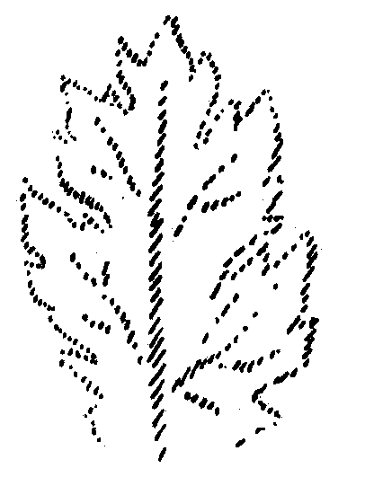
Итак, это должно было послужить примером для скульптурной разработки и в таком облике быть прилеплено на коринфскую колонну.
Надо добавить, что именно Витрувий - замечательный автор, давший изложение художественных традиций античности, приводит получивший известность анекдот, служивший тому, чтобы обосновать гипотезу о происхождении коринфской капители от некой корзины. Чем же постепенно стали для материалистической художественной концепции капители коринфской колонны? Корзинками, которые кругом обнесены, обложены листьями аканфа. Если в эти вещи вникнуть точнее, тогда может сложиться впечатление, что здесь налицо нечто симптоматичное, значительное. Как раз в этом случае проявляется то, что понимание более тонких спиритуальных закономерностей развития человечества предстает исследовавшим их людям в виде «корзины»; и своего рода памятником этой «корзине» является «корзиночная» гипотеза происхождения коринфской капители. Ибо что рассказывает Витрувий? Он повествует, что однажды коринфской скульптор Каллимах увидел в зарослях аканфа случайно оставленную корзинку и листья аканфа располагались вокруг дна этой корзинки. Итак, мол, Каллимах увидел корзинку, окруженную листьями аканфа, и сказал: «Ведь это дает коринфскую капитель». Это есть самый утонченный материализм, какой только можно помыслить. Сейчас я покажу вам, как, собственно, обстоит дело с этим анекдотом Витрувия и какое он имеет значение.
Главная проблема состоит в том, что постепенно в ходе времен по сути было совсем утрачено понимание внутреннего принципа, присущего художественному творчеству. И, если этот внутренний принцип, присущий художественному творчеству, не будет найден снова, тогда, собственно, заложенное в формах наших капителей, в формах всего нашего здания, вовсе не будет понято. Те люди, которые, символически выражаясь, почитают эту «корзиночную» гипотезу, никогда не смогут правильно понять нас.
То, что лежит в основе всего художественного творчества, есть некое сознание, которое, можно сказать, останавливается перед вратами внешнего исторического развития человечества, внешнего исторического развития, подтверждаемого внешними документами. Это есть некое сознание, которое действовало в людях перед вратами внешнего исторического развития и которое было остатком, сохранившейся частью древнего ясновидения человечества. Оно принадлежало именно четвертой послеатлантической эпохе. Хотя оно принадлежало и египетской культуре третьей послеатлантической эпохи, однако то, что в нем имело тенденцию, склонность к искусству, принадлежит четвертой послеатлантической эпохе. В этой греко-римской эпохе упомянутое сознание проявлялось таким образом, что оно распространилось на внутреннее чувство, внутреннее ощущение человека: тогда чувствовали, как движение человека, поза и жест человеческой формы и человеческая фигура развивались из эфирного мира в физический.
Вы меня поймете, если уясните себе, что для того времени гораздо важнее было верное понимание художественного воления, чем созерцание какого-либо цветка, листа или усика вьющегося растения. Это было чувство: я должен что-то нести на себе, нести с усилием; я сгибаю спину и в моей человеческой фигуре происходит развитие сил, необходимых мне, человеку, для такого формирования своей собственной фигуры таким образом, чтобы она могла выдержать нагрузку, нести тяжесть.
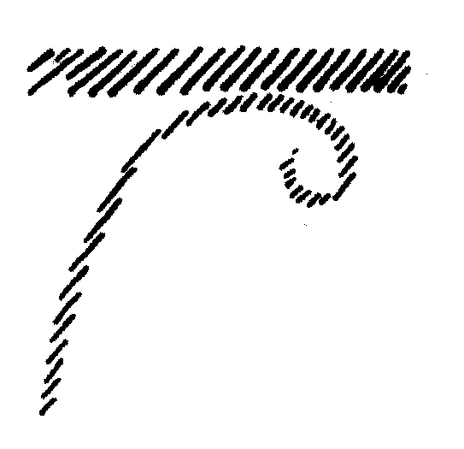
Человек чувствовал это сформированным в себе так, что ему следовало выразить это собственным жестом. Таким же образом исполняли захватывающее движение и, например, движение руками для несения тяжести. Чувствовали это несение тяжести наверху буквально руками, когда надо было широко «развести» поднятые руки, чтобы удержать вес. Так возникали линии и формы, которые переходили в художественные образы. В собственном человеческом существе чувствовали, так сказать, как человек, когда он включает себя во всеобщее бытие, может выйти за пределы того, что он видит глазами и что он воспринимает остальными внешними чувствами, возвыситься над этим. И можно сказать, что при объединении с этим всеобщим бытием человек более не топчется без дела, но вынужден включать себя в несение некой тяжести, вынужден ставить себя на надлежащее место в организме всего мира. Из чувствования линий, которые образуются человеком в себе самом, возникали те линии, которые вели к образованию художественных форм. Это суть те линии, которых не найти во внешней действительности.
Я хочу сказать о том, как опять и опять выступает чудесный образ из Акаша хроники, а именно включение некоторого числа людей в некое целое, но это закономерное, гармоничное включение людей в некое целое. Представьте себе это примерно следующим образом. Пусть имеется своего рода сцена, а вокруг нее наподобие амфитеатра расположены ряды зрителей. Внутри же, на сцене, некие люди образуют круговую процессию. И тогда перед восприятием человека должно было выступать не нечто натуралистическое, а что-то более возвышенное, сверхчувственное. Представьте это так, как я рисую здесь (вид сверху).
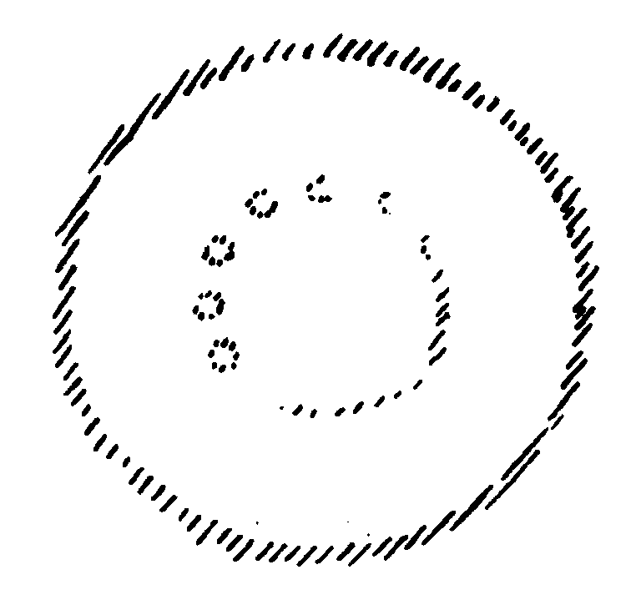
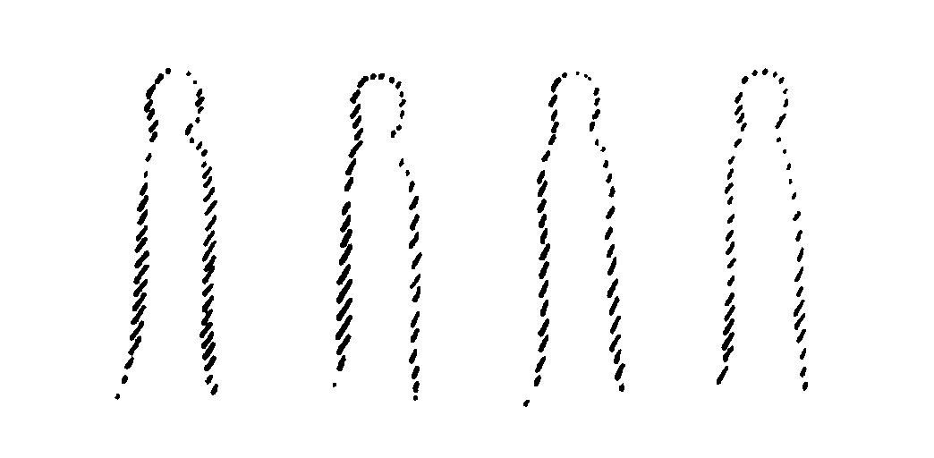
Теперь также схематично я рисую идущих друг за другом людей (вид сбоку). Они образуют, так сказать, шествие, движущееся по кругу; другие люди сидят вокруг и взирают на эту процессию.
Так вот, дело в том, что эти личности являют нечто важное, что, так сказать, не образовано на Земле, но для чего на Земле имеются только аналогии; они являют нечто такое, что ставило людей во взаимосвязь с великой мировой закономерностью. И перед людьми того времени важно было показать отношение воздействия Земли к воздействиям Солнца. Как может человек почувствовать отношение земных воздействий к солнечным? Если почувствует это подобно тому, как чувствовали тогда, например, несение тяжести. Итак, люди могли тогда чувствовать отношение земных воздействий к солнечным следующим образом: все земное стоит на почве, на поверхности Земли и, удаляясь вверх от Земли (все это мыслится, собственно, только в отношении сил), смыкается в острие. Значит, чувствовали связь человека с Землей, выражая ее в образе, широком внизу и заостряющемся вверху. Никак не иначе! То есть, когда чувствовали такое действие сил, то говорили: «Я чувствую себя стоящим на Земле».
Равным образом воспринимал человек свою сопричастность Солнцу. Это воздействие на Землю Солнца, обходящего вокруг Земли, люди чувствовали, отображая силовые линии так, что ряд лучей, ниспосылаемых Солнцем на Землю, сходились внизу, образуя острие, когда Солнце видимым образом обходит Землю.
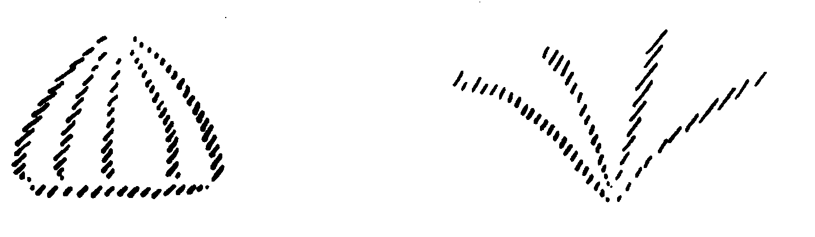
Представьте себе чередование этих двух образов, и тогда вы можете усмотреть как земной, так и солнечный мотив, которые всегда были несомы этими шествующими по кругу людьми. В древние времена это представлялось процессией, идущей по кругу. Тогда вокруг сидели люди, а по кругу, на своего рода сцене, шествовали участники представления. Одни из них несли земной мотив, другие - то, что отображало собой восхождение жизни к Солнцу: ибо и так можно было представить ниспослание на Землю солнечных сил. И они чередовались: Земля - Солнце, Земля - Солнце и т. д.
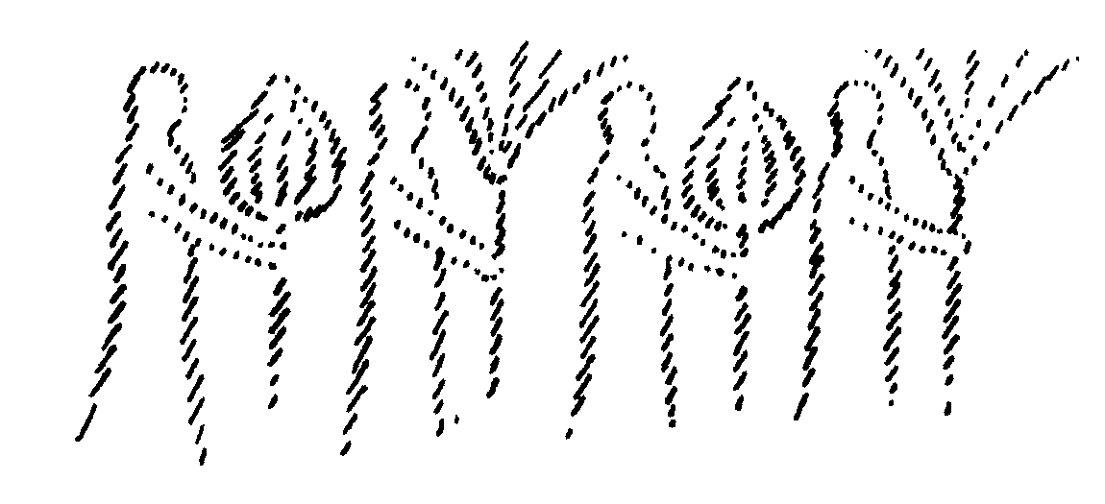
Люди того времени чувствовали эту силу, можно сказать, эту космическую силу: Земля - Солнце. И задумывались о том, как можно было бы получше представить ее. И выявилось, что в качестве художественного приема лучше всего выбрать такое растение или такое дерево, у которого бутон развивается так, что внизу он широкий, а кверху - заострен; это можно было затем чередовать с пальмами. Так возникло несение в процессии таких растений, подобных широким бутонам, заостряющимся вверху, и пальм. Пальмы как развертывание солнечных сил, и заостряющиеся кверху бутоны -характерные для земных сил.
Воспроизводя это, учились, так сказать, чувствовать в известных закономерностях форм включенность человека в Космос и для отображения, представления этого использовали только растительные средства. При этом прибегают к растительным средствам, для того чтобы воспроизвести то, что первоначально не является всего лишь художественным. Художественное творчество возникло из живого переживания космической закономерности, и поэтому оно отвечает также развертыванию того творческого порыва, который заключен в человеке, а вовсе не является воспроизведением чего-то лишь внешнеприродного. Все внешнеприродное без исключения, когда оно художественно воспроизводится, приходит в искусство только позднее. Когда люди больше не сознавали, что пальмы выбирались, для того чтобы выразить солнечные силы, и когда они видели контур такой ветви, то думали, что древние люди якобы имели намерение скопировать пальму. Этого-то никогда не имело места; в древности применяли пальмы, потому что они отображали солнечные силы. Так все действительно художественное творчество проистекает из изобилия сил, заключенных в человеческой натуре, которые не могут прийти к выражению во внешней жизни и поэтому волят изжить себя тогда, когда человек осознает свою взаимосвязь с мировым целым.
Как в области естествознания, так и в области художественной одна мысль вводила в заблуждение все размышления и ощущения, все ощущения и представления, мысль, которую, скажу я, будет очень трудно изгнать из человечества. Это мысль о том, что все сложное происходит из простого. Это неверно! Человеческий глаз, например, в своей конструкции гораздо проще, чем глаз у гораздо более низших животных. Развитие часто идет таким образом, что сложное упрощается, что криволинейное завершается прямой линией. Упрощенное часто оказывается в ходе развития позднейшим. Только усмотрев это, будут достигать верного понятия об истинном развитии.
То, что предлагалось когда-то людям, а зрители видели представленным вокруг себя, было отображением живых космических сил, а позднее это упростилось в известный орнамент, в линиях которого было обобщено то, что живо чувствовал человек, когда изображал эти вещи. И чтобы показать, как были обобщены очертания сложной процессии, имевшей место в развитии человечества, ставшие простым орнаментом, который должен служить украшением, я мог бы воспользоваться следующим рисунком.
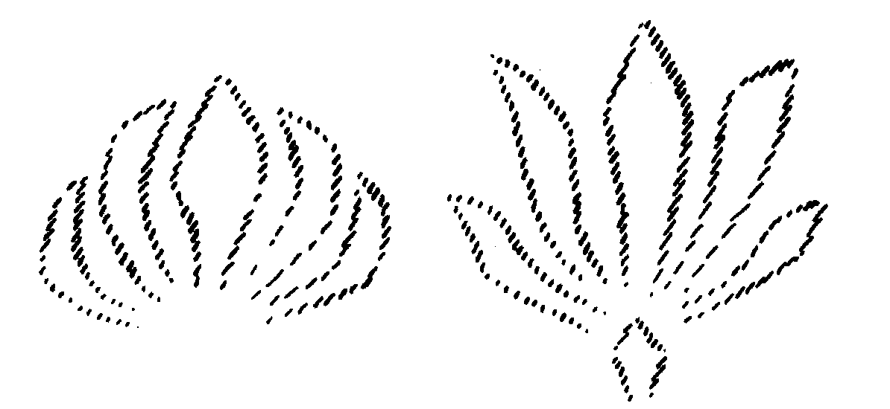
Представьте себе эти сменяющиеся мотивы, когда чередуются в упрощенной передаче солнечный мотив - земной мотив, солнечный мотив -земной мотив. Тут в орнаментальном мотиве обобщено то, что некогда переживал человек. Этот орнаментальный мотив фигурировал уже в месопотамском искусстве и перешел в греческое искусство - как так называемая пальметта и как ее иная форма, напоминающая лист лотоса.
Это чередование солнечного и земного мотивов предлагалось, так сказать, человечеству, человеческому ощущению как мотив для украшения, как правильный орнаментальный мотив для украшения. В этом орнаментальном мотиве для украшения можно усмотреть перешедшее в область неосознанного подражание древнему мотиву торжественного танца, позднее больше не сознававшемуся человеком. Но это сохранилось в двояком мотиве пальметты.
Интересно взглянуть на следующее. Когда вы рассматриваете определенные колонны дорического ордера, украшенные росписью, то находите следующий, в высшей степени интересный мотив, который я здесь нарисовал. Под тем, что несет капитель, мы находим следующее: вверху - выступ дорической капители; а ниже у некоторых дорических колонн - фриз, украшенный росписью вокруг колонны: тут чередуются (только в слегка видоизмененном виде) земной и солнечный мотивы. Вверху у нас дорический профиль, внизу в качестве украшения колонн нарисован орнаментальный мотив, охватывающий их поясом. Так что вы фактически видите на некоторых дорических колоннах фриз с написанными на нем пальметтами, которые действительно образуют некую процессию: Земля - Солнце, Земля - Солнце и т. д.
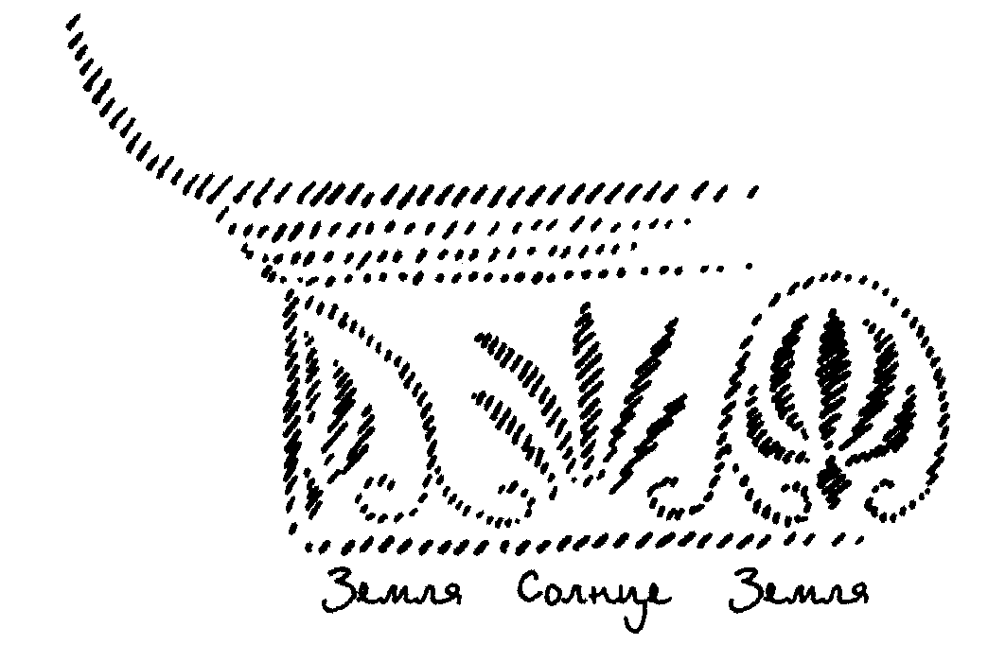
В Греции, в этой замечательной области, где четвертая послеатлантическая эпоха пришла к своему полному выражению, то, что перешло сюда из Азии, соединилось с тем, о чем я сейчас рассказывал. И то, что в Греции зримо отображено в дорических колоннах, соединилось с собственно динамически-архитектоническим принципом несения тяжести, поскольку постижение «я» в человеческом теле самым совершенным образом пришло к своему выражению прежде всего в Греции. И потому именно в Греции смог прийти к своему выражению такой мотив, в котором находящееся в теле «я» должно напрягаться при несении нагрузки. Это в целом чувствуется в волюте:
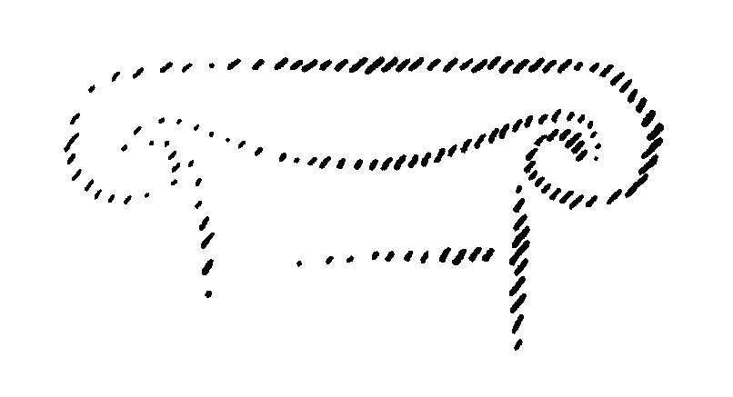
Это напряжение чувствуется в волюте. В форме волюты мы видим человека четвертой послеатлантической эпохи, когда он напрягает свое «я». Так мы обретаем основную форму капители колонн ионического ордера, я сказал бы, как будто титана Атланта, держащего мир, но в виде образа еще не разработанного, когда волюта становится опорой.
И вот вам нужно только представить себе: то, что было лишь намечено в ионической капители как ее средняя часть, продолжено вниз, образуя вполне развитую волюту, и тогда вы получите капитель коринфского ордера. Не иначе, как посредством растяжения вниз средней части ионической волюты становится законченной природа несения тяжести, приходит к полному завершению. И вот представьте себе это несение тяжести в виде скульптурного образа, и тогда у вас возникает переживание изогнувшейся в усилии человеческой силы. «Я» изогнулось под тяжестью нагрузки.
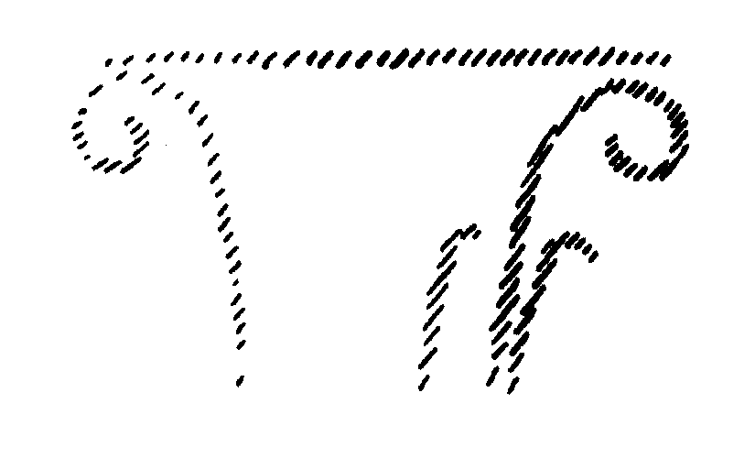
Художественный принцип заключается в том, мои дорогие друзья, что выраженное когда-то в образах больших форм затем повторяется в малых формах, в миниатюре или же бывает наоборот. Если вы представите себе коринфскую капитель, сформированной таким образом, что наверху у нее главные, несущие тяжесть волюты, а ниже указанный художественный мотив повторяется в качестве украшения, тогда перед вами возникает то, что характеризует эту капитель в целом, к тому же еще пластически усиленное украшением вокруг нее. И теперь представьте себе, что дорический расписной мотив, произошедший из орнаментального воспроизведения древнего, демонстрировавшегося солнечного мотива, соединяется, обручается с тем, что добавлено в коринфской капители как украшение. И тогда возникает интуиция, что вокруг капители сформировано что-то подобное дорической росписи. То, что было живописно расписано на дорической колонне, сейчас пластически разработано в коринфской капители. Пальметта дорической росписи преобразована в коринфскую скульптурную пальметту. Я могу сделать это для вас наглядным, показав пластический мотив, на котором я нарисовал пальметту (см. илл. на вклейке). Возникло стремление видеть пальметту на скульптурном мотиве, который здесь получен. Но мы приходим не столько к такому пририсовыванию или раскрашиванию несущего мотива, сколько к тому, что просто раскрашенное на дорической колонне преобразовалось в коринфском ордере в пластически (скульптурно) оформленное. То есть исполненное тут пластически позволяет прийти к листу пальметты внизу. Слева я нарисовал пальметту (см. илл. на вклейке), а справа показал самое начало возникновения пальметты, если ее исполнить скульптурно. Так можно было бы, если бы я продолжил это далее, преобразовать дорическую нарисованную пальметту в коринфскую скульптурную. Итак, если бы я не нарисовал пальметту, повсюду мы получили бы аканфов лист.
Аканфов лист возникает благодаря тому, что пальметта скульптурно преобразуется. Эта форма получается из стремления разработать пальметту не живописно, а пластически. Из простого мотива несения при всё большем его усложнении получается то, о чем чувство может сказать человеку: «Это имеет определенное сходство с листом аканфа». И тогда эту вещь, которую раньше, само собой разумеется, не называли аканфовым листом, с тех пор стали называть листом аканфа. Но это наименование имеет столько же мало общего с тем, что изображалось, как нос и крылья носа с выражением «крылья». Так обнаруживается полная бессмыслица рассказа о натуралистическом подражании аканфову листу в коринфской капители, ибо то, что называют аканфовым листом, возникло путем преобразования древнего солнечного мотива, пальметты, когда его стали исполнять не живописно, а пластически. Итак, вы видите, что эти художественные формы действительно проистекли из внутреннего постижения того, что связано с жестами человеческого эфирного тела (ибо с этим связано движение силовой линии, которая исходит из самой себя), благодаря восприятию того, что проистекает из человеческого эфирного тела.
Мои дорогие друзья, художественное в искусстве столь же мало имеет дело с воспроизведением натуры, сколь мало, пожалуй, можно сделать в музыке, подражая явлениям природы. Также и в так называемых «подражательных» искусствах то, что является подражанием, воспроизведением, есть по сути нечто побочное, вторичное, второстепенное. Поэтому всякое натуралистическое ощущение, собственно, прямо противоречит истинному художественному ощущению. Когда формы нашего здания кто-то найдет, может быть, гротескными, то мы сможем утешать себя тем, что та самая концепция искусства, которая находит эти формы гротескными, «счастливо» привела к тому, что аканфов мотив на капители, сотворенный чисто из духа и в своем дальнейшем развитии достигший отдаленного сходства с листом «медвежьей лапы», стал трактоваться просто как натуралистическое подражание листу «медвежьей лапы». Для художественных концепций будущих времен станут совсем непостижимы такие воззрения, какие в наше время господствуют не только в среде искусствоведов, которые должны были бы понимать искусство, но действительно господствуют также и в художественном творчестве. То, что в материалистическом дарвинизме впоследствии приводит к материалистической концепции, выступает перед нами и в художественном творчестве таким образом, что искусство все больше хотят сделать всего лишь подражанием натуральному. Я хотел бы сказать, мои дорогие друзья, что я чувствую себя счастливым при этом прозрении закономерности происхождения мотива аканфова листа. Ибо это дает фактическое объяснение того, что первичные формы художественного творчества проистекают из человеческой души, а не возникают путем подражания чему-то внешнему.
В сущности говоря, я мог столь основательно заглянуть в изначальную форму художественного творения впервые после того, как сам образовал, создал здесь наши формы. Там, где чувствуют такие формы, где могут создать эти формы из первоисточника рода человеческого, тогда чувствуют, что по сути таким же образом получило свое начало все художественное творчество в ходе развития человечества. Своеобразная карма состояла в том, что в то время, когда я был глубоко занят (после того как формы нашего здания были уже изготовлены) тем, чтобы проследить художественную интуицию (которая выявилась во время нашего берлинского Генерального собрания в 1912 году), чтобы лучше понять ее, я прослеживал ее в замысле, плане и тогда исследовал то, что было сделано мною в этих формах. Обдумывать то, что должно возникнуть как художественная форма, можно только задним числом. Если ее сперва понимают, а потом исполняют, тогда, наверняка, не получится ничего полезного. Когда творят исходя из понятий и идей, тогда, безусловно, не создают ничего ценного. Но именно то, что я, как следует, ясновидчески рассматривал и наглядно продемонстрировал в случае с аканфовым листом и показал на этом примере, какие заблуждения возможны, имеет внутреннюю связь с тем, что будет духовнонаучно править здесь и что художественно выражается нашим зданием.
Я обнаружил один примечательный случай [соответствия внешнему искусствоведению], который, впрочем, не связан с тем развитием, как я излагал. И это открылось мне из ясновидческого исследования (иначе этого нигде нельзя найти). Я нашел задним числом удивительную точку соприкосновения с моим земляком в широком смысле слова, с искусствоведом Алоизом Риглем. Его своеобразная фамилия - Ригль (Riegl), правда, не является знатной, но звучит так по-австрийски. Этот Ригль не достиг слишком многого, но ему как хранителю Музея орнаментов в Вене открылось, что происхождение орнаментов отличается от того, как мыслилось «земперизму» в конце XIX столетия. Он пришел к выводам, которые привели его к преобразованию мотива пальметты в аканфов лист; так что действительно в этой точке получается полное совпадение оккультного исследования, проведенного мною в последние дни, с внешним исследованием искусства, которое также наталкивается на происхождение так называемого аканфова листа из пальметты. «Пальметта», конечно, есть лишь слово, термин; в действительности же это есть солнечно-земной мотив, о чем шла речь.
Конечно, то, что дал Ригль, сперва может вызвать у человека сомнения. Ибо он не в силах распознать, откуда происходит мотив пальметты и какова его связь с действующей в человеке движущей силой. И этим объясняется то, что этот славный Ригль [и здесь можно сказать, что даже в малом заметно господствующее материалистическое понимание искусства], хотя и «ворчит», посмею так выразиться, по поводу тех искусствоведов, которые все «проземперили» и в своем подавляющем большинстве являются сторонниками подражания «натуре», однако Ригль не пришел к слишком уж многому. Правда, он замечает, что в отношении аканфова листа все искусствоведы еще «питаются» старым анекдотом Витрувия. Даже нельзя сказать, что они все «питаются» этим. Скорее можно утверждать, что древний анекдот Витрувия не остался более лишь анекдотом, он стал выдумкой о Каллимахе. И все вновь и вновь пересказывают его. У Ригля же примечательно то, что он только вкратце упоминает об этом анекдоте как слишком известном, чтобы вдаваться в его подробности. Особенность рассмотрения Ригля состоит в том, что же он упускает из виду, и это очень характерно! Он указывает на одно обстоятельство, а остального - как слишком известного - не касается... Мол, как известно, Каллимах увидел «корзинку», вокруг нее были листья аканфа, или «медвежьей лапы», и тогда ему пришла в голову мысль о коринфской капители. Ригль также выпускает при этом - и это показывает, насколько наше время не в силах разобраться в этих областях и должно впадать в отчаяние относительно этих вещей, если оно стремится к действительному пониманию, - итак, Ригль выпускает нечто такое, что принадлежит к самому важному во всем рассказе Витрувия.
А самое важное состоит в том, что увиденный Каллимахом образ был явлен ему на могиле коринфской девушки. И это - наиважнейшее. Ибо это свидетельствует ни много, ни мало о том, что Витрувий тем самым хочет указать (хотя сам об этом мудро умалчивает), что Каллимах был ясновидящим. Ибо над могилой одной девушки он узрел вздымающийся солнечный мотив в борьбе с земным мотивом, а над ними образ этой девушки, парящий в чистом эфирном теле. Да, тогда могло возникнуть намерение применить этот солнечно-земной мотив в композиции капители. Когда ясновидчески взирают на то, что действительно происходит в эфирном мире над могилой умершей девственницы, тогда могут понять, что от пальметты произошел аканфов лист, прорастая вокруг солнечно вздымающегося эфирного тела умершей девушки. Это обстоит так, как если бы люди никогда не взирали с пониманием на более поздние римские скульптурные изображения Питри-Глиции, где в действительности нет ничего кроме ясновидческого впечатления, которое можно иметь над гробницами некоторых личностей, где из цветочной чашечки произрастает голова, хотя и не девушки, но все же, безусловно, благородной римлянки.
Итак, мои дорогие друзья, мы будем вполне понимать то, что лежит в основе рассказа Витрувия, только тогда, когда преодолеем злополучный принцип задавать вопросы типа: «Что означает собой то или иное?» Когда этот злосчастный подход, когда позади чего-то тотчас ищут его значение и говорят: «Это, мол, означает собой физическое тело, это - эфирное, это -астральное тело и так далее», то есть, когда повсюду ищут некие символические значения, итак, когда это будет изгнано из нашего движения, тогда станут понимать, что в основе художественных форм лежит непосредственное постижение собственного духовного движения или созерцание эфирного, причем так, что одно созвучно другому.
Человеку, обладающему ясновидением, аканфов лист в самом деле является в ясновидческом образе так, что он может в истинном смысле показаться над гробницей.
Если вы, мои дорогие друзья, все это сопоставите, тогда вы поймете, насколько необходимо прийти к пониманию тех форм, которые облекают внутреннее пространство нашего здания и должны, осмелюсь сказать, украшать его; надо понять из какого художественного принципа они проистекли. Однажды я прибег к тривиальному сравнению, которое надо понять. Хотя оно и является тривиальным, но все же дает то, что нужно. Если вы хотите понять то, что будет во внутреннем пространстве нашего здания, в этих двух наполовину или на три четверти принадлежащих друг другу корпусах, то вспомните о принципе устройства специального горшка, в котором пекутся так называемые «бабы».
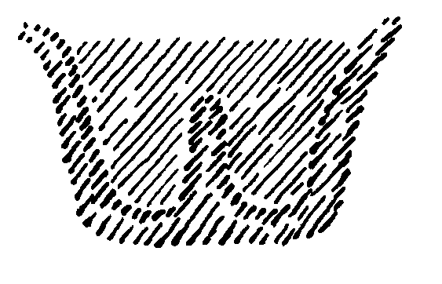
В таком горшке выпекается «баба», и когда ее вынимают из него, то на ее поверхности напечатлеваются те формы, которые «в негативе» расположены на стенках данного горшка. Этот принцип действительно применен во внутреннем декоре нашего здания не столько для того, чтобы внутри отпечатались формы «бабы», но здесь должно будет действовать живое и творящее слово духовной науки в возможной для нее форме. То, что здесь будет сказано и представлено, должно будет соответствовать пространственным формам так, как тесто выпекаемой «бабы» заполняет негативную форму специального горшка. Мы должны будем почувствовать в стенах здания как бы живой негатив того, что здесь должно быть сказано и сделано. Это есть принцип нашего внутреннего декора. Чем является такая форма? Она есть не что иное, как следующее. Представьте себе некую часть нашего живого духовнонаучного слова, натолкнувшуюся на эту стену, тогда возникнет форма, сообразная этому слову, в стене возникает выемка, полость в буквальном смысле. Так возникают внутренние формы, соответствующие слову. Посмотрите на них. Когда однажды они будут готовы, тогда они выступят из плоскости. Станут формами декораций здания. Все эти формы были выработаны, выдолблены в плоскости. Причем, по меньшей мере, с самого начала мы работали так, что когда врабатывались в поверхность долотом и молотком, то, имея перед собой плоскость, обрабатывали ее долотом в левой руке в таком направлении, чтобы потом в этом же направлении раскрылась плоскость. Так мы с самого начала работали резцами в определенном направлении. А с другой стороны свои стамески мы держали так, чтобы возникла вертикаль.
Я был бы очень рад, но это не было исполнено, если бы с начала работ такая поверхность [показывает на архитрав] не возникала! Эта поверхность лишь тогда станет правильной, если здесь еще кое-что убрать. Здесь нужно еще убрать это закругление. Было бы лучше, если бы с самого начала работали стамесками, тогда бы эта выпуклость не возникла, а изначально была бы плоская грань. В чем тут дело можно почувствовать на модели: внутренний декор есть оболочка, пластически образованная изнутри оболочка для того, что наполняет нас в этих помещениях как духовная наука. И тогда как внутренний декор является тем, что вырезано, заглублено, то внешний декор является тем, что нанесено. Внутреннее всегда должно носить характер выбранного резцом. [При работе] на модели можно ощутить это, ибо действительно дело состоит во внутреннем ощущении пространственных форм.
Ныне такое не может удовлетворить даже в сочинениях Адольфа Гилъдебранда. Этот человек обладал некоторыми понятиями о воздействии формы, но ему не хватало внутреннего прочувствования формы, чтобы душевно внедриться в нее. По Гильдебранду глаз должен чувствовать себя противостоящим форме. А в нашем здании должно быть так [указывает на одну из форм], что форма переживается душевно, когда, держа определенным образом стамеску, учатся любить ту рельефную поверхность, которую здесь исполняют и которая проступает благодаря ударам молотка. И я должен признаться, что когда получается такая рельефная поверхность, то возникает естественное чувство ласково погладить ее. Дело в том, что такую поверхность можно исполнить лишь любовно, так что живешь в ней своим внутренним ощущением, а не относишься к ней как к чему-то такому, что следует созерцать только глазами.
Недавно после моей лекции один очень толковый человек возмущался тем, что в нашем здании, мол, есть стремление к внешним вещам и это обнаруживается, например, в том, что колонны внутри здания сделаны из разных пород дерева. И в этом проявляется такая поверхностность, тут мы сталкиваемся с неслыханной поверхностностью. Видите ли, этот толковый человек не может понять, что эти колонны должны быть из дерева различных пород. Но действительная причина непонимания этого человека состоит в том, что он никогда не задумывался над вопросом: «Почему на скрипке натянуты различные струны? Ведь можно было бы натянуть все четыре в тональности «ля»?» В нашей постройке речь идет о таких же реальностях при использовании дерева различных пород. Как на скрипке недостаточно иметь только струны «ля», так же и мы не можем ограничиться только одной породой дерева. Это связано с реальными внутренними закономерностями.
На эти вещи можно указать лишь в частностях. Так в основе всей концепции нашего здания приходит к выражению, заложено нечто чрезвычайно мудрое и одновременно по-настоящему интимное. Само собой разумеется, что таким образом приходят к выражению чистые формы, вовсе не существующие в физическом внешнем мире. Если есть нечто такое, что можно сравнить с той или иной формой, имеющейся в человеческом или животном теле, то причина этого кроется в том, что высшие духи, создающие формы в мире природы, творят исходя из тех же самых сил; так природа выражает то же самое, что мы выражаем здесь, в нашем здании. Дело не в подражании природе, а в выражении того, что действительно существует как чистые эфирные формы. Это подобно ответу на вопрос человека, заданный самому себе: «Как должен я представить себе самого себя, если хочу теперь отвлечься от внешнего мира, внешних чувств и хочу иметь то окружение, которое должно в своих формах выразить мне мое собственное внутреннее существо?»
Мне ясно, что пластические формы капителей колонн и внутреннего пространства здания некоторые люди воспринимают критически, хотя ни одна из этих форм не создана без обоснования. Мотив, который находится внизу [указывает на мотив колонны], на этой стороне колонны, был вырезан с помощью стамески и молотка, повторяется также и здесь [на другом месте], но здесь он выше и глубже. Совсем бессмысленно было бы требовать здесь симметрии. Здесь должна быть не симметрия, а живое поступательное развитие. По сути, это следует из того, что у нас есть два пересекающихся, круглых в плане здания с двумя неполными куполами, объединение куполов большого и малого здания круглой формы, и отсюда проистекает также все во внутреннем декоре колонн и архитравов. Я не могу выразить это отчетливее, чем сказав следующее: если бы радиус меньшего купола был немного больше или меньше по отношению к радиусу большего купола, то эти формы, эти конкретные формы были бы иными, чем теперь. Подобно тому, как маленький палец карапуза выглядит иначе, чем у гигантски выросшего по сравнению с малышом взрослого.
Имеются не только различия размеров, но и различие форм, которые вырабатывают в нас во время работы невыразимое чувство ответственности в связи с тем, что фактически все должно быть таким, как есть, вплоть до мельчайших подробностей. Точно так же как отдельная часть живого организма находится внутри него и никто не скажет: «Я могу преобразовать нос и на том месте, где сейчас находится нос, разместить другой орган». Можно сказать: «В этом нет никакого резона». Однако это так: «Если бы нос был другим, то и большой палец ноги должен был бы быть другим, да и мизинец тоже». Значит, если бы эта форма была другой, тогда все наше здание должно было бы стать другим, ибо оно задумано в своих формах как органически живое целое.
В этом, конечно, состоит прогресс, который достигнут нами, мои дорогие друзья. А именно то, что в доисторические времена искусство ощущалось как восприятие человеческих поз и жестов, еще не пронизанных мыслью, и затем преобразовывалось в художественные формы, это теперь действительно сознательно вступает в человеческое чувствование. Так что во внутреннем декоре нашего здания у нас теперь действительно живые эфирные формы и мы ощущаем: то, что должно жить в таком пространстве, действительно может выразить здесь себя. Поистине это не может быть иначе.
Видите ли, за последние дни мне уже дважды написал один господин, который теперь не связан с нашим антропософским движением, хотя ранее и принадлежал ему, но с 1910-х годов уже отошел от нас. Он написал мне, почему не может создавать витражи, хотя мог бы делать нечто подобное исключительно хорошо. И он был действительно весьма настойчив. Но если вы взгляните на окна нашего здания, то заметите, что эти витражи не мог бы сделать тот, кто не жил вместе с нами вплоть до нынешнего дня, до последнего момента. Подобно тому, как на мягкой глиняной массе не может отпечататься ничего кроме моей руки, когда я нажимаю на эту массу (а что еще можно ожидать?), так во внутреннем декоре нашего здания может отпечататься только то, чем является наша духовная наука. И духовная наука может впустить через окна солнечный свет таким образом, какой соответствует духовной науке. Здание в целом, простите мне это тривиальное сравнение, действительно образовано по принципу кекса, «бабы», но так, что при этом образуется не кекс, а духовная наука наполняет наше здание присущим ей святым и возвышенным, что нас воодушевляет. Так это действительно всегда было и в искусстве. Так было в те времена, когда люди в смутном мистическом человеческом чувстве ощущали чередование земного и солнечного начал в живом танце, в орнаментальном отображении этого танца в мотиве пальметты. Так это происходит и там, где надо проникнуть сквозь внешнюю чувственную оболочку природного и человеческого бытия и где различное, что находится за чувственно-воспринимаемым, должно прийти к своему выражению в художественных формах, если нам посчастливится исполнить задуманное в нашей постройке. Как внутреннее поступательное движение относится к симптомам, выступающим от эволюции к эволюции, так это можно будет воспринять и в пропорциях, в формах, рисунках и живописи этого здания.
Можно сказать, что я хотел представить вам это рассмотрение, чтобы вы не позволили соблазнить себя тем, что предлагает современное искусствознание. Перед ним захлопывается дверь истинного понимания и оно терпит настоящее фиаско. Это наичудеснейшим образом выразилось в том, что представители его верят, будто коринфская капитель является некоторой корзинкой, окруженной листьями «медвежьей лапы». В действительности же в коринфской капители пришло к своему выражению нечто, глубоко коренящееся в развитии человечества. Так же в том, что нас окружает в нашем здании, приходит к своему выражению нечто такое, что живет в глубинах человеческой натуры, находящихся за переживаниями и фактами физического плана.
Сегодня я хотел сказать вам, мои дорогие друзья, только об этой особенности нашего здания и в связи с этим об одной главе истории искусства.
Может быть, в ближайшие недели представится возможность таким же образом поговорить о подобных вещах дальше в связи с тем или иным мотивом нашего здания. Я использую каждую возможность, которая предоставится нам, чтобы посредством таких рассмотрений подойти ближе к тому, что действительно является сложным, но духовно вполне естественным и необходимым для форм нашего здания.
В наше время ведь совсем не легко говорить о художественных проблемах, ибо натурализм, принцип имитации с огромной силой овладевает искусством. Для самих художников натурализм пришел самым простым образом, в отношении же других людей дело обстоит менее просто. Художник, когда он учится, должен, само собой разумеется, следовать произведениям своего учителя как образцам; он должен подражать, если хочет чему-то научиться. И вот инстинктивно принцип ученичества возвышается до принципа мастерства, и в результате исчезает наставничество, поскольку отказываются от всякого авторитета, а принцип ученичества делают принципом мастерства и подражают натуре. Для художников это очень удобно, и они не хотят идти дальше художественного подражания тому, что является для них образцом. Для обывателя натуралистическое искусство теперь гораздо ближе, чем прежде.
Где, собственно, должен искать обыватель опору для своего суждения? Что должен он сделать исходя из своего натуралистического суждения, и немного подумав, когда - Боже мой! - видит такие формы, как у нашего здания? Видя сплошь такие формы, он вынужден схватиться за голову и пожимать плечами. «Что же это такое?» - спросит он. Он будет уже рад, если где-либо найдет хоть малейшую опору для своего привычного суждения. Если он, например, найдет, что, мол, вот здесь чуть похоже на человеческий нос. Обыватель ныне, когда в самых различных искусствах у него отсутствует постижение того, что лежит за пределами лишь натурального, бывает бесконечно рад, если может сказать, что видит похожее на то или иное и когда ему кажется, что тут или там он что-то узнает, что это что-то ему напоминает. Почему же не могут прийти к художественному заблуждению и тогда, когда изображают только то, что выглядит похожим на что-то внешнее? Но в действительности художественное не зависит от сходства с чем-то другим, ибо оно есть нечто, существенное само по себе.
И опять-таки можно было прийти в отчаяние, когда художественная практика исходила из этой обывательской точки зрения вследствие материалистической художественной концепции второй половины прошлого столетия; и наши живописцы (о скульпторах уж и говорить нечего) ставили себе, собственно, лишь следующую задачу: как показать мне на картине, например, дымку вдали? Предпринимались самые различные попытки добиться в живописи имитации натуры. Это приводило в отчаяние. Правда, появлялись гениальные вещи, но к чему было все это? Ведь в мире природы все это гораздо лучше! Художники в своем стремлении подражать проигрывают, ведь в природе это действительно осуществлено лучше. Ответ на это можно найти в прологе моей драмы-мистерии «Врата посвящения».
Недавно мы проходили в Париже через одну выставку из Люксембурга. Там находилось нечто, вызывавшее прежде всего недоумение... Но постепенно можно было понять, что представлен человеческий облик. Этот образ был так повернут (я, пожалуй, не могу это изобразить, так как нужно очень сильно напрячься, чтобы более уже невозможно было отличить плечи от колен). Вещь поистине безобразна, но могу вас уверить, даже в том случае, если бы такое выступило в природе, то было бы там более представимо, чем в этом «произведении искусства». Ныне с этим обстоит так, как если бы не имели никакого понятия о том, что можно пластически изображать. Например, некий задуманный мотив было бы совсем бессмысленно исполнить в скульптуре, поскольку нет никакой необходимости выявлять этот мотив в пластике. То, что может быть явлено пластически, в скульптуре, должно с самого начала и быть задумано только пластически. Таким образом, никакой настоящий скульптор не причислит в художественном смысле к искусству скульптуры многие произведения Родена. Роден - художник, создающий не скульптурные мотивы, которые он исполняет внешне гениально. Однако у человека, обладающего художественным ощущением, должен возникнуть вопрос: «К чему это в целом, если это не было задумано пластически, скульптурно?»
Это все взаимосвязано, мои дорогие друзья, [со всеобщим материалистическим натуралистическим рассмотрением искусства]. С одной стороны, то, о чем я рассказал вам, взято из того времени, когда я был еще юным (действительно я был еще совсем «зеленым юнцом», когда я встретился с «земперизмом», мне тогда было не более 24 или 25 лет); но это могло привести людей лишь к отчаянью, и до сих пор это еще не угасло.
Поэтому я прошу вас (столь преданно, столь самоотверженно работающих над нашим зданием, которое требует большого самопожертвования от наших друзей) снова и снова стараться при исполнении всех форм исходить из внутреннего ощущения, из внутреннего сопереживания того, что должно возникнуть, и действительно «сочувствовать» формам, которые должны появиться, чтобы освободиться от многого, что теперь называют искусством. Тогда, может быть, нам удастся получить как нечто плодотворное то, о чем мы будем знать в новом смысле: это есть искусство, что явилось при возникновении искусства из глубин человеческого существа (и что так не понимают в наше время, истолковывая солнечно-земной мотив древнего шествия как подражание листу «медвежьей лапы»). Если бы люди однажды перестали верить, что рассказ Витрувия основывается не на том, что Каллимах увидел корзинку и вокруг нее листья аканфа и затем оформил увиденное, прикрепив к коринфской капители, но что, как рассказывает Витрувий, Каллимах увидел это на могиле одной коринфской девушки, тогда люди смогут также понять и поверить, что он узрел это ясновидчески, и тогда они смогут прийти к лучшему пониманию развития искусства. Тогда они смогут усмотреть, что развитие ясновидения может поднять, ввести нас в область, находящуюся за областью внешних чувств. И тогда они смогут также усмотреть, что искусство есть божественное дитя ясновидческого восприятия, хотя бы душа несла его в себе как ощущение лишь неосознанно, и что те образы, которые воспринимаются ясновидческим взором в высших мирах, словно отбрасывают свои теневые отображения на физический план.
И если захотят постичь в нашем здании то, что живет в Духе и что достаточно выразительно напечатлено в оболочке нашего здания, когда увидят это выраженным здесь, вокруг нас, в этих внешних оболочках, тогда поймут то, что проистекает из нашей воли, что мы волим; ибо тогда в тех формах, которые окружают нас тут как художественные, можно сказать, напечатленные формы, увидят отображение того, что должно будет, как живое слово осуществлено, высказано, содеяно в нашем здании. Наше здание является живым словом!
Итак, сегодня я попытался хотя бы вкратце указать на кое-что исполненное внутри нашего здания, чтобы в ближайшее время можно было коснуться его живописи и внешнего облика.

ДОРНАХСКОЕ ЗДАНИЕ - ДОМ РЕЧИ
(К ОСВЯЩЕНИЮ ХУДОЖЕСТВЕННОЙ МАСТЕРСКОЙ)
ВТОРАЯ ЛЕКЦИЯ Дорнах, 17 июня 1914 года
Мои дорогие друзья! Еще больше, чем в последний раз, когда я мог говорить вам о нашем здании на строительной площадке, сегодняшняя возможность обратиться к вам напоминает мне об ощущении, о котором я сказал уже тогда и которое мы должны иметь к этому зданию, посвященному нашей духовной науке, об ощущении великой ответственности по отношению к тому, чего могут потребовать от нас друзья нашего антропософского дела после жертв, принесенных ими для него. Сегодня представляется наилучшая возможность напомнить об этой ответственности, когда первую часть из наших построек мы можем, так сказать, передать для исполнения своего назначения, напомнить посредством рассмотрения поставленных задач и преследуемых нами целей.
Мои дорогие друзья! Здесь, в этих помещениях, предназначенных для изготовления стеклянных витражей для нашего основного здания, нас может и должна не покидать мысль, что мы с имеющимися у нас возможностями, с тем, что имеется в нашем распоряжении, еще, собственно, не доросли до того, что надеемся осуществить этим строительством. И я думаю, что это - хорошее, благотворное ощущение, если мы пронесем дальше через всю нашу работу ощущение нашей незрелости для нее. Ибо только так мы достигнем того, что есть, так сказать, наиболее возможное из достижимого для нас. Мы доведем до конца начатки создания художественной оболочки для нашей духовнонаучной работы таким образом, как это возможно в наше время и нашими средствами, если у нас всегда будет в наличие чувство: до самой поставленной задачи нам еще действительно далеко. Приходя на строительную площадку, мы чувствуем себя словно окутанными неким флюидом, который повсюду внушает нам: «Делай наивозможное для тебя, к чему достаточны твои силы и умения; по отношению же к тому, что должно быть сделано, ты не можешь быть доволен; и хотя ты делаешь наиболее возможное для себя, все равно еще долго-долго ты не будешь доволен собой».
При вступлении под своды этой постройки нас должно воодушевлять нечто подобное неопределенному чувству, неопределенному предчувствию, что над нами веет некая большая задача. И в этот момент, мои дорогие друзья, когда мы вручаем сейчас душе нашего дорогого друга Рихтера и душам его сотоварищей этот дом как дополнение к нашему главному зданию, мы можем в особенности ощутить, что здесь будет художественно создаваться то, что может наилучшим образом стать органическим членом всего организма нашего главного здания.
Когда через эти врата мы вступаем в помещение этой мастерской, то не будет ли у нас следующего чувства: «Ах, разве это, собственно, не милость получить возможность человеку нынешнего времени создавать витражи?» И, если мы вспомним о задаче создания витражей для окон нашего здания, тогда на нас повеет знаменательная духовность, в отношении которой можно только пожелать, чтобы она все больше осеняла, подобно благотворным волнам, эти помещения, овевая их, можно сказать, душевно умиротворяюще.
Когда наше здание будет готово, то у нас часто, пожалуй, будет возникать даже несколько гнетущее чувство, которое можно облечь в следующие слова: «Как необходимо, ах, как необходимо было преодолеть все личное, чтобы добиться задуманных форм как обрамления нашего духовнонаучного дела». И это должно в известном отношении приносить нам удовлетворение в связи с нашим зданием. И наши архитекторы, инженеры и все работающие на постройке могут, пожалуй, получить подкрепление благодаря этому приносящему удовлетворение чувству, что наряду со всеми заботами и трудностями при постройке нашего здания, оно само может стать для нас прекрасным, замечательным средством воспитания, чтобы подняться над всем персональным, личным. Ибо поистине, мои дорогие друзья, здесь требуется больше, чем воплощение чего-либо персонального. Когда мы приступаем к задачам продумать, прочувствовать, ощутить исполняемые нами конкретные формы, тогда мы чувствуем возникновение все новых задач, о которых прежде не имели никакого представления. Мы переживаем, что тогда вокруг нас парит нечто таинственное, требуя призвать на помощь лучшие силы нашей души, нашего сердца, нашего рассудка, чтобы создать нечто превосходящее пределы нашей личности. Научиться ставить себе задачи благодаря тому, что каждый день возникает вокруг нас, - вот чему может научить нас это здание. И нас охватывает ощущение, которое может напечатлеть человеческой душе столь священными звучаниями: «О, насколько величественнее космические возможности, чем мы - малые люди! И насколько должно возрасти наше наилучшее, прорастая из нашего существа, исходя из нашей задачи по отношению к объективному миру. Насколько должно это превосходить то, что мы можем постичь и охватить в пределах нашего персонального «я», в рамках нашей личной самости!»
К тому же наше главное здание может стать для нас средством воспитания так же, как и здание, которое мы сейчас смогли открыть в качестве первого «продолжения» нашей главной постройки. Чем больше это здание сможет сыграть для нас роль воспитателя, тем больше достигнем мы правильного отношения к нему. Уже теперь, вступая под своды еще незаконченной постройки нашего основного здания, а также вступая в эти помещения, которые в известном отношении являются продолжением главного здания, можно задуматься о том, с какими же чувствами будем мы входить в возведенное здание? Не будет ли тогда возникать у нас следующее чувство: «Ах, если бы ты смог всех-всех людей ввести в такие помещения? Заслуживаешь ли ты, чтобы то, к чему ты стремишься как к своему самому святому, было окружено такой оболочкой, тогда как другим людям это недоступно? Не желал бы ты охотнее всего ввести сюда всех-всех людей?» Несомненно, что нам особенно хотелось бы ввести сюда всех людей, чей задачей подобает стать возведение для человечества таких построек (как эта и наше главное здание) так, чтобы этот импульс нашел достойных последователей и тех, кто сможет возводить архитектурные сооружения, подражая нашим строениям.
Мои дорогие друзья, я могу еще кое-что добавить и что напрашивается само собой. Я, например, думаю о некоторых постройках, которые были возведены в наше время с гениальной архитектурной изобретательностью. Есть такие, которые являются гениальными (в смысле изобретательности) архитектоническими творениями, хотя они не несут никакого нового стиля и не блещут новизной идей. Но все они обладают одним общим отличительным признаком. Можно восхищаться ими снаружи, когда рассматриваешь их; можно войти внутрь них и достаточно восхищаться их интерьером; но чувствовать себя в них так, как чувствуешь себя в оболочке своих органов внешних чувств, в таких постройках нельзя. Не чувствуется этого оттого, что они оказываются немыми, ибо они лишены дара речи, мои дорогие друзья. И это выражение я хотел бы сегодня подкрепить доказательствами.
Возьмите постройки, в которых ярко выразились черты нашего времени. Мы чувствуем, что люди входят в них и выходят из них, нисколько не ощущая при этом душевного срастания с архитектурой, с формами, со всем художественным обликом здания. И повсюду мы чувствуем, что высказываться посредством художественных форм, чтобы сообщить человечеству через них то, что должно быть высказано, теперь необходимо иным образом. Ныне среди человечества все больше и больше растет потребность через внешние законы, предписания и внешние учреждения, которые можно обозначить словом «указ», обеспечить порядок и безопасность, мир и гармонию. В этом нет ни слова, ни грамма критики, поскольку это есть нечто само собой разумеющееся в наше время. Но к этому должно присоединиться то, что в другом смысле означает поступательное развитие человечества. Пожалуй, в нашем здании мы еще достигли не всего, что нужно, ибо мы смогли возвести сейчас только первые примитивные начатки задуманного. Но, если однажды в культуре человечества образуется то, что лежит в основе замысла нашего здания, если то, что возникло из нашей воли, действительно будет осуществлено, тогда мы исполнили поставленную нам богами задачу. Если однажды будет достигнуто, действительно достигнуто то, что должно настать, и идеи, приводящие к таким художественным произведениям, найдут своих последователей, тогда люди, переступившие порог таких сооружений, будут находиться под впечатлением языка их художественных форм. И, если люди научатся понимать речь этих художественных произведений своим сердцем, а не только рассудком, тогда они никогда не сотворят несправедливости своим ближним, ибо они будут этими художественными формами научены любви, они будут научены жить со своими близкими в гармонии и мире. Мир и гармония будут изливаться через эти формы в сердца людей. Такие здания станут законодателями. И тогда то, чего не могут добиться внешние учреждения, будет достигнуто благодаря формам наших зданий!
Мои дорогие друзья, пусть люди еще многое придумывают, чтобы устранить из мира преступность и правонарушения, однако истинное исцеление от зла к добру будет в будущем заключаться для человеческих душ в том, что истинное искусство станет посылать свой духовный флюид в человеческие души и сердца. Тогда эти человеческие души и сердца, если они позволят действовать на себя этому духовному флюиду от того, что заложено в архитектонической скульптуре и в других формах, тогда эти души, если они предрасположены ко лжи, перестанут лгать, и если они предрасположены к вражде, перестанут нарушать мир своих ближних. Здания начнут гласить. Они будут гласить языком, какой люди ныне еще не чувствуют.
Ныне люди еще собираются на конгрессах, чтобы урегулировать свои мирные отношения. Они верят, что слова, исходящие из их уст, действительно могут создать мир и гармонию. Мир, гармония, достойные человека состояния проистекут тогда, когда боги обратятся к нам с речью. Когда же станут гласить нам боги?
Когда, обращаясь к нам, говорит человек? Если он имеет гортань! Человек никогда не мог бы говорить, если бы у него не было гортани. А то, что духи природы дали человеку вместе с его гортанью, мы включаем во всемирное целое, когда находим истинные художественные формы. Они суть то, через что могут гласить нам боги. Мы должны были бы понимать, насколько мы включаемся в великие связи с только что указанным тут. Затем нами все более овладевает чувство: «Ах, если было возможно через эти врата провести всех людей!» И благодаря этому желанию, которое мы сейчас еще не можем удовлетворить, растет стремление работать для нашего духовного течения так, чтобы такая возможность все более могла бы осуществиться.
Мои дорогие друзья, искусство приносит такие органы, чтобы через них боги могли гласить людям. Из этой главы истории искусства мною уже было кое-что отмечено. Раньше я уже указывал на греческий храм, указывал, что в своих формах он целиком был построен так, чтобы являть собой жилище того или иного бога. Я хотел бы сегодня еще кое-что добавить к уже сказанному раньше.
Попытаемся ощутить основную форму греческой архитектурной системы. Тогда мы увидим, что то, что из греческого ощущения излилось в архитектурную систему, верно показывает, что это излившееся вполне проистекает из смысла и значения четвертой послеатлантической эпохи. Ибо на чем покоится греческое ощущение? На чем основывается оно? Конечно, об этом можно сказать многое; но сейчас я хотел бы выделить только один характерный момент.
Мы имеем здесь [Р. Штайнер рисует на доске] контур стен греческого храма; на них оказывают давление горизонтали архитрава; а то, что поднимается над горизонталями, смыкается так, что силы, действующие в нем, взаимно уравновешивают друг друга подобно тому, как строим мы, укладывая при строительстве две балки таким образом.
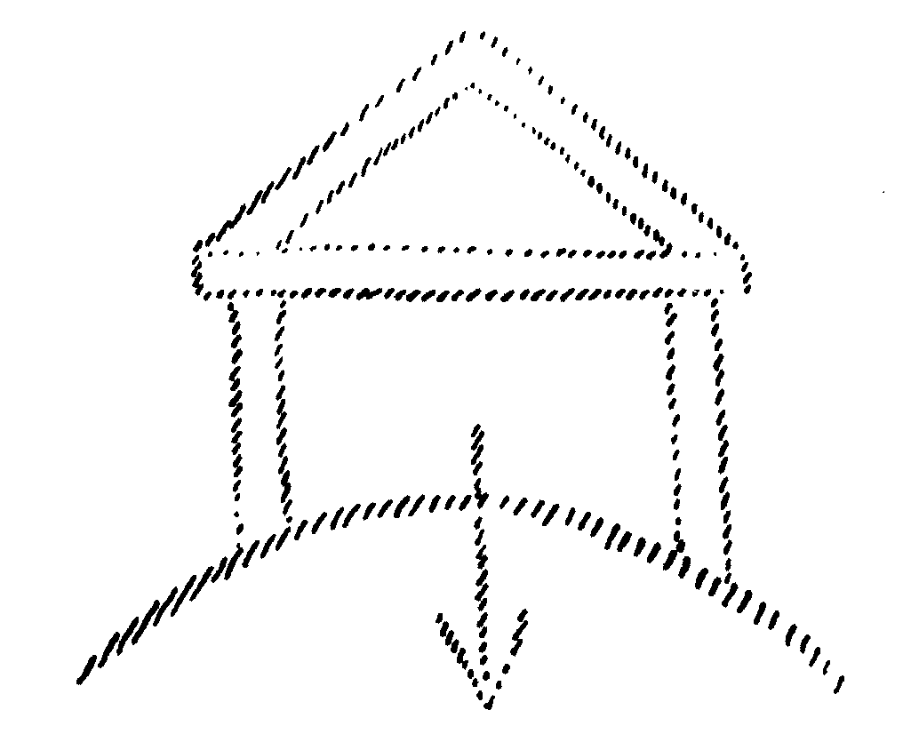
Что же является предпосылкой ощущения, породившего эту архитектурную систему? Предпосылкой этого ощущения является находящаяся здесь внизу [Р. Штайнер рисует стрелку] Земля с ее силой тяжести. Это и есть предпосылка, условие этого ощущения. И, чтобы теперь наглядно выразить это ощущение, мы можем сказать следующее. В четвертую послеатлантическую эпоху ощущалось, что бог даровал людям Землю как место действия и что божественные силы переливаются в человеческую художественную деятельность; так что с теми способностями, которые были даны богами человеку вместе с Землей, ему надлежит преодолеть силу тяжести. Это выражается в том, что боги, давшие человеку Землю, создают ему жилище, систематизируя действие силы тяжести.
Это жилище бога не мыслится вне греческой территории; также и более поздние римские храмы немыслимы без окружающей территории. Она принадлежит храму. Однажды я уже отмечал, что греческий храм вполне замкнут в себе также и тогда, когда в нем не присутствует никаких людей. Ибо он задуман как жилище бога, которому в храме, может быть, была поставлена статуя. И люди могли жить довольно далеко от храма в окружающей его местности, его территории, и даже тогда, когда никто не входил в храм, целое не нарушалось: храм стоял в данной местности как жилище бога. И, наконец, даже позже, когда храм начинают украшать, мы видим в деталях его форм, как человек, внося их, искренне верит, что это необходимо ради почитания богов. В прошлый раз я пытался показать вам, что мотив капители произошел из танцевального мотива специального танца, исполняемого, чтобы почтить богов природы. Так человек приносит в жилище бога сперва в образе, а позднее в скульптуре, в греческой капители то, что он сам себе представляет, персонифицирует с собой, одушевляет ради прославления и ради почитания богов.
А теперь сразу перейдем, «перепрыгнув» через одну ступень развития, к форме ранней христианской архитектуры. Когда мы переходим от греческого храма к христианской церкви, в наше ощущение должна проникнуть прежде всего одна мысль.
Греческий храм стоит посреди некой территории, он принадлежит этой территории. Люди присутствуют не в храме, они живут вокруг него. Храм принадлежит этому краю, он мыслится как святилище этого края. Со своей стороны он освящает всю окрестность, включая повседневные занятия людей окружающего края. Земная служба, земные дела людей становятся служением богу благодаря тому, что бог как правитель, владыка стоит или сидит в своем жилище и принимает участие в полевых работах и в ремеслах людей, живущих вокруг. И человек, удовлетворяя свои повседневные потребности, чувствует себя в единении с богом, вблизи которого живет. Можно сказать: божественная служба еще не отделилась от земных дел. Храм еще произрастает из человеческого, порой слишком человеческого быта как то, что должно освятить все, что происходит вокруг него праведного, а также и не очень праведного. «Земля, будь крепкой!» Таково настроение четвертой послеатлантической эпохи, когда люди были еще сросшимися с Землей, которая была передана им богами, и, когда «я» человека еще дремало в как бы сновидческом сознании, человек чувствовал себя еще в составе группового «я» всего человечества. Потом человек вырастает, выходит из этого группового «я»; он становится все индивидуальнее и индивидуальнее; и он отделяет ту службу, которую он посвящает своему духовному, от территории, где живет, и отделяет ее также от повседневной жизни.
В ранней христианской жизни, в раннее христианское время человек больше не чувствует себя так, как он чувствовал в греческое время. Заглянем в душу грека. Он занят посевом на своем поле, занимается своим ремеслом и в его душе есть надежные ощущения: тут стоит храм, в нем обитает бог, я нахожусь в его сени, я могу оставаться на своем месте, могу заниматься своим ремеслом, возделывать свое поле, а бог живет в храме. Однако человек становится индивидуальнее, в нем выступает более сильное чувство своего «я». Тем самым обособляется то, что долго-долго подготовлялось в течение древнееврейского времени и затем особым образом выступило в христианстве. Тем самым из человеческой души проистекает потребность изъять из повседневности службу, которая приносится Богу. Христианская церковь возникает путем высвобождения ее от связи с определенной территорией. Территория становится самостоятельной; самостоятельной становится и церковная постройка, находящаяся на ней, она становится некой территорией для себя. В то время как греческий храм был еще, можно сказать, неким алтарем для целого края, то теперь стены церкви образуют изолированное от края помещение, внутреннее пространство, в котором обособляются люди для исполнения христианской службы. Формы христианской церкви, как и формы романской архитектуры, последовательно приспосабливаются к этой индивидуальной потребности человека в духовном. И мы только тогда понимаем эти формы, когда рассматриваем их исходя из данной формулировки. Грек был включен во все земное существование так, что говорил себе: «Я могу оставаться здесь со своим стадом, ремеслом, работой в поле, потому что там, как алтарь для всей области, стоит храм; в нем живет бог». Теперь же, когда пришло христианство, возникает иное ощущение и человек говорит себе: «Я должен отойти от своей работы и от своего ремесла, и там внутри церкви мы будем искать Бога». Я сказал бы, что земная служба и религиозная служба индивидуализируются. Формы все более и более приспосабливаются к потребности индивидуализации человека, так что христианская церковь все больше принимает ту форму, которая не была бы пригодна для греко-римской архитектуры, а именно форму, которая уже в своем формообразовании обнаруживала, что она принадлежит общине, что она должна вмещать в себя общину. Опять-таки обособляясь от общины, постепенно возникает особая постройка для священства, для религиозного наставничества. Можно сказать, что возникает обособленный мир для тех, кто ищет духовного мира на той территории, которую они сами для себя заключили в стены культовой постройки. Вот что возникает! Прежде было так, что вся Земля ощущалась греками и римлянами таким образом, как в более позднее время ощущалось внутреннее пространство, заключенное в стенах христианской церкви. То, чем был сам греческий храм, теперь становится сооружением для алтаря. Теперь в формах церкви искали отображения мира в целом, тогда как раньше принимали сам окружающий мир и давали ему то, что он не являл внешним чувствам: жилище бога.
И вот, мои дорогие друзья, готика по сути есть лишь отросток, побочная ветвь того, что уже распространилось раньше. Существенная особенность готики состоит в том, что нагрузка тяжелых масс снята со стен и перенесена на опоры:
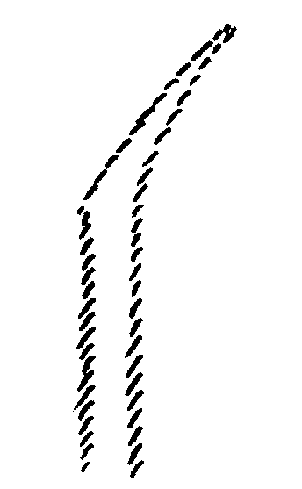
Но откуда происходит вся эта конструкция, когда нагрузка покоится на столбах и опоры устроены таким образом, что могут принять на себя всю нагрузку? Это основывается совсем на ином замысле, чем у греческого храма. В греческом храме дело обстоит так, как если бы человек поднялся вместе с силой тяжести Земли, в земном царстве познакомился с силой тяжести и открыл ее действие; используя силу тяжести, он справляется с ней. Таков греческий храм как жилище бога. Когда мы обращаемся к несущим опорам готики, которые снимают нагрузку со стен, то здесь мы больше не имеем дела с чисто земной силой тяжести. Здесь работает человек. Для возведения готического здания было необходимо искусство ремесленников всех степеней. Вместе с потребностью создать помещение, заключающее в себя общину, в готике возникает потребность создать еще нечто такое, в чем участвует искусство общины; так что в конкретных формах готической постройки наглядно выступает то, чему научились люди, чего добилось искусство ремесленников. И тот, кто изучает формы готической архитектуры, усматривает в этих формах искусство ремесленников, которые были воодушевлены стремлением создать их в своем городе и работали над ними сообща.
В старых романских церквях у нас здание, которое заключало в себе не только Бога, но и общину. В готической церкви у нас постройка, которую создает община для постижения Бога, и к этому были воодушевлены люди ремесла. Они не только ходят в церковь, но они сами, сообща, работают над ее постройкой. И этот род человеческой работы сливается воедино в готической архитектуре с ее назначением. Человеческие души теперь больше не воспринимают Божественное как нечто само собой разумеющееся; объединившись, они не только внимают словам Духа, доносящимся к ним с алтаря, но работают сообща и приносят Богу все, чему научились. Можно сказать, что готические церкви суть кристаллизованное ремесло.
А того, что пришло затем и что в существенном является возрождением, обновлением классической (греко-римской) архитектуры, сейчас можно не касаться. В данной связи нет необходимости говорить о Ренессансе. Но мы будем говорить о том, чего требует от нас пятая послеатлантическая эпоха, мои дорогие друзья.
Рассмотрим несущие греческого храма точнее. Проследим это до той точки, где это становится кристаллизованным произведением труда в готике. В том, как мы это переживаем, художественно ощущаем, нам предстает следующее. Греческий храм суть нечто покоящееся в себе самом на земном плане и с помощью земных сил. По сути, речь идет о том, что все эти постройки в своих силах являют нечто покоящееся в земном. Именно у греческого храма обнаруживается во всем, куда ни направим мы свой взгляд, свидетельство, что в своих формах он, можно сказать, передает земную силу тяжести, свое существование, сросшееся с Землей. Он являет это нам в своих формах. На примере греческого храма мы повсюду могли бы изучать силу тяжести. Его совместное бытие с Землей, произрастание из земных сил проявляется в его формах.
Представьте себе сейчас - так мы скорее достигнем цели - то, что в принципе бросается в глаза каждому посетителю нашего здания. Я могу показать это совершенно схематично:
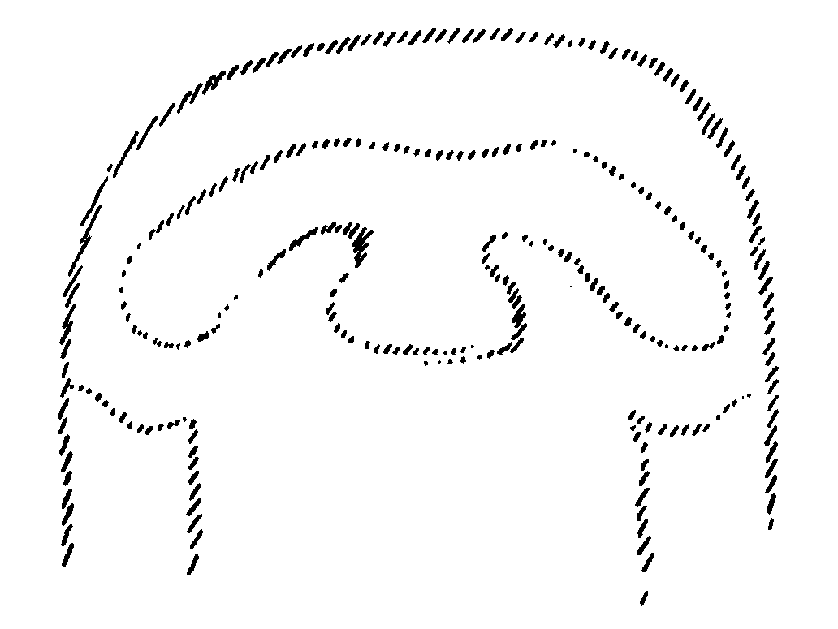
Что характерно для этого мотива? Если мы сравним этот мотив с греческим храмом, то найдем разницу. Греческий мотив стоит сам по себе. Если, например, взять его стену, изолированную стену, то она падает отвесно. Наш мотив - это не просто стена, но это обретает какой-либо смысл, если стена становится живой, когда это - не просто стена, а она позволяет «вырасти» из себя всему строению. Стена - не просто стена, она живая. Как живой организм, вырастая из себя, имеет повышения и заглубления в своих частях, так и формы вырастают из стены, и стена тем самым становится живой, подвижной. В этом и состоит основная разница.
Стена не является всего лишь стеной: она - оживлена, будучи расчленена вырастающими из нее возвышенностями и углублениями, как у живого организма. И стена становится чем-то живым. Здесь из стены вырастают некие формы.
Представьте себя перед греческим храмом. Если в нем и стоит много колонн, то он все-таки подчинен действию силы тяжести. Здесь же в нашем здании - на новом рисунке - перед нами не просто стена, здесь формы вырастают из стены. Это самое существенное, чему следует придавать значение. Если мы однажды пройдемся внутри нашего здания, то найдем здесь много пластических форм: непрерывную рельефную скульптуру на капителях, цоколях колонн, архитравах. Какой смысл имеет она? Ее смысл в том, что она вырастает из стен. Да, она вырастает из стен так, что стена является и основой, и почвой, без которой она не могла бы осуществиться.
Обилие рельефного, вырезанного из дерева находим мы во внутреннем пространстве, интерьере нашего здания. Мы находим здесь сплошь чистые, свободные формы, которых нет в физическом мире, но которые являют собой непрестанное развитие. Как если бы подобно своеобразным сильным тактам они начинались между колоннами Сатурна и симфонически продолжались бы в гармонии дальше, чтобы завершиться финалом на востоке. Эти формы столь же мало наличествуют во внешнем физическом мире, как внешне существуют там мелодии. Эти формы суть ставшие живыми стены. Физические стены не становятся живыми, но живыми становятся эфирные, духовные стены.
Я должен был бы много говорить, если бы захотел объяснить, благодаря чему обретает свой действительный смысл искусство рельефа; но я хочу здесь только наметить, что, собственно, подразумеваю. Один значительный художник современности говорит об искусстве рельефа. Он говорит об этом кое-что толковое. Он описывает свой способ представления искусства рельефа. Итак, он говорит: «Чтобы вполне отчетливо представить этот способ, надо помыслить две параллельные стеклянные стенки и расположенную между ними некую фигуру». [Пусть это будет нарисовано в разрезе (Р. Штайнер рисует на доске). Теперь смотрят туда в направлении стрелки, исходящей из человеческого глаза. Так мы через стеклянные стенки можем теперь видеть эту фигуру.]
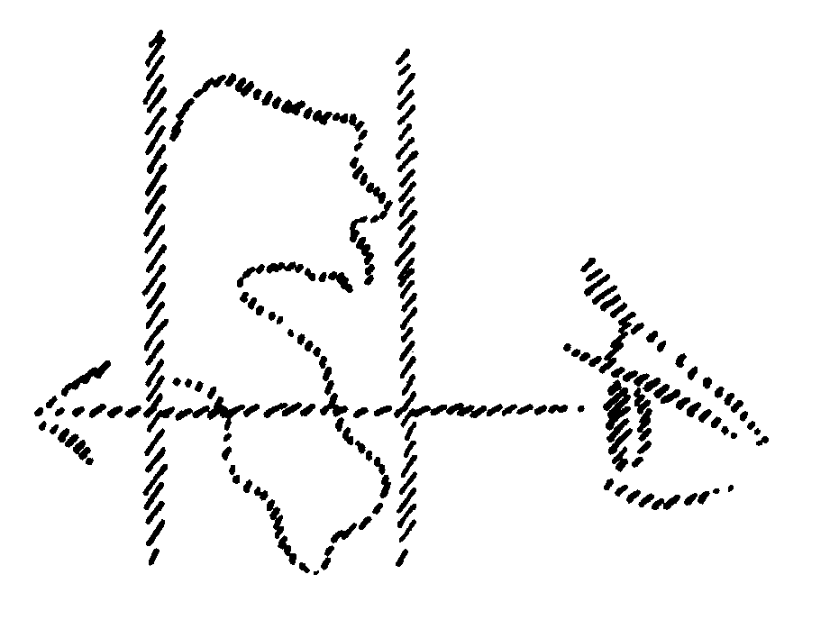
«Положение параллельных стеклянных стенок таково, что они соприкасаются в своих крайних точках. Затем фигура займет пространство одинаковой глубины и опишет пространство, в котором ее части будут расположены внутри границ той же глубины. Таким образом, фигура объединяет в себе, если смотреть на нее через стеклянную стенку спереди, с одной стороны в едином поверхностном слое заметный образ предмета, с другой стороны становится чрезвычайно облегченным понимание объема фигуры, который был бы сложнее сам по себе при восприятии такого простого объема, представленного в совокупном пространстве, которое занимает фигура. Фигура живет, так сказать, в поверхностном слое одинаковой глубины, и любая форма стремится распространиться по поверхности, то есть сделаться зримой, заметной...»
Что это означает? Автор приведенной цитаты хочет составить себе представление о рельефе. Однако он составляет себе это представление исходя из глаза и показывает нам это по возможности отчетливо. Он говорит, что рельеф возникает тогда, когда заднюю стенку представляют стеклянной, что находящаяся перед ней фигура мыслится ограниченной спереди тоже стеклянной пластиной. На обе эти стеклянные стенки как бы проецируется фигура, рассматриваемая глазом скульптора. Этой концепции Гильдебранда противостоит наша концепция, превосходящая все, что касается «проекций» и «стеклянных стенок», и обращаясь к тому, что живет. Наше представление стремится сделать рельеф наглядным как нечто живое так, что это живое выражается как рельеф и лишь как рельеф. Рельеф не имеет никакого смысла, если его фигуры, формы только поместить, «пририсовать» на стене. Он имеет смысл лишь тогда, если вызван воззрением, что стена живет сама и может произвести на свет эти рельефные фигуры.
Мои дорогие друзья, есть в мире некий рельеф, который уже существует в огромном мире, и он исполнен самого глубокого смысла. Существует некий рельеф, построенный согласно правильным понятиям так, что стены порождают то, что является представлением, изображением рельефа. Но обычно мы не можем этот рельеф наблюдать. Это явление рельефа дает наша Земля, она сама с ее растительным миром. Но, чтобы изучить этот рельеф, мы должны были бы подняться с поверхности Земли в космическое пространство. Поверхность Земли является живой и порождает из себя живые образования. Таким же должен быть и наш рельеф. Мы придаем стене жизненность подобно тому, как находим ее у Земли, которая производит растения из своего лона. Тогда действительно рождается искусство рельефа. Тот, кто нарушает этот принцип искусства рельефа, грешит уже против самой сущности искусства рельефа. Если мы взглянем на этот рельеф Земли, то заметим, что на ее поверхности странствуют люди и животные, но они не принадлежат к ее рельефу. Само собой разумеется, искусства могут расширяться во всех направлениях, но это уже не относится к чистому искусству рельефа.
Наше здание должно высказываться посредством форм своего внутреннего пространства, но его голос должен быть речью богов. Мои дорогие друзья, подумайте о том, что мы, люди, живем, собственно, непосредственно на поверхности Земли. И, не прибегая сейчас к духовнонаучному учению, вспомним хотя бы сказание о Рае. Если бы человек остался в Раю, то созерцал бы чудесный рельеф Земли, образ Земли с ее растительными формами извне, сверху. Но он более не может наблюдать это извне, так как был изгнан из Рая. Речь богов больше не может гласить к людям. Речь Земли теперь заглушает, перекрывает речь богов. Если мы наблюдаем органы богов, которые были созданы ими самими, когда они в качестве Элогима дали людям Землю, если мы понаблюдаем эфирные формы растений и будем творить сообразно этим эфирным формам растений, тогда мы сотворим то, что природа создала в человеке для его речи, а именно гортань; так создадим мы гортани, через которые боги смогут гласить нам. Прислушиваясь к нашим формам на стенах Гётеанума, которые суть гортани для богов, мы отыщем обратный путь к Раю.
Мои дорогие друзья! О живописи в нашем здании я расскажу при другой возможности. Сегодня я хотел бы лишь упомянуть о том, что, так сказать, будет «вставлено» в наши рельефы и в нашу скульптуру и чему прежде всего будет посвящено именно это здание мастерской, которое мы сегодня открываем. Мы попытаемся создать ощущение того, каким образом рельеф может стать органом речи богов, благодаря чему они смогут гласить нам.
У нас будет еще возможность сказать о том, как цвета (краски) могут стать душевными органами богов. Наша современность имеет весьма мало понимания таких рассмотрений, какие должны воодушевлять нас, если мы действительно хотим выполнить задачу создания нашего здания.
Вы видели, что греческий храм был жилищем бога! Что христианская церковь была оболочкой для общины, которая хотела быть единой со своим Богом! Чем же должно стать наше здание? Уже в своем плане и в форме куполов оно обнаруживает характерные черты того, чем оно должно стать!
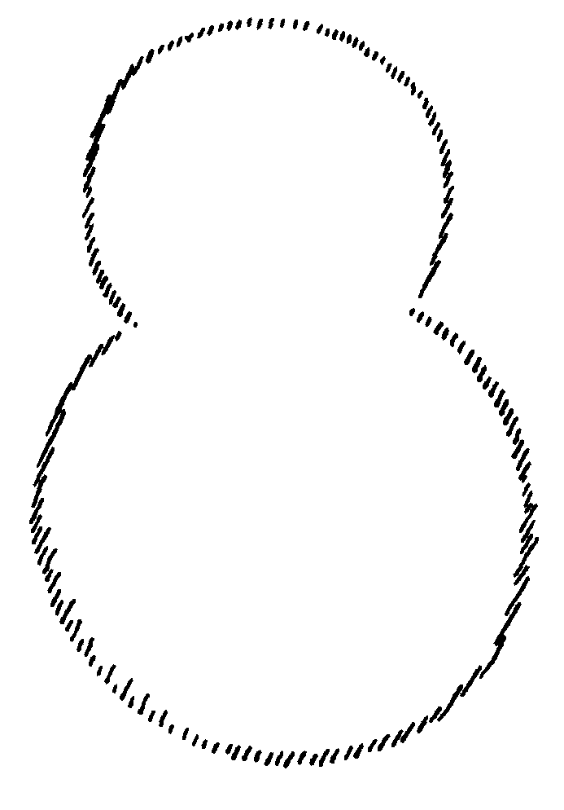
Оно тоже является двучленным, но оба его члена вполне равноценны в архитектонических формах. Здесь нет того различия, какое есть в христианской церкви между ее алтарной частью и молитвенным домом. Различие величины наших куполов означает только то, что в пространстве под большим куполом значительнее физическое, а в пространстве под малым куполом мы стремимся сделать преобладающим духовное. Но возвышение к Духу уже выражено этой формой. Чтобы боги могли гласить к нам, имея в нашем здании орган для этого, что должно выражаться во всех его особенностях.
Как я сказал, тот, кто вполне поймет наше здание, разучится лгать и поступать несправедливо; так что это здание может быть неким законодателем. Вы можете изучать его, учиться на отдельных его формах. В архитравах и других формах вы многократно встретите этот своеобразный знак [начинает рисовать его]. В его своеобразии все исполнено внутренней ценности. Как в человеческой гортани нет ничего без внутренней ценности и как слова не могли бы произноситься, если бы гортань на соответствующем месте не имела бы соответствующей формы, если мы здесь делаем заглубленную форму, а над ней своего рода сводчатое покрытие, то это вполне точно соответствует факту, что это здание должно быть преисполнено ощущениями тех сердец, которые устремляются друг к другу в любви.
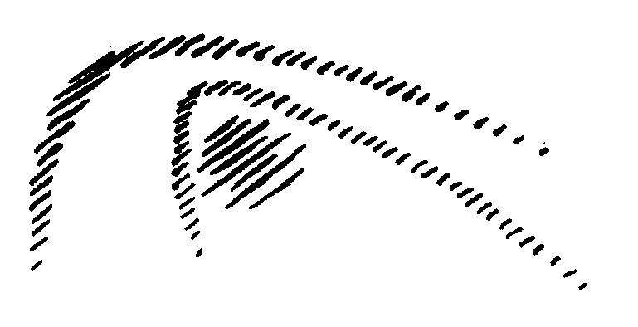
По сути, во всей этой архитектуре ничто не существует только для себя. Нет ничего, что выполнено только для себя. Одно стремится навстречу другому. Или если это является трехчленным, то середина смыкает вместе две боковые формы. Это суть, несколько радикально нарисованные формы окон и дверей.
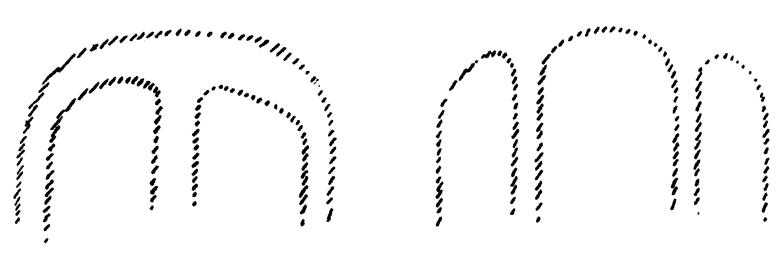
Итак, мои дорогие друзья, в скульптурных формах живет трехмерное, и рельеф возникает как преодоление двумерности - то есть поверхности - и является переходом в третье измерение. Это получается не потому, что некто рассматривает все с некоторой точки наблюдения, а потому, что обращаются к живому ощущению подобному тому, как растения произрастает из Земли.
Когда я буду говорить о живописи, то обнаружится значение взаимосвязи внутреннего, душевного во Вселенной с цветом. Но не было бы никакого смысла когда-либо писать красками, если бы краски (цвета) не содержали еще чего-то другого, кроме того, какими они являются для внешнего физического рассмотрения. То, что цвета суть речь души природы, речь души Вселенной, будет предметом рассмотрения одной из следующих лекций.
Но теперь я хочу обратить внимание на то, как посредством наших витражей будет осуществляться связь внешнего мира с интерьером здания. Каждый из наших витражей будет одноцветным. Но они будут разного цвета в различных оконных проемах. В этом выражаются духовно-музыкальные градации взаимосвязи внешнего с внутренним. А в самом витраже того или иного цвета будут более толстые и более тонкие участки цветного стекла, то есть у нас будут места, где материя выступает плотнее, материальнее, и другие поверхности, где она тоньше, прозрачнее. Солнечный свет будет сильнее проходить через тонкие места витража и слабее - через более толстые, создавая то более светлые, то более темные цвета. Так в том, что выражают витражи, мы будем ощущать дух и материю в их взаимосвязи. Однако вся внутренняя поверхность в нашем здании должна высказываться, стать, так сказать, органом речи богов. Как мы сказали, у человека есть гортань, посредством которой он говорит. Так может у нас возникнуть ощущение, что рельефные формы стен суть орган для речи богов, которые должны гласить нам со всех сторон Вселенной. Это суть повсюду органы речи богов.
Чего же можем мы поволить, когда таким образом стараемся пронизать эти стены оконными проемами с витражами? Ведь эти стены сформированы так, что они хотят уничтожить сами себя, коль скоро мы ищем путь, ведущий через них, делая стены органами речи богов.
Тут мы не стремимся ни к чему иному, кроме того, чтобы показать, что человек, если он позволяет гласить к нему богам через их органы, пробивая эти стены, ищет путь к Духу. И когда мы будем видеть эти витражи, они должны будут явить нам в своей красочной светотени призыв: «О человек, так находишь ты путь к Духу!»
Тут нам будет показано, как душа человека, когда он спит ночью и она находится вне тела, оказывается во взаимоотношении с духовным миром. Тут нам будет показано также, в каком отношении к духовному миру находится душа, когда она развоплощена между смертью и новым рождением. Тут нам явится в образах, как человек ощущает «бездну», когда он подступает к порогу духовного мира; нам будут явлены так же и стадии пути вглубь духовного мира. Они возникнут перед нами в направлении с запада на восток как образы, созданные из самого света, являя тайны посвящения. Своеобразие стен, которые мы из своей воли пытаемся здесь создать, состоит в том, что они стремятся исчезнуть, сами уничтожают себя благодаря их формированиям. Тот способ, каким мы «пробиваем эти стены», должен будет явить в образах окон то, как можем мы найти путь к этим духовным мирам (или же будем брести им бессознательно), и должен будет показать, как следует нам держаться по отношению к духовным мирам.
Мои дорогие друзья, греческий храм строился как жилище бога; позднее люди строили церкви как места обитания общин, искавших единения с Богом. Но все это были здания-оболочки, которые стали оболочками, чтобы нечто заключить в себя. Наше здание не должно быть замкнутым. Его стены должны жить, но жить так, чтобы его рельефные изображения соответствовали истине. В этих рельефах должно выражаться то, что мы могли бы переживать как живой рельеф растительного мира, если бы мы, так сказать, не были изгнаны из Рая. Так мы воспринимали бы рельеф Земли, гласящий в растительных формах, произрастающих из ее лона и покрывающих горные породы за исключением тех мест, где им надлежит быть голыми. Когда мы будем находиться в нашем здании, то у нас должно возникать ощущение, что в момент покоя к нам будут гласить боги. Однако в тот момент, когда в своем ощущении мы найдем переход от состояния «быть спокойными», состояния «возможности спокойно сидеть» и «позволить богам гласить» к ощущению собственного движения, к тому, что мы ищем путь к Богам, тогда мы должны обрести движение, но внутреннее движение; тогда мы должны преодолеть, «разрушить» эти стены. И нам нужно знать, что мы должны делать, что нам делать, чтобы обрести духовный мир. Если мы «пробьем» стены, тогда тут должны быть эти окна с витражами, которых требуют наши души, чтобы вступить в своем движении на путь к тем областям, из которых через формы этих стен раздался к нам глас. У нас должно быть чувство: здесь нахожусь я. А органы духов повсюду вокруг меня; я только должен развить в себе способность понимать речь, которая произнесена через эти формы, но я должен понимать ее в своем сердце, но отнюдь не начинать истолковывать ее.
Кто начнет истолковывать эти формы, соображать, что они «значат», тот поступит неправильно, мои дорогие друзья. Тогда он окажется приблизительно в положении того, кто символически, аллегорически истолковывает древние мифы и предания и верит, что тем самым он занимается теософией. Нет, человек, который истолковывает мифы и предания и хотел бы точно так же истолковывать внешние формы нашего здания, может быть очень смышленым и остроумным, но все равно уподобится тому, кто хотел бы заглянуть под подбородок, чтобы истолковывать символику нашей гортани. Мы учимся прислушиваться, понимать речь богов не посредством того, что нашим человеческим рассудком впадаем в балагурство, истолковывая мифы и предания или же символически, аллегорически истолковывая художественные формы нашего здания; мы начинаем понимать язык богов, когда полны желания и воли понять его своим сердцем. Это должно стать в нас живым, и тогда мы ощутим: «Здесь сидишь ты, и духи Вселенной гласят тебе!» Если мы научимся оживлять в себе это ощущение, призывающее душу найти путь туда, откуда приходит речь духов, тогда мы направим взор туда, где стены «пробиты» окнами с витражами. И там, где благодаря окнам, эти стены пробиты, нам будет явлено, что живет в человеке, когда он сознательно или бессознательно вступает на путь, ведущий от физического мира к духовному.
В этих словах, мои дорогие друзья, я позволил себе высказать то, что хотел предложить вашим сердцам и душам сегодня, когда мы передаем этот дом заботе и старательной работе нашего друга Рихтера и его сотоварищей. Да воспримут они это, проникнутые святостью своей задачи, той святостью, о которой только что было сказано. Поэтому я посмею сказать: там, на холме, в основном здании, мы работаем прежде всего над тем, чтобы показать ищущему человеку, посредством каких органов речи могут гласить к нему боги. Но тогда у нас должно возникнуть священное требование отыскать пути, тропы, ведущие в область этих духов. А то, что будет выработано в этих помещениях нашим другом Рихтером и его сотоварищами, затем будет перенесено на холм и вставлено в оконные проемы, пробитые в стенах нашего здания; и это подвигнет души тех, кто соберется в нашем здании на холме, и укажет им путь, тропу к Духу.
Да будет это священное настроение править в этих помещениях, чтобы, так сказать, каждый штрих на стекле выполнялся с сознанием этого ощущения и чтобы исполнителю думалось: «Я призван здесь к исполнению образов, что поведут души, прислушивающиеся там, наверху (в Bau), через пространства в области духов. Действуя светотенью красок витражей благодаря создаваемым мною образам, я оживляю ощущения в душах этих людей, намечаю им путь туда, откуда гласят духовные миры через формы нашего здания, через его внутренние формы». Пусть возникающие затруднения еще велики, пусть кое-что из поволенного нами совсем не удастся, а кое-что удастся исполнить совсем несовершенно, все же великой помощью в том, чтобы это удалось, будет служить ощущение, о котором я только что сказал, если оно будет править здесь, в этих помещениях.
Мое дело состояло не в том, мои дорогие друзья, чтобы сегодняшним вечером сообщить вам разные разности, помогающие понять художественное творчество; но мое дело было в том, чтобы из моего сердца могло перейти в ваши сердца нечто от ощущения, которым я хотел бы пронизать ваши живые души и сердца, нечто от ощущения святости работы, производимой ради того, чем должно стать наше здание. Лучше, чем словами, друзья, освящаем мы эту мастерскую, ибо она должна стать мастерской, если, покинув ее, мы сосредоточим все силы нашего сердца на любви к людям и духовному миру, чтобы посредством того, что делается в этих помещениях, будет воодушевлено обращением к этому Духу, которого я хотел бы призвать этими словами в сегодняшний вечер, если все, что будет создано на том холме, преисполнится Духом Любви, который одновременно является всегда Духом истинной художественности, вот тогда с этого холма, из того, что возвышается на нем, излучится на Землю Дух мира, Дух гармонии, Дух любви. Тогда окажется возможным появление последователей того, что создано на этом холме, и чтобы в земном мире были освящены многие центры такого духовно-земного мира, такой духовно-земной гармонии, такой духовно-земной любви. Да сможем мы постигнуть в таком настроении мира, гармонии и любви живую суть нашего произведения, чтобы нам самим оно явилось как нечто живое, произросшее из Духа Бытия, и стало бы органом речи для Духа и неким путеводителем к Духу, тогда как прежде были постройки, служившие жилищем для того или иного бога, а затем - обителью для общины. Бог обитал в греческом храме, общины верующих жили вместе со своим Духом в романских, готических церквях, но гласить духовный мир должен через постройки будущего. Дом земных сил и земных форм открылся нам при взгляде на развитие человечества; дом совместного бытия человеческой души с духовным миром видели мы в течение духовного развития Земли. Дом Речи, гласящее здание, живое здание во всех своих формах и стенах, мои дорогие друзья, да будет дозволено нам возвести в любви к истинному искусству и также в любви к истинной духовности, а также в любви ко всем людям!

НОВАЯ АРХИТЕКТУРНАЯ МЫСЛЬ
ТРЕТЬЯ ЛЕКЦИЯ Дорнах, 28 июня 1914 года
Мои дорогие друзья! Я думаю, что будет очень хорошо, если мы в ходе завершения нашего здания попытаемся все больше и больше проникнуться его смыслом. Мы ведь уже начали это посредством двух предыдущих рассмотрений и попытаемся, насколько это удастся, в ближайшее время путем дальнейших рассмотрений стать в некоторой степени одним целым с тем, что должно здесь возникнуть.
Прежде всего я хотел бы напомнить вам об одном замечании, которое я сделал в связи с открытием дома, предназначенного для изготовления витражей к нашему зданию. Это замечание относится к развитию архитектурной мысли, архитектурных художественных представлений. Я хочу совсем кратко обобщить то, что тогда было лишь намечено.
О греческом храме было сказано, что он образовывал в некотором роде единство с окружающим ландшафтом, был включен в тот или иной ландшафт, и этот ландшафт, так сказать, срастался с храмом; ничто не пребывало внутри этого храма как «жилища бога» кроме духовного присутствия бога, а физически там ставилось его изображение. И существенное в композиции форм храма основывалось на том, что каждый человек, живущий вблизи храма, в своих повседневных заботах знал, что внутри этой области, где он выполняет ту или иную работу, он находится не наедине с Землею, но существует вместе с духовным миром. И знамением того, что люди, просто живя на Земле, вместе с тем были связаны с духовным миром, был факт, что в их окружении, внутри ландшафта наподобие алтаря стоял храм.
Затем мы видим, что известный прогресс в развитии архитектурно-художественной мысли состоял в том, что христианское зодчество отделило церковную постройку от окружающего ландшафта, так что повседневность и то возвышенное настроение, с каким человек обращается к Духу, становятся двумя самостоятельными переживаниями. Таким образом, христианские церковные постройки, собственно, уже не были едины с окружающим ландшафтом, но поскольку теперь они служат Духу обособленно от ландшафта, то это выражается следующим образом. «Если люди должны подняться к Духу, то им надо вырваться из повседневности, им надо собираться в обособленных местах и вступать тут в единение с Духом». Поэтому христианская постройка больше не могла быть тем, чем было греческое, а также еще и римское здание; христианская церковь стала сама в себе двоякой: помещением для общины и обособленным помещением для алтаря и священников. Человек вырвался из повседневности, вступил на почву, где он почувствовал себя взирающим ввысь к Духу, и навстречу ему через устройство церковного алтаря приходит Дух.
Это прогрессивное развитие архитектурной мысли позволило, само собой разумеется, преобразовать старые греческие архитектурные формы, которые произошли из чисто статических и динамических закономерностей пространства и силы тяжести, как я уже указал, в те формы, которые в определенной степени соответствовали обособлению общины от окружающего ландшафта.
Обратившись потом к готическому собору, мы имеем дальнейшую форму архитектурной мысли. Тут перед нами стремление общины ввести в храм не только личность отдельного человека, но внести туда также и его работу; и это выражается в формах готической архитектуры. Люди словно чувствуют, что сделанное ими в окружающем мире вносится в художественные архитектурные формы и будто молитва благоговейно сложенных рук вздымается к духовному.
Мною было сказано, что действительный прогресс в области архитектурной мысли должен снова произойти в наше время и что может совершиться только благодаря тому, что приближение к духовному, которое все больше происходило при переходе от греческой архитектурной мысли к готической, постепенно превратится в единение с Духом. То есть здание, которое отныне будет посвящено совместной жизни людей с Духом, само должно будет являть внутреннюю общность его формы с духовным. Тогда, если не мыслить все это лишь абстрактно, а охватить всем своим чувствованием, всей душой, можно сказать: «Все, что вместе с духовной наукой вступает в жизнь нашего душевного существа, опять становится жизнью в формах, которые мы воздвигаем. Тут, словно спустившись к человеку, свободно проявляется Дух».
В то время как греки ставили храм в ландшафте подобно алтарю, будущее (да и современность) - поскольку мы работаем, творим в нашем здании исходя из этого будущего - вводит внутрь ландшафта сам Дух в необходимой для его выражения форме. Само собой разумеется, то, что Дух выражает в своих формах, должно передавать, как я уже неоднократно указывал, нечто подобное речи богов, гласящих к человеку современности. Но для этого необходимо, мои дорогие друзья, чтобы мы постарались понять Дух, обнаруживающийся в творимых им формах. В последний раз, чтобы понять греческий храм, мы попытались уяснить себе, можно сказать, чисто физические свойства пространства и силы тяжести. Но Дух не является только мастером механики и динамики и обнаруживает себя не только в пространственных и силовых взаимоотношениях; Дух является живым, и следствием этого оказывается то, что его выражение в нашем здании тоже будет живым, по-настоящему живым. То, что я хочу этим сказать, нам не удастся понять, истолковывая Дух символическим образом, но можно понять это лишь тогда, когда мы начнем чувствовать формы действительно живыми, ощущая их как органы некой речи из духовного.
Могут ли формы гласить из духовного мира? Формы могут многое провозгласить из духовного мира. Возьмем одну мысль, которая нам как раз особенно близка, ибо она, с одной стороны, есть выражение высшего начала, а, с другой стороны, в своей люциферической чеканке она погружается в самое низшее: мысль о «я», мысль о самости.
Ведь нельзя отрицать, что в отношении слов «я», «наша самость» человек, собственно, не может особенно много помыслить. В истории человечества должны будут пройти еще некоторые эпохи, прежде чем в душе будет оживать вполне сознательное представление при произнесении слова «я» или слова «сам». Но самость, наличие «я» можно ощутить в определенной форме; и, когда от чисто математического значения этой формы приходят к ее прочувствованию, тогда наличие «я», самости ощущают в правильном, совершенном круге. Чувствовать круг - значит чувствовать самость. Чувствовать круг в плоскости, чувствовать шар в пространстве - значит чувствовать самость, чувствовать «я». Когда вы уясните себе это, тогда вы легко поймете дальнейшее. Когда вы уясните себе, что, по сути, действительно живо ощущающий человек, оказавшись перед кругом, чувствует вздымающееся в его душе чувство «я», чувство самого себя; таким образом, когда он видит круг, окружность, или хотя бы только часть ее, или же небольшую часть шаровой оболочки, он чувствует, что это указывает на «чувствование-себя- самостоятельным». И, когда человек чувствует такое, он научается жить в тех или иных формах. И для живого переживания характерно умение жить в формах. Теперь, когда вы примите это во внимание, вам будет легче перейти к дальнейшему.
Когда я нарисовал окружность вот так, то она никак не расчленена [1]. Но она может быть расчленена двояким образом: вот одно характерное расчленение [2], а вот другое [3].
Обе последние формы являются, собственно, всего лишь расчлененным кругом. Что означают собой эти расчленения? Вот это расчленение [2] означает, что «я», самость вступает во взаимоотношения с внешним миром. Когда мы видим чистый круг, просто чистый круг, тогда мы можем иметь чувство, что весь остальной мир не существует, а есть только то, что заключается в этом круге. Когда же мы рассматриваем расчлененный круг, тогда у нас больше нет чувства, что в мире есть единственно то, что выражено посредством чистого круга. Расчленение круговой линии выражает борьбу, взаимоотношение с внешним миром. И характерно, что человек, вживающийся таким образом в расчлененный круг [2], ощущает: душа, внутреннее начало здесь проявлено сильнее, чем внешнее. А при зигзагообразно расчлененном круге [3] он ощущает: тут вклинилось внешнее и оно сильнее, чем то, что находится в круге. И, если проходишь через какой-нибудь интерьер, который имеет участки круговых линий или шаровых поверхностей, и при этом замечаешь это членение, тогда можно, просто следуя за линиями, пережить зигзагообразную линию следующим образом: «Ах, здесь побеждает внешнее!» А при волнистой линии: «Ах, здесь побеждает внутреннее!» И наша душа начинает сопереживать ту или иную форму. Мы не просто глядим, но у нас в душе возникает живое, то вздымающееся, то спадающее чувство: «преодоление и вторжение» или «преодоление и победа»; то есть наша душа достигает жизненности, она живет вместе с той или иной формой. И это единение с формой, это сопереживание формы есть сущность художественного ощущения.
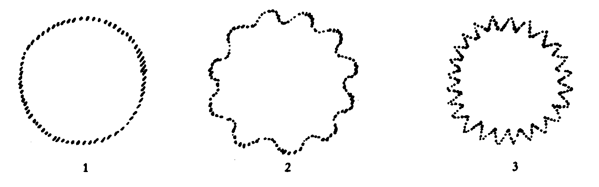
Но мы можем пойти дальше. Представьте себе не такое простое членение формы, как было раньше, но такое [4]:
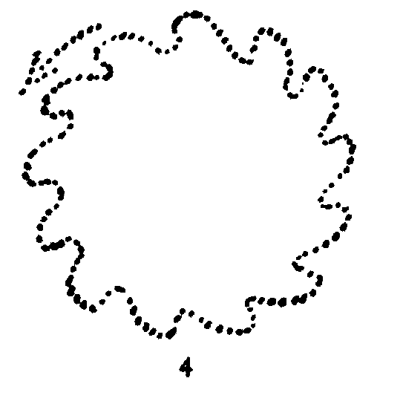
То есть эта форма движется в определенном направлении, и она исполнена действий. Мои дорогие друзья, кто хоть немного вживается в такую форму, у того возникает непосредственное чувство, что она не покоится, что она движется. Так характеристику происходящего движения мы находим в самих формах.
Здесь я самым простым образом нарисовал нечто такое, что вы найдете в более сложном виде в нашем здании, но найдете там также вполне определенное единство. Представьте себе, что вы вошли через западный портал и прошли через вестибюль дальше, тогда внутри здания вы встречаетесь с формами, которые при полном их ощущении вызывают чувство, что все это в целом движется с запада на восток. Это выражено в формах нашего здания. Войдя в него с запада, вы переживаете это идеально в мыслях, ощущая следующее: «Теперь я нахожусь в повозке, которая доставляет меня к духовному востоку». И в этом смысл рельефных членений, что они воспринимаются нами не просто как неживые динамические или механические формы, но мы словно вступили в некую «повозку», «коляску», которая везет нас дальше. Само собой разумеется, что это происходит духовно; внутри нашего здания мы, не правда ли, остаемся на месте, но духовно, в переживании мы движемся дальше.
Отсюда усмотрите вы, что весь основной характер форм здесь иной, чем основной характер тех форм, которые были описаны мною как свойственные трем прошлым ступеням развития архитектурного мышления. Архитектурное мышление было доселе мышлением статического, безжизненного, механического подхода; но вот архитектурное мышление начинает становиться мышлением гласящим, мышлением внутренне подвижных форм, влекущих нас вместе с собой вперед. И это должно стать новым во всем мышлении. Этому должна соответствовать основная форма. Как же она должна соответствовать этому?
Я уже сказал, мои дорогие друзья, что самость, «я», по сути, производит естественное впечатление, а именно впечатление круга или шара. Почему? Потому что простой шар или простой круг являются наиболее обозримой формой, самой обозримой. Что нужно, для того чтобы опознать нечто как круг? Для этого нужна не более чем самая банальная, смею сказать, мысль, которая вообще может существовать, а именно нечто всюду одинаково отстоит от своего центра. Как только представишь себе, вот здесь есть точки, которые всюду одинаково отстоят от своей центральной точки, то имеешь наглядное представление о круге или шаре. Это ведь самое простое, что можно совершить в мышлении. Так что можно сказать: круг как форма является наименее таинственным. Конечно, это соответствует и внешней действительности также; ибо самость, с которой выступает каждое существо от простейшей клетки до сложного человека, производит самое повседневное впечатление, самое простейшее впечатление так же, как впечатление шара, круга является самым простым впечатлением.
Но за всем этим сокрыто нечто глубокое. И я попрошу вас проследить теперь следующий ход мыслей, в которых людям, которые поймут их, смогут открыться исключительные глубины. Видите ли, несколько более сложная форма, чем круг, есть эллипс. Я делаю рисунок, изображая в общем форму эллипса. Для наших целей нам не нужно сейчас точное изображение эллипса, а важно понять кое-что о форме эллипса в целом. Тривиальная простота мышления при переходе от круга к эллипсу недостаточна. Здесь нет больше непосредственного равенства, но в эллипсе все же есть закономерность. И тут я должен попросить, чтобы те из вас, кто занимались геометрией (из любезности предположим, что вы все занимались геометрией, но уже кое-что из нее позабыли), вникли в следующие мысли.
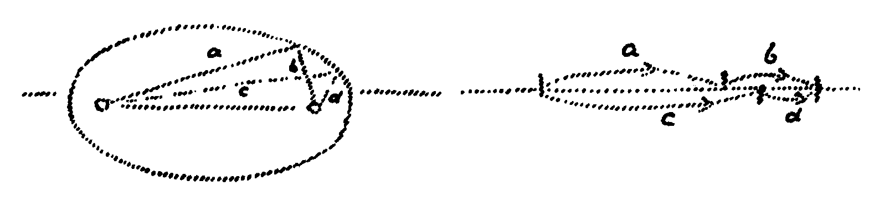
В эллипсе также господствует некая закономерность; подобно тому, как круг имеет закономерное отношение к одной точке, так эллипс имеет закономерное отношение к двум точкам. И если вы возьмете любую точку эллипса, и соедините ее прямыми с двумя особенными точками внутри эллипса, то, конечно, эти линии будут иметь разную длину, но всегда, если вы нарисуете здесь прямую и отложите отрезок от любой точки эллипса до его особой точки, затем возьмете отрезок до его второй особой точки и проделаете то же самое с другой точкой эллипса, то убедитесь, что, сложив эти два отрезка, вы всегда получите одну и ту же длину для данного эллипса. Таким образом, отрезки, отложенные от этих двух особых точек эллипса до любой точки на эллипсе, если их сложить, всегда дадут одну и ту же длину. У круга все настолько просто и наглядно, что нам совсем не нужно думать. Здесь же мы должны складывать. У круга расстояния всех его точек до центральной точки равны, у эллипса же мы должны прибегнуть к операции сложения.
Ну, вы, само собой разумеется, можете сказать: «Да, но я вовсе ничего не складываю, когда вижу эллипс». Складываете тут не вы, но это сложение производит ваше астральное тело, делая бессознательно то, что геометр делает сознательно. Оно фактически есть готовый геометр. Вы не имеете никакого понятия о том, что знает астральное тело. Ваше астральное тело есть чрезвычайно мудрый геометр, и вам понадобилось бы потрудиться «до седьмого пота» (извините за это выражение, вызванное сегодняшним знойным днем), чтобы извлечь из астрального тела то, что оно знает о геометрии, и внести это в свое сознание. Но там, в подсознании, в астральном теле все это есть; если бы учителя геометрии могли просто «выкачать» это оттуда вместо тех методов, что есть у них сейчас, то тогда не было бы нужды изучать геометрию, все это явилось бы само собой. Итак, мы складываем расстояния от двух точек и получаем всегда одну и ту же длину. И прекрасно находим фигуру эллипса. Что значит это в глубоком смысле? Это значит: мое астральное тело производит сложение и всегда получает одну и ту же сумму. И подумайте однажды о том, что вот вы складываете, не ведая об этом, и каждый раз получаете ту же самую сумму: тогда вы немного порадуетесь. И вы берете еще одну точку на линии эллипса: «О радость - та же самая сумма!» В этом состоит живое сопереживание эллипса.
Таким образом, при восприятии круга переживается наименьшая радость, ибо он легко обозрим, тривиален. При эллипсе переживается уже большая радость, потому что здесь надо быть душевно деятельным. И чем больше надо быть внутренне деятельным, тем больше становишься счастливым. И это с таким трудом дается многим людям, а именно в своей душе, собственно, человек хочет быть деятельным; если же он хочет лениться, так это присутствует только в его сознании. Его астральное тело отличается не просто мудростью, но также и активностью; оно всегда хотело бы быть деятельным.
Существует еще другая линия, которая, впрочем, состоит всегда из двух частей. Почему она состоит из двух симметричных ветвей, это понимают те, кто знают геометрию. Эта линия - гипербола. Гипербола также имеет две точки, являющиеся ее фокусами. От любой ее точки можно опять провести пару отрезков прямых к этим фокусам, к этим двум фокусам. Особенностью является то, что здесь мы не складываем, а вычитаем. И мы всегда получаем одну и ту же величину для данной гиперболы, вычтя из большего отрезка меньший. Это вычитание производит наше астральное тело и радуется, что для любой точки гиперболы всегда получается та же самая разность. В этом внутреннем чувстве равенства разностей наше астральное тело имеет сопереживание возникновения гиперболы.
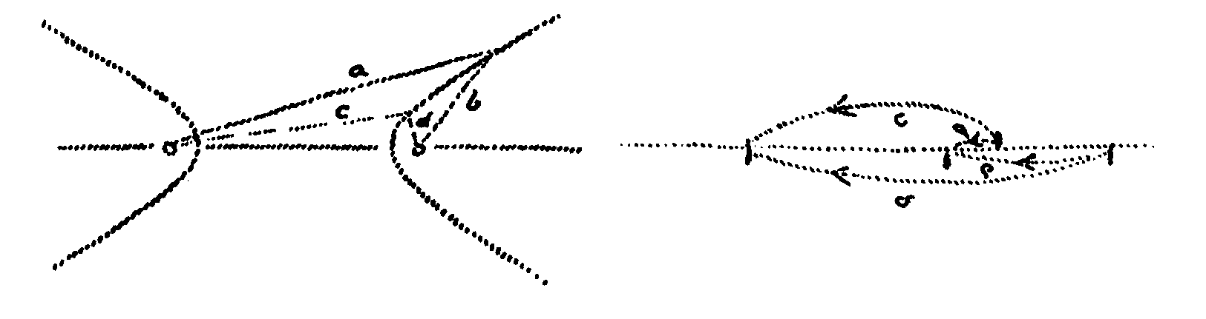
Итак, в подосновах нашего сознания мы сами являемся математиками и посредством подсознательного вычисления добываем правильную закономерность форм. Мы складываем и вычитаем. Но можем также и умножать. Тогда происходит так, что у нас опять есть два фокуса; умножая друг на друга расстояния до них и получая одно и то же множимое, мы имеем кривую [I], похожую на эллипс, но отличную от него. Эта линия «содержит» умножение внутри себя.
Лемниската имеет в себе уже нечто таинственное. Круг является тривиальным созданием, эллипс - уже сложнее, гипербола - еще сложнее, ибо обыкновенный человек никак не усмотрит в ней единую кривую, хотя и выступающую в виде двух раздельных ветвей. Обыкновенный рассудок подумает, что здесь две отдельные кривые, чего на самом деле нет. Лемниската же таинственна несколько по-другому, и вследствие того способа, как она образуется при помощи умножения, ее форма резко изменяется, будучи такой [I], и такой [II]. Эта линия - линия умножения, лемниската играет большую роль при всех оккультных исследованиях. И она может прийти к линии, которая примет такую форму [III].
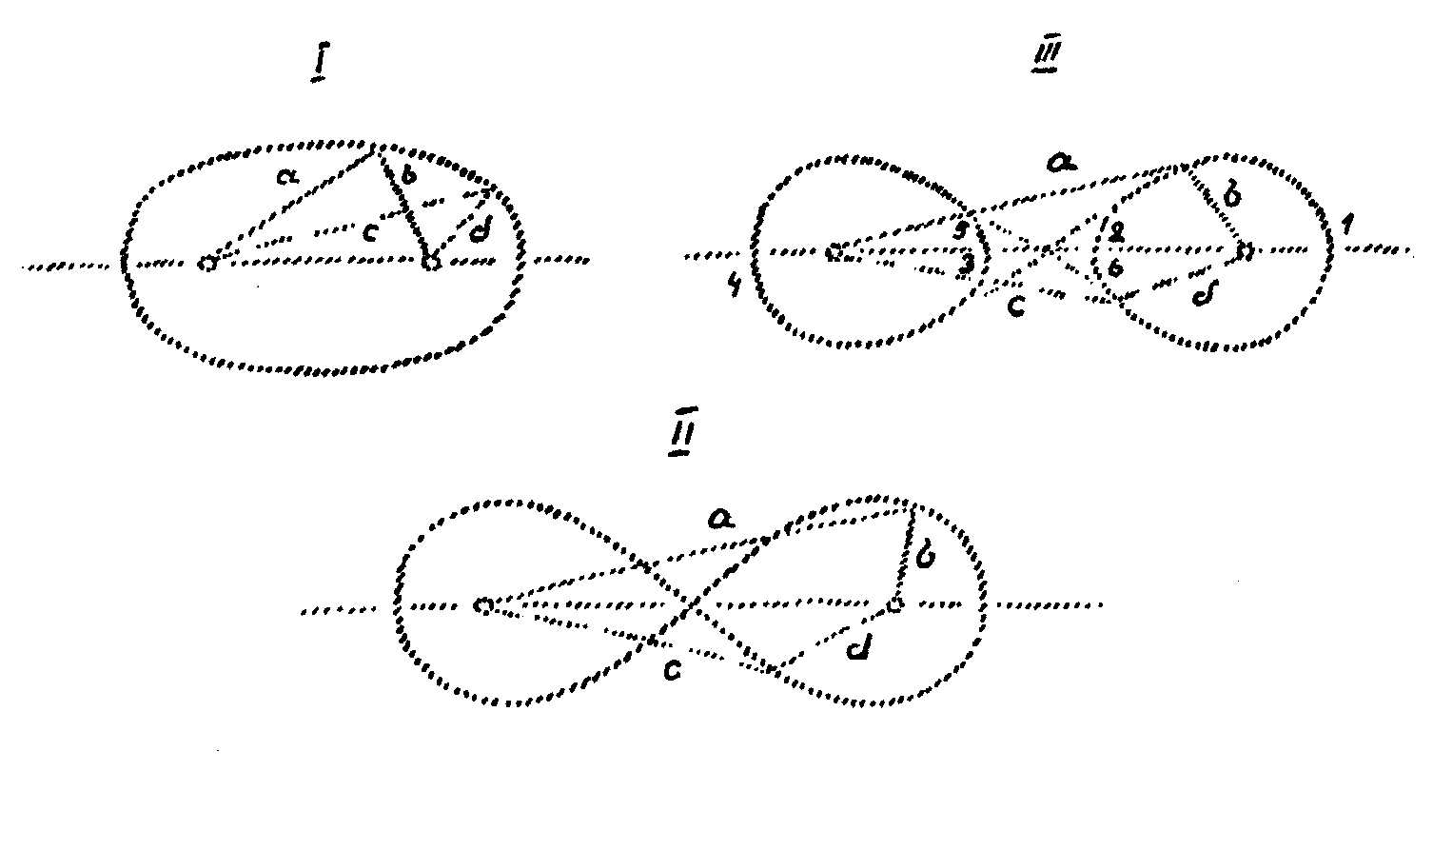
Итак, вы видите, что здесь снова две линии, но внутренне есть просто одна линия, и если в астральном теле ее ощущают как одну линию, то знают, что ее форма [Ш] есть лишь специальный случай формы [II]. Но задумайтесь о том, что пересечение исчезает сейчас в четвертом измерении, а вместе с ним и линия (у точки 2) и затем линия возвращается (у точки 3) и входит в физический мир, снова исчезает (у точки 5) и снова появляется (у точки 6).
Благодаря этому она едина, но всегда исчезает в четвертом измерении. Можно сказать, что линия умножения имеет уже три различные формы.
Итак, у нас есть линия сложения, линия вычитания, линия умножения. Кто-нибудь может сказать, что должна быть еще линия деления как четвертого арифметического действия. Тут одно удаление должно было бы делиться на другое удаление, вместо того чтобы подвергнуться сложению, вычитанию или умножению. То есть должно быть возможно, чтобы наше астральное тело зафиксировало две точки и затем еще другие точки. Если оно возьмет большую линию (а), разделит ее малой (b), затем большую (с) снова разделит малой (d) и т. д., то получится линия, а именно круг. И окажется, что все выбранные точки дают при делении равную удаленность от этих двух точек.
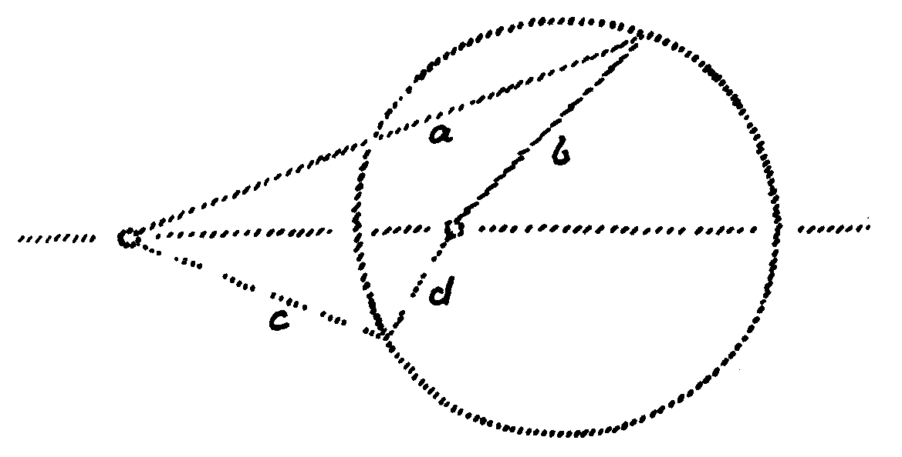
То есть:
мы складываем и получаем эллипс;
мы вычитаем и получаем гиперболу;
мы умножаем и получаем кривую Кассини, лемнискату;
мы делим и получаем круг.
И вот у нас есть нечто в высшей степени примечательное. Если мы действительно попытаемся проникнуть в глубины природы, то они выступают перед душой человека совсем замечательным образом. При рассмотрении круга он сперва выступает как вполне банальное создание, как нечто вполне тривиальное; однако и в круге заключено нечто таинственное. Круг может быть понят как результат такого действия деления, при котором все получающиеся частные равны между собой. Итак, круг есть нечто вполне примечательное, самое обыкновенное создание, обозримое с легкостью, и одновременно результат некоего оккультного деления, которое осознается человеком. Это обстоит в точности так, как в человеческом «я»: есть обыкновенное, повседневное «я» и есть исполненное тайны, более высокое «Я», которое покоится в недрах нашей души и которое может быть найдено только тогда, когда исходишь из него и обращаешься к тому миру, с которым оно связано. Это подобно кругу, о котором мы говорим, что «он есть нечто вполне тривиальное, он является простейшей формой», и котором мы скажем также: «Он оказывается результатом такого деления, при котором все частные равны». Так и в самих себе мы имеем двоякое: то, что принадлежит повседневности, что легко обозримо, и то, что постижимо только тогда, когда мы выходим за свои пределы к Космосу, к миру в его целостности, когда мы постигаем его, так сказать, как сложнейший результат великой мировой борьбы, когда действие деления производят Ариман и Люцифер, вследствие чего мы имеем как частное наше наивысшее «Я», если выразить его точно так же.
Части эллипса, части гиперболы вы повсюду найдете в формах нашего здания; но вы найдете там также части лемнискаты как кривой Кассини, и в этом здании ваше астральное тело будет иметь достаточно поводов для соответствующих математических действий. Я хочу упомянуть только об одном: при взгляде на парапет балкона, предназначенного для органа и хора, душа сможет исполнить умножение; пусть она не сознает этого, но в своих глубинах она ощущает эту линию кривой Кассини в обводе парапета хоров. Эта линия многократно встречается в нашем здании.
После того что сейчас я сообщил вам о двойном значении круга, естественно, хочется сказать: «Я вхожу в наше здание с запада и ощущаю себя охваченным кругом стен, завершенных наверху круглым куполом, это я просто обозреваю; это есть образ человеческого «я», самости (Selbst). Но когда я смотрю на восток - в пристройку, то она не сразу становится понятной мне». Но чувствуешь, что она исполнена тайны. Это происходит оттого, что она той же круглой формы, но ее надо представить как результат некоего деления, и лишь внешне она подобна форме Большого зала. Итак, перед нами явлены: круг и круг. Но один круг приспособлен к повседневности и соответствует ей, и есть другой круг, который находится в связи со всем Космосом, со всем миром. Как поистине мы несем в себе обыкновенное низшее «я» и высшее «Я», образующие все же некое единство, так поистине наше здание должно стать двойным. Благодаря этому оно выражает в своей форме - не символически, но в самой форме - двойную природу человека. И при распахнутом занавесе Малого зала можно ощутить наше здание как образ человека не только такого, каков он в повседневной жизни, но человека в целом. И это имеет место, потому что, как было сказано, формы выражают движение с запада на восток; и непосредственно в форме выражается ход обыкновенного «я» к более высокому «Я».
Все эти вещи, о которых я сейчас сказал, действительно могут ощущаться в формах нашего здания. И когда однажды будет завершено здание этого рода, тогда обнаружится, как могут прийти к выражению духовные формы природы, а также высший духовный мир соответствующим природе и Духу способом. Наше здание не дано понять тому, кто начнет мудрствовать, и всячески измышлять, но откроется пониманию того, кто живо почувствует его, кто почувствует развитие форм и бытие форм. Поэтому я не хочу говорить о нашем здании в образных выражениях, но говорю о том, как оно возникло, как действительно в наше здание влилась духовная сущность форм и движения. Если бы тут кто-нибудь начал просто мудрствовать, то, обозрев наше здание изнутри, он, пожалуй, бы сказал: «Да, два купола, два круглых зала, как низшее «я» и более высокое «Я»; низшее «я», более высокое «Я» и, стало быть, их единство». Это могло бы быть даже изящным умозрением, но имело бы не больше ценности, чем высказывание: «Вот в драмах-мистериях Мария и Томазий суть, собственно, одна единая сущность». Кто так говорит, тот мудрствует, предается абстрактным рассуждениям. Ибо единство заключается в живом становлении. Само собой разумеется, что жизненные силы становления могут произвести и Марию, и Томазия, но только посредством дифференциации. И даже при наличии сходства истинный оккультист будет искать многообразия, тогда как это было бы дурным оккультизмом - желать свести многообразие к какому-либо единству. Примером этого является круг. Круг не есть лишь просто круг; но круг - это прежде всего самая простая кривая, все точки которой одинаково отстоят от ее центра, но круг одновременно есть также результат некоего действия деления. И тут перед нами выступает то, что является единством во внешнем мире и становится сложным в духовном смысле.
Такие замечания о нашем здании я хотел бы сделать сейчас; другие замечания мы еще сделаем, когда представится другой случай поговорить об этом здании как таковом. Теперь же я хотел бы провести перед вашими душами пару иных рассмотрений с другой стороны.
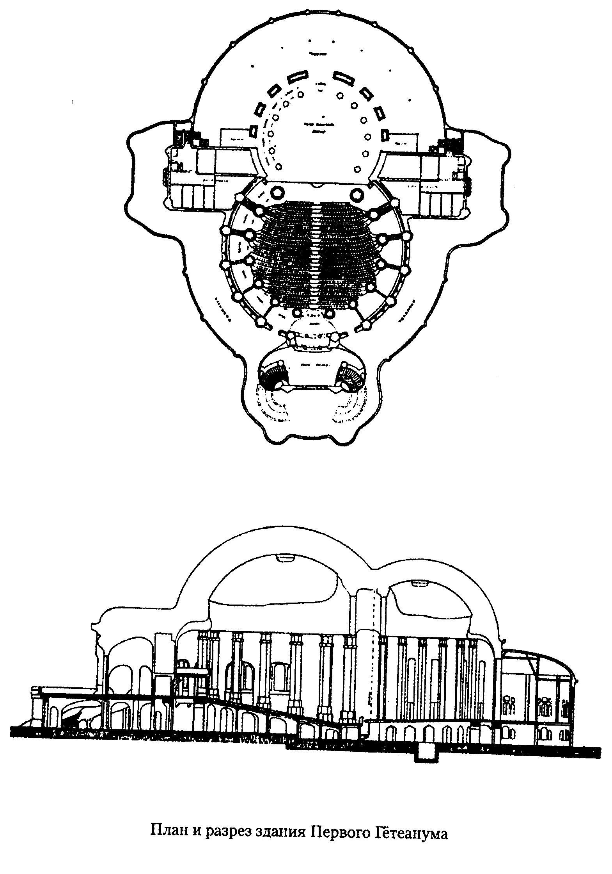
Человек, каким он выступает в мире, есть, собственно, очень сложное существо. Когда человек вступает в физический мир, то сначала (об этом я уже часто говорил) он не может стоять вертикально; он ползает. Он ползает, сначала он много ползает. Лишь постепенно, шаг за шагом, он научается овладевать теми силами, которые приводят его из горизонтального положения в вертикальное. Попытаемся схематически нарисовать, что тогда происходит. Вот [начинает рисовать] Земля. Человек сперва является горизонтальным существом; затем он выпрямляется - принимает вертикальное положение. Привести себя в вертикальное положение есть достижение самой человеческой природы. Но кто же совершает это? Я уже сказал, что это результат самой человеческой природы. Но человек на своем жизненном пути получает помощь, помощь от всех духовных Иерархий. Что приходит ему на помощь, когда он поднимается, чтобы стоять и ходить? На помощь ему приходят силы, действующие из Земли навстречу далям мирового пространства. Эти силы являются силами Земли. Ныне физики говорят только о силах Земли, которые являются лишь физическими силами, как то: сила тяготения, сила тяжести. Однако Земля не есть всего лишь некое физическое тело; она - духовно-душевное существо, и, когда мы выпрямляемся в детстве, чтобы не ползать, а ходить, тогда мы объединяемся с теми волевыми силами, которые вздымаются из Земли. Мы позволяем воле Земли вливаться в нас и ставить себя вертикально в направлении воли Земли. В этом выражается наш союз с волей Земли. Однако воле Земли противоположна воля Вселенной и она действует со всех сторон. Когда мы выпрямляемся, хотя мы и не догадываемся об этом, но все равно имеет место следующее: выпрямляясь, мы всегда наталкиваемся на такие силы, которые приходят, действуя со всех сторон Земли.
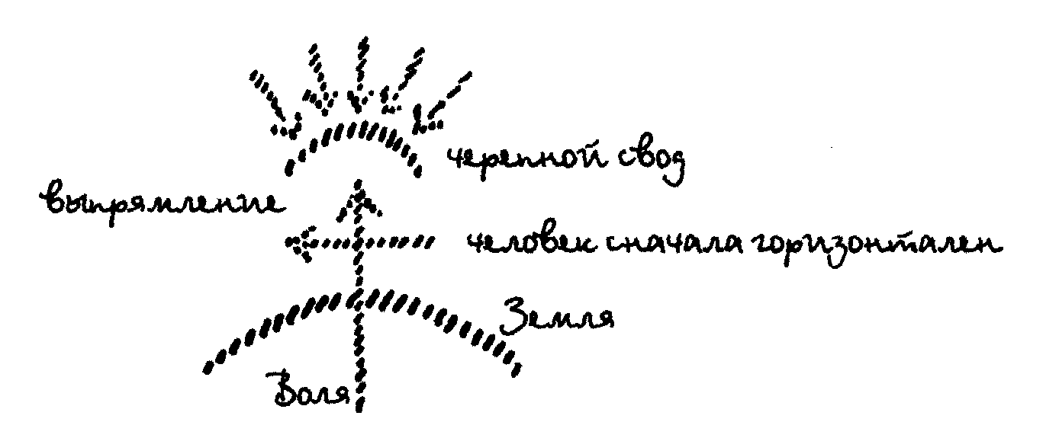
Теперь на Земле это больше не имеет особенного значения, но на древней Луне еще имело большое, громадное значение. Именно на древней Луне человек с раннего детства и позднее стремился придать своему существу положение, соответствующее волевому направлению Луны. Благодаря этому он получил первый зачаток черепного свода. Ныне мы уже унаследовали себе этот черепной свод, но на древней Луне нам еще приходилось его приобретать. Там мы работали против внешних волевых сил Космоса примерно так, как работает локомотив, когда он пробивается через снежный занос, отбрасывая снег. Так и лунный человек отбрасывал внешние волевые силы Космоса, и вследствие этого его мягкий череп уплотнялся в черепной свод. Ныне от нас больше не требуется образовывать себе черепной свод, он уже унаследован нами. Но в своем эфирном теле, поскольку мы его еще образуем, выпрямляясь, мы уплотняемся в голове в результате борьбы между силами, излучающимися из Земли, и силами, приходящими со всех сторон из Космоса.
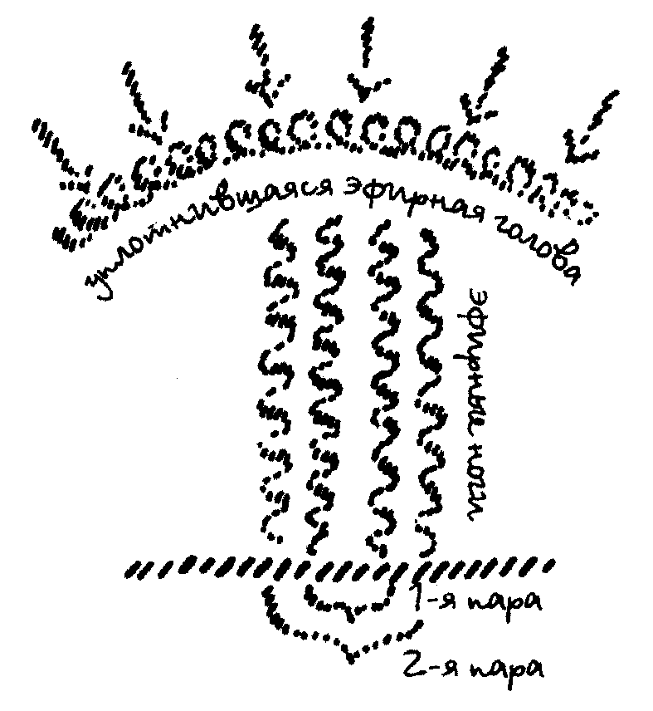
Так что мы можем сказать, что, рассматривая эфирное тело, мы находим, что человек твердо стоит обеими ногами, вытянувшись, выпрямившись в струнку, и благодаря этому противодействует силам, приходящим извне. Эфирное тело уплотняется, так что мы можем сказать: так возникает эта форма. Мы выпрямляемся. Физические ноги наверху соединяются, эфирные ноги продолжаются далее вверх. Благодаря этому уплотняется эфирное тело головы, и из-за образования мозга сегодня в эфирном теле возникает уплотненная эфирная голова. Однако это происходит не только в детском возрасте, а в течение семи последовательных семилетних периодов жизни человека - от первого до седьмого года жизни, от седьмого года до четырнадцати лет и т. д., - когда в каждом из них образуются все новые силовые линии, разнообразно действующие силы, идущие наверх. Так что, когда мы достигли того возраста, о котором мы ведь смеем сказать, что теперь я стал человеком в полном смысле этого слова, когда мы вступаем в 50-й год жизни (не правда ли, пятидесятилетние - уже вполне респектабельные люди?), тогда в добавление к первой паре сильных эфирных опор или колонн, возникших в первое семилетие, у нас добавится и шесть остальных пар подобных колонн. В эфирном теле человека они обнаруживают себя в различных цветах. Когда мы образовываем себе эти эфирные колонны - их можно назвать «жизненными столпами», - наша эфирная голова в эфирном своде раз за разом становится все крепче. С первым семилетием завершается первая пара этих жизненных колонн, со вторым семилетием в 14-летнем возрасте - вторая пара, в возрасте 21 года - третья пара... и, наконец, в 49-летнем возрасте седьмая пара. И с каждой парой таких жизненных колонн мы все надежнее несем нашу эфирную голову, наш эфирный черепной свод.
Но требуется ли человеку больше, чем семь пар? Нужно ли человеку больше? Если представить, что он начинает жить, идти по жизни и каждое семилетие в нем выпрямляются различно сформированные колонны, которые несут его черепной свод? Требуется ли ему больше? Нет, больше семи пар ему не требуется. Когда вы это воспримите, то жизненно постигнете и внутренние формы Большого круглого зала в нашем здании. Вот вы вступаете в него с запада и говорите себе: «Вплоть до первой пары колонн он таков, как человек, который развивается в свое первое семилетие; затем вплоть до второй пары колонн он таков, как человек, который развивается дальше до 14-летнего возраста; далее - как человек до 21 года жизни и так - вплоть до седьмой пары колонн». И повсюду вокруг вас будет эфирный покров вашей головы, живой человек, излившийся в формы здания, но человек, каков он есть, когда живет в своем эфирном теле.
Видите ли, это будет прогрессом, продвижением вперед от готики к архитектуре, проистекающей из духовной науки. Готике была присуща молитва: «О Отец всего мира, дозволь мне достичь единения с Тобой в Твоем Духе». Так сформирована готика. Для людей же, которые побуждают себя принять то, к чему взывала эта молитва, которые действительно понимают живое развертывание духовной науки, раскрывающей загадку человека в его становлении, для них человек становится соединившимся с Духом сообразно формам, проистекающим из нашей архитектурной мысли (и представляющим прежде всего устремление к нему). Тогда почувствуют, что человек, проникаясь сокровенным Духом, может иметь вокруг себя как оболочку некий «храм», дом, который непосредственно выражает человеческое существо, постигнутое в его внутреннем, живом становлении.
«Мы живем в том или ином ландшафте, но среди нас присутствует дух» -так гласила греческая архитектурная мысль.
«Мы живем, или лучше сказать, «пребываем» в храме, и Дух приходит к нам в наше помещение» - такова христианская архитектурная мысль.
«Мы пребываем в храме, но возвышаем душу благодаря тому, что в своем предощущении мы возносимся к Духу» - такова готическая архитектурная мысль.
«Мы благоговейно вникаем в Дух, чтобы стать единым с тем Духом, который изливается вокруг нас в формах и который приводит их в движение, ибо вокруг нас находятся Духи Форм, а за Духами Форм стоят Духи Движения». Это есть новая архитектурная мысль.
Так проходит земное бытие через развитие Земли, и задача человека состоит в том, чтобы постичь внутренний смысл и внутреннее значение этого земного бытия. Только тогда он идет вперед вместе с этим развитием, если постарается в каждое время жить совместно с тем, что духовный мир дает ему именно для земной эпохи развития его времени.
Почему мы как души проходим через различные инкарнации, через следующие друг за другом инкарнации? Не для того, чтобы всегда раз за разом переживать, испытывать возрождение за возрождением бывшего уже раньше, но для того, чтобы воспринять в наши души то новое, что изливается из духовных миров. В этом отношении мы теперь действительно находимся в таком пункте развития человечества, когда Дух отчетливо гласит нам о новых загадках как в художественном отношении, так и в некотором духовном отношении. И как во время Ренессанса человек должен был ориентироваться прежде всего на то, что было в прошлом, и через это дорабатываться до чего-то нового, так обстоит дело и с нашим познанием внешнего мира и переживанием его. То, что принесло Новое время с XVI столетия, было только подготовкой к переживанию мира в его формах и движениях, которые представляются нам сейчас загадочными.
На этом мы сегодня закончим. В ближайшем рассмотрении я попытаюсь затронуть еще более интимные вопросы, а именно об отношении живой души ко всему миру природы, когда мы направляем взор на цвета (краски), а с ними - и на искусство живописи.

ИСТИННЫЕ ЭСТЕТИЧЕСКИЕ ЗАКОНЫ ФОРМЫ
ЧЕТВЕРТАЯ ЛЕКЦИЯ Дорнах, 5 июля 1914 года
Мои дорогие друзья! Во время последних обсуждений мы сказали о том духе, которым проникнуты формы нашего здания. Из всего, что было сказано, вы можете извлечь, что эти формы, с одной стороны, столь же мало покоятся на какой-либо имитации внешнего физического мира, как и, с другой стороны, просто на абстрактном замысле, каком-либо измышлении. Вы должны сохранить чувство, ощущение, что эти формы были найдены из Духа, почерпнуты из духовного мира, из области того духовного мира, в который включен человек и которого он надеется постепенно достигнуть на пути познания духовной науки. В особенности я хотел бы еще раз напомнить вам об одном важном обстоятельстве, уже представленным мною. Речь идет о том, что человеческая жизнь протекает периодами, приблизительно семилетними периодами; и когда мы рассматриваем эти семилетние периоды, проходящие друг за другом, то можем сказать следующее (в последний раз я попытался объяснить вам это из духовной космологии): «Каждый раз по прошествии семи лет человек получает пару эфирных опор, и так происходит в течение семи семилетий, то есть к пятидесятому году жизни он имеет семь пар таких опор».
Итак, вступая в наше здание с запада, следует подумать о том, что в первой паре колонн Большого зала перед нами выражение тех опор человеческой жизни, которые возникают в нас по прошествии семи лет детства; во второй паре колонн выражение того, что мы приобретаем себе по прошествии второго семилетнего периода нашей жизни; и так это следует далее. Только эти опоры человек внутри себя словно вдвигает друг в друга, тогда как здесь, в зале, они развернуты друг за другом в пространстве. Тогда можно проникнуться следующим ощущением: «Когда ты проходишь через это пространство с запада на восток, тогда ты можешь дать подействовать на себя слева и справа тому, что разыгрывается в человеческой жизни и представлено здесь в конкретных формах». Из этого вы усматриваете, что можно говорить о твердо установленных мировых законах, в которые включен человек, но которые бесконечно глубже, чем то, что обычно называют законами природы, законами внешнего физического мира. Эти колонны сформированы исходя из этих глубоких мировых законов.
Конечно, это завело бы нас далеко, если бы с этой точки зрения мы уже теперь захотели рассмотреть все детали нашего здания так, как они могут быть рассмотрены конкретно. Во внешней жизни современности, в той современности, которая ничего не хочет знать о духовной науке, само собой разумеется, еще не найти понимания в отношении этих глубоких законов всего бытия и становления. И тут, пожалуй, возможно, что кто-нибудь задаст следующий вопрос, вполне понятный для внешнего знания: «Да почему эти колонны выполнены из различных пород дерева?» Поистине под этим не подразумевалось ничего аллегорического или символического. И тот, кто задает этот вопрос, обнаруживает тем самым лишь то, что никогда в жизни у него не было повода задуматься о более глубоких мировых законах; тогда ему надо было бы дать ответ: «Да почему же ты не рассматриваешь это как такую же необходимость, какая заставляет натягивать струны на скрипки, настраивая их на разные тона, а не все - на один и тот же тон «ля»? Как раз те же обстоятельства, что привели бы к тому, что на скрипке натянули бы только струны «ля», приводят (возможно, совершенно неосознанно и непредвиденно) к суждению поверхностного знания, задающего вопрос, почему в нашем здании колонны выполнены из дерева разных пород.
Часто встречаясь здесь, мы можем постепенно обсудить эти вещи, мои дорогие друзья. Мы можем постепенно научиться ощущать то, что может оказаться нам полезным. Поэтому сегодня я хотел бы только добавить кое-что об эстетических законах формы, обоснованных, с одной стороны, в Космосе, и, с другой стороны, в микрокосмосе, человеческой природе, и дать их почувствовать. Не заставит долго ждать, что будет дополнено то, что сегодня называют наукой. Это будет неслыханным расширением того, что знает нынешняя наука. Но только тогда можно будет понять, каковы же истинные, более глубокие эстетические законы формы.
Чтобы вызвать конкретное ощущение того, что я обозначил абстрактными словами, пусть сегодня будет изложено следующее. Я хочу сперва обрисовать один космологический, великий мировой факт.
Представьте себе здесь Солнце, а здесь - Землю и здесь - Луну.
Само собой разумеется, этот рисунок является лишь схематичным, так как тут я совсем не принимаю во внимание относительные размеры этих небесных тел и их взаимные расстояния; но теперь речь идет не об этом.
Когда у оккультного наблюдателя его ясновидческое сознание приходит неким образом в связь с этими тремя небесными телами, то есть с тем, что они духовно являют собой, тогда действительно обнаруживается нечто такое, о чем можно сказать: «Вселенная преисполнена реальными взаимными отношениями духовного содержания этих небесных тел». Как вы уже часто слышали, некие существа постоянно обитают на небесных телах, но они не просто населяют небесные тела, но и посылают оттуда свои воздействия. Более высокие существа постоянно обитают на небесных телах; подчиненные же им существа посылаются от одного небесного тела к другому и образуют потоки Вселенной. Эти последние часто суть не что иное, как определенные пути, которыми следуют определенные стихийные (элементарные) существа или более высокие существа от одного космического тела к другому. Сперва для ясновидческого сознания это выглядит так, как если бы от одного небесного тела к другому проходили, можно сказать, космические магнитные или электрические потоки; но затем при более точном наблюдении они оказываются роем, скоплением духовных существ, тянущихся от одного небесного тела к другому.
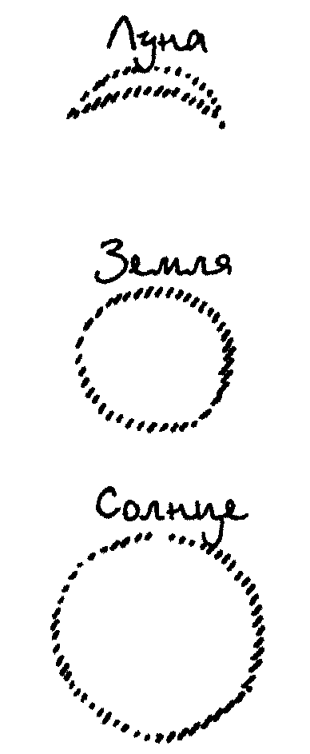
Так вот, эти три небесных тела - Солнце, Земля, Луна - находятся в определенных отношениях между собой; они оказывают свои воздействия друг на друга. Об одном особенном роде таких воздействий я и хотел бы рассказать вам, мои дорогие друзья. С этой целью мне надо прежде всего на данном схематическом рисунке подразделить Солнце так, как оно действительно выглядит для оккультного наблюдателя, когда он направляет на него свое внимание так, как я указал. Тогда видят Солнце крестообразно подразделенным на четыре части, четыре пространства, или камеры.
И, как я уже сказал, примечательно то, что на первый взгляд замечают определенный поток, но если отвлечься от первоначального впечатления, то более точное ясновидческое наблюдение обнаруживает, как уже было сказано, целые рои неких существ, носящихся туда-сюда. Так можно увидеть, что один поток этих странствующих существ идет из одной «камеры» (I) Солнца к Земле, проникает в Землю и, оживив ее духовной силой Солнца, опять возвращается к Солнцу - в другую его «камеру» (III).
Это является космической реальностью. Но ясновидчески можно усмотреть еще больше. Можно увидеть потоки, то есть странствования роев этих духовных существ следующего рода. Видят их словно протекающими через Луну и окружающими ее. Эти существа выходят из «камеры» (IV) Солнца, но идут в другом направлении и таким образом пронизывают Луну. [Рисуются линии обоих потоков, выходящих из камеры IV, проходящих через Луну и возвращающихся в камеру IV.]
Итак, у нас сейчас есть существа, населяющие три солнечных места (I, III, IV).
Но возникает еще один поток или путь. В то время как одни существа после того как пронизали Луну и возвращаются двойным потоком снова на Солнце, в четвертую камеру, образуется иной поток, состоящий из определенных существ, которые не достигают Луны, а снова возвращаются к Солнцу. [Рисуется путь от камеры IV до камеры II].
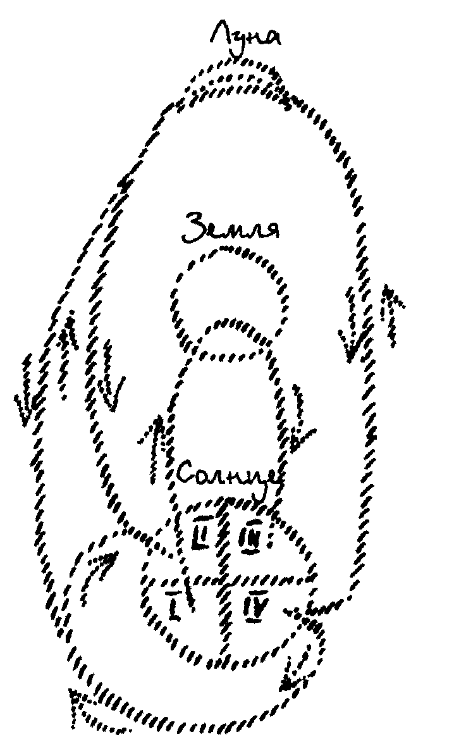
Во Вселенной можно увидеть, можно сказать, своего рода отражение этой фигуры, но оставим пока это отражение без внимания, чтобы не отвлекаться от того, что нас теперь особенно интересует. [Рисуется движение от камеры IV через Луну к камере II].
Я могу нарисовать то, что здесь изображено, по-иному. И тогда крест на Солнце просто повернется. [Пропуск в записи.]
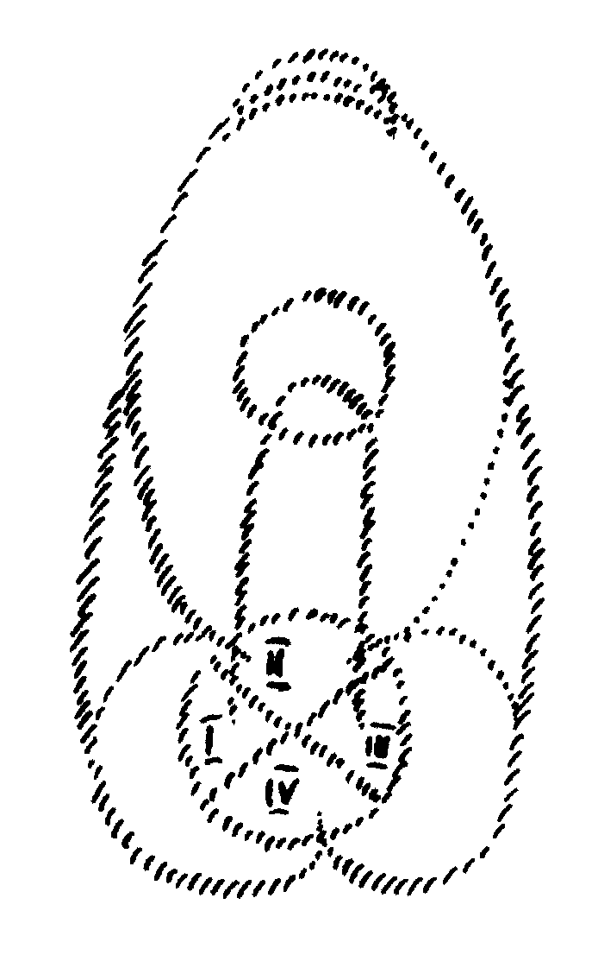
Все происходит точно также. Только крест поворачивается. И благодаря этому линии несколько видоизменяются, но начинаются и оканчиваются в тех же самых солнечных камерах. [К изображенным до сих пор потокам добавляются еще зеркально-отраженные потоки от камеры IV в камеру II, от камеры IV через Луну к камере II, см. пунктирные линии.] Вы видите, что это отражение обладает симметричным дополнением по сравнению с первоначальной фигурой и оно возникает словно нарисованное в Космосе. Но это есть не что иное, как взаимосвязь форм, являющая ясновидческому сознанию эту, словно врисованную в Космос, фигуру, показывающую взаимные воздействия Солнца, Луны и Земли.
А теперь я хочу нарисовать эту вещь еще несколько иначе исходя из предпосылки, уже привычной вам. Вмешиваются Ариман и Люцифер, внося искажение в космическую закономерность. Здесь, где было нарисовано Солнце, я внесу в свой рисунок некоторую нерегулярность и здесь, где раньше я изображал Землю, я внесу нерегулярность, а также и то, что прежде изображало Луну, приобретет нечто нерегулярное. А теперь я снова хочу обозначить связи. Что я вам сейчас нарисовал? Не что иное, как то, что я до того изображал космически, но сейчас немного смещенное из-за воздействий Аримана и Люцифера Теперь я нарисовал вам человеческое кровообращение: как артериальная кровь из левого нижнего желудочка (или камеры) сердца протекает через тело: с одной стороны через мозг, а с другой стороны - через всю нижнюю половину тела, возвращаясь затем как венозная кровь [в правый верхний «желудочек»]; показан также малый кругооборот крови через правую камеру сердца, через легкие, который возвращается в так называемое левое предсердие.
Отсюда вы усматриваете, что исходя из Космоса человек может быть понят как микрокосмос, только через него приходят Ариман и Люцифер. Так человек связан со Вселенной, являясь реальным выражением великих космических взаимосвязей. Вам нужно сейчас установить, что сердце в человеке является микрокосмосом для Солнца, легкие - микрокосмосом для Земли, для Иерархии Сил, и мозг - микрокосмос для Луны, и перед вами откроется много раз высказанная, полная значения взаимосвязь.
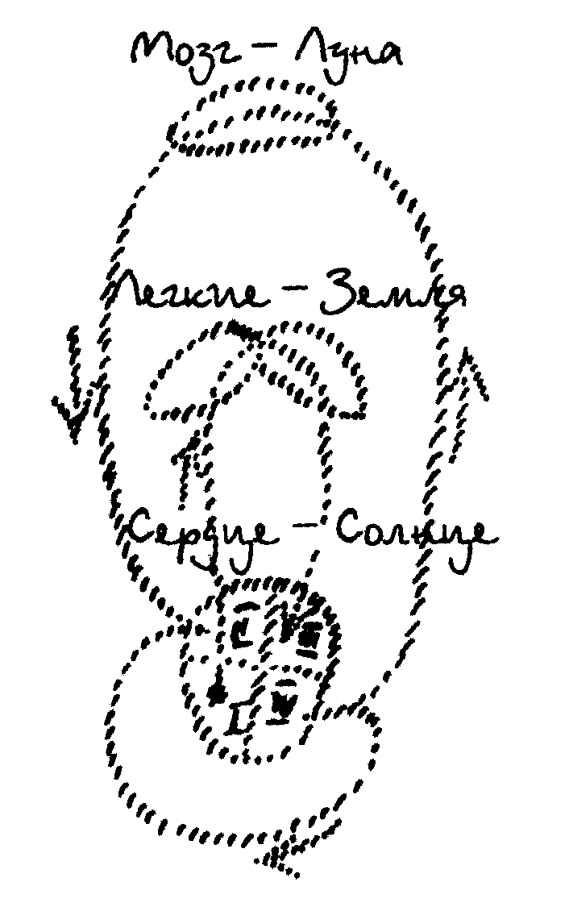
Если то, что я здесь нарисовал, то есть срисовал из Космоса, кто-либо усмотрел в каком-нибудь композиционном мотиве, тогда он в этой взаимозависимости форм мог бы просто ощутить глубокую мировую тайну. Если там выражены только отдельные части этой закономерной взаимозависимости линий (может быть, одни из этих линий действуют так, а другие - совсем иным образом), то человек, который даст подействовать на себя (не на свое рассудочное понимание, а на непосредственное ощущение) этой закономерности формы, мог ощутить в этой взаимосвязи форм тайну Вселенной, то есть мог бы сказать: «Что же выражается в этой форме? Я этого не знаю, я не могу этого знать, но я предчувствую, я ощущаю, что здесь выражена некая тайна». Иногда бывает, что когда мы ощущаем какую-либо такую форму, то нашу душу охватывает восхищение и сердце бьется более взволнованно. Мы далеко не всегда можем осознать, в чем тут дело, но наше астральное тело, наше подсознание ощущает это в его таинственной космической глубине в том же смысле, как и математические закономерности, которые я приводил в прошлый раз. Когда человек говорит: «Я ощущаю нечто как красоту, но не могу объяснить себе, что это, собственно, есть», тогда в его астральном теле что-то происходит. То, что происходит в нем, можно, пожалуй, выразить так: он глубоко чувствует таинственные мистерии Вселенной, и это выражается у него не в представлениях и мыслях, а в чувстве: «Ах, как красива эта форма!» В основе того, что у человека теплеет на душе и на сердце, лежит то, что если бы [в этот момент] в своем астральном теле он становился так же сознателен, как в «я», то прозревал бы глубокое познание Космоса.
Из этих фактов, мои дорогие друзья, проистекает то, что надо постепенно научиться ощущать, чем оказывается искусство в ходе развития человечества и что истинные художественные произведения суть в подлинном гётевском смысле манифестация более высоких законов природы, чем можно предощутить только посредством обыкновенного человеческого способа восприятия и рассудка.
И как раз когда мы возвращаемся к тем временам развития искусства, когда согласно часто высказываемому мнению нынешних людей существовало лишь «примитивное искусство», то мы встречаемся с предчувствием истинности таких вещей. Мы сталкиваемся с этим по той причине, что в древние времена известное примитивное атавистическое ясновидение было общим достоянием человечества, и потому люди создавали художественные формы исходя из этого ясновидения. Если бы нам хотелось понять некоторые формы именно примитивного искусства, то мы должны были бы приписать их первоначальному ясновидческому сознанию человечества. То, что люди переживали в то время в астральном теле, они воспринимали как исполненное жизни движение и старались выразить это в себе самих, можно сказать, в танце более высокого рода (о чем я уже упоминал в предыдущих лекциях), а затем они преобразовали это дионисийское танцевальное искусство в апполлонические рисовально-живописные формы. Но благодаря этому возникли формы первоначальных искусств, которые ныне кажутся нам порой лишь примитивными: однако они поистине произросли из более глубокого постижения духовного мира посредством примитивного ясновидения.
Отсюда, думаю я, легко может возникнуть ощущение, что в смысле подлинного, истинного искусства выражение «о вкусах спорят» оказывается совсем неверной поговоркой. По сути, спорить можно, конечно, обо всем - даже о положениях математики. Если один человек вывел некое математическое положение, а другой получил нечто иное, тогда, конечно, между ними может возникнуть спор, даже жестокий; но в результате обнаруживается ошибка одного или другого математика. В отношении красоты, в отношении искусства это, конечно, не так легко прозреть. Однако человек может доработаться до некоего воззрения, при котором он уяснит себе, что разумеется и то что является художественным, имеет в высшем смысле непоколебимые законы и соответствующие формы, и даже такие формы, какие могут быть полностью обоснованы из более глубоких сущностных законов Космоса. К этому убеждению, мои дорогие друзья, можно прийти в ходе своей жизни, постепенно приобретая верное отношение к фразе «о вкусах не спорят». Но в ходе своей жизни человек может прийти к воззрению, что искусство есть манифестация более высоких законов природы, которые без искусства не стали бы явными (я еще раз употребляю это выражение Гёте). Можно прийти к убеждению, что искусство является манифестацией более высоких законов природы, чтобы о них, собственно, по сути, больше не спорить.
Если мы теперь не будем упускать это из виду, имея это в себе больше как ощущение, а не только как мысль, тогда мы сможем постепенно доработаться также до другого ощущения, а именно: «Что же, собственно, происходит с нами, когда мы наслаждаемся поистине художественными формами?» Мы выходим тогда за пределы самих себя. Мы погружаемся своей душой в то, что реально существует вне нас. Поэтому является вполне естественным (как это было показано в последних рассмотрениях), что наше здание, которое принадлежит настоящему времени и будущему, вполне сознательно возведено в таких формах, благодаря которым человек преодолевает сознание физически-чувственной современности и чувствует себя связанным со всей Вселенной благодаря архитектуре, скульптуре и всему тому, что может быть в таком художественном произведении. Однако, для того чтобы проникнуться этим ощущением в отношении всех областей искусства в согласии с нашей наукой, необходимо кое-что еще.
Дарвинизм и все, что присоединилось к нему в XIX столетии, имеет большие заслуги в смысле прогресса человеческого и культурного развития, но он привнес также большие односторонности, подходя, например, односторонне к тому, что выдвинул как всеобщий мировой закон, а именно так называемый закон «естественного отбора». Этот закон важен для понимания, но выдвигать его в качестве всеобщего закона является односторонностью. Люди пришли к тому, чтобы думать примерно следующим образом. Говорят: «Откуда происходит то, что живые существа построены целесообразно? То, что они выказывают закономерное устройство, откуда приходит это?» И тут материалистически настроенный монист современности отвечает: «Мы больше не так глупы, как наши предки; мы -очень смышленые люди и поэтому не верим, что какие-то духовные существа вложили в организм, в живое существо его целесообразное устройство; но самой природе принадлежит то, что первоначально, в пестром смешении, возникало и целесообразное, и нецелесообразное. Все это затем вступало в борьбу за существование. Целесообразное побеждало в борьбе за существование, а все другое искоренялось; это унаследовалось, и по прошествии некоторого времени существует только целесообразное». Так, следуя причинно-следственной концепции, объясняли целесообразность устройства организмов.
Обратимся к одной особенности организмов: допустим, что какое-нибудь животное живет в определенной окружающей среде и у него есть особенность, замечательное свойство иметь окраску, подобную окраске окружающей среды. Скажем, животное живет среди песка определенного цвета. В таких случаях оказывается, что такое животное приобретает окраску этого песка. Тогда тот, кто придерживается дарвинизма в отношении целесообразной приспособленности животных, утверждает: «Пожалуй, целесообразно, чтобы это существо приобрело окраску цвета окружающей среды; поэтому враги и не видят его, и не могут его преследовать. Они не пожирают его. И, если однажды появились существа с окраской, подобной цвету песка, а также еще такие, которые могли иметь окраску всех других возможных цветов, этих последних стали видеть враги и пожирать их всех; это был их недостаток в борьбе за существование. Другие же существа, которые случайно имели окраску цвета песка, остались жить и передали это свойство потомкам по наследству. Существа с какой-либо другой окраской вымерли, а окраской, подобной песку, сохранились в борьбе за существование».
Это очень понятный ход мыслей, господствовавший в течение десятилетий в человеческих душах. Действительно, в песчаных местностях известно множество мелких животных, которые явно имеют окраску цвета песка. И согласно материалистически, монистически настроенным дарвинистам, эта окраска возникла так, как изложено выше. Но факты зачеркивают эту теорию, ибо как только подобные существа появляются, враги пожирают их, была бы лишь охота для этого. Вся эта теория является просто мыслительной конструкцией, совсем не считающейся с фактами.
Вместо всех таких материалистических представлений однажды придет верное понимание, такое понимание, которое, можно сказать, многим покажется гротескным и парадоксальным. Но это понимание действительно объясняет, почему полярный медведь, например, белого цвета, а не черного или коричневого. Придет понимание того, что существует астральное тело, и что каждое животное существо имеет астральное тело, и что в этом астральном теле происходят процессы душевного рода. Существа серой окраски, которые бегают среди песка, разумеется, не имеют никакого «я», но у них есть астральное тело, хотя и примитивное. Это астральное тело вступает во взаимоотношения с цветом окружающей среды, и последствие этого отношения, можно сказать, серость окружающей среды воспринимается в слабое сознание астрального тела, пронизывая тем самым все животное существо. Подобно тому, как вы, войдя сюда и, оглянувшись, говорите: «Это сделано из дерева, я знаю, что это - дерево», так и животное существо, живущее среди песка, пронизывается в своем астральном теле цветом песка; и это сознание «цвета песка» переживается всем существом животного. Его существо воспринимает в себя цвет окружения, пропитывается, так сказать, цветом окружающей среды.
Конечно, окраска животного изменяется в результате той борьбы, которая происходит между непосредственным цветом среды и прямым солнечным светом. Но воздействие прямого солнечного света на астральное тело таково, что фактически через душевное переживание нечто проникает в астральное тело окольным путем, а затем опять излучается, пронизывая все существо животного. Вплоть до окраски птичьих перьев и меха зверей в этом можно распознать более глубокие последствия того сознания, того душевного переживания, которое возникает у астрального тела животного в его взаимоотношении с окружающей средой. То есть живое существо животных живет и творит в потоках бытия красок (цветов) и отождествляет себя с данным красочным бытием. Это делает и человек, но только в высшем смысле, под порогом сознания своего «я». То есть наша жизнь связана с волнующимся миром красок. Задумайтесь (я приведу это в порядке сравнения), пусть существовали бы животные, которые всегда плавали бы под водой, никогда не поднимаясь над ее поверхностью. Их повсюду окружает вода. И устроены они сообразно тому, что воспринимают из воды. Другие же существа могут находиться над поверхностью воды и также устроены сообразно тому, что есть в их среде, то есть над поверхностью воды. Теперь представьте себе, вместо воды у вас волны цветового и светового моря. Все животные живут как бы под поверхностью цветового и светового моря; поэтому они изначально приспосабливают свою окраску к наличным особенностям этого цветового и светового моря.
Человек же с его «я»-сознанием вздымается из цветового и светового моря; этим он обязан осознанию себя как «я». Там, где человек подвергся некоему влиянию в отношении цвета своей кожи и т. д., как это имеет место у различных рас, это влияние происходит у человека не от влияния цвета и света, но благодаря тепловым и климатическим условиям. Совсем по разным причинам несут колибри в тропических странах в своем оперении всевозможные цвета, а человек покрыт негритянской чернотой. У птицы тут действуют цветовые и световые закономерности, а у человека, например, то, что негр имеет черную кожу, - тепловые и климатические. Ибо человек со своим «я» выкарабкался из моря цвета и перерабатывает его только в астральном теле. Иначе (если я позволю себе выразиться радикально и потому парадоксально) сельский житель, который всегда живет среди зелени, сам обзавелся бы кожей зеленого цвета, если бы не имел «я», поднимающего его над волнами моря красок (цветов); и если бы для людей сохранились эти изначальные закономерности, то горожанин, который всегда живет среди серых домов и редко выбирается оттуда, стал бы в цвете своей кожи ужасающе серым. Но мы находимся, плаваем, так сказать, нашим астральным телом в волнующемся море цвета, и наше астральное тело воспринимает воздействие волнующегося цветового моря по-другому, иным образом. Поэтому наши волосы не становятся разноцветными, у нас нет перьев, которые мы могли бы окрашивать тем, что воспринимаем через свое астральное тело, зато мы ощущаем краски без того, чтобы цвета распространялись на нас самих. Если бы мы воспринимали зеленый цвет в нашем астральном теле, или синий, или красный и это просто распространялось на нас и придавало нам окраску согласно окраске внешнего мира, тогда по отношению к миру цвета мы находились бы в ином отношении, чем сейчас. Этого не происходит. Мы воспринимаем цвета в нас в духовном смысле и относимся, например, к синему цвету так, что он является для нас выражением состояния покоя. Красный же цвет является выражением страстной пылкости. То есть они превращаются для нас в то или иное текучее ощущение, поскольку мы с нашим «я» поднялись над волнующимся морем цвета. Итак, это свидетельствует о том, что, по сути, по отношению к бытию цветов мы парим в Космосе и что даже тогда, когда мы противостоим цветам (краскам) мира природы, то есть когда противостоим миру цвета, как он выступает лишь в природе, то уже стремимся ощутить его эстетически, прилагая мерку красоты. Но это требует, чтобы мы научились, так сказать, срастаться с цветами (красками), научились жить в красочном как в нашей стихии.
Посмотрите, это ощущение цвета далеко не всегда встречается в наше время даже у таких людей, которые размышляют о художественном. Так, например, вы можете обратиться к выдающемуся скульптору Адольфу Гилъдебранду, упоминаемому мной. Он, написав умную книгу о художественных формах, ни разу не привлек к их характеристике цвет. Он касается только их рисунка, их фигуры. Но это неверно. Данный художник полагает, что, находясь перед холстом и внося туда краски, я просто упражняюсь, скажем, нанося синюю или красную краску. Когда я рисую контуры некой фигуры, то получаю нечто выразительное, если же закрашиваю плоскость синей или красной краской, то не выражаю ничего. Но это не соответствует истине. Плоскость, покрытая синей краской, оказывается выразительной для меня: в отношении того места пространства, которое предстоит мне как синее, я чувствую, что могу вместе с ним идти все глубже и глубже, все дальше и дальше до бесконечности. Синий цвет словно приглашает тебя идти вместе с ним все дальше и дальше. О красном цвете я мог бы сказать следующее: когда мне противостоит красный цвет, то он одолевает меня, наступает на меня.
Пусть это выражено несколько радикально, но вся шкала красок характеризуется таким образом, что сами краски противостоят нам, как нечто непосредственно живое и подвижное. Подобно тому, как нечто может быть выражено в четко обрисованных формах, так и в подаче красок будет представать перед нами нечто вполне дифференцированное. Но пробиться к этим вещам опять-таки станет задачей лишь будущего искусства. В каком же смысле, мои дорогие друзья?
Если мы хотим уяснить себе этот смысл, тогда обратим взор на то, что является, собственно, духом человеческого развития.
Человеческое развитие исходило из примитивных, атавистических, ясновидческих состояний сознания. Человек, проходя через различные культурные состояния (или эпохи) - вплоть до времени греко-римской эпохи - постепенно, так сказать, «родил» свое «я» в душе рассудочной (или душе характера). И теперь мы живем в то время, когда «я» поднимается в душу сознательную, чтобы потом постепенно продвинуться в Самодух, или Манас.
Если мы направим взор на то, что мы можем поставить в связь с искусством во времена, предшествовавшие рождению в человеке осознания своего «я», то мы должны сказать следующее: тогда искусство произошло из непосредственного живого бытия человека в духовном мире и как выражение того, что человек ощущал в качестве живительного в духовном мире, возникли всевозможные художественные формы. Я хочу привести следующий пример: с наступлением ночи человек выходит из своего тела, он лицезреет Луну. Тогда, когда он еще обладал атавистическим ясновидением, у него было сознание: «Вот теперь мне начинает проясняться взаимосвязь между моим мозгом и Луной; а то, что Земля сообщает о своем существе, я вдыхаю в свои легкие. Солнце зашло, но то, что я несу от него в себе самом, я чувствую как биение своего пульса, как удары своего сердца». И тогда, в те древние времена, человек чувствовал или также созерцал в атавистическом ясновидении: «Да, существует взаимосвязь между Землей, Солнцем и Луной. О! Духи носятся то вверх, то вниз». Какое выражение подошло бы, пожалуй, этому восхождению и нисхождению духов между Солнцем и Луной? Это движение можно выразить так:
«Как небесные силы восходят и нисходят,
И доставляют друг другу златые ведра...»
И.В.Гёте. Монолог Фауста из I части «Фауста»
И тогда ощущали: «Я должен это выразить. Мне нужно только сделать так... выразить это движение! То, что волили, хотели мои руки, когда это ощущалось в Космосе»; сейчас я изображу это рисунком мелом. [Было нарисовано. Данный рисунок не сохранился.] Я нарисовал сейчас простейшую форму, но и для самой сложной это будет точно так же.
Потом в развитии человечества наступило время, когда древнее ясновидение стало все больше угасать; человек все более и более ввергался в восприятие всего лишь мира внешних чувств. Ничто не вступало в него больше свыше, из духовного мира. Возникала необходимость где-то иначе брать то, что надлежало выразить. Первоначально все побуждение к искусству жило в собственном человеческом существе и в его подвижности. Человек пытался воспроизвести то, что он ощущал по отношению к окружающему миру, и посредством своей руки выражал это в форме, которая водила его рукой, как сила из Космоса. Затем он должен был то, что выражал в своих жестах и движениях, перевести в какую-нибудь другую форму. Человеку не приходилось чему-либо подражать. То, что жило в нем, пульсировало в нем; то, что врастало в него из Космоса и пронизывало его, пропитывало его, подвигало его, творило в нем, становилось искусством без какого-либо подражания. Внутренняя жизнь, которая бушевала в человеке, приводила его к тому, чтобы находить орудие для его выражения в самом себе. И этим орудием в нем руководил Космос.
Это ушло, когда угасло древнее атавистическое ясновидение и прекратилась взаимосвязь человека с Космосом; тогда началось подражательное искусство, так как у человека больше не было способности к искусству ведения линий и к другому в искусстве без того, чтобы не подражать натуре; в нем более не было чувства: «Я хочу приблизиться к Божеству; да, Божество есть, и я подхожу к нему». В этот момент, когда люди развивали чувство восхождения к Божеству, вхождения в него (я подразумеваю это в самом лучшем смысле), тогда перед их глазами возникало что-то «синее»; им хотелось выразить это, и они выражали это синим цветом. А когда против человека выступало враждебное или чуждое чувство, тогда его отталкивал красный цвет! Это переживалось как непосредственное событие, не было нужды в имитации и подражании. Подражательное искусство появилось вместе с прекращением атавистической взаимосвязи человека с Космосом; так началось подражательное искусство, которое в греко-латинскую эпоху пережило наивысший подъем в области пластики, скульптуры, а в области живописи - в следующую пятую послеатлантическую эпоху развития человечества.
Мои дорогие друзья! Также и внешняя история могла бы научить тех, кто хочет видеть, что вещи именно таковы. Постарайтесь однажды поразмыслить, просто поразмыслить, почему те народности Северной и Центральной Европы, которые пришли в соприкосновение с греко-латинской культурой, долго считались варварами, почему они так долго не могли освоить подражательное искусство. Не было никакой иной причины, кроме той, что эти кельтские, германские, славянские народности находились на еще более ранней ступени развития, чем греко-латинские народы. Они еще не пришли к полному рождению «я» в человеке и ничего не понимали в подражательном искусстве. Они питались, так сказать, прошлым. Займитесь изучением искусства Средних веков, и вы найдете, что это не подражательное искусство; а, собственно, значительными в средневековом искусстве являются архитектоническое искусство, архитектура и художественные ремесла, в которых нет подражания чему-либо, но человек творит изнутри себя самого; это и было характерным для северных народов, которые только постепенно проникались тем, что является имитацией искусства.
Но теперь мы живем в эпоху, когда человечество должно снова вступить в духовный мир и должно перейти от подражательного искусства к истинному художественному творчеству, когда все в искусстве должно стать новым. Поистине подражательное искусство в произведениях Рафаэля и Микеланджело достигло некой вершины. Но нам предстоит совершить нечто иное, ибо сознание теперь проникает в духовный мир, чтобы добыть оттуда то, что находится в формах и красках духовного мира Космоса, в его волнах, духовно омывающих нас. Этому должно быть положено начало. Из духовного мира должно быть добыто то, что достигается не посредством подражания тому, что есть вокруг нас во внешнем мире. Мы уже сказали о том, насколько это обуславливает известные формы, которые связаны с нашим зданием. А о том, насколько это требует совсем нового подхода также к искусству живописи, мы будем говорить в следующий раз. Сегодня же я хотел только кое-что добавить для углубления тех ощущений, которых мы должны достигнуть, если поволим совершить необходимый переход к нашему собственному более глубокому пониманию, которое должно получиться, если уже охарактеризованным мной старым художественным формам и композициям предстоит перейти в новые.
Я обращаюсь именно к тем среди наших друзей, кто так преданно, так самоотверженно, как это показывает нам каждый день, работает над художественным овладением нашими - смею сказать, ставшими необходимыми для нас формами, чтобы положить хотя бы примитивный подход, но подход, дающий начало некоему одухотворенному искусству. Я надеюсь, что наши дорогие друзья со всё большим энтузиазмом и со всё большей радостью осознают, что Мировой Дух требует от нас внести в это дело наш вклад, чтобы человеческое развитие вступило в то, во что должно вступить, в нашу пятую эпоху и при переходе к шестой эпохе. Понимая это, мои дорогие друзья, мы связываем себя с Мировым Духом, который работает внутри развития человечества и к познанию которого мы стремимся посредством истинно ощущаемой духовной науки, той духовной науки, которая во всех ее импульсах такова, что она может переходить в художественный облик вместе с переживанием мира во всей полноте. Воодушевление и преданность поистине необходимы нам! Но воодушевление и преданность будут у нас, если мы с любовью обратимся ввысь к тому Духу, Который ведет человечество с самого начала его развития в Космосе и Который не оставит нас, если мы с верным сердцем и в верном смысле посвятим себя Ему; если наша работа станет для нас не сентиментальной, но истинной молитвой, той молитвой, какая состоит в живом наполнении нашей души силой, захватывающей нас, происходя от Мирового Духа, Который осуществляет водительство нами; и в том живом чувстве, являющемся одновременно вдохновляющим импульсом, который может возникнуть в нас, когда мы знаем: «Твои руки станут подобны крылам, а душа исполнится силой для общего дела благодаря тому, что Дух будет работать в твоих руках!» В этом смысле мы хотим работать дальше.

ТВОРЧЕСКИЙ МИР ЦВЕТА
ПЯТАЯ ЛЕКЦИЯ Дорнах, 26 июля 1914 года
Мои дорогие друзья! Давайте продолжим сегодня рассмотрения, которые мы вели здесь по поводу художественных предметов. Ведь эти рассмотрения могут послужить нам в мыслях, которыми нам следует пронизать возложенную на нас работу. Если мы стремимся сопутствовать верными мыслями тому, к чему совсем еще неумело приступаем как к нашей задаче, тогда может оказаться важным провести перед душой нечто такое, что может оказать впечатление на нашу душу из рассмотрения художественных достижений человека и их взаимосвязи с культурой человечества вообще.
Герман Гримм, одухотворенный искусствовед XIX века, сделал одно, прозвучавшее я бы сказал радикально, высказывание в отношении Гёте. Он назвал время, когда человечество сможет правильно осознать у Гёте самое важное. Он отнес этот момент к 2000 году. Не правда ли, согласно этому воззрению, должно пройти все-таки изрядное время, прежде чем человечество продвинется настолько, чтобы, согласно этому взгляду, понять самое важное у Гёте. А если обратиться к нашему времени, то не возникнет и склонности противоречить столь радикальному высказыванию. Ибо что почитает Герман Гримм за наиболее важное у Гёте? Не то, что Гёте был поэтом и создал то или иное произведение искусства, наиболее важным он считает то, что все, созданное Гёте, исходило из понимания им цельности человека, что в основе каждой детали его трудов лежали импульсы полной человечности. И смею сказать, что наше время весьма удалилось от понимания того, что, например, жило именно в Гёте как полная человечность.
Разумеется, я вовсе не стремлюсь, высказывая это, указать на столь часто порицаемый специальный способ научного рассмотрения. Специальный способ научного рассмотрения - это, с одной стороны, известная необходимость. Но гораздо более решающим, чем специализация науки, является нечто иное - специализация нашей жизни. Ибо специализация нашей жизни ведет к тому, что отдельная душа, которая «застряла» в том или ином кругу специальных представлений или ощущений, может все менее и менее понимать другую душу, которая опять-таки специализируется в чем-либо ином. И все люди в наше время являются в известной степени специалистами в своей душе. Но воззрение души специалиста совсем особым образом выступает нам навстречу, когда мы рассматриваем художественное развитие человечества. И именно поэтому необходимо - хотя это может совершаться пока лишь начальным образом, - чтобы происходило своего рода сосредоточение всей духовной жизни тем способом, на который уже можно было обратить внимание в прежних лекциях. А из этого сосредоточения всей духовной жизни проистекает то, что является художественной формой.
Нам даже не нужно вдаваться в далеко идущие рассуждения, чтобы обосновать сказанное. Мне хотелось бы - поскольку мы, может быть, лучше всего поймем друг друга, если будем исходить из чего-либо близлежащего, -указать на малую часть тех совершенно неразумных и зачастую смехотворных выпадов против нашего духовного течения, которые в изобилии совершаются в настоящее время.
Когда нас хотят очернить перед миром - сейчас уже можно сказать: беря обвинения с потолка, - считается уместным одновременно как бы намекнуть на то, что мы что-то преступаем, когда тут или там придаем нашим помещениям вид, какой считаем соответствующим нашему образу мыслей. Нас упрекают в том, что тут и там мы отделываем стены помещений для наших собраний в разные цвета, и уже довольно долго прохаживаются, судача, насчет «причудливости» нашего Иоаннова здания (Johannesbau), о котором говорят, что для истинной теософии - так и выражаются - оно вовсе непригодно. Да, в некоторых кругах «истинную теософию» рассматривают как пронизанную всевозможными темными чувствами душевную мешанину, которая упивается тем, что душа могла бы раскрыть в себе более высокое «я», а при этом имеют в виду не что иное, как эгоистические чувства. И с точки зрения этой душевной мешанины, этой неясной мечтательности считается излишним, чтобы то, что является духовным течением, изживалось во внешней форме, хотя эта внешняя форма, признаться, пока остается начальной и простой. В этих кругах думают, что всюду, где бы ты ни находился, можно болтать об этой душевной мешанине, об этом неясном мечтании о божественном «Я» в человеке. К чему же приниматься нам за какое бы то ни было изживание в тех или иных, как полагают, «причудливых» формах?
При нынешних обстоятельствах, мои дорогие друзья, вовсе не нужно требовать, чтобы люди, выставляющие подобное в качестве упрека, могли по-настоящему мыслить; в действительности такое требование нынче можно предъявить очень немногим людям. Но в некоторых пунктах мы все-таки должны прийти к полной ясности, чтобы суметь правильно ответить на соответствующие вопросы хотя бы в собственной душе.
Мне хотелось бы направить ваш духовный взор на одного художника, который, обладая, несомненно, сильным дарованием, вошел в художественную жизнь конца восемнадцатого столетия как рисовальщик и живописец- это Карстенс. Я вовсе не собираюсь, мои дорогие друзья, говорить о ценности искусства Карстенса, развертывать картину его деятельности, а также его биографии, но мне хотелось бы лишь обратить внимание, что в Карстенсе была заложена большая сила, если и не живописца, то, по крайней мере, рисовальщика. Если заглянуть в душу Карстенса, обратить взгляд на его художественные устремления, то можно увидеть то, чего, можно сказать, ему не доставало. Ему хотелось взяться за карандаш, чтобы воплотить в рисунке, в живописи идеи, но он был не в состоянии делать это так, как это могли еще Рафаэль, Леонардо или, если взять пример из области поэзии, Данте. Рафаэль, Леонардо, Данте жили в целиком наполненной содержанием и одновременно реально жившей в душах людей культуре; культуре, которая охватывала человеческие души. Если Рафаэль писал мадонн, то у этого были глубокие основы. В человеческих сердцах, в человеческих душах жило то, чем является Мадонна, и - пусть это будет сказано в самом благородном смысле слова -навстречу творениям этого художника устремлялось нечто из души публики. Когда Данте возводил человеческую душу в духовные области, ему нужно было черпать содержание, свой материал из того, что определенным образом звучало в каждой человеческой душе. Хотелось бы сказать: эти художники обладали в собственной душе тем, что как субстанция жило в общей культуре.
Если мы займемся каким-либо столь же отдаленным произведением тогдашней научной культуры, то найдем, что для этой научной культуры повсюду еще существовали точки соприкосновения, точки наведения с тем, что жило во всех душах, вплоть до низших слоев. Ученые культурных кругов, исходя из которых Рафаэль создал своих мадонн, полностью признавали идею Мадонны, так как эта идея Мадонны жила в них. И таким образом творения искусства являются как бы выражением всеобщей, единой духовной жизни.
Вновь, уже в отдельном человеке, это выступило у Гёте так, как это могло быть на рубеже XVIII и XIX столетий. В наше время имеется мало понимания этого, что Герман Гримм, как было сказано, хотел бы ждать 2000 года, пока для мира это понимание некоторым образом не откроется вновь.
Но вернемся опять к Карстенсу. Он берет «Илиаду» Гомера и затем в формах, которые творит его карандаш, запечатлевает то, что прочитал. Но подумайте только, насколько иначе XVIII столетие и начало XIX находились по отношению к образам Гомера, чем, например, душа Рафаэля к образам Мадонны или иным мотивам своего времени! Хотелось бы сказать, что для великих эпох искусства содержание искусства было чем-то само собой разумеющимся, ибо оно вытекало из того, что жило глубоко внутри человеческих сердец. В XIX столетии началось время, когда художник должен был начать искать содержание для того, что он хотел создавать. Мы живо пережили то, что художник стал своего рода отшельником культуры, по существу, предоставленным лишь самому себе, в отношении которого возникает вопрос: «Какова его собственная связь с миром его образов?» Можно было бы развернуть историю живописного искусства XIX столетия, чтобы увидеть, как обстоит дело в этом отношении.
И, таким образом, тогда получилось, что наступило не только прохладное, но и весьма холодное отношение человечества к искусству, которое сохраняется в настоящее время. Представьте себе человека в современном городе, в картинной галерее или на выставке. Да, мои дорогие друзья, на него тогда не глядит то, что трогает его душу, то, чему он внутренне доверяет, но он встречает то, что, выражаясь радикально, становится для него в известном смысле суммой загадок, которые он может разрешить лишь в том случае, если определенным образом погрузится в особое отношение к природе или чему-либо иному, какое имеет тот или иной художник. Тут мы находимся перед исключительно индивидуальными загадками или задачами. И когда думают - а это и есть самое важное, - когда думают, что решают художественные загадки, то, собственно, по большей части решают нехудожественные задачи, а именно психологические задачи, тот способ, каким тот или иной художник рассматривает нынче природу, или мировоззренческие задачи, или задачи, которые вовсе не имеют места, когда углубляются в великие эпохи искусства. Там принимают во внимание - также и для зрителя - поистине художественные задачи, поистине эстетические задачи, ибо как -это нечто, чем занят художник, тогда как что является лишь субстанцией, чем-то, что течет вокруг художника, во что он погружен. Можно было бы сказать: наши художники больше уже не являются художниками, они - наблюдатели мира, исходящие из своей определенной точки зрения, и то, что они там видят, то, что им в соответствии с их темпераментом бросается в глаза, это они и изображают. Но это все - психологические мировоззренческие задачи, задачи исторического рассмотрения и так далее; существенное же в художественном «видении как» - это нечто, что в наше время почти полностью утеряно. Для такого художественного «видения как» часто недостает сердца.
Изрядная доля вины за все, на что в этих немногих словах было обращено внимание, лежит на нашем в самой его основе теоретическом мировоззрении. Насколько практичными стали люди в отношении промышленности, техники, коммерции, настолько же теоретическими являются их рассуждения в отношении своего мышления о мире, в отношении представлений о мире, которые они создают себе. Мосты между тем, что, к примеру, рассматривает наша современная наука, и тем, чем художник обладает как своим видением мира, не только трудно навести, но также и слишком мало ощущают потребность перебросить их. И слова, подобные словам Гёте: «Искусство -это манифестация тайных законов природы, которые никогда не могли бы быть выражены помимо него», полностью непонятны для нашего времени, хотя бы тот или иной человек полагал, что понимает их. Ибо наше время крепко держится за самые внешние, самые абстрактные законы природы, которые, можно сказать, повсюду примыкают уже к математическому, к абстрактно-математическому и не хочет допустить какого-либо углубления в действительность, которая превосходит абстрактно-математическое или то, что образовано подобно абстрактно-математическому. И поэтому неудивительно, если в наше время утерян тот живой элемент души, который действительно ощущает в мировых взаимосвязях ту субстанциональность, что должна проистекать из мировых взаимосвязей, когда рождается искусство.
Из научных понятий, а также и из абстрактно-теософских понятий никогда не возникает искусства, самое большее, что может развиться, - это безвкусная аллегория или вынужденный символизм. То, что мыслит нынче наша эпоха, что является картиной мира, само по себе уже нехудожественно и стремится к тому, чтобы стать нехудожественным.
Цвета. Чем стали они для нашего научного воззрения? Колебаниями самого абстрактнейшего в материи - эфира; волновыми колебаниями эфира такой-то длины и так далее. Стоит только представить, насколько волны колеблющегося эфира, которые ищет сегодня наша наука, удалены от непосредственной жизни цвета. В противном случае как было бы возможно, чтобы, собственно говоря, полностью перестали замечать эту жизнь, эту непосредственность цвета. В заключение последнего из предпринятых здесь рассмотрений мы указывали уже на то, что элемент цвета по существу является текучим, живым, в чем мы полнокровно живем нашей душой. И я указывал на то, что наступит время, когда живая связь текучего мира цвета с тем, что наружно проявляется как окрашенные существа и предметы, будет понятна вновь.
Человеку, мои дорогие друзья, это трудно сделать по причине того, что в ходе земной эволюции он должен был сформировать свое «я», человек поднялся из этого текучего моря цвета к чистому созерцанию «я». Своим «я» человек выводит себя из этого текучего моря цвета; животный мир еще полностью находится внутри этого текучего моря цвета. Когда то или иное животное обладает тем или иным зеленым, синим, красным, черным, белым оперением или шерстью, это связано с отношением души этого животного к текучему морю цвета. Животное созерцает предметы своим астральным телом - как мы созерцаем его своим «я», - и в это астральное тело вливается то, что как силы имелось в групповой душе животных. Нелепо было бы думать, что животное - это относится и к высшим животным также - видит мир так, как видит его человек. Но в этом вопросе истина полностью непонятна современному человеку. Современный человек уверен, что когда он стоит возле лошади, то лошадь видит его точно таким же, как он видит лошадь. Что естественнее для современного человека, как ни думать, что поскольку у лошади есть глаза, то лошадь видит его точно так же, как он - лошадь. И тем не менее это как раз полная нелепость. Ибо сколь мало человек видит Ангела без ясновидения, столь мало стала бы и лошадь видеть человека без ясновидения, ибо человек для лошади как физическое существо просто не существует, а существует только как духовное существо; и только потому, что лошадь одарена некоторым ясновидением, она воспринимает это ангелоподобное для нее человеческое существо. То, что лошадь видит в человеке, есть нечто совсем иное, чем то, что видим в лошади мы. Подобно призракам, призрачным существам бродим мы вокруг животных. Также и для высших животных мы являемся чисто призрачными существами. Если бы животные смогли вдруг заговорить своим собственным языком, не так, как животных заставляют «говорить» сейчас, а на собственном языке, тогда человеку стало бы ясно, что животным даже не приходит в голову рассматривать людей в качестве подобных себе существ, они рассматривают нас только как вышестоящих, как призрачных существ. Если они считают свое собственное тело состоящим из плоти и крови, то человека они, несомненно, не станут считать состоящим из плоти и крови. Когда это высказываешь нынче, то для современных мозгов это звучит, само собой разумеется, как сущий вздор, - настолько наше время удалено от истины.
В животное вследствие его особой связи между астральным телом и групповой душой вливается восприимчивость к живому творческому началу цвета. И точно так же, как мы видим предмет, который привлекает нас и затем хватаем предмет движением руки, так и у животного, в его организме в целом, непосредственно творческое в цвете производит впечатление на вожделение, и это вливается в перья или в шерсть и окрашивает животное. Я уже говорил раньше, что наша эпоха не может понять, почему белый медведь - белый; этот белый цвет - результат его окружения, и то, что белый медведь «выбеливает» себя, означает у него в плане желания, вожделения на иной ступени приблизительно то же, что и у человека, когда тот протягивает руку и срывает розу. Живое творящее окружение действует на белого медведя так, что вызывает в нем нечто, подобное инстинкту, и он целиком «выбеливает» себя.
Это живое тканье и существо цвета ушло для человека в подсознание именно потому, что он начал формировать свое «я». Никогда бы человек не смог сформировать своего «я», если бы он оставался в этом море цвета столь подвижным и живым, что под впечатлением от зари, скажем, утренней зари, развивал стремление творчески запечатлеть эту утреннюю зарю на определенном участке своей кожи. Такое было еще во время древнего периода Луны. Тогда созерцание такого, скажем, природного зрелища, как «утренняя заря», действовало еще так, что производило сильное впечатление на то, чем был тогда человек, и в своеобразной окраске как бы отбрасывало отражение от впечатления, пронизывало существо тогдашнего человека и наружно опять-таки выявлялось на определенных местах его тела. Это пребывание, живое пребывание всем телом внутри текучего моря цвета должно было быть утрачено человеком во время его жизни на Земле, чтобы он мог развить в своем «я» собственное воззрение на мир. И человек должен был стать абсолютно нейтральным в своем облике по отношению к текучему морю цвета. Окраска кожи человека, какой она является в умеренных зонах, является, по существу, выражением «я», выражением абсолютной нейтральности в отношении к наружным текучим волнам цвета, она является следствием возвышения над текучим морем цвета. Но возьмем хотя бы самые простые познания, которые мы приобрели на почве духовной науки, мы вспомним, мои дорогие друзья, что перед человеком стоит задача снова отыскать путь назад.
Физическое тело, эфирное тело и астральное тело образовались в период Сатурна, Солнца и Луны, «я» - в земное время. Человек должен - как я изложил это в моей книге «Теософия» - найти возможность вновь одухотворить астральное тело, вновь пронизать его тем, что выработало «я». И, одухотворяя астральное тело и отыскивая таким образом путь назад, человек должен вновь обрести текучие волны цвета, из которых он поднялся для развития «я», подобно тому, как человек, когда он выходит из моря, видит вокруг, что находится вне его, а не то, что скрывается под волнами.
И мы поистине уже живем в то время, когда - если только совместной жизни человека с миром не суждено окончательно зачахнуть - должно начаться это погружение в духовные потоки мира природы, то есть в духовные силы, лежащие позади природы. Мы должны снова обрести возможность не просто видеть краски и наносить их тут и там как нечто внешнее, но должны обрести возможность жить вместе с краской, сопереживать силу внутренней жизни краски. Мы должны открывать внутреннюю жизненную силу красочного. У нас ничего не выйдет, если мы просто изучаем в живописи то, как «играет» тут и там та или иная краска, а мы будем таращить на это глаза; только, если мы всей душой вновь погружаемся в то, как течет, например, красный, синий; если красочные потоки непосредственно оживают для нас, тогда мы откроем жизненную силу краски. Это возможно, мои дорогие друзья, только если мы в состоянии пережить то, что заключено в цвете так, что мы не занимаемся чем-то вроде символики цвета - это был бы, конечно, самый превратный путь, - а поистине открываем то, что уже заключено в цвете, что заключено внутри цвета - подобно тому, как в человеке, который смеется, заключена сила смеха. Но нам доступно это, потому что уже наступило то, на что обращалось внимание: так как человек как бы поднялся вместе со своим «я» из текучего мира цвета - и когда он ищет путь назад к текучему миру цвета. Если человек нынче переживает не иначе, как вот здесь красное, [начинает рисовать на доске], как часто ощущают сейчас красный цвет, а здесь синее, - краски плохи, но у меня нет лучших, - если человек переживает красный и синий цвет так, что он просто ощущает: здесь красная, здесь синяя поверхность, тогда он никогда не сможет продвинуться к живому сопереживанию с подлинным существом цвета. И, конечно, еще меньшего может он достичь, когда облекает чувственное рассудочными понятиями и ощущает позади красного, позади синего тот или иной символ. Это еще менее вело бы к переживанию стихии цвета. Речь идет о том, чтобы всю нашу душу мы сумели предать тому, что говорит нам из цвета. Тогда, сталкиваясь с красным, мы будем ощущать нечто как бы агрессивное по отношению к нам самим, нечто, что нападает на нас, что атакует нас. Оно исходит из красного, движется навстречу. Если бы все дамы были одеты в красное и просто прогуливались по улицам, то тогда тот, кто обладает тонким чувством в отношении красного, уже из-за одних их одеяний мог бы подумать про себя, что все они хотят напасть на него. В красном есть что-то агрессивное, что-то движущееся навстречу. В синем есть что-то, что удаляется, что оставляет нас, вослед чему мы смотрим с какой-то грустью, смотрим, может быть, с тоской.
Насколько в наше время люди далеки от столь живого понимания цвета, можно увидеть из примера, на который я уже обращал ваше внимание: замечательным художником Гильдебрандом настойчиво подчеркивалось, что цвет находится на поверхности и ничего более, кроме цвета, на поверхности нет; что там ничего нет (не было бы) кроме закрашенной краской поверхности, что с цветом дело обстоит несколько иначе, чем с формой, которая передает нам, например, дистанцию. Однако цвет дает нам больше, нежели дистанцию. Это не чувствовал даже такой художник, как Гильдебранд, и это нужно рассматривать как глубокий симптом всего характера рассмотрения краски в наше время. В живую природу цвета невозможно вжиться, если не умеешь непосредственно переходить от покоя к движению, если непосредственно через чувство тебе не становится ясно, что красный диск движется на тебя, синий удаляется от тебя, они движутся в противоположных направлениях (см. илл. на вклейке).
И ты продвигаешься все дальше, когда погружаешься в это живое существо цвета. Приходишь к осознанию, что, имея, к примеру, два цветных шара и обладая доверием к цвету, мы даже не могли бы себе представить, чтобы оба эти шара оставались в покое; этого даже нельзя себе представить. Такое представление граничило бы с умерщвлением живого ощущения, ибо живое ощущение непосредственно превращается в то, что красный и синий шары вращаются один вокруг другого, один - в направлении наблюдателя, другой - от него. И то, что на каком-нибудь изображении окрашено в красный цвет, находится в противоположность к тому, что окрашено в синий, в таком отношении к синему, что в изображение посредством цвета реально вступают сама жизнь и движение. И изображение становится, мои дорогие друзья, буквально живым миром благодаря тому, что сияет в цвете.
Если перед вами находится форма, то она, конечно, является чем-то покоящимся, форма остается неподвижной, она стоит перед вами. Но в тот момент, когда форма приобретает цвет, в этот момент она благодаря внутреннему движению цвета выводится из состояния покоя, и круговорот мира, круговорот духовности пронизывает форму насквозь. Если вы окрасите какую-нибудь форму, то оживите ее непосредственно тем, что является в мире душой, Мировой душой, потому что цвет принадлежит не одной форме, потому что цвет, которым вы наделяете отдельную форму, включает эту форму в связь с ее окружением, да, в полную связь с миром. Хотелось бы сказать, что при окрашивании какой-нибудь формы, следует ощущать: «Ты движешься сейчас навстречу форме таким образом, что одаряешь ее душой». Когда вы оживляете ее цветом, то вдыхаете в мертвый облик душу.
Необходимо лишь подойти к этой внутренне живой деятельности цвета несколько ближе, тогда почувствуешь, как будто не просто противопоставлен ему, а как бы находишься выше или ниже его, а сам цвет снова становится внутренне живым. Для абстрактно мыслящего человека, который просто таращит глаза на краски и не переживает их живыми, красный шар может двигаться вокруг синего, и у него не возникнет потребности как-нибудь изменить это движение. Он может быть великим математиком, великим -насколько это возможно - метафизиком, но он не умеет жить вместе с цветом, потому что цвет следует для него с одного места на другое как нечто мертвое. В действительности этого не происходит, если сживаешься с ним: цвет излучается, изменяется в самом себе; и цвет, например, красный, если он шествует, движется, будет непосредственно гнать перед собой нечто вроде оранжевой ауры, желтой ауры, зеленой ауры. [Это рисуется.] А если движется другой, синий цвет, то он будет гнать перед собой нечто другое. К сожалению, здесь это невозможно показать, поскольку у меня под рукой нет красок, чтобы действительно вполне точно изобразить это [см. илл. на вклейке].
Здесь у вас, таким образом, возникает своего рода игра цвета. У вас в наличии то, что, можно сказать, возникает в становлении, когда сопереживаешь цвет: красный является как бы атакующим, синий - как бы удаляющимся; красный ощущаешь как нечто, от чего хотелось бы убежать, уклониться, синий - как то, чему следуешь с тоской. И если бы люди могли ощущать непосредственно в цвете то, что я показал здесь в довольно упрощенной форме, если бы могли сопереживать цвет, чтобы красный и синий становились описанным образом живыми и подвижными, тогда поистине они были бы и внутренне увлечены живым движущимся цветовым потоком, тогда бы переживали в душе следующие друг за другом, как в водовороте, яркие чувства: готовность атаковать и тоску, удаление и самоотверженнуюмолитву, которые поочередно проходят перед душой, одновременно ощущаясь душой, как след этих переживаний.
И если сделать это, разумеется художественно, в отношении какой-нибудь формы, то тогда эта форма - которая сама по себе неподвижна - будет выведена (букв, «вырвана») из состояния покоя. Если, например, мы представим себе, что здесь была бы форма и на нее наносился бы цвет, тогда мы получим - между тем как форма остается в покое - нечто живое, что не принадлежит одной только форме, но принадлежит творящей сущности и силам, что действуют вокруг формы, вот, что тогда произойдет. Через это -через посредство души - материальное формы вырывается из своей неподвижности, из простой фигуративности.
С помощью живописи в этот мир следовало бы ввести нечто, можно сказать, от творческих элементарных сил мира, ибо все, что человеку надлежит воспринять как силы тоски, могло бы во всей полноте проявиться в синем цвете. Человек должен был бы нести это, с одной стороны, как принявшее облик в его голове, а все, что выражается в красном цвете [и красной половине рисунка], это человек должен был бы иметь в своей фигуре, чтобы оно изливалось из организма вверх, вплоть до мозга. И оба потока действуют в построении человеческого мозга. Снаружи - мир, то, о чем человек тоскует, и оно постоянно наводняется, перекрывается с тем, что направляется вверх из своего собственного тела. Днем дело обстоит так, что находящееся в синей половине струится сильнее, чем находящееся в красно-желтой половине. Ночью с человеческим физическим организмом происходит обратное. И точным отображением этого будет то, что мы называем обыкновенно двухлепестковым цветком лотоса, который действительно являет для наблюдателя точно такую же подвижность и красочность. И никто не сумеет правильно узреть то, что живет в мире образов как созидательное и продуктивное, а также как верхняя часть человеческой головы, если он не в состоянии проследить этот сокровенный красочный поток, который у человека является именно «сокровенным» красочным потоком.
Это, мои дорогие друзья, должно стать стремлением искусства -погрузиться в элементарную жизнь вновь. Искусство достаточно долго созерцало, изучало природу, достаточно долго пробовало разрешать всевозможные загадки природы и воспроизводить в художественных произведениях в иной форме то, что можно было узреть посредством проникновения в природу. То же, что живет в стихиях, для современного искусства еще мертво. Мертв воздух, мертва вода, мертв свет какими они изображаются сегодня в живописи; мертва форма, рождающаяся сегодня у скульптора. Новое искусство взойдет тогда, когда человеческая душа научится погружаться и углубляться в элементарное, которое живо. С этим можно полемизировать, можно считать, что это не нужно; но тогда с этим полемизирует лишь одна человеческая косность. Ибо или человек вживется всем своим человеческим существом в элементарное, в элементарные силы, воспримет душу и дух, которые живут во внешнем, или искусство будет все больше и больше становиться затворническим занятием единичного человека, что может оказаться даже весьма привлекательным для психологии той или иной души, но никогда не будет достигнуто то, чего может достигнуть единственно лишь искусство. Высказывая это, мои дорогие друзья, мы ведем речь лишь о будущем, но к этому будущему нам следует двигаться навстречу со взглядом, оплодотворенным духовной наукой, иначе мы взираем, вглядываясь, лишь в мертвую, отмирающую сторону человеческого будущего.
Поэтому необходимо искать внутреннюю связь между всем, что создается на нашей почве в формах и красках, и тем, что подвигает нашу душу в ее наиглубочайшем внутреннем существе как духовное познание, как то, что живет для нас в Духе подобно тому, как в Рафаэле жили мадонны и поэтому он смог стать живописцем мадонн. Поскольку мадонны жили в нем, жили так же, как они жили в ученом муже, в землепашце, в ремесленнике его эпохи, он действительно стал живописцем мадонн. И лишь когда нам удастся живо -чисто художественно, без символики, без аллегории - внести в формы то, что живет в нашем мировоззрении не как абстрактная мысль, не как мертвое познание, не как абстрактное знание, но как живая субстанция души, тогда мы предощутим нечто от того, что собственно имелось в виду под развитием искусства, на которое только что было указано.
Поэтому необходимо единство (какое, можно сказать, было у Гёте благодаря его особой карме) между тем, что созидается в наружных формах, и тем, что пронизывает душу в ее наиглубочайшем существе. Должны быть наведены мосты между тем, что для многих является нынче еще абстрактной идеей в содержании духовной науки, и тем, что выходит из-под наших рук, из-под нашего резца, из-под нашей кисти. Наведению этих мостов в настоящее время препятствует часто поверхностная, абстрактная культура, которая не дает ожить тому, что созидается. В этом случае становится понятным, что появляется совершенно необоснованное убеждение, будто духовное познание способно умертвить художественное. Оно, несомненно, умертвило многое: все мертвые аллегории и символизм, всякие расспросы типа «Что значит это? Что значит то?» Я уже обращал ваше внимание на то, что не следует постоянно вопрошать: «Что значит это? Что значит то?» Сколь мало гортань что-нибудь «означает», столь же мало мы должны вопрошать о ее «значении»; насколько она есть живой орган человеческой речи, настолько должны мы рассматривать то, что живет в формах, что живет в цвете как живой орган духовного мира. Пока мы еще основательно не отучились на нашей почве спрашивать о символах и аллегориях, пока мы еще аллегорически и символически толкуем мифы и саги, вместо того чтобы чувствовать живое дуновение Духа, что творит, пронизывая весь Космос, и понимать, сколь живо проникает в образы сказочного и мифологического мира то, что живет в Космосе, до тех пор мы не придем к истинному духовному познанию.
Но начало этому должно быть положено! Оно будет несовершенно. Но никто не должен полагать, что мы принимаем начало за нечто совершенное. Возражение же в этом отношении столь же нелепо, сколь нелепы и некоторые другие возражения, какие делает современный мир против нашего духовного течения, что, мол, то, что мы имеем в виду нашим зданием (Bau), не имеет отношения к нашему духовному течению. Мы и сами уже знаем то, что люди находят возможным утверждать. Всю болтовню о «высшем Я», все сантименты об «обожествлении человеческой души», все, о чем можно болтать, конечно, и среди современных внешних форм - все это мы, мои дорогие друзья, тоже уже знаем. И мы знаем, разумеется, также и то, что, для того чтобы заниматься духовной наукой в ее идейном и понятийном аспекте, можно находиться где угодно. Но духовная наука, излитая в души как нечто живое, требует иной среды, чем та, что предоставляется отмирающей культурой, это мы ощущаем еще и как нечто, что превышает чисто идейное изучение духовной науки. И ту прописную истину, что духовной наукой в идейном отношении можно было бы заниматься и в других помещениях, чем те, в которых оживают наши формы, внешнему миру не стоило бы произносить в наш адрес.
Но серьезным, серьезнее и все серьезнее должно становиться, мои дорогие друзья, то, что как идеал нашей духовной науки должно влиться к нам в душу. И нам требуется еще многое, чтобы целиком и полностью принять в себя эту серьезность, эту движущую силу, эту внутреннюю душевную движущую силу. О духовной науке и ее проявлении во внешнем мире можно с легкостью говорить, совершенно не касаясь существа и нерва духовной науки. Когда нынче нередко видишь, как появляются сильнейшие нападки на наше духовное течение, как они обрушиваются на нас подобно граду, тогда получаешь своеобразное ощущение. Читаешь те или иные нападки и вынужден признаться, если находишься в здравом уме: что же, собственно, здесь описывается? Описываются всевозможные фантазии, которые не имеют к нам ни малейшего отношения! А затем они становятся предметом нападок. В мире так мало разумения, чтобы принять новый духовный элемент, поэтому мир создает совершенно несхожую карикатуру, а затем ведет речь об этой несхожей карикатуре и энергично выступает против нее. Бывают даже люди, которые считают, что этот вздор нужно опровергать. Против него можно возражать, но нельзя опровергать то, что кем-то выдумано и не имеет никакого сходства с тем, что действительно происходит. Но нам, мои дорогие друзья, следует обратить внимание нашей души на то, какой смысл заложен в основе таких вещей по сравнению с истиной и правдой, ибо благодаря этому мы сможем стать сильнее в том, что должно произрасти в нас из духовной науки, что, можно сказать, воплощаясь, должно внешне вступить в материальное бытие. То, что мир не стал терпимее, что он не стал разумнее, обнаруживается в его позиции в настоящее время по отношению к духовной науке. Ни разумнее, ни терпимее мир не стал.
Наверное, нет ничего иного, чем проблема цвета, углубляясь в которую можно лучше всего отпраздновать наше, так сказать, интимное соединение души с духовной наукой. Ибо поистине, сопереживая жизнь красочных потоков, мы выходим, можно сказать, за пределы нашего собственного тела и живем совместно с космической жизнью. Цвет - это душа природы и всего Космоса, и мы соучаствуем в этой душе, переживая мир красочного.
Данные указания мне хотелось сделать сегодня, чтобы в следующий раз войти в существо мира красок и существо живописи еще дальше.
Мои дорогие друзья, я был вынужден сопроводить эти рассмотрения некоторыми указаниями на совершающиеся в отношении нас со всех сторон нападки, исходящие от мира, который, собственно, не в состоянии в настоящее время поистине ничего понять из того, о чем идет речь в нашем духовнонаучном движении. Хотелось бы лишь пожелать, мои дорогие друзья, чтобы те, кто находится внутри нашего движения, благодаря разностороннему углублению в направлении нашего духовного потока, обрели возможность справляться с поистине симптоматичным для нашего времени фактом вторжения неправды и неправдоподобия в понимание того, что стремится включиться в духовный мир. Причина того, что наше духовное течение изолировано от мира подобно пустынничеству, коренится, конечно, не в нас; сколько мир хочет, столько он и сможет получить. А то, что он вынужден будет принять, если захочет понять наше направление, есть единство всей природы человека, вследствие чего каждая частность человеческого творчества исходит из этой природы человека в целом.
По сути, я высказал это не в качестве нападок на наше время, а с некоторой грустью, потому что видно, что чем дальше в нашем течении расширяется наша воля и наше стремление, тем злонамереннее - поистине, может и не сознательно, но более или менее злонамеренно бессознательно - поднимаются противодействующие силы. Потому что даже в наших рядах еще недостаточно распространено умение судить о таких вещах, умение серьезно стоять на той точке зрения, что наше движение подразумевает прежде всего по меньшей мере нечто новое, некое новое начало, некий новый подход. А то, что стоит за этим «разумением», то, несомненно, придет. Так же и мы нашим зданием можем лишь нечто «подразумевать». А те, кто будут в силах более, чем только «подразумевать» в этом направлении, придут, быть может, лишь в то отдаленное время, когда, по мнению Германа Гримма, полностью поймут Гёте. Разумению этого положения отвечает известная скромность, а ведь ее также мало в духовной жизни нашего времени. Духовная наука поистине способна приблизить к нашей душе эту скромность, одновременно с серьезностью стоящей перед нею задачи.
Удручающее впечатление производит выступающее теперь со всех сторон против нашего духовного течения, когда мир начинает что-то замечать в нем. Пока оно было только лишь духовным, мир не мог ничего видеть, ныне, когда он может видеть что-то, чего не понимает, ныне он начинает подвывать, можно сказать, из каждой норы и тявкать на разные голоса. И следует ожидать, что это будет только возрастать. Но если мы уясним себе это, то, конечно, исполнимся сперва грустью, некоторой грустью, но затем в нас окрепнут силы, чтобы выступить в защиту того, что мы воспринимаем не просто как убеждение, а как жизнь. И тогда в человеческие души проникнут эфирно-жизненные силы. И то, что будет жить в человеческой душе, станет больше, нежели теоретическое убеждение, которым столь гордятся еще современные люди. Тот, кто воспримет в свою душу такую серьезность, тот примет вместе с этой серьезностью также и уверенность, что корни, питающие наш мир, корни, питающие наше человеческое бытие, смогут нести нас, если искать их в духовном. Такая уверенность, мои дорогие друзья, (в одно время больше, в другое - меньше) необходима. Если из-за отношения нашего духовного течения к тому отзвуку, какой оно находит в мире, у нас появляется упомянуемая грусть, то из этого настроения грусти должно проистечь настроение силы, о котором вам говорилось, восходящее к познанию того, что источники жизни человека находятся в Духе, и что Дух вызволит человека из всего, что он может ощущать как дисгармонию, порождающую лишь одну грусть. Из этого настроения силы можно будет почерпнуть также и крепость.
Если же именно сегодня, мои дорогие друзья, приходится говорить о духовных вопросах, может быть, с еще большей печалью в сердце, чем та печаль, что притекает к нам из-за несоответствия между тем, чего мы добиваемся в нашем духовном движении, и тем, что как эхо отзывается ему из мира, то дисгармонии мира зазвучат иначе, когда человечество поймет то, что способно возжечь духовный свет в сердцах людей, который мы имеем в виду нашей духовной наукой. А если мы обратим взгляд на то, что наполняет нас ныне печалью о судьбах Европы, тогда печаль по поводу нашего движения окажется лишь малой грустью.
Я говорил вам это, проникнутый этой печалью, наполненный печалью, но одновременно я был проникнут живым убеждением в том, что какая бы боль ни предстояла в ближайшем или отдаленном будущем европейскому человечеству, в нас все-таки может жить уверенность, исходящая из живого познания того, что Дух победоносно проведет людей через все превратности
судьбы. В эти печальные дни*, в часы, что являют нам столь серьезный лик, как этот, мы смеем, да, мы не только смеем, мы должны говорить о святом деле нашей духовной науки, ибо мы смеем верить, что Солнце этой духовной науки, которое ныне еще столь мало являет себя, будет расти все больше и больше и становиться все ярче, Солнце мира, Солнце любви и гармонии для людей.
Это серьезные слова, мои дорогие друзья, но такие, какие дают нам право думать со всей силой души и сердца о более насущных вопросах духовной науки именно тогда, когда суровый день глядит к нам в окно.
ПРИЛОЖЕНИЕ
РАЗВИТИЕ АРХИТЕКТУРЫ В СВЯЗИ СО СМЕНОЙ ТЫСЯЧЕЛЕТИЙ
I
Штутгарт, 7 марта 1914 года
Приближавшийся 1000 год европейское человечество ожидало в великом ужасе перед концом света. Его ожидали в физическом смысле как исчезновение Земли, гибель во мгле и тумане. Таково было влияние ариманических духов, навязавших людям идею, что на физическом плане разыграется нечто ужасное, в то время как в действительности все это разыгрывалось в духовном мире. При наступлении каждого тысячелетия люциферические и ариманические духи обретают особую власть. Человечество пользуется десятичной системой счисления, преобладающей сегодня, но не стоит особенно обольщаться этим. Каждая числовая система вносится в мир известными духами. И у каждой системы есть склонность определенные факты и взаимосвязи фактов делать яснее, а другие - затемнять, отодвигать в тень.
В десятичной системе счисления очень сильно действуют ариманические импульсы. Выявить это позволяет тот факт, что в каждом тысячелетии, а именно в годы 1000,2000,3000-й и так далее происходит особенно сильная совместная атака Люцифера и Аримана. В другие века они скорее уравновешивают друг друга. Но в столетии, в написании которого присутствовала цифра 9, так же и в нашем столетии - 19хх, на подходе к новому тысячелетию, они объединяются и воздействуют на человека вместе. И в народной вере еще жив тот факт, что в течение тысячи лет Люцифер и Ариман лежат в цепях, а затем освобождаются на краткое время.
В дохристианские тысячелетия в 1000, 2000, 3000-х годах до Р.Х. было так, что одновременно, в то же самое время происходило особенно сильное влияние добрых сил поступательного движения, которое сдерживало, держало в узде это объединенное люциферически-ариманическое воздействие и потому было возможно появление особого блага. Мы видим, что около 3000 года до Р.Х. строились пирамиды. Около 2000 года была эпоха Авраама и все, что возникло благодаря ей. Одновременно произошел наивысший расцвет вавилонской культуры. Около 1000 года до Р.Х. была эпоха царя Давида. И подготавливалось возведение храма Соломона. В нулевой год пришел Христос. Мы часто объясняли, как, согласно Евангелиям и особенно Пятому Евангелию, Христу пришлось вести борьбу с Люцифером и Ариманом. В христианские времена благие духи поступательного движения уже не могли более вмешиваться в ход развития человечества, и оно подвергалось нападкам Люцифера и Аримана. А им во всяком случае удавалось сбивать с толку мышление людей, заставляя их впадать в заблуждение, заблуждение о приближавшемся физическом конце света. У этих сил всегда был интерес к тому, чтобы вещи представлялись слишком пространственно-временными.
В это время впервые появилось доказательство бытия Божия, данное епископом Кентерберийским, а также воззрения его противника Росцелина. Папство, попиравшее принцип христианского смирения, в это время возвысилось во внешней власти так, что император Генрих вынужден был унижаться перед папой в Каноссе. Внешняя церковь свелась к обрядам, вызывавшим язвительный смех ариманических духов.
Когда мы приблизимся к 2000 году, эти ариманические духи снова воспользуются своим влиянием. Развитие происходит маятникообразно: в 1000 году ожидали конца света, в 2000 году ожидают прямо противоположного, в 3000 году снова будут ждать конца света, однако тогда мир станет таким, что все народности будут жаждать этого конца. Можно без сантиментов сказать, что европейское человечество идет навстречу ужасным временам.
Теперь рассмотрим архитектуру и влияние на нее. В 3000 году до Р.Х. строились пирамиды, в 2000 году до Р.Х. возникли шатровые постройки (эпоха Авраама). В 1000 году до Р.Х. закладывался храм Соломона. В 1000 году после Р.Х. должно было прийти то новое, что не смогло пробиться сквозь противодействующие силы Люцифера и Аримана. Мы видим норманнов, распространившихся по Западной и Средней Европе из Скандинавии. В своих деревянных постройках они пытались выразить нечто, что не смогло прийти к полнейшему развитию. Определенные линии этих построек были предрасположены к этому, но не последовало их дальнейшей разработки, поскольку этому воспрепятствовало ариманическое влияние. Вместо этого пришла мавританская культура и архитектура Кордовы и Гранады, подковообразные и стрельчатые арки, вытеснившие истинно христианские круглые арки романской архитектуры. В мавританской культуре антихристианский элемент можно непосредственно видеть в заканчивающихся острием арках, которые, естественно, должны были бы быть круглыми. Это ариманический знак. Так Ариман действовал в архитектуре, как Антихрист, заместив круглую романскую арку подковообразной или стрельчатой. Так действовал он через мавров, а также турок. Он не позволил осуществиться развитию искусства норманнов, чьи деревянные постройки, возводимые ими по всей Европе, не смогли принести миру то, что должны. Так случилось, что в отличие от смены тысячелетий других предшествовавших времен мы не находим построек 1000 года.
Но сейчас нужно создавать архитектуру для нового тысячелетия заново. Теперь мы должны выразить круглые линии, которые в норманнских постройках подавил Ариман. Нам надо высвободить определенные линии, которые можно было найти у норманнов, и придать их нашему зданию в Дорнахе как истинному продолжению этих деревянных построек.
Человечеству в Европе предстоят ужасные времена. Мы знаем, что, едва минет первая треть этого столетия, станет виден Христос в эфирном облике и это даст мощный импульс рядом со всеми низменными, тянущими вниз склонностями этого века. В более древние времена, например около 1000 года, люди, поскольку не имели в себе по-настоящему осознанного импульса Христа, вынуждены были верить тому, что внушали им Люцифер и Ариман. Но у нас нет нужды в такой вере, нам следует принять новый импульс Христа добровольно, и тогда мы сможем оказать сопротивление Люциферу и Ариману. В XX веке Люцифер и Ариман будут особенно стремиться завладеть именем Христа. Люди будут называть себя христианами, не имея в себе уже никаких следов истинного христианства; и они будут неиствовать против тех, кто придерживается не только того, что, согласно изложению Евангелий, некогда высказал Христос, но к которым относятся Его слова: «Я с вами во все дни до скончания земных времен», кто обращается к живому, продолжающему действовать импульсу Христа. Будут сильно неистовствовать против таких людей. Когда приблизится 2000 год, воцарятся заблуждение и опустошение. И тогда также и от нашего дорнахского здания не останется и щепки. Все будет разрушено и опустошено. Мы будем созерцать это из духовного мира. Но когда наступит 2086 год, то повсюду в Европе можно будет увидеть постройки, посвященные духовным целям, и они будут отображениями нашего дорнахского здания с его двумя куполами. Для таких построек, в которых станет процветать духовная жизнь, наступит золотой век.

II
Мюнхен, 30 марта 1914 года
Мои дорогие друзья, позвольте мне предпослать своему выступлению пару слов о том, что, возможно, будет интересно знать некоторым из наших друзей.*
Работая над зданием, мы должны создать то, что обязаны явить миру благодаря нашей карме. Манера, с какой наше дело было встречено и расценено миром, когда возник проект возвести здание здесь, в Мюнхене, явственно показала нам, что в этом вопросе мы столкнулись с реальной необходимостью не обращать внимания ни на что, кроме того, что может следовать из нашего антропософского убеждения. Разумеется, нам нужно предполагать, что все посторонние и находящиеся вовне люди могут понимать наше дело превратно. Из-за того, что наше дело, столь чуждое способу представлений современности, возникнет перед многими душами внешнего мира и будет явлено им благодаря нашей духовной науке, она претерпит много страданий и будет вынуждена испытать по отношению к себе больше враждебного, чем это было бы без того. Так уж повелось в современности, чтобы людям заметить что-то, им нужно уткнуться в это буквально носом. И таким образом о духовной науке будут знать больше, чем нам хотелось бы через этот символ, который для некоторых людей окажется слишком огромным, чтобы вместить его и высказать свое суждение о потоке духовнонаучного мировоззрения. Однако каковы эти суждения, в этом легко убедиться каждому. Но нам должно быть ясно, что мы противостоим тому, что можно было бы назвать действительным внутренним пульсом времени.
Когда в западноевропейском развитии внутри христианского летосчисления приближался 1000-й год, европейские души были поголовно охвачены чувством, что в ходе мирового порядка должно разыграться нечто значительное. И поскольку ощущения человека принимали все более материалистические формы, то полагали, что это значительное окажется физическим закатом, крушением мира. На самом деле это было представлением мирового закона, только перемещенного в материальное.
Действительно, в конце тысячелетия разыгрываются процессы, значительные для жизни всех людей. Мы уже обращали внимание на приближение созерцания эфирного тела Христа, который все больше будет доступен человеческому восприятию в нашем и последующих поколениях, идущих навстречу 2000 году.
По мере приближения к этому времени в потоке человеческого развития будут происходить значительные духовные события. XX век, у колыбели которого мы находимся, действительно представляется духовному взору таким, что чем больше он входит в ближайшее будущее, тем больше люциферические и ариманические силы будут подступать к человечеству и заключать его в свои объятия. Люциферические и ариманические силы, работающие в мире против импульса Христа, уже выявили себя в недоразумении и ошибке, когда души, проходившие 1000-й год, говорили о крушении мира.
Если бы теперь царили те же навыки мышления, то души снова говорили бы о крушении мира. В то время, когда приближался конец первого христианского тысячелетия, - не столько в представлениях, воспринимаемых внешне, сколько в глубинах душевного склада - давали себя знать антихристианские импульсы, вносившие в мир формы мышления и находившиеся непосредственно под ариманическим и люциферским влиянием.
В то время инструментом такого воздействия служила проникающая в Южную Европу с Востока через Африку магометано-арабская духовная жизнь. Задумаемся здесь не столько над догмами ислама, над тем, что тогда распространялось по Испании в идеях, сколько над импульсами, действующими в глубинах души. Глубоко знаменательна одна форма, встречающаяся тут: арка, заостряющаяся наверху.
На этом острие лежит каинова печать Аримана. Вот какие вещи проталкиваются, проникают в человеческое развитие! Когда я исследовал это в согласии с инспирирующими сущностями, одаряющими нас своей милостью, указав на формы, которые мы применяем в дорнахском здании, то выявилось, что точно такие же формы боролись против влияния Аримана и Люцифера, когда завершалось первое тысячелетие. Когда норманнские народы перемещались с севера на юг, они принесли с собой архитектурные формы, исполненные в дереве. И, получив инспирацию архитектурных форм, которые подчеркивают круг и округлое в большом и в малом, в каждой своей детали, основывая новый архитектурный стиль из своей воли, мы понимаем, что он будет несовершенен, поскольку для большего у нас недостаточно средств. Однако дело представляется так, что формы нашего здания, заполненные деревом, у норманнов оставались пустыми, и наоборот, то, что тогда было заполнено, является у нас свободным пустым пространством.
Мы были, так сказать, поставлены перед необходимостью следовать инспирирующим сущностям больше, чем человечество следовало им тогда, в конце первого тысячелетия, когда эти сущности хотели противостоять Люциферу и Ариману.
С тех пор изменилось многое. Многое произошло в духовной жизни человечества. Тому, кто захочет разобраться с тем, что могут вносить в формы здания люди, должно быть ясно, что многое, что называют христианским и носит имя Христа, действует в антихристианском смысле, что наилучшая уловка люциферических и ариманических властей заключается в том, чтобы под именем Христа вносить в мир антихристианский импульс. Нам следует все время осознавать, что все частное вплоть до мельчайших деталей нам нужно (пусть и несовершенно, поскольку это только начало) делать в соответствии с прогрессивными духовными властями человечества, ведущими его к поступательному развитию.
Я не хотел превозносить этим наше здание, но предполагал лишь высказать то, что нужно внести в глубины нашего сознания. Это высказывалось мною в намерении, что вы проникнитесь к нашему зданию любовью, что работа в нем станет для вас зовом сердца. Вы научитесь, так сказать, думать о нем как о памятнике не тому, что мы произвольно желаем, а тому, что мы должны волить. И чем больше мы будем любить это здание, тем больше будет удаваться вписать его, поставить в мир так, как хотят это, волят это сущности поступательного развития в смысле импульса Христа в современности.
Если вы заключите это здание и все, что с ним связано, в ваши сердца, подумайте, насколько будет важно, если в конце года мы сможем его открыть. То, что здание будет построено не здесь, - это не наша вина, это наша карма. Это наша судьба, что оно будет возведено в уединенно расположенном месте, но в таком месте, которое в силу его локального положения имеет некоторую важность для духовной жизни новейшего времени.
БУДУЩИЕ АРХИТЕКТУРНЫЕ МЫСЛИ О ДОРНАХЕ
К ПОВТОРНОМУ ВОЗВЕДЕНИЮ ГЁТЕАНУМА
I
Из лекции в Дорнахе 31 декабря 1923 года
Мои дорогие друзья! Представьте, что в последнее время меня всерьез занимали архитектурные мысли о Дорнахе, о том, что непременно нужно заложить возможность, чтобы эти архитектурные мысли мы как можно скорее привели в исполнение... Сегодня я хотел бы в первую очередь коснуться плана Гётеанума, чтобы завтра уделить больше времени его фасаду и наружному виду здания. План Гётеанума и все распределение его пространства я хотел бы представить вам следующим образом.
Будущий Гётеанум в меньшей мере, чем прежнее здание, должен быть круговой постройкой. Вы могли бы, мои дорогие друзья, с легкостью спросить сейчас: «Почему я не представил, не показал вам модель?» Конечно, не следует забывать, что новый Гётеанум должен быть построен из соответствующего и нового материала - бетона. Бетонные постройки действительно чрезвычайно тяжело приводить к соответствующему художественному стилю, и решение этой проблемы требует очень, очень многого.
Конечно, вы знаете, что один такой дом из бетона в соответствующем стиле я уже спроектировал и его выстроил неподалеку д-р Гросхайнц (Grosheintz). Хотя сегодня я все еще полагаю, что для жилого дома этот стиль до определенной степени - лишь до определенной степени - можно обозначить как весьма удовлетворительный, но поставить рядом второй точно такой же дом было бы просто невозможно. В любом случае архитектурный стиль для построения Гётеанума в бетоне при этом еще не был разработан, и поэтому речь будет идти о том, чтобы в новом Гётеануме по существу отходить от возведения круглой постройки, а вместо этого, напротив, приближаться скорее к прямоугольному, то есть угловатому зданию с выступами, а совсем не к круглой постройке.
Конечно, то, что можно создать в этом архитектурном стиле, общую тенденцию такого стиля, вы видите на примере небольшого здания внизу холма, где была сделана пристройка к залу для занятий эвритмией. Это здание выполнено, естественно, из другого материала, но на его примере можно видеть, что и с помощью угловатого здания можно кое-чего достичь.
Теперь, так как речь идет о сцене для эвритмии и постановки мистерий, естественно, нужно комбинировать угловатое здание с круглой постройкой. Кроме того, в новом Гётеануме нужно предусмотреть наличие помещений для различной деятельности. Мы нуждаемся в мастерских, нам нужны лекционные залы, ибо единственного маленького белого зала, в котором год назад первоначально разгорелся пожар, для этих целей действительно было уже недостаточно. И следующий Гётеанум нужно было бы строить так, чтобы у него был как нижний, так и верхний этаж. Весь верхний этаж занимал бы большой лекционный зал, в котором также проходили бы представления эвритмии, постановки мистерий и подобных мероприятий, то есть он служил бы большим зрительным залом. На нижнем этаже, под этим лекционным залом, располагались бы поделенные стенами небольшие залы, которые послужат помещениями для художественной и научной работы.
Я думаю также создать помещение, которое должно служить администрации Всеобщего антропософского общества, чтобы можно было руководить им непосредственно из Гётеанума.
Теперь исходя из этой архитектурной мысли я мог бы решить одну проблему, для которой, мне кажется, таким способом можно найти практическое решение. Здание в плане должно быть построено так, что сзади у нас будет сцена округлой формы. (Я прошу сейчас не обращать никакого внимания на соотношение величин.) Эта сцена будет в основном полукруглой, в основном. Она будет отгорожена от складских помещений. И целое будет продолжаться вперед: наверху - в зрительный зал, внизу - в отдельные залы, между которыми в будущем будет находиться общий коридор, так что в новом, как и в старом, прежнем Гётеануме, будет возможно свободное движение. Проходя снаружи через вестибюль старого Гётеанума, вы непосредственно попадали во внутреннее помещение, в зал. Сейчас для свободной подвижности нам нужно иметь здесь отапливаемый коридор, от которого будет проход в отдельные залы нижнего этажа и в котором можно встречаться для различных обсуждений и т. д.
По лестнице можно подняться наверх в Большой зал, где будет находиться сцена для представлений, там же будут читаться лекции и проходить разные мероприятия.
Практическая проблема, о которой я только что говорил, состоит в следующем. В старом Гётеануме мы особенно страдали, из-за того что упражнения по эвритмии и репетиции должны были проходить непосредственно на сцене. Все время приезжали иногородние посетители посмотреть как идут дела (надеюсь, они будут приезжать и в будущем), и конечно, для работы нужен был сам зрительный зал, а им совсем невозможно было воспользоваться, так как он постоянно был занят из-за репетиций и подготовки к представлениям.
Эту проблему я мог бы решить сейчас так, чтобы на первом этаже здания, внизу, предусмотреть точно такое же сценическое пространство, как и наверху, на втором этаже. Только на верхнем этаже при таком же соотношении величин это пространство будет служить для представлений, а на нижнем этаже -просто для упражнений и тренировок. Итак, в нижнем репетиционном помещении можно будет заниматься вплоть до генеральной репетиции, а верхнее помещение будет оставаться все время свободным. Для тех же, кто будет репетировать на нижнем этаже, будет предусмотрен вестибюль, где можно находиться, сидеть, отдыхать. Сцена на верхнем этаже будет непосредственно переходить в зрительный зал. Зрительный зал будет такого же размера, как план всего этого угловатого здания.
Таким образом, действительно возникает возможность практично использовать помещения для работы. Высоту нового Гётеанума, по сравнению с высотой старого, существенно увеличивать необходимости нет, так как я не думаю снова возводить купольную постройку, но пробую найти завершение здания наверху из плоскостей, которые, как я надеюсь, в их пространственном согласовании в эстетическом смысле будут выглядеть не менее привлекательно, чем купольное здание.
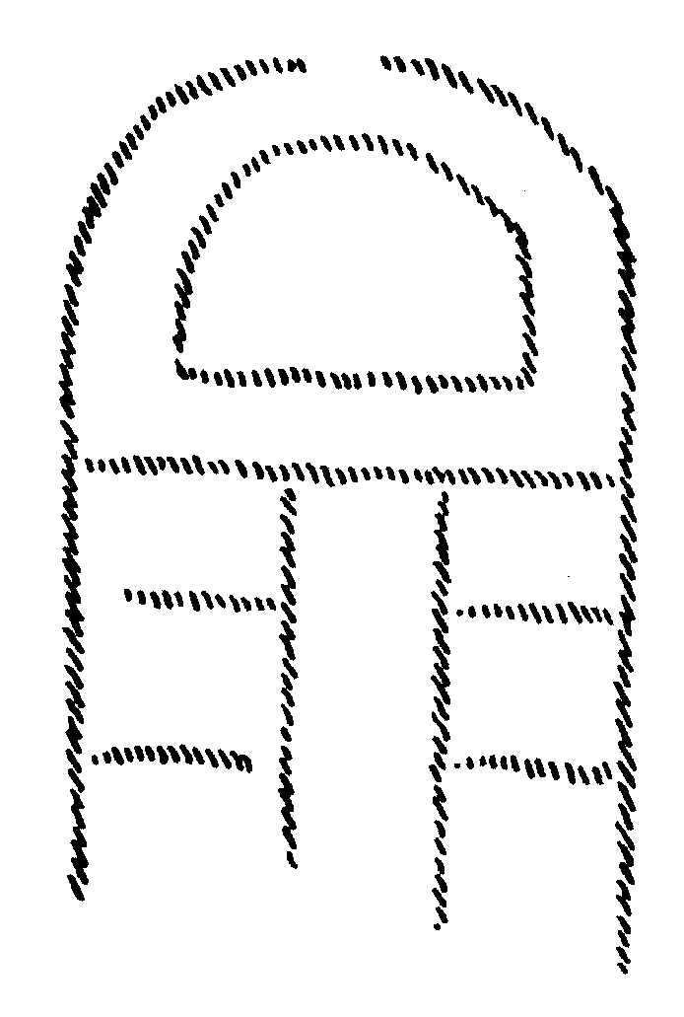
Итак, со стороны фасада, который я завтра еще подробно опишу, мы можем войти в Гётеанум через главный вход. Мы найдем там лестницу, по которой можно подняться в верхнее помещение. У нас будет общий коридор, чтобы можно было пройти через него в отдельные залы и так далее. Мы найдем также проходы по сторонам и благодаря такому размещению данное сценическое пространство соответственно окажется меньше (на плане здания меньше), чем подсобные помещения, полученные благодаря тому, что стены предполагается отодвинуть от наружных стен здания вперед, и таким образом у нас получатся отдельные залы. А из-за такого завершения наверху у нас появится возможность освещения всего помещения дневным светом сверху. И, когда нужно, мы можем менять дневной свет, если он будет за окном, на искусственное освещение.
Таким образом, у нас будет практичное здание, чье кубическое пространство можно будет использовать подходящим образом. В этом здании можно будет заниматься одновременно многими делами, в то время как в старом здании, собственно, был возможен лишь единственный акт, единственное действие.
Мои дорогие друзья, вы не должны думать, что это будет просто улучшение (которое, кстати, может восприниматься некоторыми людьми как ухудшение вместо улучшения), но это взаимосвязано со всем развитием. Я часто подчеркивал вам, что человек, который живет в реальности, а не в идеях, должен совершенно особо признавать реальность времени. Время есть реальность. Однако очень тяжело вызвать понимание того, что время является реальностью. Еще и сегодня есть люди, которые представляют трехчленность социального организма теми же предложениями, как я представил ее из соотношений времени 1919 года. Да, история продвигается сейчас столь стремительно, что, собственно, происходит следующее. Если сегодня кто-то представлял бы вещи тем способом, которым они были представлены в 1919 году, тогда он отстал бы на столетия. И после того как [в 1924 году] в антропософском движении нечто произошло, действительно в 1924 году нельзя строить точно так же, как строили здание в 1913/1914 годах. В 1913 - 14 гг. идея Гётеанума исходила только из осознания, что нужно было бы создать художественное пространство для постановки мистерий, и оно задумывалось, собственно говоря, лишь как место, где будут ставить мистерии и читать лекции. Но с тех пор многое произошло. Я желаю лишь того, чтобы могло произойти еще больше, и надеюсь, что и без 75 млн. франков, о которых я говорил, вскоре случится многое. И это непременно следует принять во внимание.
И, конечно, то, что произошло с 1913 года, в первую очередь касается эвритмии, которая в 1913 году еще только развивалась. В 1913 году ее еще не было, она лишь только развивалась, а потому нельзя сказать, что какие-то вещи, которые были хороши тогда, и сегодня могли бы быть тоже хороши. Кроме того, несмотря на то что тогда я был застрахован на сумму гораздо меньше 1 млн. немецких рейхсмарок и такая сумма позволяла построить здание, но в ходе времен, как вы знаете, это обошлось увеличением первоначальной суммы, по меньшей мере, в семи-восьмикратном размере. Таким образом, не хотелось снова подсчитывать расходы абстрактно, но хочется определиться с совершенно определенными числами. Сейчас здание нужно построить так, чтобы в скорейшем будущем мы смогли исполнить то, что предписано нашими принципами, статутами. Но это сможет произойти, если мы построим здание таким образом, как я вам это наметил.
И все-таки из такого хрупкого, ломкого материала, как бетон, будет возможно получить, извлечь формы, которые могут предоставить художественному созерцанию нечто новое. Формы старого Гётеанума (этого я еще немного коснусь сегодня вечером), итак, формы старого Гётеанума, мои дорогие друзья, должны уже принадлежать истории, то есть вашим сердцам. Формы, выполненные из бетона, должны быть совершенно иными, и еще многое предстоит сделать, чтобы, с одной стороны, преодолеть хрупкий, ломкий бетон как материал строительства так, чтобы человеческий душевный взор художественным образом сопровождал эти формы; но, с другой стороны, многое внешне декоративное, присущее бетону как материалу строительства будет необходимо творчески художественно преобразовать с точки зрения живописи и пластики, для того чтобы привести когда-нибудь к откровению в художественном смысле именно бетонный материал. Я прошу вас сейчас рассматривать эти мысли как зачаток того, из чего в теперешних условиях действительно должен сформироваться Гётеанум. Было бы действенно, если бы в этом отношении мне позволили поработать над художественным обликом Гётеанума в одиночку, одному, и я совсем не смогу рассматривать получаемые оттуда или отсюда ваши предложения и советы, как это (само собой разумеется, в доброжелательном смысле) уже делалось вами. Мне совсем не будет помогать, если вы будете сообщать мне следующее: «Тут или там были выстроены бетонные сооружения, тут или там одна фабрика работает очень рационально и так далее». Если Гётеанум должен возникнуть, проявиться как здание в бетоне, то нужно исходить из первоначальной мысли, а все, что до сих пор совершалось, достигалось в бетонных зданиях, не может быть основанием для того, что должно возникнуть здесь.

II
Из лекции в Дорнахе 1 января 1924 года
...Я просил бы вас сейчас позволить мне перейти к обсуждению вопроса о повторном возведении здания Гётеанума. Я позволю к высказанному мною вчера добавить еще несколько слов.
Вы можете вспомнить, что я уже пытался решить формирование наружного облика Гётеанума по мере возможности как архитектурную проблему. Правда, из-за спешки, с которой потребовалось тогда подать, как говорится, здание лицом с его выгодной стороны, многое пришлось утяжелить даже больше, чем это, собственно, было необходимо, но тем не менее я полагаю, что для круглой постройки был найден при этом облик фасада, передававший в наружном формировании входа, окон, карнизов и так далее то, что Гётеанум имел своим внутренним содержанием.
Сейчас нам нужно будет по существу построить здание так, как я попытался объяснить это вчера. Теперь согласно общему плану постройка не будет круглой, а нужно будет сделать здание частично закругленным, частично угловатым. Затем непосредственно для этих форм будет необходимо найти современный стиль, соответствующий бетону как материалу постройки.
Такие вещи, конечно, сулят чрезвычайно большие трудности. Естественно, легче, так сказать, разработать формы абстрактно, а потом искать подходящий материал, чем принять материал как насущную необходимость и из этого материала искать формы, которые отчасти как раз передаются через соотношения, те соотношения, которые я описал вам вчера. Сейчас, поскольку для более широкого освещения проблемы у нас нет времени, я мог бы сообщить вам о принципе создания формы портала и формы окон лишь самое существенное. При этом вы увидите, как внутреннюю силу формирования облика, лежавшую прежде в основе старой формы, нужно будет попытаться выявить, выразить теперь в новой форме хрупкого, ломкого бетонного материала.
Я хотел бы добиться того, чтобы - как будет требовать этого бетон, когда наверху есть плоский скат, который в наклоне стен представляет определенную давящую силу для глаз, - я хотел бы добиться, чтобы эта давящая мощь останавливалась опять-таки для глаз благодаря порталу и соответственно оконным карнизам, и я хотел бы добиться, чтобы одновременно проявилось также внутреннее духовное начало, чтобы с ним обходились таким образом, чтобы оно выражалось, воспринималось в портале или выявлялось подобно тому, как окна принимают свет, впуская его во внутреннее пространство. Но в то же время я хотел бы достичь этой формой того, чтобы в ней в известной мере проявлялось то, что Гётеанум должен быть своего рода защитой каждому, кто ищет в нем духовное. И это нужно будет выразить уже в портале. Я хотел бы, чтобы проявилось, пришло к откровению приблизительно следующее.
Если крыша здания будет, к примеру, подниматься вперед на запад, то я хотел бы, чтобы после этой крыши, совсем рядом с ней, появлялась маленькая, вырастающая из кровли крыша следующей формы. То, что является одноцветным, я буду фиксировать здесь в различных красках, чтобы это было лучше видно и вам было легче разобраться (см. илл. на цвет, вклейке). Итак, это будет выступать вперед (зелено-желтый цвет) так, чтобы находилось над головой входящего в здание через центральный портал, когда человек стоит непосредственно под порталом у входа. Внизу под этим будет появляться одна фигура, с помощью которой можно будет сохранять форму пентаграммы, придерживаться ее части, но все же только части (на рис. обозначено красноватым цветом). Пентаграмма была бы закончена здесь внизу под этим выступом. А целое будет иметь очертание, которое теперь отступает назад (нарис. обозначено синим). И таким образом, в этих угловатых формах будет появляться то, что напоминает о закруглении формы прежнего Гётеанума. Итак, вы должны представить, что здесь это, равно как и крыша, выступает далеко вперед, это уходит назад, а это становится заметным на заднем плане (на рис. обозначено светлым). А все целое должно теперь поддерживаться благодаря формам опор слева и справа, имеющим следующий облик. Так что эта опора или колонна над головой входящего в здание человека имеет защищающий облик, который с одной стороны принимает такую форму (на рис. обозначено оранжево-желтым), а форма крыши будет соответственно вырастать из всего целого.
И у нас будет возможность прямо внутри этой формы, которую затем нужно будет применить к порталам: боковым и главному, а также к оконным проемам, итак, у нас будет возможность благодаря этому действительно добиться соразмерности для внешнего впечатления. Так что одновременно можно будет видеть, как сверху будет схвачена давящая нагрузка, а с другой стороны будут подниматься опоры, чтобы в известной мере соответствующим образом поддерживать то, что должно быть воспринято, открываясь, приходя к откровению, исходя изнутри.
В соразмерности сил опор и нагрузок угловатого здания заложено то, от чего это зависит. Если теперь нам удастся перевести это в органическую постройку, то в каждой ее части помимо всего прочего будет открываться, проявляться внутренняя сущность. В теперешних обстоятельствах это происходит таким образом, что колонны, шедшие в старом здании снизу вверх, будут преобразованы следующим образом: на нижнем этаже, в нижнем ярусе они будут развиваться в известной мере будто корни, понимаемые, естественно, в архитектурном смысле; затем они будут подниматься отсюда и становиться настоящими опорами, колоннами для верхнего этажа, развиваясь снова и становясь несущими опорами целого. Затем в своих формах несущие опоры будут замыкаться изнутри на крыше, это будет замыкать внутреннее не столько горизонтально, а подобно куполу, как он замыкал собой, венчал старое здание. Опоры и колонны будут преобразовываться в несущие, одновременно создавая впечатление, выражая то, что в старом Гётеануме выражалось иначе, через круглую постройку.
Итак, смотрите: нам нужно все тщательно подсчитать, чтобы обозначить формы принципиально, сделать настолько примитивными, насколько это необходимо, чтобы в данном облике возвести здание за 3-3,5 млн. франков. Затем, если уж мы примем такое решение, - и я полагаю, что по-другому невозможно, - затем, надеюсь, мы действительно в скором времени сможем приступить к началу постройки, и в относительно короткое время, если самопожертвование наших друзей не подведет, а будет неизменно поддерживать нас, тогда на месте старой постройки сможет как новый Гётеанум возникнуть новое здание, хотя и во много раз более примитивного, более простого облика.

III
ПОВТОРНОЕ ВОЗВЕДЕНИЕ ГЁТЕАНУМА
Статья для газеты «Базелъские известия» (Basler Nachrichten) за 25/26 октября 1924 года
Поскольку власти Золотурна дали принципиальное разрешение в отношении проектной модели нового Гётеанума, то в самое ближайшее время Антропософское общество приступит к повторному возведению здания. Для того чтобы учесть предложения, содержащие поправки к проекту, сделанные общиной Дорнах и ее руководством, до начала строительства потребуется провести небольшие подготовительные работы по доработке чертежей и расчетов.
Новое здание в своих формах будет очень сильно отличаться от старого Гётеанума. Ибо его возведут не из дерева, как было прежде, а в бетоне, подчинив этому художественное ощущение при воплощении архитектурного замысла в формы здания. Ясно, что Гётеанум не может быть выстроен ни в одном из внешне известных «архитектурных стилей». Ибо он должен служить антропософии, а она не в воле оставаться односторонне развиваемым теоретическим мировоззрением, но намеревается быть всеобъемлющим формированием образа жизни человека из Духа. Когда она художественно выступает перед миром, то может делать это, только придавая художественному стилю свое созерцание Духа, свое духовное представление. Строить в ином, а не в своем собственном стиле означало бы отрицать, предавать сущность антропософии в ее собственном доме.
При непредвзятом художественном рассмотрении найдут, что стиль Гётеанума не отвергает того, что в настоящий момент еще имеет значение в исторических стилях, но он отнюдь не исходит из того или иного «побуждения» данных стилей, в его случае речь идет о творческом воплощении отношений, лежащих в основе всего чувства, всего переживания стиля. Однако формы, в которых может проявиться стиль, зависят также и от материала, используемого в творчестве. Старое здание в податливости древесины, из которого оно было сделано, во всех своих деталях могло придать обличье пространству, где работали, исходя из духа антропософского воззрения. Для бетона потребуется поиск форм, в которых пространство из своей собственной природы развернет такие образования и облики, которые смогут принять антропософскую работу. По сути, для опоясывающих стен и крыши получились расходящиеся прямо линии и плоские поверхности, которые в наклонах своих углов смыкаются, сходятся к единому целому архитектурного замысла. Лишь у порталов и в них самих линии и поверхностные формы становятся немного меньше и в своем членении многообразнее.
Все здание будет возвышаться на платформе, которая получит художественное завершение, отделку со всех сторон, и это сделает возможным обход здания по кругу. Во время такого обхода перед глазами посетителя развернутся чудесные картины окрестного ландшафта.
Формы здания будут охватывать собой нижний этаж, на котором разместятся лекционные, репетиционные залы, мастерские, рабочие помещения и так далее, и верхний этаж, где будет находиться зрительный и лекционный зал, рассчитанный на девятьсот - тысячу зрителей. Сзади нижний этаж будет заканчиваться репетиционной сценой, а верхний этаж -настоящей сценой для представлений, проводимых в зале. Снаружи здание должно стать поистине художественно созданной оболочкой того, что в духовном переживании разворачивается внутри него. К порталам будут выводить лестницы, решенные в соответствующем стиле, поднимающиеся от подножия к платформе-террасе. Необходимое оформление внутреннего пространства обоих этажей будет следовать внешним формам. Крыша, на этот раз не имеющая форму купола, в формах своих линий и поверхностей на одной стороне здания будет следовать повышающемуся, поднимающемуся зрительному залу, на другой стороне будет художественно замыкать в единую оболочку обе сцены с их подсобными помещениями. Внутри здания будет решаться задача формирования пространства, одновременно подходящего для чтения лекций (то есть, лекционного зала), а также для представления на сцене эвритмических и мистериальных постановок (то есть, будет служить зрительным залом). В конфигурациях колонн можно будет заметить, например, растяжение зала вверх. И снова, как в старом Гётеануме, в архитектурных формах и во всем архитектурном замысле здания можно будет должным образом ощутить то, что высказывает антропософия, возводя себе дом, в котором ей следует действовать.
Чтобы в архитектурной мысли образовалось, выйдя наружу, нечто монументальное, происходит благодаря идее здания. Но то, что в целом и в каждой отдельной детали устремляется ввысь, неверно приписывать облику, формированию облика здания, это создается как полностью правдивое художественное отображение того, что вырабатывается внутри из познания Духа. У создателя этого здания наличествует мнение, что при этом будет создаваться нечто такое, что вполне может соответствовать всеобщему, непредвзятому вкусу, который ничего не знает об антропософии или не желает знать о ней.

IV
ВТОРОЙ ГЁТЕАНУМ
Статья для «Национальной газеты» (National - Zeitung) Базель, 1 ноября 1924 года
Новое здание Гётеанума заставило много о себе говорить в прессе и пробудило интерес широчайших кругов. Сегодня мы в состоянии опубликовать образ будущего здания. Одновременно мы обратились к господину доктору Рудольфу Штайнеру с просьбой высказаться о замысле, лежащем в основе здания.
(Редакция)
Повторное возведение Гётеанума поставило оформлению архитектурной мысли нелегкую задачу. Необходима была полнейшая переориентация, так как старое здание, по сути, было построено из дерева, а новое должно будет возведено полностью из бетона. При этом не должно быть противоречия антропософии, для попечения которой определено это здание, не должно быть противоречия между обликом здания и собственной сутью антропософии. Она волит творить из духовных источников, из которых изливается соразмерное Духу знание для сил познания, из которых для ощущающей фантазии устремляются потоки художественных форм и стиля. Она стремится к самым изначальным силам познания, но также и к их художественному обличию и определяющему соответствующий стиль содержанию. Было бы гротеском, если бы кто-то построил для нее рабочий центр, придумав его архитектурную идею исходя из своего художественного ощущения и обладая лишь внешним переживанием сути антропософии. Такой рабочий центр может построить лишь тот, кто из сущности духовного созерцания художественно переживает каждую деталь формы так же, как познающим образом он переживает каждое слово, высказываемое в антропософии из такого созерцания.
Благодаря податливости, мягкости материала было возможно пространственное формирование в дереве, бывшее созвучным творению природы в самой органической форме. Для того чтобы создать организм как целое, например для малейшего образования - мочки уха необходима форма, которая не могла бы быть иной. Растворяясь художественным переживанием в этом органическом творении природы, можно было подойти к формированию «органического архитектурного стиля» в противовес стилю, опирающемуся на голую статику или динамику, когда благодаря творческой фантазии естественное как раз и поднималось в соответствующее Духу. Так, в старом Гётеануме был, например, зал, в который посетители попадали перед тем, как войти в Большой зрительный зал. В формах дерева можно было воссоздать облик, который точно показывал, что пространство готово принять вошедших снаружи. Затем, распространяясь на эту особенность формирования, через органическое включение это входило во все здание. При этом создание форм происходило наружу. Они художественным способом открывали, приводили к откровению то, что в обликах и частях здания предназначалось для антропософской работы.
Бетон не подчиняется подобному образованию архитектурной мысли тем же способом, что дерево. В этом лежит причина того, что исполнение эскизной модели заняло почти целый год. Пространственную форму в дереве создают, входя в нее вглубь. Эту форму можно понять через углубление основной поверхности (вогнутость). Бетон, напротив, является материалом, из которого нужно создавать формы через повышение (выпуклость) основной поверхности, приводя ее к границе необходимого пространства. Это имеет место также и в отношении форм, идущих снаружи. Проведение линий и направления поверхностей, образование углов и т. д. нужно осуществлять так, чтобы облики форм и частей внутреннего как бы отпечатывались во внешних формах и благодаря этому открывались миру.
Ко всему прочему с помещениями Второго Гётеанума приходится обходиться более экономно, чем Первого. В своем внутреннем он представлял, собственно, одно помещение, которое было сформировано так, что служило своего рода художественным обрамлением для лекций и представлений. Сейчас у здания будет два этажа, на нижнем будут размещаться рабочие, лекционные помещения и репетиционная сцена, а второй должен будет состоять из зрительного зала со сценой, который может служить также и лекционным залом.
Снаружи этому разделению внутреннего пространства должны будут следовать внешние линии и поверхности художественного оформления здания. Это будет заметно в форме крыши, которая на этот раз не будет купольной. Следуя формам крыши, можно будет пережить попытку разрешить задачу, когда с одной стороны крыши в ее формы будет внесено то, что соразмерно возвышающемуся зрительному залу, в то время как на другой ее стороне подразумевается замыкание формы над пространством сцены с подсобными помещениями. При художественно непредвзятом рассмотрении, может быть, еще обнаружат, как при оформлении архитектурной мысли вплоть до смелого решения западного фасада действовала необходимость, заложенная в плане модели.
Здание будет стоять на террасе. Она сделает возможным обход вокруг здания по надстроенной по отношению к земле поверхности. К порталам будут подведены большие прилегающие лестницы, которые будут вести с земли на террасу. Под террасой будут находиться гардероб и другие служебные помещения.
Создатель архитектурного замысла убежден, что это бетонное строение в своем облике будет особенно соответствовать формам гряды холмов, на одном из которых находится Гётеанум. Создавая здание в дереве, он был еще не так хорошо знаком с этими формами природы, как сейчас, когда, просуществовав рядом с ними десятилетие, он учился познавать и любить их так, что в настоящее время в совершенно другом смысле, чем одиннадцать лет назад, может создавать архитектурный замысел из их духа.
(В задней части здания еще возможны изменения в соответствии с желанием общины Дорнах и властей Золотурна, поскольку эта часть здания в настоящий момент еще не воплощена в модели.)

ПРИМЕЧАНИЯ
Труды Рудольфа Штайнера в полном собрании сочинений (Gesamtausgabe-GA, ПСС) даются по принятой библиографической нумерации. Указаны также издания последних лет, имеющиеся на русском языке.
(По усмотрению издателей фамилия Рудольфа Штайнера (Rudolf Steiner) передается либо как *Штейнер*, либо как «Штайнер*.)

КОММЕНТАРИИ К ЧАСТИ I
Основы текста - Три лекции в Берлине 12.12.1911, 05.02.1913 и 23.01.1914 были застенографированы Вальтером Фегеланом (W. Vegelahn). За основу печатного издания лекций было взято его ясное изложение этих лекций. В записи лекции 5 февраля 1913 года есть небольшие отрывки, сделанные, по-видимому, другой рукой. Замечания в круглых скобках принадлежат оригиналу. Замечания в квадратных скобках внесены издателями.
21 сегодня утром вы могли слышать - Относится к лекции д-ра Эрнста Вагнера (Ernst Wagner) «Художественные произведения как документы развития человечества». Более подробных сведений об этом нет.
22 Акаша хроника - Пришедшее из восточной традиции обозначение для мировой памяти, духовной эссенции, в которой сохраняются следы всего, что было задействовано в мире сознательных существ. На русском языке см. Рудольф Штайнер «Из летописи мира» (1904 - 1908 гг.), ПСС 11, Калуга, «Духовное познание», 1992.
23 Гегелю охарактеризовать египетское искусство как «искусство загадки» -В принадлежащем Рудольфу Штайнеру экземпляре книги Гегеля «Чтения по эстетике» (Берлин, 1835, часть 2, гл. 1 «Неосознанная символика») рукой Рудольфа Штайнера подчеркнуты слова: «Произведения египетского искусства в их таинственной символике являются загадкой; даже объективной загадкой. В качестве символа для этого собственного значения египетского духа мы могли бы указать сфинкса. Он есть символ самого символического».
24 Однажды я выразил это - Лекция 11.06.1908 «Действие духовных существ на человека» (ПСС 102) и лекция 04.08.1908 в цикле «Мир, Земля, человек» (ПСС 105).
См. Рудольф Штайнер. «Воздействие духовных существ на человека», ПСС 102, Калуга, «Духовное познание», 2002.
27 По любому поводу мы слышим о храме Соломона - См. Рудольф Штайнер «Золотая легенда и легенда о Храме», ПСС 93, М, «Новалис», 2006.
27 Геродот (около 484 - 430 до Р.Х.) - древнегреческий писатель-историк. Совершил большое путешествие по Азии, Египту и т. д.
27 Можно представить... человека в антропософии... в психософии... через пневматософию - В 1909,1910 и 1911 годах Рудольф Штайнер прочитал по четыре лекции на каждую тему. См. Рудольф Штайнер «Антропософия. Психософия. Пневматософия», ПСС 115, Москва, «Новалис», 2007.
29 я уже попытался представить при открытии нашего штутгартского дома - Лекция 15.10.1911, Штутгарт. См. «Образы оккультных печатей и колонн». GA284/285 (на нем. языке).
31 Генрих фон Ферстель (1828 - 1883) - профессор архитектуры в Вене. 09.10.1880 в своей вступительной речи на пост ректора Венской технической высшей школы он сказал: «Огромное заблуждение нашего столетия состоит в вере, что художественное выражение народа может быть лишь результатом всех внешних обстоятельств и влияний; может сформироваться и укрепиться благодаря чьей-то личной воле, неутомимым усилиям каких-то отдельных лиц или даже благодаря официальным инструкциям. Под существенным грузом заблуждений, в которые впала архитектура на этом пути, в конце концов появилось убеждение, что архитектурные стили вообще невозможно найти... вследствие чего так же и искусства могут развиваться, лишь следуя естественным процессам становления и появления всего сущего... Архитекторы есть лишь жрецы той дочери небес, что воплощает свои идеи, вписывая их непреходящим почерком в камень». Цит. по: «Речи, произнесенные при праздничной церемонии вступления (инаугурации) в должность ректора на 1880/1881 гг. технической высшей школы в Вене. Генрих Фрайхерр фон Ферстель, профессор архитектуры, Вена» (стр. 39).
32 «Легенда о семи мудрых Мастерах» - См. «Немецкие народные книги, собранные Рихардом Бенцем. Семь мудрых Мастеров». Издано Eugen Diederich, 1911, Jena.
33 Однажды я уже обращал ваше внимание - Лекция о Моисее, 09.03.1911, Берлин. См. «Ответы духовной науки на великие вопросы бытия», ПСС 60 (на нем. языке).
34 состояния Сатурна, Солнца и Луны и более ранние земные времена... различных Иерархий - См. Рудольф Штайнер «Очерк тайноведения (1910), ПСС 13
На русском языке: Ереван, «Ной», 1992.
35 «Мы - теософы!» - Здесь Рудольф Штайнер использовал это выражение, поскольку тогда он излагал свое учение внутри Теософского общества.
37 нашему последнему генеральному собранию Немецкой секции - В декабре 1911 года состоялось последнее генеральное собрание Немецкой секции Теософского общества, годом позже Немецкая секция была преобразована в Антропософское общество. Лекция 05.02.1913 состоялась в дни первого генерального собрания Антропософского общества.
37 подобно письму - Подразумевается так называемая Акаша хроника. См. комментарий к стр. 22
38 к моей книге «Теософия» - См. Рудольф Штайнер. «Теософия. Введение в сверхчувственное познание мира и назначение человека», ПСС 9, Калуга, «Духовное познание», 1995.
38 Адольф Аренсон (1856 - 1936) - в то время активный член Общества в Штутгарте. В дни генерального собрания Антропософского общества 03.02.1913 прочитал лекцию «К изучению духовной науки» (изд. Берлин, 1914).
39 один из таких толковых людей - данное лицо не установлено.
44 в здании в Штутгарте - См. комментарии к стр. 29.
46 Иоанн Томазий... рисует - См. «Врата посвящения» (8 картина) в кн. Рудольф Штайнер. «Драмы-мистерии» (1910 - 1913), ПСС 14, Москва, Энигма, 2004.
[Картина, написанная для этой сцены драм-мистерий Рудольфом Штайнером маслом, хранится в Архиве Наследия Рудольфа Штайнера в Дорнахе.]
46 Один архитектор, помогавший нам - Карл Шмидт-Куртиус (ум. 1931). Архитектор первого дома Антропософского общества в Штутгарте. В 1911 -
1914 гг. ведущий архитектор строительного проекта Мюнхен-Дорнах.
49 Эмиль Гросхайнц (1867 - 1946) - д-р медицины, Базель. Сооснователь ветви Paracelsus в Базеле. В 1908 - 1913 гг. был членом Правления Немецкой секции Теософского общества, в 1912 году предоставил для осуществления архитектурного проекта свою земельную собственность в Дорнахе. С 1913 по 1915 год - второй, затем первый президент Союза Иоаннова здания.
50 для маленького домика - так называемый Стекольный дом (Glashaus).
50 г. Рихтер - См. комментарий к стр. 82
50 «котельная» - См. илл. на вклейке.
51 эвритмия - новое искусство пространственного движения, развитого по указаниям Рудольфа Штайнера. См. GA277a «Возникновение и развитие эвритмии» (на нем. языке).
На русском языке было издано с сокращениями под названием «Искусство эвритмии», Москва, «Парсифаль», 1992.
51 архитектор Вильгельм Ферстель - См. комментарий к стр. 31.
52 поблизости от Иоаннова здания... находится дом - Это здание было приобретено только в 1921 году и позже перестроено согласно указаниям Рудольфа Штайнера. В нем проживала Мария Штайнер после смерти Рудольфа Штайнера, и длительное время в этом здании находился Архив Рудольфа Штайнера. См. Erich Zimmer. «Rudolf Steiner als Architekt von Wohn- und Zweckbauten», Stuttgart, 1971.
52 то, что может возникнуть... завтра через объединение колонистов - Для объединенной колонии членов Антропософского общества был основан Союз «Колония антропософов Дорнаха» под председательством д-ра Эмиля Гросхайнца. Позднее Союз именовался «Антропософской колонией», а с 1921 года - «Колонией в Гётеануме в Дорнахе». На Рождество 1923 года Союз был ликвидирован и его задачи принял на себя «Союз Гётеанума».
52 архитектурные проекты... колонистов - Позже Рудольф Штайнер оформил различные жилые дома в Дорнахе. См. в книге Эриха Циммера, комментарий выше. [В издании «Архитектура и антропософия» (на русском языке) имеются многочисленные изображения домов, построенных по проектам Рудольфа Штайнера в Дорнахе. См. «Архитектура и антропософия», Μ, КМК, 2001.]
53 в соседнем зале... слушает лекции - Это генеральное собрание проходило в Берлине в так называемом Доме архитекторов, чьи помещения сдавались для подобных мероприятий в аренду.

КОММЕНТАРИИ К ЧАСТИ II
Основы текста - Для записи этих лекций Рудольфа Штайнера не нашлось профессионального стенографа. Поэтому для издания были выбраны более-менее удовлетворительные записи слушателей, владевших навыками стенографии. Обстоятельства, в которых приходилось записывать лекции, были весьма неблагоприятны для этого. Хедда Хуммель, записавшая часть этих лекций, описала их в письме к Марии Штайнер от 25.09.1914: «Приходилось записывать в самой трудно представимой позе сидя на полу».
Текст первого издания 1926 года, сделанного Марией Штайнер, компоновался из многочисленных записей слушателей. Для издания 1957 года, осуществленного Асей Тургеневой, текст был заново сверен с другими записями, а математические страницы 3-ей лекции были проработаны Карлом Кемпером совместно с доктором Г.А. Баластером. С того времени в Архив Наследия Рудольфа Штайнера поступили еще некоторые источники, в том числе и оригиналы стенографии. Поэтому для предлагаемого 3-го издания были проработаны все имеющиеся в наличии данные без исключения. И это привело к существенным исправлениям текстов. Некоторые очевидные добавления (вместо пропусков в записях) были заключены издателями в квадратные скобки.
Для первой лекции в распоряжении издателей дополнительно имелись записи ювелира Берты Мейер-Якобс; для второй лекции - кроме того записи Элизабет Вреде. Третья лекция была издана по уже печатавшемуся ранее тексту записей Хедды Хуммель. Четвертую лекцию, напечатанную до этого по записи Хедды Хуммель, удалось исправить и дополнить благодаря оригиналу стенограммы Франца Зайлера. Пятая лекция, изданная по скомпонованному ранее из трех записей тексту (с помощью заметок Элизабет Вреде, Клары Мишельс и Хедды Хуммель), теперь была исправлена по оригиналу стенограммы Франца Зайлера. К схематическим рисункам - Оригинальные рисунки Рудольфа Штайнера более не существуют. В то время он еще не использовал большие листы черной сменяемой по ходу дела бумаги*, а рисовал мелом прямо на доске. Поэтому изданы рисунки, воспроизведенные слушателями, причем очевидно, что часть рисунков, сделанных Рудольфом Штайнером, отсутствует. Была сделана попытка представить их, насколько позволяют записи слушателей. Для второго издания (в 1957 году) Ася Тургенева исполнила эти рисунки в разработанной ею технике штриха, передающей светотень. Для третьего издания часть рисунков была слегка подправлена
К схематическому рисунку на стр. 118 - Данный рисунок соответствует воспроизведению стенографистки Хедды Хуммель. В первом и втором изданиях этот рисунок был изменен, поскольку согласно изложенному тексту было тяжело составить представление о направлении потоков. При точном просмотре всех имеющихся в наличии изданных текстов можно прийти к четырем фазам построения, которые согласуются с переданным рисунком.
1. Три небесных тела (стр. 117).
2. Деление Солнца на четыре камеры и поток, проходящий из камеры I через Землю в камеру III (стр. 118).
3. Двойной поток, исходящий из камеры IV и проходящий через Луну, возвращающийся в камеру IV в обоих направлениях. До этих пор в процессе участвовали лишь три солнечных доли (стр. 119).
4. Два дальних потока от камеры IV к камере II, один из которых является прямым, а второй - от камеры IV через Луну к камере II - является своего рода «зеркальным образом» первых.
К цветной иллюстрации: В распоряжении издателей 1-ого издания в 1926 году цветного рисунка не было, так как его оригинал уже не существовал, а указаний, чтобы воспроизвести его по имевшимся записям, было недостаточно. Для отдельного издания этой лекции в 1930 году в брошюре «Творческий мир цвета» цветная иллюстрация была исполнена художницей Марией Стракош-Гизлер специально. Этот цветной рисунок не был помещен во 2-е издание в 1957 году из-за серьезных возражений со стороны специалистов. Вместо него был издан акварельный эскиз художницы Хильде Боос-Хамбургер, снабженный ее замечаниями: «Во время доклада Рудольфа Штайнера подписавшаяся под рисунком особа не только вела собственные стенографические записи, но и сделала точную черно-белую копию нарисованного докладчиком рисунка, в которой она подписала отдельные оттенки цвета. Тем же вечером она повторила этот рисунок акварельными красками, стараясь быть как можно ближе к оригиналу. Более точного повторения этого эскиза [Рудольфа Штайнера] нет. Те, что хранятся в рукописях Архива, явно недостаточны.
В 1930 году я выступала с лекцией перед художниками и повторила этот эскиз на доске. В течение долгих лет мой собственный оригинал не попадался мне на глаза. При выпуске 3-го тома зеленых брошюр («Творческий мир цвета») я выразила своей коллеге госпоже Стракош свою радость относительно того, что она напечатала этот рисунок. На что она ответила: - «Я совсем, было, забыла об этом и вспомнила лишь тогда, когда Вы упомянули о нем в своей лекции!» Репродукция госпожи Стракош в изданной брошюре соответствовала моему довольно точно исполненному эскизу, данному во время лекции. Но и он немного отличался от первоначального воспроизведения, сделанного сразу по следам лекции вечером 14 июля 1914 года. Поэтому я должна расценивать его наиболее точным и, повторив его в акварели еще раз, передала этот рисунок в Архив Наследия Рудольфа Штайнера. Настоятельно
следовало бы поместить его в новом издании лекции, чтобы он не канул в вечность. Хильде Боос-Хамбургер, 27 февраля 1957 года».
Существенная разница между этим рисунком и рисунком госпожи Стракош касается в первую очередь того, что движение красного и синего шаров показано излучающимся не в плоскости рисунка, а в плоскости вперед-назад.
К отдельным комментариям II части - Для 3-го издания комментарии Аси Тургеневой, Карла Кемпера и доктора Г.А. Баластера, помещенные во 2-ом издании, были немного дополнены.
59 пожертвованные средства - Первый Гётеанум возводился исключительно на пожертвованные денежные средства и благодаря труду добровольцев.
60 Теофил Ханзен (1813-1891)- датский архитектор, работавший в Вене, где он строил сначала в стиле раннего Средневековья, а потом был основным представителем классического направления. Построил среди прочего здание парламента.
Фридрих фон Шмидт (1825 - 1891) - немецкий архитектор, работал в Вене как основной представитель готики. Построил ратушу и другие здания.
Генрих фон Ферстель (1828 - 1883) - профессор Венской технической высшей школы. Построил готическую Вотивкирхе, здание Национального банка, Австрийский Музей искусства и индустрии, здание Университета в стиле итальянского Ренессанса.
61 Готфрид Земпер (1803 - 1879) - немецкий архитектор, строил в Дрездене, Цюрихе и Вене. Основной труд - «Стиль в технических и тектонических искусствах», Франкфурт, 1860 - 1863.
Йозеф Байер (1827 - 1910) - профессор эстетики в Венской технической высшей школе с 1871 по 1898 гг. Труды: «Эстетика в очерках», в 2 тт., Прага, 1863 и др.
62 Витрувий - Витрувий Поллио, архитектор времен войны Цезаря и Августа. Между 16 и 13 гг. до Р.Х. (по греческим источникам и из собственного опыта) издал «De architectura» в 10 книгах. Упомянутый анекдот звучит следующим образом: «Первое открытие этой капители, как рассказывают, было сделано так. Дочь одного гражданина из Коринфа была на выданье, но сильно заболела и умерла. После ее погребения кормилица собрала игрушки, которыми забавлялась девушка во время жизни, уложила их в корзину и отнесла их к месту погребения, поставила корзину на могилу и, чтобы подольше сохранить игрушки, лежащие под открытым небом, прикрыла эту корзину как крышкой плоской дощечкой. Корзина попала на корень аканфа («медвежьей лапы»). Поскольку середину аканфа корзина придавила своим весом, то по весне листья и ствол аканфа проросли по краям корзины, а на углах дощечки, прикрывавшей ее, под давлением нагрузки они изогнулись, образуя наружу завитки. Это заметил Каллимах, за изящество и редкость своих работ в мраморе прозванный афинским искусником (Katatexitechnos), мимоходом проходя неподалеку от корзины с проросшими вокруг нее нежными листьями, и пришел в восторг от новизны формы и ее вида, сделал по этому прообразу коринфскую колонну, установив соответствующие отношения мер и исходя из этого рассчитал законы для возведения построек коринфского ордера». (Насколько жив и имеет хождение этот анекдот Витрувия до сих пор, можно судить по тому, что он упомянут в учебнике Л.М. Буткевич по «История орнамента», Москва, ВЛАДОС, 2003, стр. 123-124, - прим. ред.)
64 чудесный образ из Акаша хроники - см. комментарий к стр. 22.
я рисую идущих друг за другом людей - эти растительные земной и солнечный мотивы, которые несут, сменяясь, шествующие образы, как описал его из своего духовнонаучного исследования Рудольф Штайнер, можно найти на вазе раннегреческого геометрического стиля и схематично изобразить так:
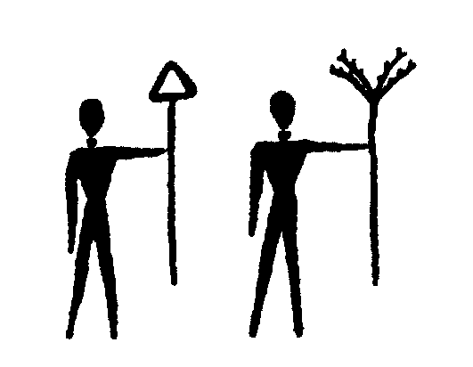
65 ниспослание на Землю солнечных сил - Рудольф Штайнер обозначил солнечный свет как меньшее, чем имеющее тяжесть, так что излучающийся вниз свет есть поднимающаяся вверх сила, см., например, естественнонаучную дискуссию 29 декабря 1922 года («Свет подобен негативной гравитации») в математическом письме №6 1930 года, изданном математической астрономической секцией в Гётеануме (Дорнах). О другом аспекте этого вопроса Рудольф Штайнер говорит, касаясь формирующей силы этого мотива как света и тяжести, в лекциях «Мистериальные центры Средневековья. Розенкрейцерство и современный принцип посвящения» (ПСС 233а). (На русском языке: «Средневековые центры Мистерий», ПСС 233а, Ереван, «Лонгин», 2006.) Там свет характеризуется через треугольник, своим острым концом направленный вниз, а тяжесть - треугольником с острием наверх. Их пересечение, взаимопроникновение дает гексаграмму, «Соломонов ключ» к миру форм. Такие духовнонаучные указания проливают свет на природные облики и образы искусства, различные стили культуры и композиционный элемент как таковой.
70 Аканфов лист возникает благодаря тому, что пальметта скульптурно преобразуется - строгий характер формы нарисованной (в живописи) пальметты, как ее можно видеть в Археологическом отделе музея Акрополя в Афинах, еще сохраняется на первой стадии перехода в пластическую, скульптурную форму. Там мотив пальметты намечен в камне еще совсем слабо и выступает из камня еще не скульптурным образом, как это можно видеть в храме Эрехтейона в Афинах и в Дельфах. Первоначальная форма пальметты постепенно утрачивается лишь в связи с коринфской капителью, переходя во все более натуралистически красующийся так называемый лист аканфа. Таково указание на первоначальный мотив пальметты, а также на ионическую волюту, которые связаны с коринфской капителью и имеют для ее понимания особенное значение.
Об аканфовом листе см. также Ф. Кемптер. «Аканф - возникновение одного орнаментального мотива», Лейпциг - Страсбург - Цюрих, 1934.
72 Алоис Ригль (1858 - 1905) - Его труд «Вопросы стиля. Основы одной истории орнамента» появился в 1893 году в Берлине. Представляет интерес его высказывание: «Я брался за предмет исследования лишь в той мере, насколько это было необходимо для общего хода изучения античного орнамента в виде вьющихся растений. И из этого несомненно возникает неотложная необходимость основательного пересмотра вопроса возникновения орнамента аканф. Я надеюсь хотя бы часть специалистов убедить в том, что аканф возник не из непосредственного подражания природе, а вследствие совершенно художественного процесса развития исторического орнамента».
73 более поздние римские скульптурные изображения Питри-Глиции - Бюст нимфы Глиции, которая погибла от любви к богу Солнца и превратилась в цветок. Находится в Британском музее (Лондон).
74 было бы лучше, если бы с самого начала работали стамесками - Высокие и широкие (от 3 до 5 м) архитравы были склеены из положенных друг на друга профилированных деревянных досок. Так получали огромный массив дерева, что позволяло рабочим в качестве подготовки к дальнейшей обработке его резцом обтесать его топором. Этому противостояли намерения различных художников, которые предпочитали искать формы с помощью резцов с самого начала на необработанном дереве, о чем и упоминает Рудольф Штайнер в этой лекции. Он все время побуждал художников внести тепло и ощущения своей души в подвижную, «дважды изогнутую» поверхность. Лишь благодаря этому форма приходит к выражению, «говорит», высказывает то, что волит, становится «сиянием жизни» и «сиянием сознания». Именно этим отличается это формообразование от поиска подвижных форм известного югендстиля (стиля «модерн») начала века.
74 Адольф Гильдебранд (1847 - 1901) - скульптор. Написал книгу «Проблема формы в изобразительном искусстве», Страсбург, 1913.
75 из дерева различных пород - Первая пара колонн (по периметру Большого зала от входа) вместе с принадлежащей им частью архитрава была выполнена из граба (белого бука), вторая - из ясеня, третья - из вишни, четвертая - из дуба, пятая - из вяза, шестая - из клена, седьмая - из березы. (Нужно обратить внимание, что в русскоязычных изданиях вкрались ошибки перевода именно в перечислении названий пород деревьев колонн Большого зала: в книгах М. Сабашниковой «Зеленая Змея» и Аси Тургеневой «Воспоминания о Рудольфе Штайнере и строительстве Первого Гётеанума» вместо березы ошибочно указана груша (ошибка перевода немецкого Birke - береза), и в книге «Архитектура и антропософия» (стр. 94) ошибка возникла из-за сходства немецких слов Esche -ясень и Eiche - дуб, в данном случае перепутан порядок следования пород. Между тем порядок пород согласуется с порядком планетных состояний в развитии мира от Сатурна к Венере, и это соответствие выглядит так: Сатурн - бук (граб), Солнце - ясень, Луна - вишня, Марс - дуб, Меркурий - вяз, Юпитер - клен, Венера - береза, подробнее о планетных состояниях см. «Очерк тайноведения» -прим. ред.) В обратном порядке следовали колонны по шесть с каждой стороны Малого купола. Каждая из этих колонн была сделана сложнее: она состояла из двух различных пород. Итак, начиная от границы примыкания к Большому залу, это выглядело так: первая пара колонн была сделана снаружи из березы, внутри -из клена; вторая - снаружи из клена, внутри - из вяза; третья - снаружи из вяза, внутри - из дуба; четвертая - снаружи из дуба, внутри - из вишни; пятая -снаружи из вишни, внутри - из ясеня; шестая - снаружи из ясеня, внутри - из граба. Под деревянным балдахином, завершающим движение на востоке, должна была стоять скульптурная группа, выполненная из вяза (Rüster). Наружная архитектура была из американского дуба, вестибюль на западе - из лесного бука (Rotbuche). По акустическим причинам под листы фанеры, предназначенной для грунта под живопись обоих куполов, Рудольф Штайнер поместил слой пробки.
76 Здесь должна быть не симметрия, а живое поступательное развитие -Архитектоническая симметрия (а не пластическая симметрия, например, капителей), которая в прежних архитектурных стилях связана с расположенным справа и слева от середины, будет привязана к одной линии чисто абстрактно и математически. Кроме того, можно говорить не об одной оси симметрии построек, когда, например, арки, расположенные слева и справа от какой-то колонны, симметричны друг другу. В Гётеануме это по-другому, когда из-за смены (благодаря метаморфозе) расположенных слева и справа форм действительно художественным образом фактически возникает лишь одна ось симметрии. Тем самым в историю архитектуры вступил новый элемент. Это «последовательное следование колонн, имеющих в начале наипростейшие капители и цоколи, ко все более усложняющимся в своих формах колоннам, находящимся в середине, а потом снова возвращающихся к простоте, разрешение всесторонней симметрии в череде соразмерных развитию метаморфоз» (см. лекцию Р. Штайнера 16.10.1920 в Дорнахе в книге «Архитектурные мысли о Дорнахе», 1942) было исполнено Рудольфом Штайнером при оформлении зала мюнхенского конгресса Теософского общества на Троицу 1907 года. Из этого импульса возникла эллипсоидная модель здания в Мальше (1909 год) и зал со сводом в первом доме штутгартской ветви Общества (1911 год). (Подробнее см. Рудольф Штайнер «Образы оккультных печатей и колонн. Мюнхенский конгресс на Троицу 1907 года и его последствия», GA 284/285, на нем. языке.) Этот замысел нашел свое полное воплощение в начатом в Дорнахе в 1913 году Первом Гётеануме, представлявшем собой здание с двумя сдвоенными куполами. Выполненный целиком из дерева Гётеанум сгорел вплоть до бетонного фундамента в Сильвестрову ночь 1922/1923 гг. Можно видеть дальнейшее развитие этой архитектурной мысли в последнем произведении Рудольфа Штайнера -незаконченном им Большом зале, имеющем в плане вид трапеции, расположенной напротив сцены, для воздвигнутого из бетона Второго Гётеанума.
76 мне дважды писал один господин - о ком идет речь, установить не удалось.
78 в прологе моей драмы-мистерии «Врата посвящения» - Первая из четырех драм-мистерий «Врата посвящения (Инициация). Розенкрейцерская мистерия» Рудольфа Штайнера (ПСС 14). На русском языке: «Драмы-Мистерии», Москва, «Энигма», 2004.
79 Огюст Франсуа Рене Роден (1840 - 1914) - французский скульптор.
82 Таддеус Рихтер - художник. Был призван на фронт во время Первой мировой войны, затем жил в Иерусалиме и Варшаве, где умер после начала Второй мировой.
85 Раньше я уже указывал на греческий храм - Например, во время возникновения модели в Мальше в лекции 11.06.1908, Берлин, «Действие духовных сущностей на человека» (ПСС 102).
На русском языке: Рудольф Штайнер. «Воздействие духовных существ на человека». ПСС 102, Калуга, «Духовное познание», 2002.
85 Таково настроение четвертой послеатлантической эпохи - О следовании друг за другом культурных эпох и возникновении человеческого индивидуального сознания из группового «я» см. «Очерк тайноведения» (ПСС 13). На русском языке: Рудольф Штайнер «Очерк тайноведения», Ереван, «Ной», 1992.
90 Один значительный художник современности говорит об искусстве рельефа - далее цитируется книга Адольфа Гильдебранда «Проблема формы в изобразительном искусстве», Страсбург, 1913.
92 О живописи в нашем здании я расскажу при другой возможности - в лекции 26.07.1914, см. далее. А также: Рудольф Штайнер. «Сущность цвета» (ПСС 291). На русском языке издано 4 основных лекции (из 12-ти) этого тома в кн. Рудольф Штайнер. «Сущность цвета и тайна радуги», Ереван, «Лонгин», 2008.
94 В архитравах и других формах вы многократно встретите этот своеобразный знак - В том месте, где из-за изгиба формы возникали вогнутые поверхности, где изгиб был наисильнейшим, Рудольф Штайнер предлагал углубиться резцом еще дальше. Это видно, например, на двух нижних изгибах первого архитрава над колоннами Сатурна (см. илл.).
95 посредством наших витражей - В 1913 - 1914 гг. Рудольф Штайнер разработал не просто новую технику «гравировки стекла» для цветных стекол окон Первого Гётеанума, но стоял у истоков и ввел новое искусство создания витражей. Для гравирования цветных оконных стекол была выстроена художественная мастерская (т. н. Стекольный дом - Glashaus) и были заказаны дорогие оконные стекла, еще до того как, собственно, осознали, как работать над этими окнами. Имелось лишь направляющее указание Рудольфа Штайнера, что благодаря выгравированному стеклу должна возникнуть световая гравюра. Вскоре после некоторых поисков была изготовлена необходимая для этого установка: устройство для орошения, разводные помосты для художников, моторы с прикрепленными упругими валами и с поступившими из Америки натуральными камнями различных размеров и толщины, называемыми карборундовыми шайбами. Специалисты в этой области не догадывались, что летом 1914 года для гравировки по стеклу художники Дорнаха уже применяли только что поступившие в продажу рабочие инструменты, содержащие карборунды и упругие валы, в то время еще широко не применявшиеся и почти неизвестные. Упругий вал позволял не только гравировать по стеклу в большом масштабе, но благодаря ему работа с самого начала шла в просвечивающих лучах света, как будто из света и тьмы возникал необходимый образ. Это тотально отличалось от возникшей с древнейших времен резки стекла по типу гравирования камей, эта техника перешла потом в богемское шлифование стекла.
Помимо красного витража в окне при входе, в Большом зале Первого Гётеанума было по два зеленых, синих, фиолетовых и розовых окна, все - в форме триптихов. При этом средняя часть триптиха была около 4 м в высоту и 1,4 м в ширину, боковые окна были соответственно около 3,7 м в высоту и 0,7 м в ширину. Те же самые мотивы применялись и в витражах Второго Гётеанума, но три мотива каждого триптиха (за исключением красного окна) этих витражей были помещены в окна вытянутого в высоту формата, как было указано Рудольфом Штайнером для новой формы окон Второго Гётеанума.
95 ощущает «бездну» - духовно-научное обозначение переживания порога. См. Рудольф Штайнер. «Драмы-Мистерии» (ПСС 14) и «Тайны порога» (ПСС 147, на нем. языке).
101 в своей люциферической чеканке - См. Рудольф Штайнер. «Очерк тайноведения», гл. «Развитие мира и человек» (ПСС 13). На русском языке: Рудольф Штайнер «Очерк тайноведения», Ереван, «Ной», 1992.
101 Но самость, наличие «я» можно ощутить в определенной форме - Об этом единственном в своем роде способе говорит Ангел Силезский в своем изречении:
«Я не осознаю, что я есть,
Я есть не то, что я знаю,
Вещь и не-вещь,
Импульс и круг».
(Ср. перевод Н.О. Гучинской - «Себя я не познал в познании своем // Кто я? Ни тварь, ни вещь, ни круг, ни точка в нем». Цит. по: Ангел Силезский «Из глубины воззвах...», кн. 1, стих 5, Калининград, «Янтарный сказ», 2002. - прим. ред.) Считается, что Ангел Силезский (Йоханнес Шеффлер, 1624 - 1677) был хорошо знаком с геометрией. Во введении к немецкому переводу книги Кеплера «Harmonices Mundi» Μ. Каспар пишет, что он делал перевод по книге, принадлежавшей Йоханнесу Шеффлеру.
101 когда от чисто математического знания этой формы приходят к ее прочувствованию - В связи с этим можно вспомнить одно место из лекций Рудольфа Штайнера «Искусство воспитания. Методико-дидактические указания» (ПСС 294): «Поэтому нам не следует сводить все к следующему: «Ты должен подражать в своем рисунке тому или иному», но мы должны делать это под знаком того, чтобы придавать рисунку изначальные формы, должны представить ему один угол так, а другой - так; пытаться представить ему круг, спираль. Итак, мы будем исходить из замкнутых в себе форм, а не из того, что форма будто бы подражает тому или иному, но нам нужно попытаться пробудить его интерес к форме самой по себе.
Вспомните лекцию, в которой я попытался пробудить переживание «аканфова листа». Я указал, что мысль, изложенная в легенде, будто листу растения аканфа подражают в форме [коринфской капители] ложна, в то время как лист аканфа просто возник из внутренней отдачи формы, и задним числом возникает чувство: это выглядит подобно природе. Это следует учитывать нам при рисовании и живописном выполнении элементов. В конце концов прекратится ужасное, столь опустошающее нравы людей - когда, встречая нечто образующее человека, они говорят: «Это - натуральное, а это - неестественное». Дело даже не в том, чтобы вынести суждение: «Это верно в своем подражании» и т. д. Такое подобие внешнему миру должно рассматриваться лишь как что-то вторичное. В человеке должно жить внутреннее бытие срастания с формами. Следует, даже если вы рисуете, например, нос, внутри себя культивировать бытие срастания с формой носа, и лишь после этого устанавливается схожесть с носом».
104 К кривым - Для того, чтобы облегчить работу с этими кривыми, их построение здесь было описано кратко. Более обстоятельную разработку темы можно найти, например, в книге Карла Кемпера «Der Bau», Штутгарт, 1966; 1974.
Эллипс - Сначала выбирают две точки (фокусы) F и F', затем где-нибудь рядом располагают отрезок SS', который больше, чем расстояние FF'. На SS' выбирают первую точку 1. Эта точка делит SS' на два отрезка 1 и 1'. С помощью циркуля вокруг точки F проводят дугу длинной 1, от точки F' откладывают дугу длиной 1'. Точки пересечения обеих дуг есть две первых точки 1 эллипса. Таким же способом из точек 2, 3, 4... отрезка SS' возникают другие пары отрезков 2 и 2', 3 и 3', 4 и 4', а с их помощью остальные точки 2, 3, 4... эллипса, отложенные тем же способом.
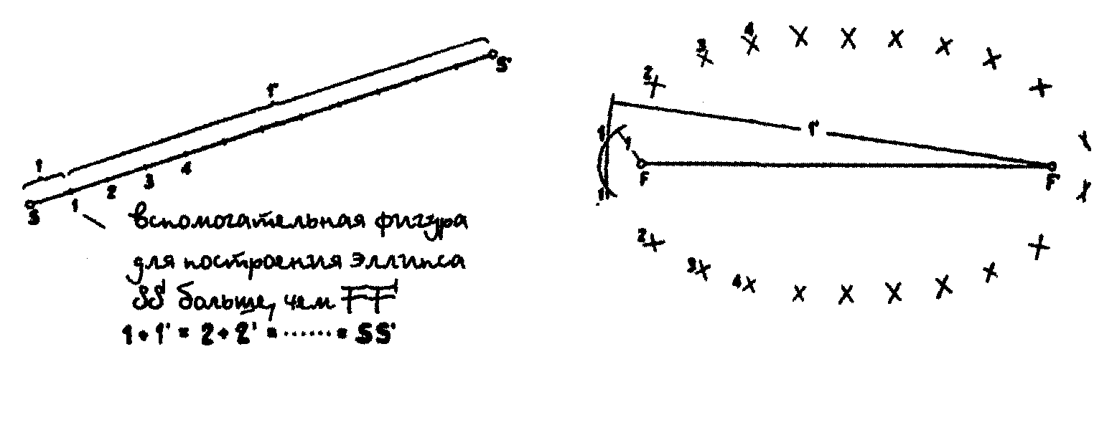
Построение гиперболы, кривой Кассини и круга деления происходит точно так же. Все время имеются два принадлежащих друг другу отрезка: 1 и 1', 2 и 2' и т. д. Все время есть дуга вокруг F, связанная с дугой от F'. Точки искомой кривой возникают как точки пересечения этих дуг. Для каждой кривой необходимо построить вспомогательную фигуру, которая помогает создать - согласно определенному закону - пару принадлежащих друг другу отрезков.
105 гипербола - В отличие от случая эллипса вспомогательный отрезок SS' выбирают теперь меньше, чем FF. И точки 1,2,3,4... лежат на продолжении отрезка SS', вместо того чтобы находиться, как в случае эллипса, внутри этого отрезка.
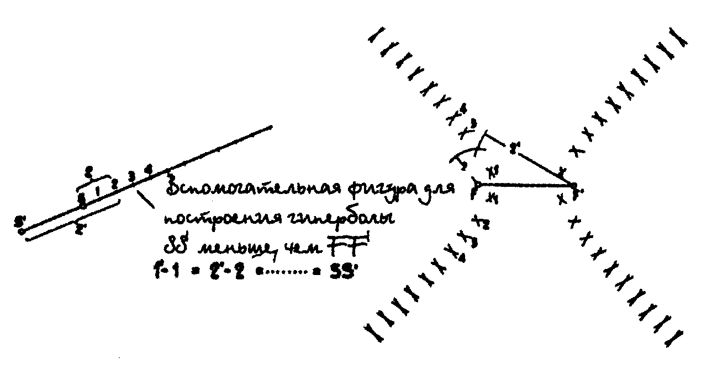
107 Кривая Кассини - (Кривые Кассини названы по имени французского астронома итальянского происхождения Жана Доменика Кассини (1625 - 1712), полагавшего, что Земля движется по орбите, имеющей форму овала, названного его именем. Математические свойства овалов Кассини детально исследовал Жан Поль де Гюа де Мальв (1712 - 1785). В дальнейшем из таких работ родилась ветвь современной математики - алгебраическая геометрия. - прим. ред.). Пары отрезков, произведение длин которых постоянно, можно найти, например, с помощью круга (с центром в точке М). Такие пары отрезков возникают на хордах, проведенных через фиксированную точку Ρ внутри круга. Если эти отрезки отложить от фокусов F и F', то возникает кривая Кассини в том случае, если размеры были выбраны столь неблагоприятно, что дуги не пересеклись. Можно также получить лемнискату (т. н. лемнискату Бернулли). Это происходит при точном согласовании мер. Лучше всего построение этих форм можно видеть, если исходить из соотношений размеров для лемнискаты. Затем легко увидеть, как из этого случая возникают все другие формы. Как всегда, сначала выбирают фокусы F и F'. Затем строят квадрат, чьи стороны равны расстоянию между фокусами. Обозначим середину квадрата точкой М, пусть точка Ρ лежит на середине стороны квадрата. Тогда круг, описанный вокруг квадрата, вместе с точкой Ρ приведет к лемнискате (форма II). Больший круг позволит возникнуть эллипсообразной форме I (овалу Кассини), меньший круг создаст форму III, состоящую из двух отдельных, но взаимо-принадлежащих ветвей кривой. Между формами I и II имеется переходная форма, имеющая сужение в середине (т. н. овал «с талией»).
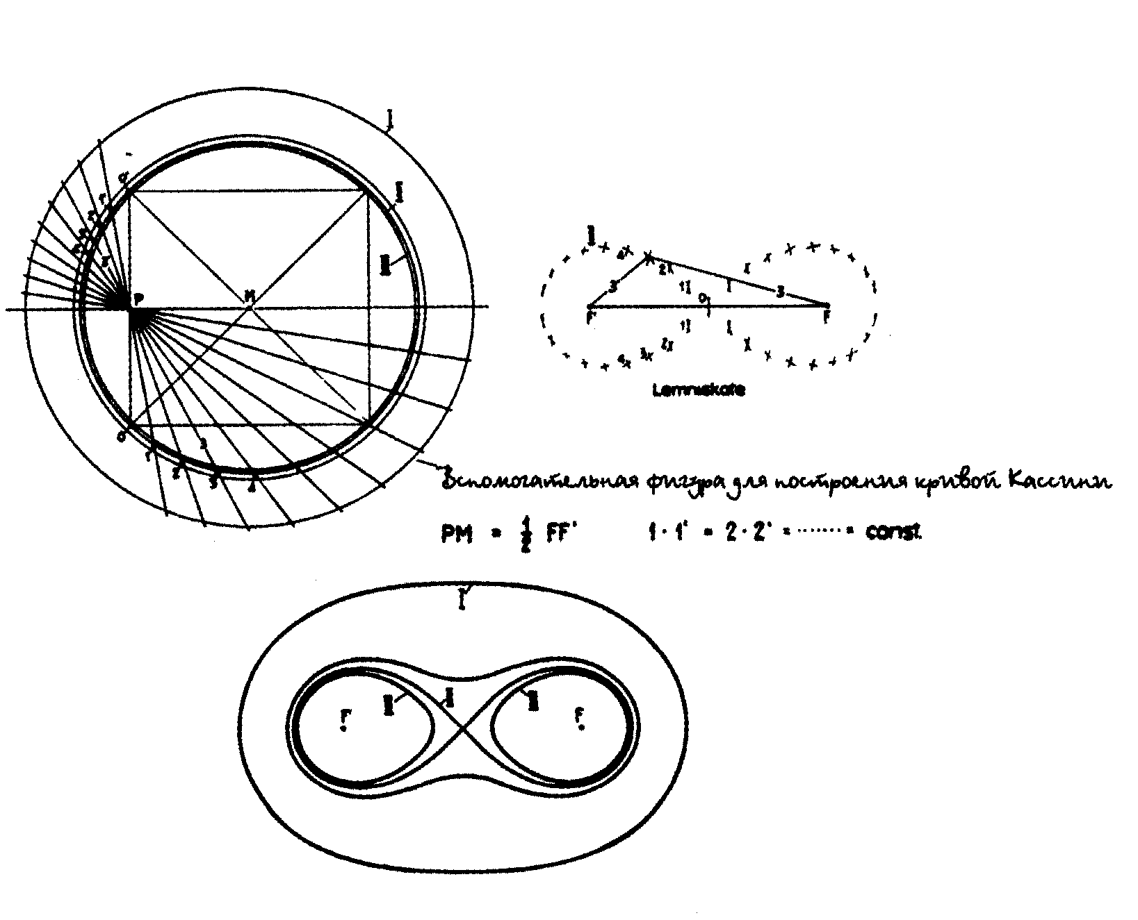
107 Круг деления - Пары отрезков, которые при делении дают постоянную величину, можно найти на лучах пучка прямых с вершиной S, когда они пересекаются двумя параллельными прямыми. Нужная фигура получается, если расстояние между параллельными прямыми выбрано равным расстоянию между фокусами и точка S выбирается между параллельными.
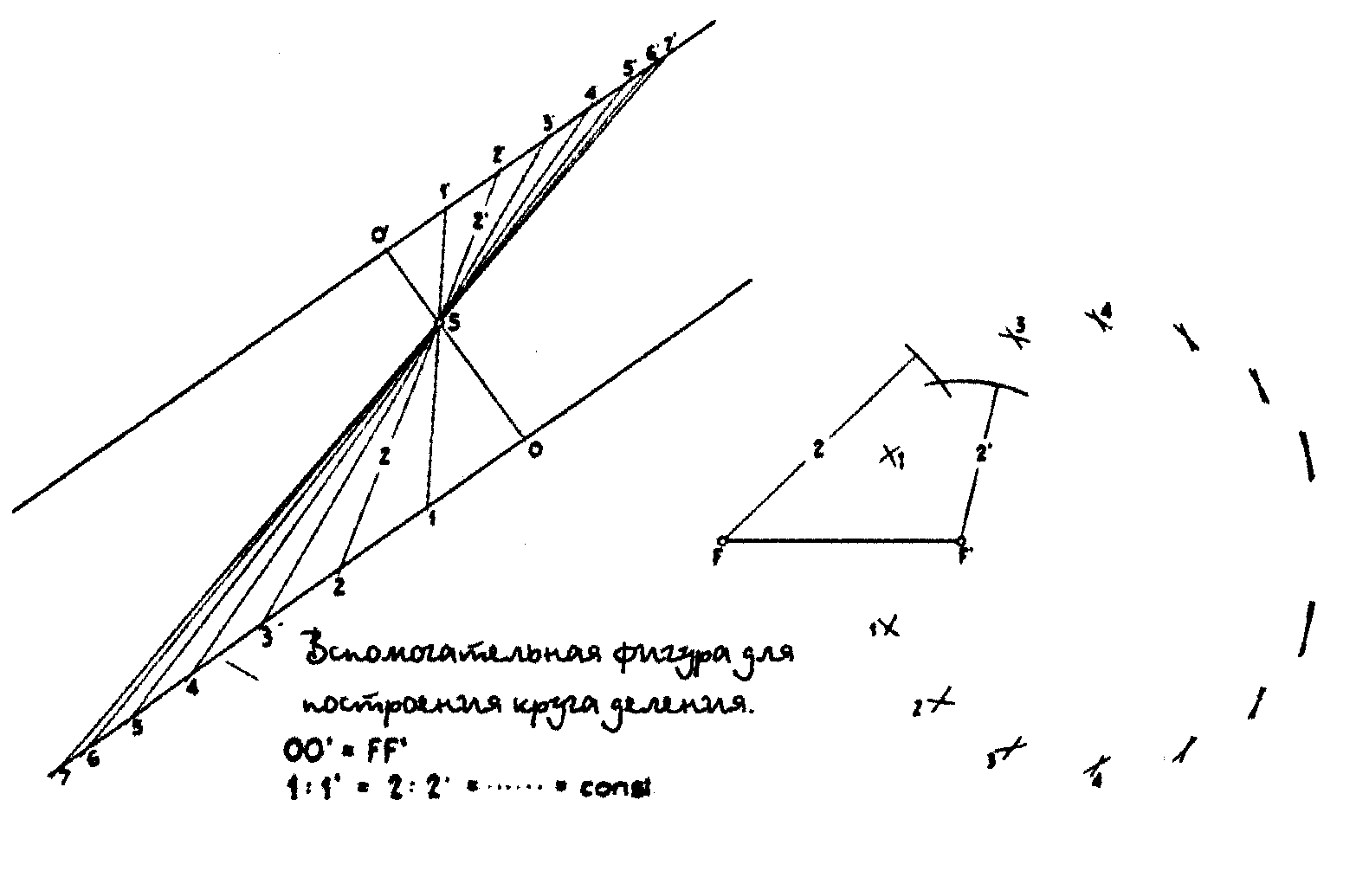
К кривой Кассини - В лекции, прочитанной Рудольфом Штайнером 8 апреля 1911 года на Международном философском конгрессе в Болонье, он указал на эти три формы Кассини как на «упражнение для души»:
«Математические образы могут стать особенно значимыми, поскольку в их символах можно увидеть отражение мировых процессов. Хорошим примером этого могут служить «кривые Кассини» в трех обликах: эллипсообразной овальной форме, лемнискате и форме, состоящей из двух взаимопринадлежащих друг другу ветвей. В данном случае дело в том, чтобы переход одной формы кривой в другую, соответствующий математической закономерности, пережить как смену определенных ощущений души». (О психологических основах и теоретико-познавательной концепции теософии см. «Философия и антропософия», ПСС 35. На русском языке: в сборнике Рудольф Штайнер «Из области духовного знания», Москва, «Энигма», 1997.)
107 в круге заключено нечто таинственное - Сообщенные в этой лекции аспекты рассмотрения круга или формы шара дают новый подход к изучению круглых построек различных культурных эпох. Древние азиатские круглые постройки создавались из иных предпосылок, чем римские. Христианская архитектурная мысль даже тогда, когда она перенимала ранние архитектурные формы, возводя круглую постройку, хотела выразить этим совершенно иное духовное содержание. Сравните лекцию Рудольфа Штайнера о замысле храма Грааля 13.12.1919 в книге «Послание Михаила. Откровение собственной тайны человеческого существа» (ПСС 194). (На русском языке: «Миссия Архангела Михаила», Москва, «Антропософия», 2000.) и лекции «Дорнахское здание как отличительный знак исторического становления и импульса художественного преобразования», где речь шла о греко-латинской круглой постройке. Не рассматривая исторически известных круглых построек Европы и Азии, Рудольф Штайнер отмечает один импульс, связанный с такими постройками, пришедший с Севера Европы на рубеже смены тысячелетия. В лекции 30.03.1914 (см. приложение настоящего издания) он сообщает, что эти норманнские деревянные постройки противодействовали тому, что было обозначено им как люциферически-ариманический удар, нанесенный архитектуре заостренной наверху аркой магометано-арабского стиля. В непосредственную связь с этими северными деревянными постройками Рудольф Штайнер ставит то, что было поволено формами Гётеанума. Не принимая во внимание некоторые древненорвежские деревянные церкви, имевшие в плане октаэдр, об этом северном импульсе круглых построек могли бы, может быть, свидетельствовать обе сохранившиеся каменные церкви острова Борнхольм. Шведский исследователь Олаус Рудбек в своем труде «Atland oder Mannhem», обычно именуемом «Die Atlantica», изданном в трех томах в Стокгольме в 1672 - 1698 годах, говорит о «круглых залах с деревянными сиденьями (Stabbar), расположенными по кругу у стен», как о самых предпочтительных формах храма, и называет далее эту форму первоначальным архитектурным видом на Севере. (Stabbar - это грубые деревянные стволы, вытесанные для сидения, до сих пор использующиеся крестьянами во многих местностях Швеции.) Йохан Густав Халман пишет о Кьёпинге, одном из старейших городов Швеции (с 1728 года - Стокгольме): «в ранние христианские времена конунги, священники и мудрецы хотели оставить народу в стране его старую привычку слушать проповедуемое Божье Слово в постройках круглой формы, чтобы не пробуждать у простого народа негодования и получше удержать его в новой вере».
108 Это подобно кругу... - Многие годы спустя на основе положений этой лекции Карл Кемпер открыл, что план Гётеанума представлял собой круг деления с отношением 1:3. См. Carl Kemper «Der Bau» (гл. «План Гётеанума, полученный из круга деления»), Штутгарт, 1966; 1974.
110 «Мария и Томазий - суть ... одна единая сущность» - действующие лица драм-мистерий Рудольфа Штайнера. См. «Драмы-мистерии» (1910 - 1913), ПСС 14, Москва, Энигма, 2004.
110 Человек, каким он выступает в мире - О бытии человека, встроенном в пространство, и о взаимосвязи архитектонических форм здания Гётеанума с переживанием направлений пространства как импульсов чувства, воли и мышления и о дальнейшем развитии человека в поступательном движении волевого направления через метаморфозу мотивов колонн и архитрава внутри исторического следования друг за другом культур см. лекции «Полярность развития человечества. Космическая предыстория человечества» (ПСС 184), а также «Дорнахское здание как отличительный знак исторического становления и преобразования художественного импульса» (Дорнах, 1934). Вводящая в суть дорнахского здания помета Рудольфа Штайнера в его записной книжке (архивный номер 247) звучит так:
Людям нужно сперва лишь волить
в поступательном движении от колонны к колонне
чувство в верном смысле пробудится к жизни,
если они поймут колонны
В куполе - душа
В формах - тело
Воля - продвигаясь вперед
Чувство - поднимаясь
Мышление - замыкаясь
119 Пропуск в записи - здесь были опущены фразы Рудольфа Штайнера, поясняющие сделанный им рисунок, так как в силу неполноты сохранившихся записей, несмотря на многократные попытки, оказалось невозможно реконструировать весь текст. Опущенный текст выглядит следующим образом: «Затем я должен был бы понимать, когда я выполнил это вращение, что это солнечное пространство было здесь, и если я хочу провести эту линию, ведущую к Луне, то я должен был бы сейчас нарисовать связь... И соответственно этому я хочу выполнить этот рисунок, лишь немного удлинив соответствующие линии. Затем я получил бы следующее... Затем я должен был бы получить то, что сейчас нарисовал здесь... я хочу это сейчас повернуть, чтобы мы могли это лучше понять... так что, если здесь у нас - камера I, здесь - камера II, там - камера III, там камера - IV; сейчас у нас - камеры: III, здесь - II, здесь - I и здесь - IV. Если я захочу перенести этот рисунок на тот, то я должен нарисовать все так: я рисую те же самые потоки, но Солнце я рисую смещенным, повернутым. Здесь - Луна, здесь -Земля». Далее текст идет так, как напечатано в настоящем издании.
121 что истинные художественные произведения суть в подлинном гётевском смысле манифестация более высоких законов природы - Буквально это звучит так: «Красота есть манифестация тайных законов природы, которые без этого явления оставались бы для нас вечно скрыты» (И.В. Гёте. «К искусству» из «Изречений в прозе»). С этой гётевской мыслью Рудольф Штайнер имеет дело в своей первой лекции «Гёте как отец новой эстетики», прочитанной 08.11.1888 в Венском обществе Гёте. Эта мысль стала для него исходной точкой для введенного им направления искусства (см. Рудольф Штайнер «Искусство и познание искусства», ПСС 271, на нем. языке).
125 художник Гилъдебранд- См. комментарий к стр.74 и 90.
127 «как небесные силы восходят и нисходят» - цитата из «Фауста» И.В. Гёте, часть I.
131 Герман Гримм (1828 - 1901) - историк искусства и писатель. В своей статье «Secession» написал следующее: «Лишь сегодня начинает бросаться в глаза то, что является самым чудесным у Гёте, а именно проявление благодаря его существованию (Existenz) единства духовной работы... Все художественное творчество является идентичным. Гёте не только отстаивает эту идентичность духовной работе, а доказывает это собственным образом жизни. Это полностью поймут лишь в 2000 году. В этом смысле Гёте был первым сецессионистом. Он покоился на самом себе. Его невозможно рассматривать наряду и рядом с другими. У него не было конкурентов. Он познал, что его деяние, его работа, которым он отдавал свои силы, принадлежат еще чему-то другому, всеобщему. Чтобы оценить его, нужно исходить из духовного высшего рода». Герман Гримм. «Фрагменты», в 2 тт., 1900.
133 Асмус Якоб Карстенс (1754 - 1798) - немецкий художник, датчанин по происхождению, приверженец классицизма. См. о нем Г. Гримм «Фрагменты», том 2, статья «Secession».
133 Рафаэль или Леонардо - См. Рудольф Штайнер. «История искусства как отображение внутреннего духовного импульса», ПСС 292, на нем. языке.
134 Гёте: Искусство суть манифестация... - См. комментарий к стр. 121.
135 в групповой душе животных - См. «Очерк тайоноведения», ПСС 13.
На русском языке: «Очерк тайноведения (1910), ПСС 13, Ереван, «Ной», 1992.
136 во время древнего периода Луны - См «Очерк тайноведения», ПСС 13.
На русском языке: «Очерк тайноведения» (1910), ПСС 13, Ереван, «Ной», 1992.
137 в моей книге «Теософия» - ПСС 9.
На русском языке: Рудольф Штайнер. «Теософия. Введение в сверхчувственное познание мира и назначение человека», ПСС 9, Калуга, «Духовное познание», 1995.
142 сильнейшие нападки на наше духовное течение - особенно сильны были со стороны теологов.
143 чтобы в следующий раз войти в существо мира красок и существо живописи - В октябре 1914 года были прочитаны лекции «Дорнахское здание как отличительный знак исторического становления и преобразования художественного импульса». См. также более поздние лекции «Существо цвета» (ПСС 291) и цветные эскизы Рудольфа Штайнера (изданы как дополнения, в том числе факсимильные, к ПСС).
На русском языке: «Существо цвета и тайна радуги», Ереван, «Лонгин», 2008.
145 В эти печальные дни - эти слова были произнесены 26 июня 1914 года перед началом Первой мировой войны, разразившейся 1 августа 1914 года.

КОММЕНТАРИИ К ПРИЛОЖЕНИЮ
Первая лекция, прочитанная 7 марта 1914 года в Штутгарте, существовала в нескольких записях. Здесь воспроизводится запись, сделанная по памяти неустановленным лицом. На русском языке эта лекция издавалась в переводе Г.А. Кавтарадзе в книге Рудольфа Штайнера «Происхождение зла и его облик в свете антропософии» (СПб, «Дамаск», 2000), где за основу была взята другая запись этой лекции, сделанная Карлом Штокмайером и изданная на немецком языке в томе 284/285 ПСС Штайнера. Комментарии к этой лекции принадлежат Г.А. Кавтарадзе (даются здесь в сокращении).
146 Авраам (род. ок. 2040 г. до Р.Х. в Ур в Халдее, умер 175 лет от роду) -праотец евреев; заключенный им союз с Ягве сделал еврейский народ сакральной общиной. См.: Быт. 11 - 27.
Давид - царь-священник Израиля (1010 - 970 до Р.Х.), псалмопевец; к нему восходил замысел строительства храма в Иерусалиме, осуществленный его сыном Соломоном.
Соломон - царь Израиля (970 - 931 до Р.Х.).
См. о строительстве Храма: III Цар. 5 - 8; II Пар. 2 -7.
147 Пятое Евангелие - Евангелие, которому предстоит возникнуть благодаря пробуждению у людей способности чтения в Акаша хронике. Некоторые его части были изложены Рудольфом Штайнером в 18 лекциях, прочитанных в разных городах в 1913 - 1914 гг. (ПСС 148). (Воспоминания об этих лекциях, читавшихся в Христиании (Осло), см. в кн. Андрей Белый. «Воспоминания о Штайнере», Москва, «Республика», 2000 - прим. ред.)
147 Ансельм, епископ Кентерберийский (1033 - 1109).
Росцеллин Иоанн (ок. 1050 - ок. 1123/25) - французский теолог, философ-схоласт. Генрих IV (1050 - 1106) - германский король с 1056 года и император Римской империи. Его борьба с папой Григорием VII в споре из-за инвеституры (права назначения королем епископов своей страны) закончилась его поражением и трехдневном покаянным стоянием перед вратами замка Каносса в Италии в 1077 году в ожидании, когда его примет папа.
Норманны - военные отряды скандинавов (норвежцев, датчан, шведов), с конца VIII в. наступавшие на западные приморские страны; основали герцогство Нормандию во Франции (911 год), Норманнское королевство на юге Италии в середине XI в. и тогда овладели Британскими островами (1066 год).
Кордова (с 717 по 1231 гг.), Гранада (с 1235 по 1492 гг.) - центры арабских владений на юге Пиренейского полуострова, форпосты мусульманского влияния в Европе.
148 Дорнахское здание - Первый Гётеанум, строительство которого было начато в Дорнахе (Швейцария) осенью 1913 года; разрушен пожаром, произошедшем в Сильвестрову ночь с 31 декабря 1922 года на 1 января 1923 года.
153 Дом Гросхайнца, или Дом Дульдек. Находится рядом с западным входом в Гётеанум. Сейчас здесь работает Архив Наследия Рудольфа Штайнера.
небольшого здания внизу холма - в этом доме жила впоследствии Мария Штайнер. Архив Наследия Рудольфа Штайнера, долгие годы находившийся в этом здании, в 2004 году переехал в Дом Дульдек.
156 трехчленность социального организма - См. Рудольф Штайнер «Основные черты социального вопроса в жизненных необходимостях настоящего и будущего», (ПСС 23).
На русском языке: Рудольф Штайнер. «Основные черты социального вопроса в жизненных необходимостях настоящего и будущего», ПСС 23, Ереван, «Ной», 1992.

К изображению модели Второго Гётеанума, исполненной Рудольфом Штайнером.
Проект модели наружного вида Второго Гётеанума при исполнении претерпел следующие изменения:
Учитывая пожелания официальных властей и для того чтобы избежать дальнейших проволочек строительства, изменения были сделаны на восточной стороне и там, где она примыкает к северной и южной сторонам, а также к крыше для выходящих из стены полуколонн и форм карнизов крыши; далее через небольшое смещение граней фасада общее уменьшение высоты крыши над зрительным залом составило 1,5 м.
Повышение несущих над сценическим пространством (восточный тракт здания) и общий подъем на 3,5 м крыши, примыкающей к технической части сцены, оснащенной по требованию пожарного ведомства металлическим проходом, привели к тому, что оказалось невозможным предполагавшееся первоначально сильное отличие высоты крыши при переходе от зрительного зала к сценической части. Поэтому основополагающая концепция архитектурного замысла Гётеанума с взаимопроникновением двух пространств (пространства зрительного зала и пространства сцены) не смогла быть выдержана.
Модель, показывающую оформление внутреннего пространства, из-за тяжелой болезни и последовавшей в 1925 году смерти Рудольф Штайнер изготовить не смог. У созданной им модели наружного облика здания нет указаний на окна. Их разделение и другие детали не были обозначены Рудольфом Штайнером и на плане заявки.
По этой теме см. следующую литературу.
i. Rex Raab, Arne Klingborg, Ake Fant «Sprechender Beton», Dornach, 1972.
2. Hagen Biesantz/Arne Klingborg «Das Goetheanum. Der Bau-Impuls Rudolf Steiners», Dornach, 1978.
3. Beitrage von Felix Durach, Wolfgang Gessner, Hans Wildermann, Erich Zimmer «Das zweite Goetheanum und der Baugedanke», Stuttgart, 1965.

СПИСОК БИБЛИОГРАФИИ
Изданные на русском языке произведения Рудольфа Штайнера, упомянутые в данном томе Полного собрания сочинений.
1. «Теософия. Введение в сверхчувственное познание мира и назначение человека», ПСС 9, Калуга, «Духовное познание», 1995.
2. «Из летописи мира» (1904 - 1908 гг.), ПСС 11, Калуга, «Духовное познание», 1992.
3. «Очерк тайноведения (1910), ПСС 13, Ереван, «Ной», 1992.
4. «Драмы-мистерии» (1910 - 1913), ПСС 14, Москва, Энигма, 2004.
5. «Основные черты социального вопроса в жизненных необходимостях настоящего и будущего», ПСС 23, Ереван, «Ной», 1992.
6. «Философия и антропософия», в сборнике Рудольф Штайнер «Из области духовного знания», Москва, «Энигма», 1997.
7. «Золотая легенда и легенда о Храме», ПСС 93, Москва, «Новалис», 2006.
8. Воздействие духовных существ на человека», ПСС 102, Калуга, «Духовное познание», 2002.
9. «Антропософия. Психософия. Пневматософия», ПСС 115, Москва, «Новалис», 2007.
10. «Миссия Архангела Михаила», ПСС 194, Москва, «Антропософия», 2000.
11. «Средневековые центры Мистерий», ПСС 233а, Ереван, «Лонгин», 2006.
12. «Искусство эвритмии», из ПСС 277а, Москва, «Парсифаль», 1992.
13. «Сущность цвета и тайна радуги», из ПСС 291, Ереван, «Лонгин», 2008.
Воспоминания о работе на строительстве Первого Гётеанума
1. Андрей Белый. «Воспоминания о Штайнере», Москва, «Республика», 2000.
2. Максимилиан Волошин. «История моей души», Москва, «Аграф», 2000.
3. Альбом «Сокровища Дома Волошина» (публикация т. н. «дорнахского» альбома М.Волошина), Симферополь, «Сонат», 2005.
4. Маргарита Волошина (М.В.Сабашникова). «Зеленая Змея. История одной жизни», Москва, «Энигма», 1993.
5. Ася Тургенева. «Воспоминания о Рудольфе Штайнере и строительстве Первого Гётеанума», Москва, «Новалис», 2002.
Публикации по антропософской архитектуре и теории цвета
1. Альманах «Архитектура и антропософия», Μ, КМК, 2001.
2. Элизабет Кох, Герард Вагнер. «Индивидуальность цвета», Москва, «Антропософия», 1995, 2000.
3. Эрика фон Бараваль. «Формы Второго Гётеанума как весть Михаила», журнал «Das Goetheanum». 28/2006 (на русском: «Антропософия в современном мире» №18/2006).
4. Георг Гартман. «Витражи Гётеанума» (отрывки) (на русском: «Антропософия в современном мире» №15/2005).
5. Даниель ван Беммелен. «Первый Гётеанум как здание человечества» (на русском: «Антропософия в современном мире» №15/2005).
6. Рекс Рааб. «Будущее архитектуры и строительный импульс Рудольфа Штайнера. Капители колонн Гётеанума. Высшая точка их метаморфозы» (на русском: «Антропософия в современном мире» №13/2004).

СПИСОК ИЛЛЮСТРАЦИЙ
На стр. 109 Общий план и разрез Первого Гётеанума.
1. Первый Гётеанум, вид с юго-запада
2. Северная сторона, слева - подсобные помещения
3. Модель внутреннего пространства, сделанная Рудольфом Штайнером в 1913 году
4. Рудольф Штайнер с моделью западного портала и примыкающими мотивами окон
5. Художественная мастерская, в которой гравировались стекла витражей
6. Дом Гросхайнца (Дом Дульдек), находящийся на юго-западе от Гётеанума
7. Вход в художественную мастерскую
8. Котельная рядом с Гётеанумом, вид с юго-запада
9. Мотив пальметты на показанной во время первой лекции восковой пластинке
10. Верхняя часть западного портала
11. Терраса и северное крыло, вид с запада; слева - камин котельной 12/13. Пространство Большого купола Первого Гётеанума во время работы в
нем: архитравы и капители двух первых колонн над входом, с примыкающими слева колоннами со второй по шестую
14. Терраса и западный вестибюль, вид с северо-востока; на заднем плане Дом Гросхайнца (Дом Дульдек)
15. Вид на Малый купол и часть сцены
16. Мотив архитравов и фресок Малого купола
17. Второй Гётеанум, вид с северо-запада
18. Второй Гётеанум, вид с юга
19. Модель Второго Гётеанума, выполненная Рудольфом Штайнером в 1924 году, в масштабе 1:100, пластилин, вид с северо-запада
20. Та же самая модель с выделенной частью сцены, вид с северо-востока
I. Цветная таблица к лекции 26 июля 1914 года по рисунку Рудольфа
Штайнера на доске, исполненная в технике акварели Хильдой Боос-Хамбургер
II. Цветная таблица - рисунок на доске мелом Рудольфа Штайнера к лекции
1 января 1924 года

Указания к иллюстрациям
1, 2, 10, 11, 12/13, 15, 17 - ателье Хейдебранд-Остхоф, Дорнах*
3, 4, 5, 6, 7, 8, 15, 19 - О. Ритман, Санкт-Галлен*
20 - X. Гросс, Риен*
I цветная таблица - Хильде Боос-Хамбургер, Базель
9, 18, II цветная таблица - Архив Наследия Рудольфа Штайнера, Дорнах

От редактора
На немецком языке том 286 «Пути к новому архитектурному стилю» издавался по инициативе Марии Штайнер в 1926 году (Дорнах), Аси Тургеневой в 1957 году (Штутгарт) и Наследием Рудольфа Штайнера в 1982 году (Дорнах). Благодаря машинописным переводам, сделанным с последнего издания в 80-х годах XX века, антропософским группам, работавшим с этой темой, стали доступны пять лекций II части настоящего издания. Наличие этих переводов существенно ускорило выход настоящей книги. Авторство переводов пяти основных лекций книги, как это часто случается с корпусом машинописных рукописей из архивов антропософов, работавших в советское время, установить не удалось. Их усилия перевести на русский язык наследие Рудольфа Штайнера, мужество и бесстрашие в распространении его идей в обстановке преследования за инакомыслие, печатание переводов по ночам, часто на тонких листах папиросной бумаги, работа в группах в условиях подполья - достойны благодарности и искренней признательности. В настоящее издание помимо этих пяти лекций существенно дополненных и исправленных в соответствии с немецким изданием, вошли лекции, которые включила в этот том Полного собрания сочинений Мария Штайнер в 1926 году и издатели Наследия Рудольфа Штайнера. Тем не менее пять основных лекций, давших название книги, были известны на русском языке благодаря усилиям неизвестных нам антропософских друзей и эта книга - дань признательности им за их мужество нести антропософские идеи в мир.
О.П.
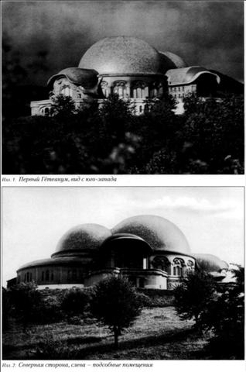

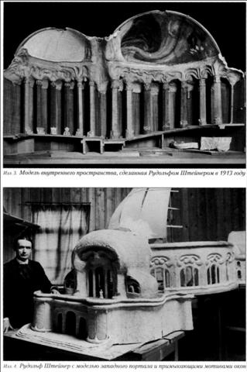

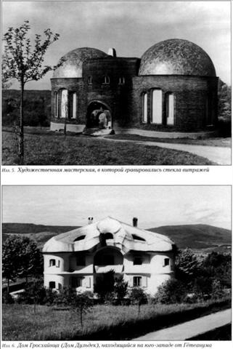

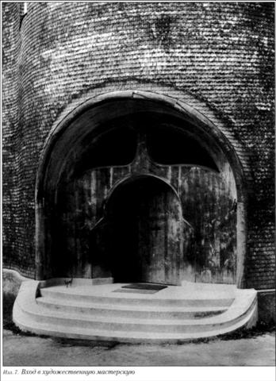
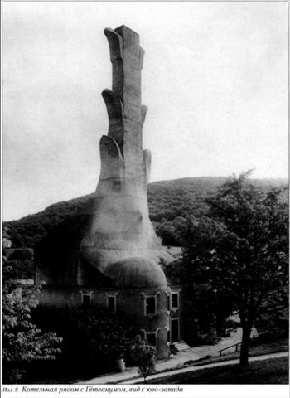
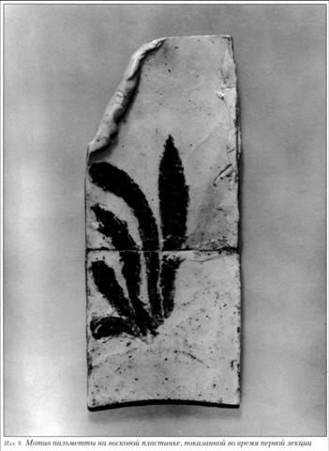
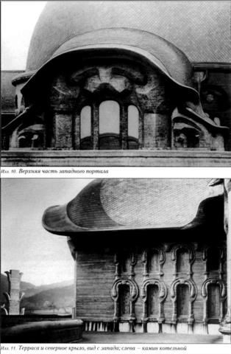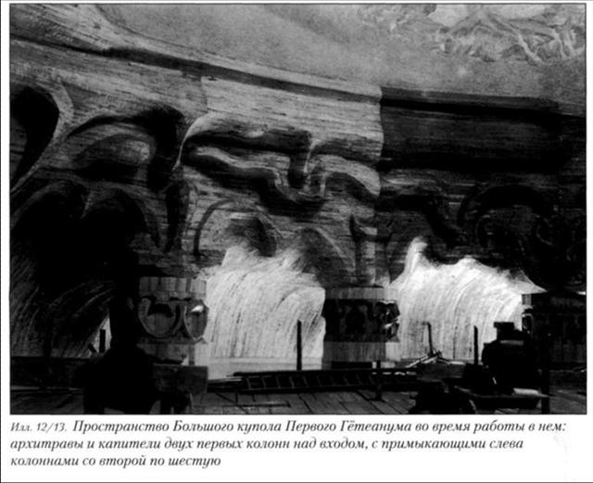
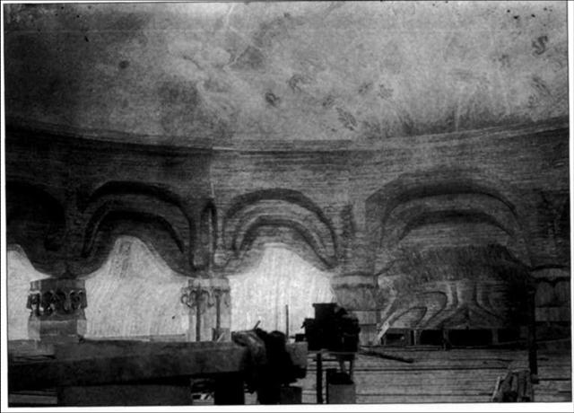
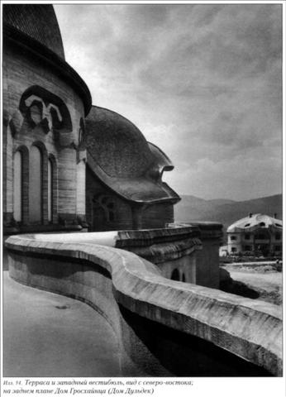
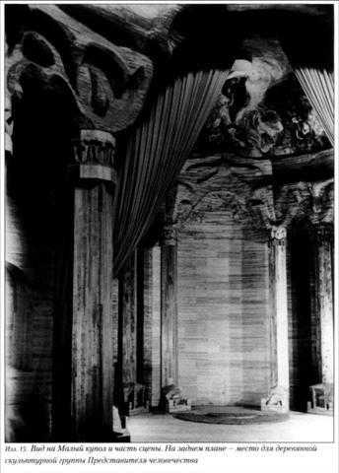
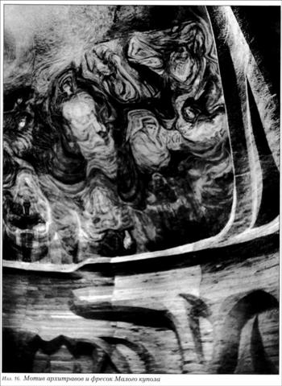
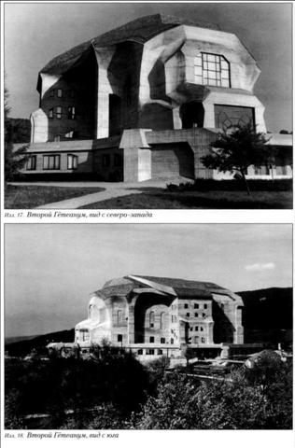
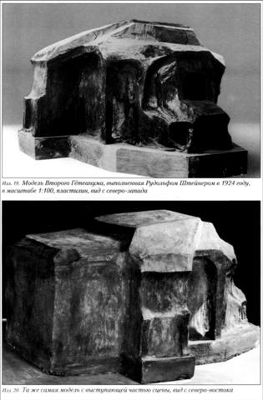
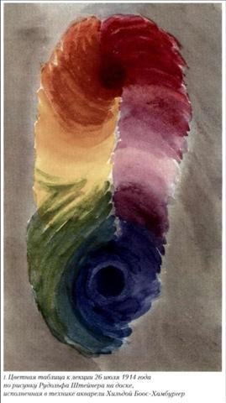
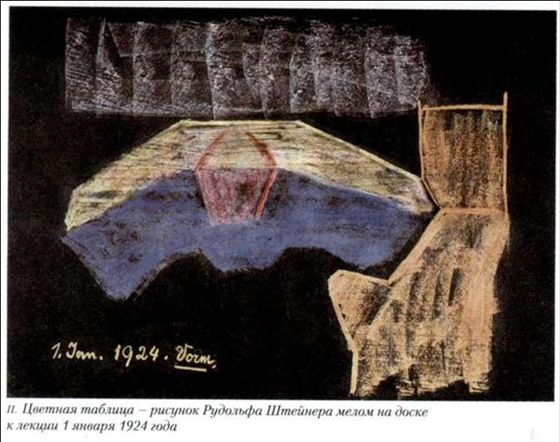
Рудольф Штайнер
ПУТИ К НОВОМУ АРХИТЕКТУРНОМУ стилю
Редактор Пронина О. Г.
Корректор Горбатова Е. Б.
Вёрстка Джалиашвили И. Г.
Художественное оформление обложки Бурмистров И. И.
ЛР 040591 от 15.04.98
Издательство «Новалис», г. Москва
тел. (495) 236-51-39
Формат 70x100/16. Печать офсетная. Усл.-печ. л. 15,6. Тираж 1000 экз. Заказ № 1737.
Отпечатано в полном соответствии с качеством
предоставленных материалов в ОАО «Дом печати — ВЯТКА».
610033, г. Киров, ул. Московская, 122.


RUDOLF STEINER
WEGE ZU EINEM NEUEN BAUSTIL «UND DER BAU WIRD MENSCH»
Acht Vorträge, gehalten in Berlin und Dornach zwischen dem 12. Dezember 1911 und dem 26 Juli 1914
Anhang
Notizen von zwei Vorträgen in München und Stuttgart
am 7. und 30. März 1914,
Dornach, 31. Dezember 1923 und 1. Januar 1924 (Auszüge)
sowie zwei Aufsätze aus dem Jahre 1924
Mit 22 Abbildungen und 2 Farbtafeln
1982
RUDOLF STEINER VERLAG DORNACH/SCHWEIZ

Приложение
Записи двух лекций в Мюнхене и Штутгарте 7 и 30 марта 1914 года, выдержки из двух лекций в Дорнахе 31 декабря 1923 года и 1 января 1924 года, а также две статьи из базельских газет 1924 года С 20 иллюстрациями и 2 цветными таблицами
2008 НОВАЛИС МОСКВА ББК 86.391 Ш87
Штайнер Р. Пути к новому архитектурному стилю.
Пер. с нем. и редакция О.Г. Прониной. — М.: Новалис, 2008. - 192 с.
ISBN 978-5-902291-20-6 (рус.) ISBN 3-7274-2860-0 (нем.)
Предлагаемый вниманию читателей том из Собрания сочинений Рудольфа Штайнера (1861 - 1925) «Пути к новому архитектурному стилю» (ПСС 286) содержит лекции, прочитанные Рудольфом Штайнером летом 1914 года во время возведения здания Первого Гётеанума, предназначавшегося для постановок драм-мистерий. Это здание уникальной двухкупольной конструкции (Большой купол достигал в диаметре 34 метра) высотой более 80 метров было образцом современной храмовой деревянной постройки и создавалось с 1913 по 1923 год недалеко от Базеля в Дорнахе (Швейцария). В данных лекциях Рудольф Штайнер прослеживает путь развития архитектуры от древних сооружений храмового искусства (Древнего Египта, Древней Греции) до архитектуры нового стиля. В данном томе излагается также основная архитектурная идея Второго Гётеанума, исполненного из железобетона на фундаменте сгоревшего в Сильвестрову ночь 1922/23 гг. здания Первого Гётеанума. В издание включены две статьи, написанные Рудольфом Штайнером осенью 1924 года для базельских газет в связи с большим общественным интересом к проекту Второго Гётеанума и оживленной дискуссией в прессе тех лет. В отличие от Первого Гётеанума, своими сдвоенными куполами как бы сопричастного небу, формы Второго Гётеанума разрабатывались так, чтобы они вписывались в окружающий здание горный ландшафт Швейцарской Юры и в то же время были созвучны современному этапу развития человечества.
Первое издание лекций Рудольфа Штайнера по архитектуре на немецком языке увидело свет в 1926 году. Второе издание 1957 года было дополнено обширным комментарием и снабжено черно-белыми рисунками, выполненными по стенографическим записям слушателей Асей Тургеневой, присутствовавшей на лекциях 1914 года. В основу предлагаемого русского перевода легло третье издание 1982 года, существенно переработанное и дополненное сотрудниками Архива Наследия Рудольфа Штайнера в Дорнахе в связи с новыми находками в Архиве.
За исключением пяти лекций второй части, существовавших в машинописном виде, все материалы данного тома публикуются на русском языке впервые.
Издание рассчитано на широкий круг читателей, а также на специалистов в области архитектуры, истории искусства и художников.
ISBN 978-5-902291-20-6 © Издательство «Новалис», 2008
© Художественное оформление обложки И.И. Бурмистров
СОДЕРЖАНИЕ
К публикациям лекций Рудольфа Штайнера
Предисловие редакторов к 3-му изданию
Предисловие Марии Штайнер к 1-му изданию 1926 года
I «И ЗДАНИЕ СТАНОВИТСЯ ЧЕЛОВЕКОМ»
Примечание Марии Штайнер к первому выпуску 1945 года
ПЕРВОИСТОК АРХИТЕКТУРЫ ИЗ ДУШЕВНОГО НАЧАЛА ЧЕЛОВЕКА И ЕЕ ВЗАИМОСВЯЗЬ С ХОДОМ РАЗВИТИЯ ЧЕЛОВЕЧЕСТВА Первая лекция
Берлин, 12 декабря 1911 года
«Здание» (Bau) как место действия духовной науки. Храмовое искусство в древнеперсидской, вавилоно-ассирийской, египетской и греческой культурах, готический собор. Переднеазиатский храм, выпрямившийся человек. Заключенные в египетских пирамидах тайны человеческой души. Греческий храм, стоящее на земле, пронизанное душой тело. Загадка храма Соломона. Храм будущего: человек, ощущающий в своей душе Духа. Оформление внутреннего пространства. Из общего духа современного цикла человечества к будущему архитектурному стилю.
ПЕРВОИСТОК АРХИТЕКТУРЫ ИЗ ДУШЕВНОГО НАЧАЛА
ЧЕЛОВЕКА И ВО ВЗАИМОСВЯЗИ С ХОДОМ РАЗВИТИЯ
ЧЕЛОВЕЧЕСТВА
Вторая лекция
Берлин, 5 февраля 1913 года
Развитие архитектуры во взаимосвязи с ходом развития человечества. Пещеры, выбитые в скалах, как предварительная стадия, соответствующая врабатыванию души ощущающей в тело ощущений. Возведение пирамид как выражение египетской культуры души ощущающей: смена отношения души к окружающему ее миру. Греко-римская архитектура как представитель распространения и обогащения душевного начала и внутреннего замыкания в себе греко-латинской культуры души рассудочной, или души характера. Готический собор как представитель культуры души сознательной благодаря вырыванию форм из самих себя. Иоанново здание: пример вживания души сознательной в духовное. Расширение пространства к мировому пространству через преодоление материального.
ТОЧКИ ЗРЕНИЯ НА АРХИТЕКТУРНЫЙ ОБЛИК АНТРОПОСОФСКОЙ КОЛОНИИ В ДОРНАХЕ Третья лекция
Берлин, 23 января 1914 года
Необходимость оформить здание в Дорнахе и возникающие вокруг него постройки в единое целое. Стекольный дом (Glashaus), котельная и жилые дома колонистов. Идеальный архитектурный стиль для домов колонистов: внешняя форма как выражение внутренней гармонии живущих в колонии.
II ПУТИ К НОВОМУ АРХИТЕКТУРНОМУ стилю
ОБЩИЙ ПЕРВОИСТОК АРХИТЕКТУРНЫХ ФОРМ В ДОРНАХЕ И ГРЕЧЕСКОГО ОРНАМЕНТА АКАНФ Первая лекция
Дорнах, 7 июня 1914 года
Архитектурные формы в Дорнахе в созвучии с первосилами художественной воли. Ошибочное указание первоистока художественных форм через натуралиапически-материалистическое обобщение в искусстве XIX века. Анекдот Витрувия об аканфовом листе и гипотеза корзины. Истинный первоисток орнамента аканф из живого переживания в связи с Землей и Солнцем. Шаг образования от дорической колонны к ионической и коринфской. Возникновение орнамента аканф из пальметты и рассмотрение Алоиса Ригля. Истинный смысл анекдота Витрувия. Лежащий в основе форм Дорнахского внутреннего пространства художественный принцип формы для «ромовой бабы»: пластические формы как живые формы отпечатка высказанного в здании духовнонаучного слова. Натурализм и истинное художественное обобщение. Скульптуры Родена. Искусство как божественный ребенок ясновидящего созерцания.
ДОРНАХСКОЕ ЗДАНИЕ - ДОМ РЕЧИ.
(К ОСВЯЩЕНИЮ ХУДОЖЕСТВЕННОЙ МАСТЕРСКОЙ)
Вторая лекция
Дорнах, 17 июня 1914 года
Зданиекаксредствовоспитания,мищявселичностное.Речь художественного произведения. Безмолвие современной архитектуры. Будущие постройки могут начать говорить, «диктовать»· законы и препятствовать неправомерному волеизъявлению. Греческий храм - жилище бога; христианская церковь - дом общины; готический собор - кристаллизация ремесла. Основные формы дорнахского здания и его скульптурный рельеф. О сущности рельефа. Земля с растительным покровом как истинное рельефное представление. Оба купола здания, формы окон и дверей. Витражи и их изображения. Здание как Дом Речи, как гласящий дом и как путеуказателъ к Духу.
НОВАЯ АРХИТЕКТУРНАЯ МЫСЛЬ Третья лекция
Дорнах, 28 июня 1914 года
Греческий храм, христианская церковь, готический собор: приближение к духовному. Дорнахское здание - единое становление с Духом, формы дорнахского здания как органа речи из духовного мира. Переход математического знания форм к переживанию форм. Круг как выражение «я». Метаморфозы круга через смены внешнего и внутреннего. Переживание кривой на основе неосознанной деятельности астрального тела: сложение - эллипс, вычитание - гипербола, умножение - кривая Кассини, деление -круг. В Большом и Малом куполах обычный круг и круг деления соотносятся как низшая и высшая самость. Купол как выражение человеческого черепного свода. Семь пар колонн как выражение жизненных столпов в семилетних периодах человеческой жизни. Формы приходят в движение -это новая архитектурная художественная жизнь.
ИСТИННЫЕ ЭСТЕТИЧЕСКИЕ ЗАКОНЫ ФОРМЫ Четвертая лекция
Дорнах, 5 июля 1914 года
Истинные эстетические законы основываются на единстве микро- и макрокосмоса. Реальные отношения между сущностями Солнца, Земли и Луны. Человек как выражение великих космических взаимосвязей: сердце, легкие и мозг как микрокосмос для Солнца, Земли и Луны. Круг кровообращения как образ духовных потоков между небесными телами. Истинное искусство как манифестация тайных законов природы. Различное отношение человека и животного к миру цвета. Душевные переживания синего и красного. Взаимосвязь истории искусства с развитием человеческого сознания: искусство изначально возникло из атавистическою переживания Космоса. Затем возникло подражательное искусство с его высшей точкой развития пластики (скульптуры) в Греции, живописи в эпоху перехода к 5-й эпохе (Ренессанс). Искусство северных народов. Необходимость истинного художественного обновления творчества. Спиритуализация искусства как будущая задача человечества.
ТВОРЧЕСКИЙ МИР ЦВЕТА Пятая лекция
Дорнах, 26 июля 1914 года
Взаимосвязь художественных достижений человека с культурой человечества. Специализация современности и творчество Гёте из цельного человеческого. Творения культуры Ренессанса как выражение всеобщей единой жизни духа. Охлаждение отношения человечества к искусству с
XIX века (Карстенс). Неплодотворность научного образа мира Нового времени для художественных произведений на примере рассмотрения цвета. Различное отношение к цвету животного и человека. Живое сопереживание собственного существа красочного. Красный и синий: внедрение и удаление. Форма и цвет, покой и движение. Скрытые потоки цвета в человеческом организме. Здание как начало новых художественных устремлений. Серьезность положения мира и задача духовной науки.
ПРИЛОЖЕНИЕ
РАЗВИТИЕ АРХИТЕКТУРЫ В СВЯЗИ СО СМЕНОЙ ТЫСЯЧЕЛЕТИЙ (Заметки)
I Штутгарт, 7 марта 1914 года
II Мюнхен, 30 марта 1914 года
БУДУЩИЕ АРХИТЕКТУРНЫЕ МЫСЛИ О ДОРНАХЕ К ПОВТОРНОМУ ВОЗВЕДЕНИЮ ГЁТЕАНУМА
I Из лекции в Дорнахе 31 декабря 1923 года
II Из лекции в Дорнахе 1 января 1924 года Повторное возведение Гётеанума
III Статья для газеты «Базельские известия» (Basler Nachrichten), 25/26 октября 1924 года
Второй Гётеанум
IV Статья для «Национальной газеты» (National-Zeitung), Базель, 1 ноября 1924 года
Примечания
Список библиографии
Список иллюстраций
К ПУБЛИКАЦИЯМ ЛЕКЦИЙ РУДОЛЬФА ШТАЙНЕРА
Все лекции Рудольфа Штайнера — за исключением некоторых специальных курсов в рамках Свободной Высшей школы духовной науки при Гётеануме — с 1924 г. стали общедоступны. В марте 1925 г. он пишет по этому поводу в автобиографии:
«Итог моей антропософской деятельности представлен двумя видами изданий: это, во-первых, мои книги, опубликованные и всем доступные; во-вторых, целый ряд курсов, которые сначала предназначались для частного издания и должны были продаваться только членам Теософского (позже Антропософского) общества. Это были более или менее удачные записи моих лекций, которые из-за отсутствия времени не могли быть мной исправлены. Я хотел, чтобы устно произнесенное слово оставалось бы только устно произнесенным словом. Но члены Общества хотели частных выпусков этих курсов, и это привело к их изданию. Если бы у меня было время на проверку, то с самого начала не было бы необходимости ставить на них пометку «Только для членов Общества».
...На этих лекциях присутствовали только члены Общества. Они были знакомы с основами антропософских знаний, поэтому к ним можно было обращаться как к уже продвинутым в области антропософии. Весь образ этих закрытых лекций был таким, каким не могли обладать письменные сочинения, предназначенные для открытой публикации.
В закрытом кругу я мог говорить о вещах иначе, чем должен был бы о них говорить, будь они с самого начала предназначены для открытой печати.
Нигде и ни в малейшей степени не было сказано ничего такого, что в чистом виде не представлялось бы результатом развития антропософии...
Читающий эти частные публикации может принимать их в самом полном смысле слова за то, что должно быть сказано антропософией. Поэтому можно было без колебаний отступить от прежнего обычая распространять эти издания только в кругу членов Общества.
Однако приходится допускать, что в непросмотренных мною записях возможны ошибки.
Но право на суждение о содержании подобной частной публикации может быть отдано, конечно, только тому, кто признает исходные посылки, необходимые для такой оценки. Такими посылками для большей части этих лекций является, по крайней мере, антропософское познание человека и Космоса, ибо в антропософии представлено существо человека, а также знание того, что в сообщениях из духовного мира дается как «антропософская история».
Первоначально Рудольф Штайнер часто применял в своих лекциях слова «теософия» и «теософский» для определения основанной им в начале XX века антропософски ориентированной духовной науки. Позже в соответствующих случаях он начал употреблять такие понятия, как «духовная наука» или «антропософия», «духовнонаучный» или «антропософский». По его указанию эти позднейшие обозначения введены в большинство последующих изданий его лекций. Такие же (или соответствующие им по смыслу) понятия и определения используются и в переводе этих лекций на русский язык.

* Gesamtausgabe (GA) - Полное собрание сочинений Рудольфа Штайнера в 354 томах (ПСС).
** См. «Гётеанум в его десяти годах» в томе ПСС 36 «Мысли о Гётеануме посреди культурного кризиса современности. Статьи из журнала «Das Goetheanum» за 1921— 1925 годы». На русском языке не издано.
* Natalie Turgenieff-Pozzo «Zwölf Jahre der Arbeit am Goetheanum, 1913 - 1925», Dornach, (1926 и 1942), на нем. яз.
* Подробнее о различии понятий «восприятие» и «ощущение» см. в книге Рудольфа Штайнера «Антропософия. Психософия. Пневматософия», М, Новалис, 2007, стр. 126.
* Подробнее см. в книге Рудольфа Штайнера «Антропософия. Психософия. Пневматософия», М, Новалис, 2007.
* Рудольф Штайнер употребляет здесь глагол «wollen» (волить, нем.) в особом значении, коренящемся в одной из частей трехчленного человека, имеющего воление, чувствование, мышление. Поэтому глагол «волить» означает действие, проистекающее из области воли. В этом значении этот глагол и будет употребляться далее (прим. переводчика).
** Подробнее см. в книге Рудольфа Штайнера «Антропософия. Психософия. Пневматософия», М, Новалис, 2007.
* Семичленное существо человека описано в книге Рудольфа Штайнера «Теософия».
* Эти слова были произнесены 26 июля 1914 года в дни невыносимого напряжения перед началом Первой мировой войны, разразившейся 1 августа 1914 года.
* Вступительная лекция к циклу «Предварительные ступени Мистерии Голгофы» (ПСС 152).
* Эти рисунки известны как «рисунки на досках» (Tafelzeichnungen). В России они впервые демонстрировались в Выставочных залах Государственного музея A.C. Пушкина на Арбате в 2005 году в рамках выставки «От поэтической утопии к зримому духу: Генрих Фогелер - Рудольф Штайнер - Йозеф Бойс». Сохранилось более 1000 рисунков на досках. Они хранятся в Архиве Рудольфа Штайнера в Дорнахе. Изданы в альбомах как приложение к ПСС. Начиная с 1919 года по инициативе художника Эммы Штолле доски, на которых рисовал Рудольф Штайнер, обтягивались черной бумагой. Потом она снималась с досок, а рисунки, сделанные белым и цветным мелом, закреплялись. Первую выставку рисунков на досках в 1958 году курировала Ася Тургенева. С 1992 года такие выставки регулярно проходят по всему миру.
* Все права находятся у Философско-антропософского издательства в Гётеануме, Дорнах.

